TÜRKİYE KAMU VE BELEDİYE YENİLENEBİLİR ENERJİ PROJESİ
(KABYEP)

SARIKAYA BELEDİYESİ 1.962 kWp/1.600 kWe GÜNEŞ ENERJİSİ SANTRALİ PROJESİ

Çevresel ve Sosyal Yönetim Planı
(ÇSYP)

Ekim, 2025

Alt Proje Bilgileri
Alt proje | Detaylar
İsim | Türkiye Kamu ve Belediye Yenilenebilir Enerji Projesi (KABYEP)  Sarıkaya Belediyesi'nin 1.962 kWp/1.600 kWe Güneş Enerji Santrali Projesi
Proje Sahibi/Alt Borçlu | Sarıkaya Belediyesi
Finansal Aracı | İller Bankası A.Ş. (İLBANK)
Hazırlayan Kuruluş | ÇA Mühendislik

Bu Çevresel ve Sosyal Yönetim Planı, Dünya Bankası (DB) tarafından desteklenen ve İLBANK'ın finansal aracı olduğu Türkiye Kamu ve Belediye Yenilenebilir Enerji Projesi (KABYEP) kapsamında Sarıkaya Belediyesi adına CA Mühendislik tarafından hazırlanmıştır.
Bu doküman İngilizce aslından çeviri olup, İngilizce ve Türkçe doküman arasında çelişki olması halinde İngilizce doküman geçerli olacaktır.

Revizyon | Sunulan Kurum | Düzenleme tarihi | Revizyon Detayları
V1 | İLBANK | 18 Temmuz 2025 | Taslak
V2 | İLBANK | 18 Eylül 2025 | Taslak
V3 | İLBANK | 8 Ekim 2025 | Taslak

Bu doküman CA Mühendislik tarafından hazırlanmıştır.
İçindekiler
TABLOLAR LİSTESİ 7
ŞEKİLLER LİSTESİ 8
KISALTMALAR 9
TERİMLER SÖZLÜĞÜ 11
Yönetİcİ Özetİ 12
1 GİRİŞ 14
1.1 Genel Bilgiler 14
1.2 ÇSYP’nin Amacı 15
1.3 Alt Projeye Uygulanabilir Çevresel ve Sosyal Gereksinimlere Genel Bakış 15
1.4 İnceleme ve Güncelleme 15
1.5 Uygulama Düzenlemeleri 16
2 ALT PROJE AÇIKLAMASI 17
2.1 Alt proje Bilgileri 17
2.1.1 Alt proje Konumu 18
2.1.2 Alt proje Sahası Ulaşım 19
2.1.3 Enerji Nakil Hattı (ENH) 20
2.1.4 Alt Proje Etki Alanı 20
2.2 Çevresel ve Sosyal Mevcut Durum 22
2.3 Çevresel Mevcut Durum 22
2.3.1 Jeoloji ve Depremsellik 22
2.3.2 Hidrografik Özellikler 23
2.3.3 Hava Kalitesi 23
2.3.4 Çevresel Gürültü 24
2.3.5 Kültürel Miras 24
2.3.6 Biyoçeşitlilik 24
2.4 Sosyo-Ekonomik Temel 25
2.4.1 Demografi ve Nüfus 25
2.4.2 Altyapı Hizmetleri 26
2.4.3 Hassas ve Dezavantajlı Bireyler/Gruplar 26
2.4.4 Eğitim ve Sağlık Hizmetleri 27
2.4.5 Etkilenen Kişilerin Arazi Mülkiyet Durumu ve Arazi Kullanımı 27
2.4.6 Geçim Kaynakları ve İstihdam 28
2.4.7 Ulaşım ve Trafik 29
3 ALT PROJE FAALİYETLERİ 30
3.1.1 İnşaat Tesisleri 31
3.2 İşletme Aşaması 33
3.2.1 İşletme Faaliyetleri 33
3.2.2 İşletme Tesisleri 33
3.3 İşgücü Gereksinimleri 34
3.4 Arazi Edinim Durumu 34
3.5 İzin Durumu 35
4 ÇSYP MATRİSİ: RİSK VE ETKİLER, AZALTMA, İZLEME 36
4.1 Alt Projenin Çevresel ve Sosyal Riskleri ve Etkileri 36
4.1.1 İnşaat Aşaması 37
4.1.2 İşletme Aşaması 43
4.2 İnşaat Aşaması ÇSYP Matrisi 46
4.3 İşletme Aşaması ÇSYP Matrisi 67
4.4 Monitoring and Reporting 80
4.5 İlgili Planlar ve Prosedürler 101
4.6 Değişim Yönetimi 101
5 KAPASİTE GELİŞTİRME VE EĞİTİM 102
5.1 Proje Yönetimi ve İnşaat Denetimi 102
5.2 Project Uygulama Birimi (PUB) 107
6 UYGULAMA TAKVİMİ VE MALİYET TAHMİNLERİ 109
6.1 Uygulama Takvimi 109
6.2 Maliyet Tahminleri 110
EKLER 113
Ek-A ÇSYP'yi Hazırlayan veya Katkıda Bulunan Kişi/Kuruluşların Listesi 114
Ek-B Mevcut İzin Belgeleri 115
Ek-C Tapu Senedi 117
Ek-D Saha Fotoğrafları 120
Ek-E E&S Olay Bildirim Formu Şablonu 123
Ek-F Ç&S Olay Soruşturma Formu Şablonu 127
Ek-G Rastlantısal Buluntu Prosedürü 131
Ek-H Türkiye'de Kurumsal ve Yasal Çerçeve 137
Ek-İ Flora ve Fauna 144
Ek-J Üst toprak sıyrılmasından kaynaklanan toz emisyonlarının hesaplanması 147
Ek-K Gürültü Hesabı 152
Ek-L Karbon Emisyon Hesabı 154
Ek-M Halkın Katılımı Toplantı Tutanağı 155

TABLOLAR LİSTESİ

Tablo 1. DB ÇSS'lerinin Alt Projeye İlişkisi 14
Tablo 2. Alt Proje Hakkında Temel Teknik Bilgiler 16
Tablo 3. Alt proje konumu detayları 17
Tablo 4. Temel Saha Çalışmalarının Özeti 21
Tablo 5. Kayapınar Mahallesi hassas ve dezavantajlı gruplar 25
Tablo 6. İnşaat Tesisleri 30
Tablo 7. İşletme Tesisleri 32
Tablo 8. Alt Projenin İşgücü Gereksinimleri 33
Tablo 9. Alt Projenin Hem İnşaat Hem de İşletme Aşamaları İçin Tablo Anahtar Performans Göstergeleri 79
Tablo 10. İnşaat Aşaması Çevresel ve Sosyal İzleme Tablosu 83
Tablo 11. İşletme Aşaması Çevresel ve Sosyal İzleme Tablosu 90
Tablo 12. İlgili Plan ve Prosedürler 100
Tablo 13. Alt projenin yönetimi, izlenmesi, uygulanması ve sonlandırılmasında yer alan ilgili kurumların rolleri ve sorumlulukları 104
Tablo 14. Uygulama Takvimi 110
Tablo 15. Uygulama ve İzleme için ÇSYP Maliyet Dağılımı 111
Tablo 16. İlgili kanunlar, çeşitli yönetmelikler veya tebliğler 137
Tablo 17. Endüstriyel Hava Kirliliğinin Kontrolü 146
Tablo 18. Tesiste kullanılacak iş makinelerinin kullanım süreleri 147
Tablo 19. Dizel Yakıtın Özellikleri 147
Tablo 20. Hesaplamalarda kullanılan Emisyon Faktörleri 148
Tablo 21. Emisyon Hesaplamaları 148
Tablo 22. Emisyon Miktarları 149
Tablo 23. Toplam emisyonların sınır değerlerle karşılaştırılması 149
Tablo 24. Dağılımına Göre Mesafelere Göre Eşdeğer Gürültü Seviyesi 150
Tablo 25. Çevresel Gürültü Seviyesi Sınır Değerleri (Çevresel Gürültü Kontrol Yönetmeliği) 150
Tablo 26. IFC Genel ÇSG Kılavuzları Gürültü Seviyeleri 151

ŞEKİLLER LİSTESİ
Şekil 1. Alt proje Lokasyonu 17
Şekil 2. Alt proje Yerleşim Planı 18
Şekil 3. Alt proje Sahası Ulaşım Yolu 19
Şekil 4. Alt proje ENH 19
Şekil 5. Alt proje Etki Alanı 20
Şekil 6. Alt Proje Depremsellik Haritası (https://tdth.afad.gov.tr/TDTH/) 22
Şekil 7. Alt Proje Sahası Su Kaynakları Haritası (Tarım ve Orman Bakanlığı Ulusal Su Bilgi Sistemi) 22
Şekil 8. En Yakın Kültürel Miras 23
Şekil 9. Piknik/park alanı 27
Şekil 10.Sahadaki tesislerin planlanan yerleşimleri 31

KISALTMALAR
AB | Avrupa Birliği
AFAD | Afet ve Acil Durum Yönetimi Başkanlığı
CBS | Coğrafi Bilgi Sistemleri
CITES | Nesli Tehlike Altında Olan Yabani Bitki ve Hayvan Türlerinin Uluslararası Ticaretine İlişkin Sözleşme
CSİ/CT | Cinsel Sömürü ve İstismar / Cinsel Taciz
CWA | Kritik Yaban Hayatı Alanı
ÇED | Çevresel Etki Değerlendirmesi
Ç&S | Çevre ve Sosyal
ÇSED | Çevresel ve Sosyal Etki Değerlendirmesi
ÇSEP | Çevresel ve Sosyal Eylem Planı
ÇSG | Çevresel Sağlık ve Güvenlik
ÇSİR | Çevresel ve Sosyal İzleme Raporu
ÇSS | Çevresel ve Sosyal Standart
ÇSÇ | Çevresel ve Sosyal Çerçeve
ÇSYS | Çevresel ve Sosyal Yönetim Sistemi
ÇSYP | Çevresel ve Sosyal Yönetim Planı
ÇŞB | Çevre, Şehircilik ve İklim Değişikliği Bakanlığı
DB | Dünya Bankası
DBG | Dünya Bankası Grubu
DSİ | Devlet Su İşleri (DSİ 4. Bölge Müdürlüğü)
EA | Etki Alanı
ED | Etki Değerlendirmesi
EPDK | Enerji Piyasası Düzenleme Kurumu
FA | Finansal Analiz
GES | Güneş Enerjisi Santrali
GİİP | İyi Uluslararası Endüstri Uygulamaları
IUCN | Uluslararası Doğayı Koruma Birliği
İLBANK | İller Bankası
İSG | İş Sağlığı ve Güvenliği
İLO | Uluslararası Çalışma Örgütü
KABYEP | Türkiye Kamu ve Belediye Yenilenebilir Enerji Projesi
KKD | Kişisel Koruyucu Donanım
LOTO | Kilitleme Etiketleme
MTA | Maden Tetkik ve Arama Genel Müdürlüğü
OG | Orta Gerilim
ÖBA | Önemli Bitki Alanı
PKP | Paydaş Katılım Planı
PYB | Proje Yönetim Birimi
PUB | Proje Uygulama Birimi
RCA | Kök Neden Analizi
ŞM | Şikayet Mekanizması
ŞMİK | Şikayet Mekanizması İletişim Kişisi
TAP | Türkiye Taşınabilir Pil Üreticileri ve İthalatçıları Derneği
TPG | Temel Performans Göstergeleri
TÜİK | Türkiye İstatistik Kurumu
UFK | Uluslararası Finans Kuruluşları
YE | Yenilenebilir Enerji
Alt-proje | Sarıkaya Belediyesi 1.962 kWp / 1.600 kWe Güneş (Fotovoltaik) Santrali Projesi

TERİMLER SÖZLÜĞÜ

İlişkili tesisler | Alt Proje kapsamında finanse edilmeyen ve aşağıdaki nitelikteki tesisler veya faaliyetler:  (a) projeyle doğrudan ve önemli ölçüde ilgili;  (b) proje ile eş zamanlı olarak gerçekleştirilen veya gerçekleştirilmesi planlanan; ve  (c) projenin uygulanabilir olması için gerekli olan ve proje mevcut olmasaydı inşa edilmeyecek, genişletilmeyecek veya yürütülmeyecek olan.  Bir tesis veya faaliyetin İlişkili Tesis olabilmesi için üç kriterin tamamını karşılaması gerekir.
Yüklenici | Bir işverene, müşteri işyerinde, kararlaştırılan şartnamelere, şartlara ve koşullara uygun olarak hizmet sağlayan kişi veya kuruluş.
Kazılan malzeme | İnşaat öncesi yapılan kazı ve benzeri faaliyetler sonucu ortaya çıkan malzemeler/topraklar
Yasal olarak korunan alan | Biyolojik çeşitlilik unsurlarını, doğal ve ilişkili kültürel kaynakları korumak ve sürdürmek amacıyla ilgili mevzuat uyarınca yönetilen belirlenmiş karasal, sucul veya denizel ekosistemler.  Türkiye'nin yasal olarak korunan alanları , kıyı bölgelerinden dağlara, deltalara, ormanlara, ovalara, bozkırlara, göllere, nehir sistemlerine, derin vadilere, kanyonlara ve buzullara kadar çeşitli doğal ekosistemleri ve ilişkili özellikleri içerir.
Malzeme ödünç alma sitesi | Yamaç molozu niteliğinde olup, doğal ve jeolojik süreçler sonucu kayacın kırılması, parçalanması, alterasyonu, taşınması ve/veya yerinde çökelmesi sonucu oluşan, çakıl, kum, silt ve kil içeren gevşek malzemenin dolgu malzemesi olarak kullanılmak üzere çıkarıldığı sahalar.
Tesis dışı konaklama | Alt proje alanının yakınında bulunan otel, kiralık konut vb. yerlerde işçilerin konaklaması
Tesis bünyesinde konaklama | Alt Proje kapsamında sahada kurulan geçici keşif kampları, inşaat kampları, yatakhaneler vb. yerlerde işçilerin konaklaması.
Risk | Tehlikeli bir olayın meydana gelme olasılığı ile bu olayın insanlarda yol açacağı yaralanma veya sağlık hasarının ciddiyetinin birleşimi.
Üst toprak | Toprağın, vejetatif büyüme için gerekli olan organik ve inorganik maddeleri, havayı ve suyu sağlayan ve alt topraktan ayrı depolanması gereken kısmı.

Yönetİcİ Özetİ
Türkiye Kamu ve Belediye Yenilenebilir Enerji Projesi (KABYEP), Türkiye Cumhuriyeti Hükümeti'nin kamu sektöründe Yenilenebilir Enerji (YE) kullanımını teşvik etmesini, özellikle de merkezi hükümet binaları ve belediyelere odaklanmasını amaçlamaktadır. Proje, kamu tesislerinde dağıtık YE pazarının genişlemesine katkıda bulunacak, ülkenin iklim değişikliğiyle mücadele taahhütlerini yerine getirmesine yardımcı olacak ve enerji güvenliğini artırmak için sürdürülebilir enerji çözümlerinden yararlanarak kamu sektöründe liderlik sergilemesine destek olacaktır.
Bileşen 1, merkezi hükümet ve merkezi hükümete bağlı binalarda (örneğin, merkezi bakanlıklar, üniversiteler ve hastaneler tarafından yönetilen kamu binaları) yenilenebilir enerji (YE) teknolojilerinin uygulanmasını destekleyecektir. Bu bileşen, Çevre, Şehircilik ve İklim Değişikliği Bakanlığı'na (ÇŞB) bağlı Yapı İşleri Genel Müdürlüğü (YGM) tarafından uygulanacaktır.
• Alt bileşen 1a, öncelikle fotovoltaik (PV) panellere yönelik YE yatırımlarına odaklanacaktır.
• Alt bileşen 1b, YE yatırımlarını 3 ila 5 pilot binada ısı pompaları ve verimli aydınlatma tesisleriyle entegre edecektir.
Bileşen 2, İller Bankası A.Ş. (İLBANK) tarafından uygulanacak şekilde belediyelerde yenilenebilir enerji teknolojilerinin benimsenmesini kolaylaştıracaktır. Bu kurulumlar, idari binalar, su temin sistemleri, su arıtma tesisleri ve kamu aydınlatması gibi kamu tesislerinin genel enerji tüketimini azaltarak belediyeler için daha düşük enerji maliyetleri sağlamayı amaçlamaktadır. Planlanan alt projeler şunlardır:
• Güneş fotovoltaik kurulumları (hem çatı hem de zemine monte).
• Rüzgar enerjisi sistemleri.
• Mevcut tesisat veya arıtma tesislerindeki boru hatlarından akan sudan enerji üretmek için hidro türbinleri kullanan boru içi mikro hidroelektrik çözümleri.
Bileşen 3, proje yönetimi ve uygulama desteğiyle ilgili faaliyetleri finanse edecektir. Bunlar şunlardır:
• Pazarlama ve tanıtım çalışmaları dahil olmak üzere ilk alt projeler için proje geliştirme maliyetleri.
• Fizibilite çalışmalarının hazırlanması ve teknik incelemesi.
• İhale dokümanlarının hazırlanması, ihale süreçlerinin yönetilmesi, sözleşmelerin denetlenmesi ve kurulum ve inşaat çalışmalarının denetlenmesi gibi günlük proje yönetimi görevleri. Bu bileşen, Çevre, Şehircilik ve İklim Değişikliği Bakanlığı ile İLBANK tarafından ortaklaşa uygulanacaktır.
KABYEP, belediyelerde yenilenebilir enerji teknolojilerinin kullanımını desteklemek amacıyla Dünya Bankası (DB) tarafından finanse edilecektir. İLBANK, Finansal Aracı (FA) olarak hareket edecektir. YE tesisleri, öncelikle kamu tesislerinden (örneğin, idari binalar, su temini ve arıtma tesisleri, kamu aydınlatması vb.) kaynaklanan genel enerji tüketimini dengelemek ve böylece belediyelerin enerji faturalarını düşürmek için kullanılacaktır.
İLBANK, 24 Aralık 2023 tarihinde yürürlüğe giren bir Çevresel ve Sosyal Yönetim Sistemi (ÇSYS) kurmuştur. ÇSYS, Uluslararası Finans Kuruluşları (UFK) tarafından finanse edilen proje ve alt projelerin çevresel ve sosyal (Ç&S) risklerini ve etkilerini sistematik olarak belirlemeyi, değerlendirmeyi, yönetmeyi, izlemeyi ve raporlamayı amaçlamaktadır. Bu süreç, ulusal mevzuatın gereklilikleri, Türkiye tarafından onaylanan uluslararası anlaşmalar ve antlaşmalar ve kredi veren UFK'ların (KABYEP için Dünya Bankası) Ç&S standartları doğrultusunda, kredi süresi boyunca sürekli olarak uygulanmalıdır. ÇSYS'nin kritik bir unsuru olarak İLBANK, uluslararası finans kuruluşları (UFK) aracılığıyla finanse edilen tüm İLBANK projeleri ve alt projeleri için geçerli bir Ç&S Politikası benimsemiş ve yayınlamıştır.

Sarıkaya Belediyesi, elektrik giderlerine ayrılan bütçeyi azaltmak ve enerji ihtiyacını sürdürülebilir ve yenilenebilir kaynaklardan karşılamak amacıyla güneş enerjisi santrali kurulum projeleri hazırlamıştır. Bu alt projeler, KABYEP Bileşen-2 kapsamında yer almaktadır.
Alt proje, İLBANK ÇSYS kapsamında yürütülen Risk Taraması'na göre Orta Risk kategorisinde sınıflandırılmıştır. Proje kapsamındaki görevlerden biri, İLBANK ÇSYS ve Dünya Bankası Çevresel ve Sosyal Çerçevesi (DB ÇSÇ), geçerli Çevresel ve Sosyal Standartlar (ÇSS), Dünya Bankası Grubu (DBG) Genel Çevre, Sağlık ve Güvenlik (ÇSG) Kılavuzları ve Sanayi Sektörü ÇSG Kılavuzları ve Türkiye'de yürürlükteki ulusal mevzuat uyarınca bir Çevresel ve Sosyal Yönetim Planı (ÇSYP) hazırlamaktır.
Alt proje için ÇSYP, alt projenin yaşam döngüsü boyunca olası çevresel ve sosyal etkileri azaltmaya yönelik önlemleri özetlemektedir. Bu plan, projelerin ulusal ve uluslararası çevre düzenlemelerine ve sosyal garantilere uymasını sağlamak açısından önemlidir. Alt proje için ÇSYP, alt projenin yaşam döngüsü boyunca olası çevresel ve sosyal etkileri azaltmaya yönelik önlemleri özetlemektedir. Bu ÇSYP, alt projelerin ulusal ve uluslararası çevre mevzuatına ve sosyal güvencelere uygunluğunu sağlamak açısından önemlidir.
Alt projeye konu tesis için, Yozgat Valiliği Çevre, Şehircilik ve İklim Değişikliği İl Müdürlüğü, 25 Kasım 2014 tarihli ve 29186 sayılı Resmi Gazete'de yürürlüğe giren ÇED Yönetmeliği uyarınca, 5 Mart 2025 tarihli ve 32572110 220-02 E-202510 sayılı ÇED Yönetmeliği Kararı ile "ÇED Gerekli Değildir" (Ek-B) olarak belirlemiştir.
Yozgat İli, Sarıkaya İlçesi, Kayapınar Mahallesi, 241 ada, 22 numaralı parsel sınırları içerisinde bir Güneş Enerji Santrali Projesi (1.962 kWp / 1.600 kWe) planlanmaktadır. Söz konusu alt proje kapsamında Güneş Enerji Santrali'nin (GES) kurulacağı alanların mülkiyeti Sarıkaya Belediyesi'ne aittir. Alt proje sahasının mülkiyeti Milli Emlak Genel Müdürlüğü'ne ait olup, ön tahsisi 21.10.2021 tarihinde Sarıkaya Belediyesi'ne yapılmıştır. Tahsis süresinin dolması üzerine 06.11.2023 tarihinde ön tahsis talebinde bulunulmuş ve 22.01.2024 tarihinde iki yıllık ön tahsis yapılmıştır (Ek-C).
Alt projenin, Sarıkaya Belediyesi'nin toplam enerji tüketiminin %68,79'unu karşılaması beklenmektedir. Yenilenebilir ve temiz bir enerji kaynağı olan güneş enerjisi, yılda yaklaşık 1.980 ton karbon emisyonunu önleyecektir (Ek-L). Ölçeklendirildiğinde, üretilen bu enerji miktarı yaklaşık 1.278 hanenin yıllık elektrik tüketimine eşdeğerdir.
Tesisin kurulumu sırasında ve sonrasında iş sağlığı ve güvenliğine azami dikkat gösterilmelidir. Bakım ve onarımlar, yüklenici firma ve/veya üretici tarafından hazırlanan el kitabına uygun olarak yapılmalıdır. Tesiste eğitimsiz personel çalıştırılmamalı ve eğitimler teorik ve pratik olarak planlanmalıdır.
Acil durum eylem planları için farklı senaryolara karşı önlem almak da önemlidir. Bölgede yapılan çalışmalar sonucunda bölgenin sel, heyelan ve çığ gibi doğal afet riski taşımadığı görülse de, yangın vb. durumların olasılığı göz önünde bulundurulmalı ve gerekli önlemler alınmalıdır.
Tesisin inşa edileceği alana en yakın yerleşim yeri 650 metre uzaklıktaki Kayapınar Mahallesi'dir. Ancak alt proje alanına 200 metre uzaklıkta bir ev ve park bulunmaktadır.
Sarıkaya Belediyesi Güneş Enerjisi Santrali Projesi kapsamında paydaş katılımı, Dünya Bankası Çevresel ve Sosyal Çerçevesi (ÇSS10) doğrultusunda yürütülmektedir. Alt proje hazırlık ve uygulama sürecinde bir adet halkın katılımı toplantısı düzenlenmiş, alt proje faaliyetleri ile potansiyel çevresel ve sosyal etkiler hakkında bilgilendirme yapılmıştır. Paydaşlardan alınan görüş ve geri bildirimler alt proje uygulamasında dikkate alınacaktır. Alt proje süresince erişilebilir ve etkin bir şikâyet mekanizması işletilecektir. Halkın Katılımı Toplantısına ilişkin toplantı tutanakları Ek-M’de verilmiştir.

GİRİŞ

Genel Bilgiler
Türkiye Kamu ve Belediyeler Yenilenebilir Enerji Projesi (KABYEP), Türkiye Cumhuriyeti Hükümeti’ni kamu sektöründe yenilenebilir enerji (YE) kullanımını artırma yönünde desteklemeyi amaçlamaktadır. Proje, özellikle merkezi kamu binaları ve belediyelere odaklanmaktadır. Bu proje, kamu tesislerinde dağıtık yenilenebilir enerji pazarının genişlemesine katkı sağlayarak, ülkenin iklim değişikliğini azaltma taahhütlerini yerine getirme ve enerji güvenliğini artırma konularında kamu sektöründe sürdürülebilir enerji çözümleri kullanımı açısından örnek teşkil etmeye yardımcı olacaktır.
KABYEP, merkezi kamu binaları ve belediyelere odaklanarak, kamu sektöründe yenilenebilir enerji kullanımını artırmak üzere Türkiye Cumhuriyeti Hükümeti’ni destekleyecektir. Proje, yukarıda bahsedilen engelleri ele alarak kamu tesislerinde dağıtık yenilenebilir enerji pazarının genişlemesine katkıda bulunacak ve kamu sektöründe sürdürülebilir enerji çözümlerinin kullanımında liderlik sergilenmesine yardımcı olacaktır. Proje Geliştirme Amacı, kamu tesislerinde yenilenebilir enerji kullanımını artırarak elektrik sektörünün karbonsuzlaştırılmasını desteklemektir.
KABYEP, Dünya Bankası tarafından finanse edilecek olup, belediyelerde yenilenebilir enerji teknolojilerinin kullanımını desteklemeyi hedeflemektedir. İLBANK, Finansal Aracı (FA) Kurum olarak görev yapacaktır. Yenilenebilir enerji kurulumları, esas olarak kamu tesislerinin (örneğin idari binalar, su temini ve arıtma tesisleri, kamu aydınlatmaları vb.) genel enerji tüketimini dengelemek için kullanılacak ve böylece belediyelerin enerji faturalarının düşürülmesine katkı sağlayacaktır.
İLBANK, Çevresel ve Sosyal Yönetim Sistemi (ÇSYS)’ni 24 Aralık 2023 itibarıyla yürürlüğe koymuştur. ÇSYS, uluslararası finans kuruluşları (UFK) tarafından finanse edilen projelerin ve alt projelerin çevresel ve sosyal (Ç&S) risklerini ve etkilerini sistematik olarak belirlemeyi, değerlendirmeyi, yönetmeyi, izlemeyi ve raporlamayı amaçlamaktadır. Bu süreç, kredi yaşam döngüsü boyunca Türkiye’nin ulusal mevzuatı, taraf olduğu uluslararası anlaşmalar ve kredi veren UFK’ların (KABYEP için Dünya Bankası) Ç&S standartlarına uygun şekilde sürekli olarak uygulanmalıdır. ÇSYS’nin önemli bir unsuru olarak İLBANK, tüm UFK finansmanlı projelerine uygulanacak bir Çevresel ve Sosyal Politika benimsemiş ve yayımlamıştır.
İLBANK’ın ÇSYS’si ve Dünya Bankası’nın Çevresel ve Sosyal Çerçevesi (ÇSÇ) kapsamında, projeler projenin türü, konumu, hassasiyeti ve ölçeği; potansiyel çevresel ve sosyal risklerin niteliği ve büyüklüğü; alt borçlunun kapasitesi ve taahhüdü; ve istenmeyen etkilere yol açabilecek diğer ilgili risk alanları gibi kriterler dikkate alınarak Yüksek Riskli, Önemli Riskli, Orta Riskli veya Düşük Riskli olarak sınıflandırılmaktadır.
“Sarıkaya Belediyesi 1.962 kWp / 1.600 kWe Güneş Enerjisi Santrali Projesi” (alt proje), Yozgat ili Sarıkaya ilçesi Kayapınar Mahallesi 241 ada, 22 parselde gerçekleştirilecektir. Sarıkaya Belediyesi 1.962 kWp / 1.600 kWe güneş enerjisi projesi, 29.07.2022 tarihli ve 31907 sayılı Resmî Gazete’de yayımlanan ÇED Yönetmeliği kapsamına göre kapasitesi itibarıyla Çevresel Etki Değerlendirmesi (ÇED) sürecine tabi bulunmaktadır. Alt proje için Çevre, Şehircilik ve İklim Değişikliği Bakanlığı’ndan gerekli onay yazıları alınmış olup, “ÇED Gerekli Değildir” kararı (32572110-220-02 E-202510, tarih: 5 Mart 2025) alınmış ve Ek-B’de sunulmuştur.
İLBANK, alt projeyi KABYEP kapsamında finanse etmeyi değerlendirmektedir. ÇSYS doğrultusunda İLBANK, alt proje için çevresel ve sosyal tarama ve risk sınıflandırması gerçekleştirmiş ve faaliyeti “Orta Düzeyde Çevresel ve Sosyal Risk” kategorisine dâhil etmiştir. Alt borçlu (belediye), alt proje için belirlenen risk kategorisine uygun olarak hazırlanması gereken Çevresel ve Sosyal araçların (belgelerin) hazırlanması amacıyla bağımsız bir danışmanlık firması görevlendirmiştir.
Bu Çevresel ve Sosyal Yönetim Planı (ÇSYP), alt proje için ÇA Mühendislik tarafından, ilgili çevresel ve sosyal gerekliliklere (Bkz. Bölüm 5) uygun biçimde hazırlanmıştır. ÇSYP’nin hazırlanmasına katkıda bulunan kişi ve kurumların listesi Ek-A’da sunulmuştur.
Alt proje için bağımsız bir Paydaş Katılım Planı (PKP) da geliştirilmiştir.

ÇSYP’nin Amacı
Bu ÇSYP, alt projenin uygulanması ve işletilmesi sırasında (alt finansman anlaşması yaşam döngüsü boyunca) olumsuz Ç&S etkilerini ortadan kaldırmak veya telafi etmek ya da bunları kabul edilebilir seviyelere indirmek için alınacak önlemleri ve bu önlemleri uygulamak için gereken eylemleri ayrıntılı olarak açıklamak üzere hazırlanmıştır.

Alt Projeye Uygulanabilir Çevresel ve Sosyal Gereksinimlere Genel Bakış
Alt proje, yürürlükteki ulusal mevzuatın, Türkiye’nin taraf olduğu uluslararası anlaşma ve sözleşmelerin gereklerine ve aşağıda listelenen uluslararası standartlara uygun olarak uygulanacaktır:
- İLBANK Çevresel ve Sosyal Yönetim Sistemi (ÇSYS )
- Dünya Bankası Çevresel ve Sosyal Çerçevesi (ÇSÇ, 2018) ve bu çerçevenin bir parçasını oluşturan Çevresel ve Sosyal Standartlar (ÇSS’ler)
- Dünya Bankası Grubu (DBG) Genel Çevre, Sağlık ve Güvenlik (ÇSG) Kılavuzları (2007)
- Dünya Bankası Grubu Elektrik Enerjisi İletimi ve Dağıtımı için ÇSG Kılavuzları (2007)
Tablo 1, Dünya Bankası Çevresel ve Sosyal Standartları’nın (ÇSS’lerin) alt projeyle ilişkisini göstermektedir.
Tablo 1. DB ÇSS'lerinin Alt Projeye İlişkisi
ÇSS'ler | Tanım | Alt Projeyle İlgililik
ÇSS1 | Çevresel ve Sosyal Risklerin ve Etkilerin Değerlendirilmesi ve Yönetimi | İlgili
ÇSS2 | Çalışma ve Çalışma Koşulları | İlgili
ÇSS3 | Kaynak Verimliliği ve Kirliliğin Önlenmesi ve Yönetimi | İlgili
ÇSS4 | Toplum Sağlığı ve Güvenliği | İlgili
ÇSS5 | Arazi Edinimi, Arazi Kullanımına İlişkin Kısıtlamalar ve Zorunlu Yeniden Yerleşim | İlgili
ÇSS6 | Biyolojik Çeşitliliğin Korunması ve Yaşayan Doğal Kaynakların Sürdürülebilir Yönetimi | İlgili
ÇSS7 | Yerli Halklar/Sahra Altı Afrikalı Tarihsel Olarak Hizmet Alamayan Geleneksel Yerel Topluluklar | Türkiye'de geçerli değil
ÇSS8 | Kültürel Miras | İlgili
ÇSS9 | Finansal Aracılar | Alt Proje ile ilgili değil
ÇSS10 | Paydaş Katılımı ve Bilgi Açıklaması | İlgili
Ulusal gereklilikler, Çevre, Sağlık ve Güvenlik Politikalarında (ÇSG) sunulan düzey ve önlemlerden farklı olduğunda, alt proje, hangisi daha katıysa onu gerçekleştirecek veya uygulayacaktır.
Alt projenin çevresel, sosyal, sağlık ve güvenlik yönlerinin yönetimine uygulanabilir ulusal mevzuat ve uluslararası standartların bir özeti Ek-H'de sunulmaktadır.

İnceleme ve Güncelleme
Bu ÇSYP, ulusal mevzuat çerçevesindeki, İLBANK politikalarındaki ve diğer gelişmelerdeki değişiklikleri yansıtmak veya organizasyon yapısında değişiklikler olması, önemli olayların ardından, İLBANK Çevresel ve Sosyal Risk Yönetim Sistemine yeni araçların, yazılımların veya veri tabanlarının dahil edilmesi gibi belirli durumlarda, alt proje uygulaması sırasında Alt Borçlu tarafından incelenecek ve güncellenecektir.
Alt Borçlu, ÇSYP'deki herhangi bir güncellemeyi İLBANK'a bildirecektir.
Alt Borçlu, ÇSYP'deki değişikliklerin ulusal mevzuatta belirtilen gerekliliklerden ve alt projeye uygulanan Çevresel ve Sosyal gerekliliklerden sapmaya yol açmamasını sağlayacaktır.

Uygulama Düzenlemeleri
Alt Borçlu, alt finansman sözleşmesi yaşam döngüsü boyunca, alt borçlu ve yüklenici ekipleri (alt projeyle bağlantılı olarak görev alan alt yükleniciler dahil) tarafından bu ÇSYP'nin uygulanmasından nihai olarak sorumlu olacaktır.
Alt Borçlu, alt finansman sözleşmesi yaşam döngüsü boyunca alt borçlu, denetim danışmanı ve yüklenici kuruluşlarında etkili bir ÇSYP uygulaması için yeterli mali ve insan kaynağının mevcut olmasını sağlayacaktır.
Bu ÇSYP, sorumlu taraflara talimatlar, sorumluluklar ve kılavuzların yanı sıra, olası olumsuz çevresel ve sosyal etkileri önlemek veya kabul edilebilir seviyelere düşürmek için alt projenin inşaatı ve işletimi sırasında alınacak bir dizi azaltma, izleme ve kurumsal önlemi içermektedir. Alt Borçlu, alt projenin işletimine ilişkin düzenlemelere karar verecek ve operasyonların ulusal mevzuata ve ÇSYP'ye uygun olmasını sağlamaktan sorumlu olacaktır.
Alt Borçlu, yüklenici ve alt yüklenici ekiplerinin ÇSYP uygulamasına ilişkin rol ve sorumlulukları Bölüm 5.1'de açıklanmıştır.
Tüm izleme gereklilikleri için teknik parametreler, uygun sorumluluklar ve raporlama prosedürleri ile birlikte tanımlanmıştır. Ayrıca, alt projeye ilişkin tüm şikayet, endişe ve yorumların alınması ve değerlendirilmesi için bir Şikayet Mekanizması (ŞM), alt projeye özgü Paydaş Katılım Planı'nda (PKP) belirtilmiştir. ÇSYP, alt projeyle ilişkili etki ve riskleri azaltmak ve önlemek için etki azaltma önlemleri ve izleme faaliyetleri belirlemiştir. Etki azaltma önlemlerinin bir özeti Bölüm 4.2 ve 4.3'te verilmiştir.
İnşaat ve işletme aşamalarında, Sarıkaya Belediyesi tarafından görevlendirilen Proje Uygulama Birimi (PUB), ulusal ve uluslararası mevzuata uyumu sağlayacaktır.

ALT PROJE AÇIKLAMASI

Alt proje Bilgileri
Alt proje, bir fotovoltaik (PV) güneş enerjisi santralinin (GES) inşasını ve işletmesini kapsamaktadır.
Alt projenin temel hedefleri; yenilenebilir bir enerji kaynağı olan güneş enerjisini, alt proje kapsamında kurulacak güneş enerjisi panelleriyle birlikte kullanarak elektrik üretmektir. Bu sayede Sarıkaya Belediyesi, elektrik için ayrılan bütçeyi daha verimli kullanacaktır.
Sürekli artan enerji talebi ve enerji birim maliyetlerinin sürekli artması, kurumun giderlerini ciddi oranda artırmaktadır.
Çevre politikaları ve uluslararası anlaşmalarla karbon emisyonlarının azaltılması da bu alt projenin bir diğer amacıdır.
Enerji ihtiyacının yenilenebilir enerjiyle karşılanması, geleceğimizin en önemli ihtiyaçlarından biridir. Özellikle güneş enerjisi teknolojisinin tercih edilmesi, kurulum, bakım, onarım, işletme ve maliyet açısından fiyat/performans açısından öne çıkmasını sağlamaktadır. Alt proje faaliyet konusu, Sarıkaya Belediyesi tarafından Yozgat İli, Sarıkaya İlçesi, Kayapınar Mahallesi sınırları içerisinde, 241 ada, 22 numaralı parselde "Sarıkaya Güneş Enerjisi Santrali (1.962 kWp/ 1.600 kWe)" kurulması ve işletilmesiyle ilgilidir.
Alt proje faaliyetinin yürütüleceği 241 ada 22 parseldir. Alt proje için 29.07.2022 tarihli ve 31907 sayılı Resmi Gazete'de yayımlanan Türk ÇED Yönetmeliği'ne göre ÇED Gerekli Değildir kararı alınmıştır.
Alt projeye ilişkin temel teknik bilgiler Tablo 2'de özetlenmiştir. İnşaat ve işletme aşamasındaki faaliyetler ve tesisler hakkında daha fazla bilgi, bu bölümün ilerleyen kısımlarında sunulmaktadır.
Tablo 2. Alt Proje Hakkında Temel Teknik Bilgiler
Bilgi | Açıklamalar/Notlar
Teknoloji | 545 Wp (monoperc)
Kurulu Güç | 1,962 kWp
Bağlantı Gücü | 1,600 kWe
Yıllık Elektrik Üretimi | 3,196 MWh
Güneş Paneli Tipi | 545 Wp (monoperc)
Yıllık Karbon Emisyonu Azaltımı | 1.980 ton/yıl (Ek-L)
Proje Ömrü Boyunca Karbon Emisyonu Azaltma | 49,500 ton
Eşdeğer Hane | 1,278
Santralin Ekonomik Ömrü (İşletme Süresi) | 25 yıl
Panel Sayısı | 3,600
İnverter Sayısı | 16 adet (100 kW)

Alt proje Konumu
Alt proje faaliyetleri, Yozgat İli, Sarıkaya İlçesi, Kayapınar Mahallesi, 241 ada, 22 numaralı parselde gerçekleştirilecektir. Alt proje alanının mülkiyeti Milli Emlak Genel Müdürlüğü'ne ait olup, 21 Ekim 2021 tarihinde Sarıkaya Belediyesi'ne ön tahsis yapılmıştır. İlk tahsis süresinin dolmasının ardından 6 Kasım 2023 tarihinde yenileme talebinde bulunulmuş ve 22 Ocak 2024 tarihinde yeni iki yıllık ön tahsis onaylanmıştır.
Alt proje lokasyonuna ilişkin detaylar Tablo 3’te yer almaktadır.
Tablo 3. Alt proje konumu detayları
Bilgi | Açıklama/Notlar
İl | Yozgat
İlçe | Sarıkaya
Mahalle/Köy | Kayapınar Mahallesi
Ada/Parsel | 241/22
Parsel Alanı (ha) | 2,4
Tapuya Göre Arazi Kullanım Türü | Arsa
Mevcut Arazi Kullanımı | Mevcut durumda arazilerde herhangi bir kişi, kurum veya üçüncü şahıs tarafından tarım, hayvancılık, otlatma vb. faaliyetler yürütülmemektedir.
Yakındaki Diğer Tesisler ve Aktiviteler | Alt proje sahasının yakın çevresinde başka bir tesis veya devam eden bir faaliyet bulunmamaktadır.
Alt proje lokasyonunun haritası Şekil 1’de sunulmaktadır.
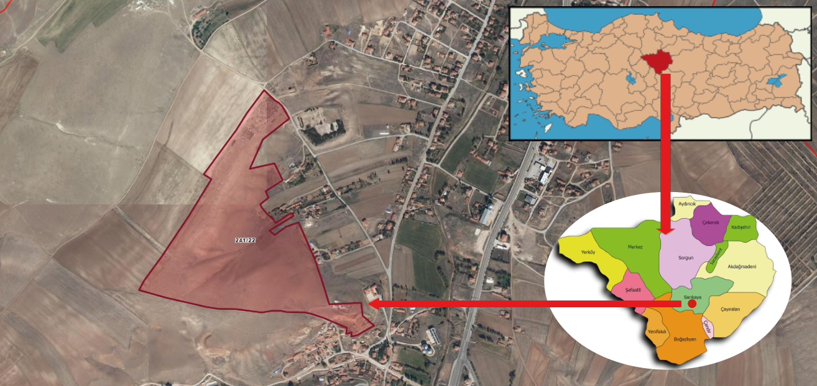
Şekil 1. Alt proje Lokasyonu

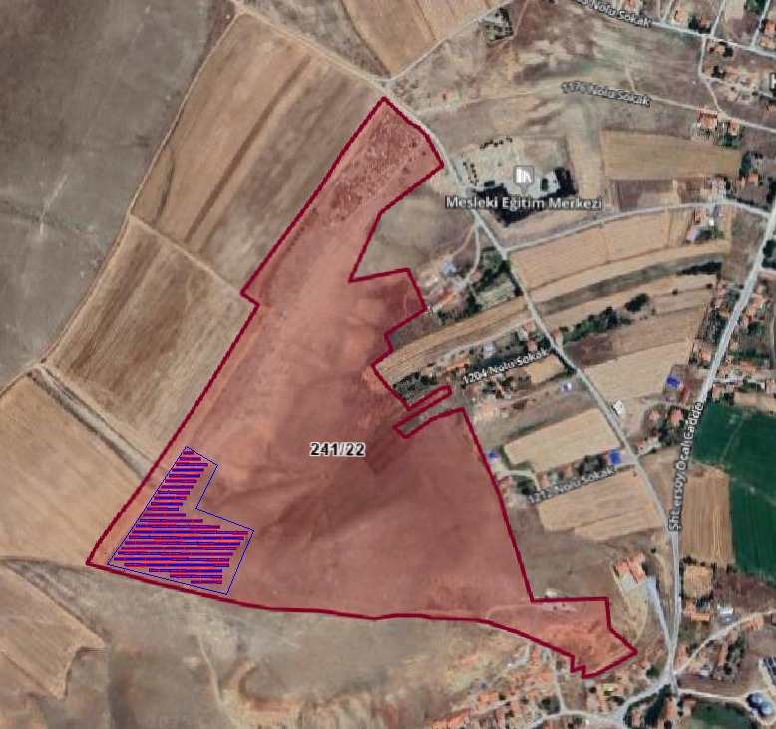
Şekil 2. Alt proje Yerleşim Planı

Alt proje Sahası Ulaşım
Alt proje alanına mevcut bir erişim yolu bulunmaktadır. Mevcut yol, ekipmanların sahaya taşınması için yeterlidir ve yeni yol yapımı veya yol iyileştirme çalışmalarına gerek yoktur. Erişim yolu Kayapınar Mahallesi'nden geçmektedir. Güzergah üzerinde okul, sağlık kuruluşu ve itfaiye gibi hassas yapılar bulunmamaktadır. Yol, ekipmanların sahaya taşınması için yeterlidir ve herhangi bir yol genişletme veya iyileştirme çalışması yapılmayacaktır. Alt proje alanına erişim güzergahı Şekil 3'te verilmiştir.
Erişim yolu, Kayapınar Mahallesi yerleşim alanından geçmektedir. Bu stabilize yol, inşaat aşamasında ekipmanların taşınması için yeterince geniştir. Düzenli yerel kullanım dışında, ağır araç trafiğine maruz kalmadığından önemli bir trafik yükü beklenmemektedir.
Ayrıca, mahalle yerleşim alanından geçen yol hakkında belediyeden veya yerel halktan herhangi bir olumsuz geri bildirim alınmamıştır.
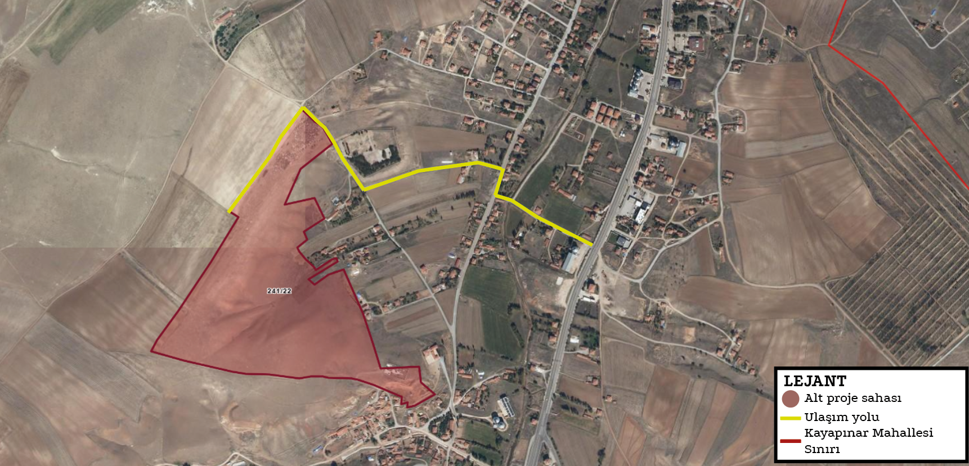
Şekil 3. Alt proje Sahası Ulaşım Yolu

Enerji Nakil Hattı (ENH)
Alt proje kapsamında, 3,5 km uzunluğunda bir havai Enerji Nakil Hattı (ENH) inşa edilmesi planlanmaktadır. Önerilen ENH'nin tüm güzergahı, mevcut kadastro yolunu takip edecek şekilde tasarlanmıştır (Şekil 4). Bu sayede arazi edinimi veya önemli çevresel bozulmalar en aza indirilecektir. Bir havai hat olarak ENH, kadastro yolu boyunca düzenli aralıklarla yerleştirilen direkler veya kulelerle desteklenecektir. Bu yaklaşım, inşaat, bakım ve işletme güvenliği için kolay erişim sağlamanın yanı sıra, halihazırda kurulu bir altyapı koridorundan yararlanarak projenin çevresel ayak izini de azaltacaktır.
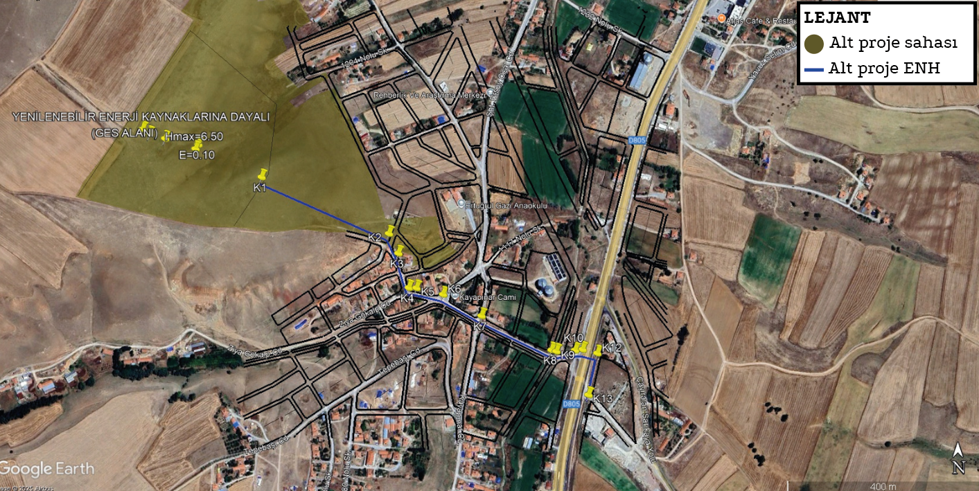
Şekil 4. Alt proje ENH

Alt Proje Etki Alanı
Dünya Bankası Çevresel ve Sosyal Çerçevesi'ne (DB ÇSÇ) göre, "projenin, etki, çevresel ve sosyal riskler ve etkiler yaratması muhtemel, özel olarak belirlenmiş fiziksel unsurları, sorunları ve tesisleri içerdiği durumlarda, bu etkiler proje etki alanı (EA) olarak tanımlanacaktır." Dolayısıyla, alt projenin EA'sı, projeden, faaliyetlerinden ve doğrudan sahip olunan, işletilen veya yönetilen tesislerden (yükleniciler/alt yükleniciler dahil) etkilenmesi muhtemel kentsel veya kırsal alanlardan oluşur.
Alt projenin etki alanı, proje sahası, enerji iletim hattı ve erişim yollarını kapsayan çevresel ve sosyal unsurları kapsamaktadır. Etki Alanını (EA) belirlemek için, sahanın etrafında yaklaşık 300 metrelik bir tampon bölge belirlenmiştir. Bu mesafe içinde, proje sahasına en yakın yerleşim alanları yaklaşık 200 metre mesafede bulunmaktadır.
En yakın hassas alıcılar, her ikisi de Kayapınar Mahallesi'nde bulunan yaklaşık 50 metre uzaklıktaki bir park ve yaklaşık 100 metre uzaklıktaki bir okuldur. Yakınlıkları nedeniyle, bu alıcılar inşaat kaynaklı toz, gürültü ve trafikten geçici olarak etkilenebilir. Ayrıca, proje sahasına doğrudan bitişik tarım arazileri de toz emisyonları ve trafik riskleri gibi potansiyel etkiler göz önünde bulundurularak EA kapsamında değerlendirilmiştir.
Bölüm 4.1.1.1.4'de ayrıntılı olarak açıklanan hesaplama çalışmalarına göre, inşaat aşamasında oluşacak toz emisyonları yaklaşık 50 metre mesafede etkili olurken, çevresel gürültü 300 metreden sonra önemli ölçüde azalmaktadır. Bu değerler, 30.11.2022 tarihli ve 32029 sayılı Resmi Gazete'de yayımlanan "Çevresel Gürültü Kontrol Yönetmeliği"nin Ek II Tablo 1'inde belirtilen 65 dBA sınır değerinin ve IFC tarafından belirlenen 55 dBA sınır değerinin altındadır.
Alt projenin etki alanı (EA) Şekil 5'te sunulmaktadır. Sınır değerler ulusal mevzuat kapsamında aşılmamakla birlikte, Dünya Bankası Grubu Genel Çevre, Sağlık ve Güvenlik (ÇSG) Kılavuzu'nda belirtilen sınırların aşılabileceği öngörülmektedir. Yapılan hesaplama çalışmaları, tüm ekipmanların eş zamanlı olarak çalıştığı ve gerçek koşullar altında daha düşük seviyelerde çevresel gürültü oluşmasının beklendiği varsayımına dayanmaktadır.
Herhangi bir şikayet olması durumunda, inşaat kaynaklı çevresel gürültüye ilişkin ölçümler yapılacak; sınır değerlerin aşılması durumunda ise gürültü bariyerlerinin kurulması ve çalışma saatlerinin düzenlenmesi gibi önleyici tedbirler uygulanacaktır. Ayrıca, kontrollü koşullar altında yapılan hesaplamalara göre, inşaat sürecinde oluşacak toz emisyonu miktarı, 03.07.2009 tarihli ve 27277 sayılı Resmi Gazete'de yayımlanarak yürürlüğe giren Sanayi Kaynaklı Hava Kirliliğinin Kontrolü Yönetmeliği'nin Ek 2'sinde belirtilen 1,0 kg/saat sınır değerinin altında kalmaktadır. Bu nedenle, ilave bir hava kalitesi modelleme çalışmasına gerek görülmemiştir.

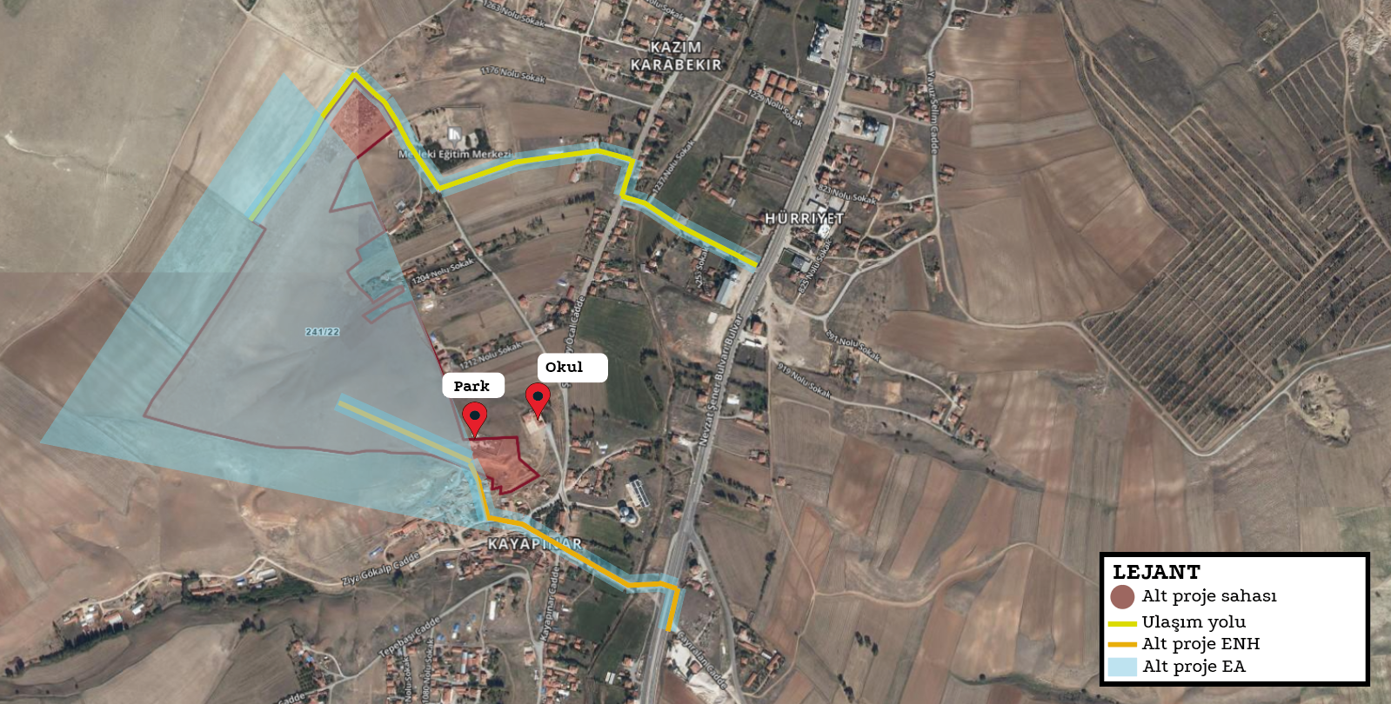
Şekil 5. Alt proje Etki Alanı

Çevresel ve Sosyal Mevcut Durum
Bu bölümde, alt projenin fiziksel, biyolojik ve sosyo-ekonomik durumu, ENH ve yakın dönem bilgileri yer almaktadır. Bu bölümde alt proje alanı ve yakın çevresinin mevcut durumu ile ilgili açıklamalar ve bilgiler, çevresel, fiziksel, biyolojik ve sosyo-ekonomik tespitler için ilgili kamu ve özel kuruluşların (Tarım ve Orman Bakanlığı, Afet ve Acil Durum Yönetimi Başkanlığı, Meteoroloji Genel Müdürlüğü, Çevre, Şehircilik ve İklim Değişikliği Bakanlığı, Sanayi ve Ticaret Odası, Türkiye Bitkisel Veri Servisi, Türkiye İstatistik Kurumu (TÜİK), İl Sektörel Eylem Planları vb.) veritabanlarına, uydu görüntülerinden elde edilen raporlara, Coğrafi Bilgi Sistemleri (CBS) çalışmalarına ve saha çalışmalarına dayanmaktadır. Sarıkaya Belediyesi tarafından kurulacak olan GES, Yozgat ili, Sarıkaya ilçesi, Kayapınar Mahallesi, 241 ada, 22 numaralı parselde yer almaktadır. Arazi üzerinde herhangi bir tarım veya hayvancılık faaliyet alanı veya ticari işletme bulunmamaktadır. Daha önce belediye veya üçüncü taraflarca ticari işletme olarak kullanılmamıştır. Alt proje kapsamında, proje alanındaki temel çevresel ve sosyal koşulları değerlendirmek üzere 26.06.2025 tarihinde ÇA Mühendislik Çevre Uzmanı tarafından bir saha ziyareti gerçekleştirilmiştir. Saha ziyareti sırasında, Kayapınar mahallesi sakinleriyle istişarelerde bulunularak yerel geçim kaynakları, tarım ve hayvancılık faaliyetleri ile topluluğun demografik yapısı hakkında bilgi toplanmıştır.
Ayrıca, Kayapınar mahalle muhtarı ile bir toplantı yapılarak mahalle sakinlerinin nüfus profili ve eğitim durumları hakkında detaylı bilgi alınmıştır. Ziyaret sırasında yapılan gözlem ve görüşmeler sonucunda, olumsuz çevresel veya sosyal koşullar tespit edilmemiştir.
ÇSYP kapsamında yürütülen saha çalışmalarından elde edilen temel bulguların özeti Tablo 4'te sunulmaktadır.
Tablo 4. Temel Saha Çalışmalarının Özeti
Konu | Saha Çalışmasının Tarihi | Saha Çalışmasına Katılan Uzmanlar
Proje hakkında bilgi düzeyi | 26.06.2025 | ÇA Mühendislik Proje Yöneticisi
Mahallelerin demografik yapısı, | 26.06.2025 | ÇA Mühendislik Proje Yöneticisi
Alt proje alanının kullanım durumu | 26.06.2025 | ÇA Mühendislik Proje Yöneticisi
Yerel halkın sosyo-ekonomik durumu | 26.06.2025 | ÇA Mühendislik Proje Yöneticisi
Mahallede yürütülen tarım ve hayvancılık faaliyetleri | 26.06.2025 | ÇA Mühendislik Proje Yöneticisi
Altyapı hizmetlerinin durumu, eğitime ve sağlık olanaklarına erişim | 26.06.2025 | ÇA Mühendislik Proje Yöneticisi
Alt projeye ilişkin görüşler, öneriler ve endişeler, savunmasız gruplara ilişkin bilgiler | 26.06.2025 | ÇA Mühendislik Proje Yöneticisi
Biyoçeşitlilik ve toprak yapısı çalışmaları | 26.06.2025 | ÇA Mühendislik Ziraat Mühendisi

Çevresel Mevcut Durum

Jeoloji ve Depremsellik
Alt proje alanının bulunduğu bölge, Yozgat ilinin jeolojik özelliklerini yansıtmaktadır. Bölgenin yer şekilleri, tektonik hareketler ve volkanik faaliyetlerin etkisiyle şekillenmiştir.
Alt proje alanı için Türkiye Deprem Tehlike Haritaları Etkileşimli Web Uygulaması'ndan elde edilen verilere göre, PGA 475 (g) değeri 0,109 g olarak belirlenmiştir. Bu değer, 475 yıllık tekrar periyoduna sahip yatay tepe yer ivmesi (PGA) değerini ifade etmektedir. 0,109 g PGA değeri, bölgenin düşük-orta düzeyde sismik tehlike taşıdığını göstermektedir. 0,1 g eşiği genellikle yapısal güvenlikte dikkate alınan önemli bir sınır değerdir; bu nedenle, 0,109 g değeri önemli ancak kritik olmayan bir sarsıntı seviyesini ifade etmektedir (Şekil 6).
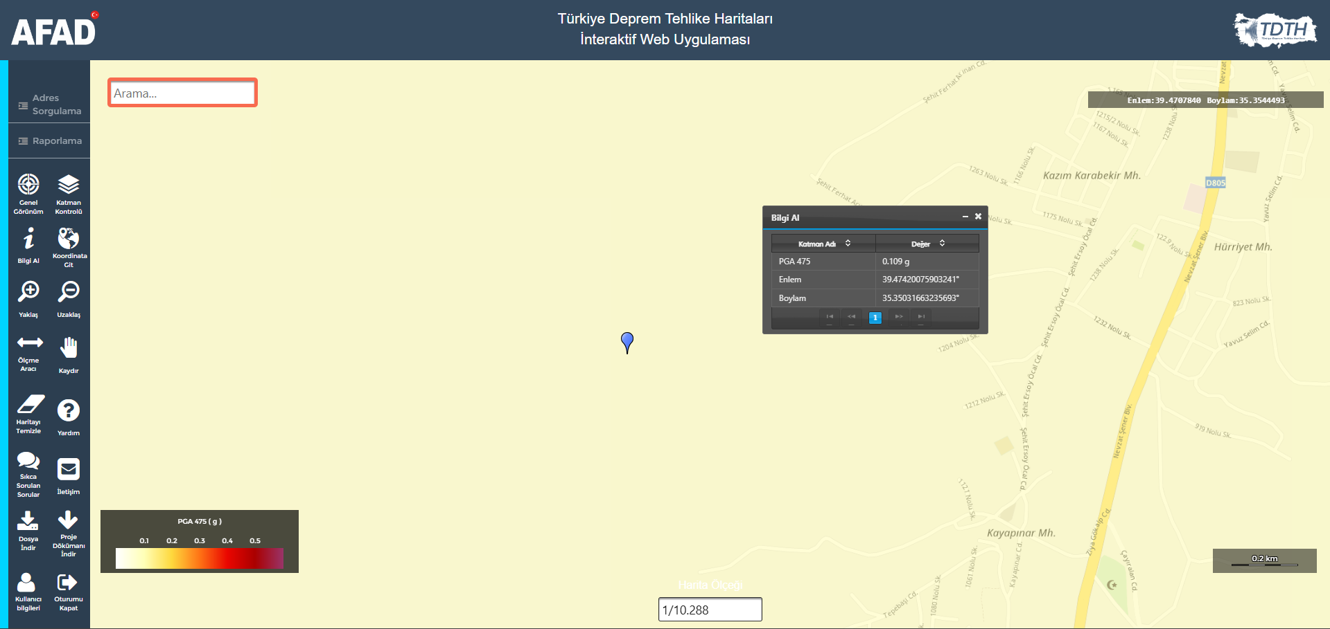
Şekil 6. Alt Proje Depremsellik Haritası (https://tdth.afad.gov.tr/TDTH/)

Hidrografik Özellikler
Alt proje alanında akan bir dere bulunmamaktadır. Alt proje alanına en yakın su kaynağı, güneydoğu yönünde yaklaşık 700 metre uzaklıkta bulunan Boğazlayanözü Deresi'dir. Ulusal Su Bilgi Sistemi'ne göre; alt proje alanında yeraltı su kaynağı bulunmamaktadır. Dere yatağının mevsimsel akış değişimleri göz önüne alındığında, özellikle yağışlı dönemlerde taşkın riski bulunmamaktadır. Alt proje alanına en yakın su kaynağını gösteren harita Şekil 7'de paylaşılmıştır.
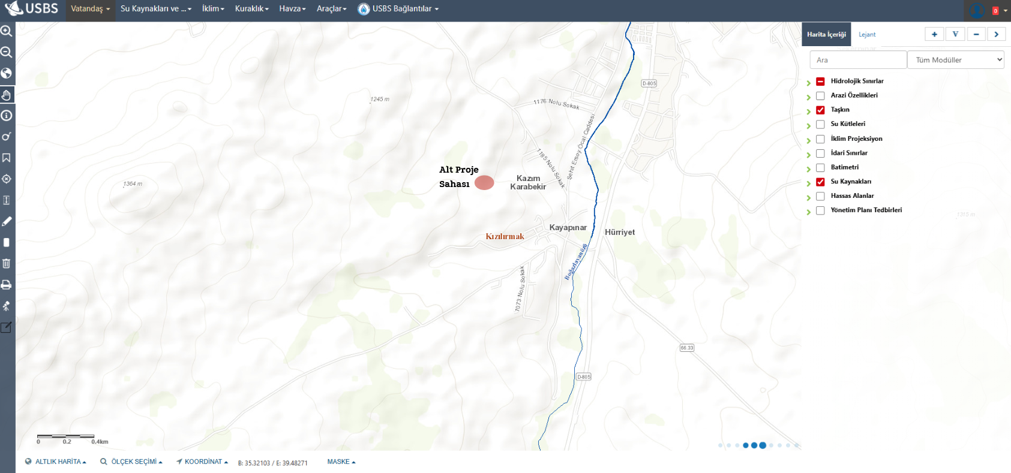
Şekil 7. Alt Proje Sahası Su Kaynakları Haritası (Tarım ve Orman Bakanlığı Ulusal Su Bilgi Sistemi)

Hava Kalitesi
Kayapınar Mahallesi, karasal iklimin hakim olduğu bir bölgede yer almaktadır. Yozgat'taki hava kalitesi izleme istasyonundan (Kuzey İç Anadolu Bölgesel Hava Kalitesi İzleme Ağı) alınan verilere göre, CO, PM₁₀, PM_{2.5}, SO₂ ve NO₂ gibi temel hava kirleticileri yıl boyunca ulusal sınır değerlerinin altında kalmaktadır.
Kırsal yapısı nedeniyle Kayapınar Mahallesi'nde endüstriyel faaliyetler minimum düzeyde olup, motorlu taşıt trafiği düşüktür. Ancak, soğuk aylarda konut ısıtmasında katı yakıt kullanımı, partikül madde (PM) konsantrasyonlarında mevsimsel artışlara yol açabilir.
Genel olarak, bölgedeki hava kalitesinin iyi seviyede olduğu ve mevcut veya planlanan proje faaliyetlerinin hava kalitesi üzerinde önemli bir etki yaratmayacağı düşünülmektedir.

Çevresel Gürültü
Türkiye'nin Orta Anadolu Bölgesi'nde yer alan Yozgat ili, nispeten düşük nüfus yoğunluğu ve sınırlı sanayi faaliyetleri nedeniyle genel olarak düşük kirlilik seviyelerine sahip sakin bir bölgedir. Büyük ölçekli sanayi faaliyetleri bulunmamakla birlikte, küçük ölçekli sanayi tesisleri ve ticari faaliyetlerden kaynaklanan aralıklı gürültüler olabilir. Ayrıca, artan trafik yoğunluğu ve inşaat çalışmaları nedeniyle belirli saatlerde geçici gürültüler meydana gelebilir. Alt proje sahasının kırsal yapısı göz önüne alındığında, çevresel gürültü seviyeleri şu anda düşüktür.

Kültürel Miras
Alt proje alanına en yakın tescilli kültürel miras alanı, Sarıkaya ilçe merkezinin Kaplıcalar semtinde bulunan Sarıkaya Roma Hamamı'dır. MS 2. yüzyıla dayanan yapı, Roma, Bizans, Selçuklu ve Osmanlı dönemlerinde kullanılmış olup, tarihi önemi nedeniyle 2018 yılında UNESCO Dünya Mirası Geçici Listesi'ne dahil edilmiştir. Hamam kompleksi, alt projenin uygulanacağı alt proje alanına yaklaşık 2,7 kilometre uzaklıktadır. Bu mesafe ve alt proje faaliyetlerinin niteliği göz önüne alındığında, kültürel miras alanı üzerinde doğrudan veya dolaylı bir etki öngörülmemektedir.
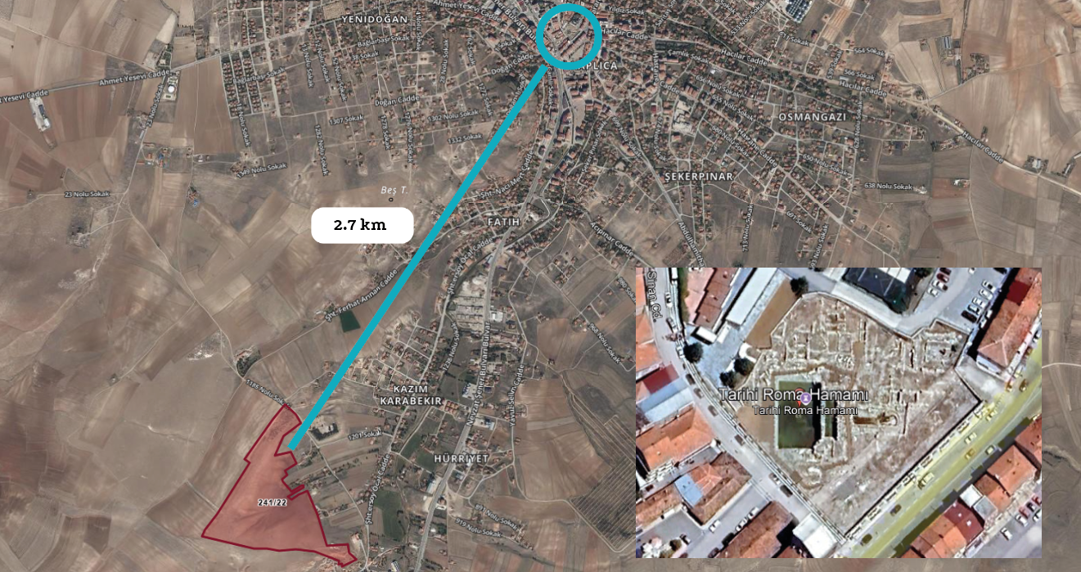
Şekil 8. En Yakın Kültürel Miras

Biyoçeşitlilik
GES projeleri genellikle düşük çevresel etkiye sahip olsa da, biyolojik çeşitliliğe zarar vermemek için saha seçimi sırasında detaylı ekolojik değerlendirmeler yapılmaktadır. Alt proje etki alanında (EA) yapılan çalışmalar sonucunda tespit edilen flora ve fauna türleri Ek-İ'de verilmiştir.
EA içerisinde bulunan veya bulunması muhtemel flora ve fauna türlerini belirlemek için ÇA Mühendislik Ziraat Mühendisi tarafından literatür ve saha çalışmaları yapılmıştır.
Flora
Alt proje etki alanı kapsamında bulunan veya bulunması muhtemel flora ve fauna türlerinin belirlenmesi için literatür ve arazi çalışmaları yürütülmüştür. Alt proje etki alanı kapsamında yürütülen çalışmalar kapsamında, alt proje etki alanında nesli tükenmekte olan veya endemik bitki türlerine rastlanmamıştır. Bu kapsamda, P. DAVİS tarafından hazırlanan “Türkiye ve Doğu Ege Adaları Florası (1965-1988)” ve “Türkiye Bitkileri Kırmızı Veri Kitabı” kitaplarından yararlanılmıştır. Ayrıca, TÜBİTAK tarafından hazırlanan “http://bioces.tubitak.gov.tr” ve Türkiye Bitkileri Veri Servisi (TÜBİTAK) tarafından hazırlanan “http://www.eski.tubitak.gov.tr/tubives/” veri tabanları taranmış ve nesli tükenmekte olan türler olup olmadığını kontrol etmek için literatür desteği sağlanmıştır.
Bern Sözleşmesi Ek 1'e göre, alt proje etki alanında nadir, nesli tükenmekte olan veya korunan bitki türü bulunmamaktadır.
Fauna
Saha çalışması ve literatür taramasına dayalı olarak, alt proje etki alanının yakın çevresindeki fauna listesi aşağıda verilmiştir. Literatür çalışmalarında; Mustafa Kuru'nun "Omurgalı Hayvanlar", A. Demirsoy'un "Türkiye Omurgalıları - Memeliler, Amfibiler", İbrahim Baran'ın "Türkiye Amfibileri ve Sürüngenleri" ve İ. Kiziroğlu'nun (2008) "Türkiye Kuşları Kırmızı Listesi" (Kırmızı Veri Kitabındaki Tür Listesi) kullanılmıştır.
Ek I'de listelenen ve Bern Sözleşmesi ile korunan türler ve diğer yaban hayatı türleri, bu faaliyetten (avlanma, bu türlerin kasıtlı olarak öldürülmesi veya alıkonulması veya yumurtalarına zarar verilmesi gibi) etkilenmemektedir. Söz konusu faaliyette, Tarım ve Orman Bakanlığı Merkez Av Komisyonu'nun 2024-2025 yıllarına ait kararları ve Bern Sözleşmesi hükümlerine uyulacaktır. Alt proje etki alanında yapılan flora ve fauna araştırmaları sonucunda Ek İ'de yer alan tablolarda verilen türlerin varlığına rastlanmıştır. Bu kapsamda BERN Sözleşmesi kapsamında kesin olarak koruma altına alınmış türlere rastlanmamıştır. Merkez Av Komisyonu kararı ile belirli sürelerle avlanmasına izin verilen türler tespit edilmiş olmakla birlikte, bu türler alt proje etki alanı içerisinde olmayıp yakın çevresinde bulunmaktadır. Alt proje konusu dolgu faaliyeti kapsamında yapılacak faaliyetlerin bu türler üzerinde olumsuz bir etki yaratması beklenmemektedir. Ancak alt proje kapsamında 4915 sayılı Kara Avcılığı Kanunu ve her yıl düzenlenen Merkez Av Komisyonu kararları doğrultusunda yaban hayatının korunması için gerekli tedbirler alınacaktır. Alt proje etki alanında; Milli parklar, tabiat parkları, tabiat anıtları, tabiat koruma alanları, yaban hayatı koruma alanları, yaban hayvanı yetiştirme alanları, kültürel varlıklar, tabiat varlıkları, korunan alanlar ve koruma alanları, özel çevre koruma bölgeleri, biyogenetik rezerv alanı, biyosfer rezervi özel koruma alanları, ağaçlandırılmış alanlar, potansiyel erozyon ve ağaçlandırma alanları, içme ve kullanma suyu kaynaklarıyla ilgili koruma alanları, yoğun nüfuslu alanlar, tarihi, kültürel, arkeolojik ve benzeri öneme sahip alanlar, turizm bölgeleri ve diğer korunan alanlara; kaynak olarak kullanılan veri tabanında ve diğer araştırmalarda rastlanmamıştır.
Alt proje etki alanında ulusal olarak korunan ve uluslararası alanda kabul görmüş yüksek biyoçeşitlilik değerine sahip alan bulunmamaktadır. Ayrıca, Dünya Mirası Doğal Koruma Alanları, Biyosfer Rezervleri, Uluslararası Öneme Sahip Ramsar Sulak Alanları, Önemli Biyoçeşitlilik Alanları veya Önemli Kuş Alanları da bulunmamaktadır. Ayrıca, saha araştırmaları ve masa başı çalışmaları, alt proje etki alanında herhangi bir kritik habitat, endemik veya nesli tükenmekte olan tür veya ekolojik olarak hassas bölgenin bulunmadığını doğrulamıştır.

Sosyo-Ekonomik Temel

Demografi ve Nüfus
TÜİK'in Şubat 2025 verilerine göre, 2023 yılında 548 olan Kayapınar mahalle nüfusu, 2024 yılında yaklaşık %2 azalarak 528 kişiye düşmüştür.

Altyapı Hizmetleri
Kayapınar Mahallesi, toplumun güncel ihtiyaçlarını karşılayan temel altyapı ve kamu hizmetlerine erişime sahiptir. Elektrik temini mevcut ve güvenilirdir. Hem içme suyu hem de içme suyu şebekesi aracılığıyla sağlanmaktadır; su temiz, tüketim için güvenli ve yeterli miktardadır.
Atıksu hizmetleri, mahallenin büyüklüğüne ve ihtiyaçlarına uygun, işleyen bir kanalizasyon sistemi aracılığıyla yönetilmektedir. Katı atıklar belediye tarafından düzenli olarak toplanmakta ve mevcut hizmet seviyesi yeterli kabul edilmektedir.
Isıtma, hanelerin kullanımına sunulan ve yerel talebi karşılayan doğal gazla sağlanmaktadır. Telefon ve internet hizmetleri de dahil olmak üzere iletişim altyapısı erişilebilirdir ve yeterli düzeyde çalışmaktadır.
Ulaşım ihtiyaçları, mevcut ve güvenilir yol altyapısı ile desteklenmekte olup, toplu taşıma hizmetleri yerinde ve yeterlidir.
Genel olarak, Kayapınar Mahallesi'ndeki temel altyapı ve hizmetler iyi durumdadır ve alt projenin uygulanmasından olumsuz etkilenmesi beklenmemektedir.

Hassas ve Dezavantajlı Bireyler/Gruplar
Alt projenin inşaat aşamasında, belirli hassas ve dezavantajlı gruplar (yaşlılar, engelliler, kadınlar, sosyal yardım, devlet veya özel yardıma bağımlı bireyler ve işsizler gibi) paydaş katılım süreçlerine katılımda zorluklarla karşılaşabilir.
Yalnız yaşayan yaşlı bireyler hareket kısıtlılığı yaşayabilir ve sosyal destek ağlarına sınırlı erişime sahip olabilir; bu da onları proje faaliyetlerinin etkilerine karşı daha duyarlı hale getirir. Fiziksel veya zihinsel engelli kişiler, projeyle ilgili bilgilere erişmek ve anlamlı bir şekilde katılım sağlamak için yardıma veya uyarlanmış iletişim materyallerine ihtiyaç duyabilir. Kadınların yönettiği haneler genellikle zaman kısıtlamaları, ağır ev sorumlulukları ve bazı durumlarda topluluk istişarelerine ve projeyle ilgili fırsatlara katılma becerilerini sınırlayan kültürel engellerle karşı karşıyadır.
Devlet veya özel yardıma bağımlı bireyler, ekonomik bağımlılıkları ve bilgi ve kaynaklara sınırlı erişimleri nedeniyle hassas ve dezavantajlı gruplar olarak kabul edilirler. Bu durum, proje kapsamında sağlanan hizmetlerden, fırsatlardan veya bilgilerden yararlanma olanaklarını sınırlayabilir. Benzer şekilde, işsiz bireyler maddi sıkıntı yaşayabilir ve projeye katılımları veya uygulama sırasında sunulan geçici istihdam olanaklarından veya sosyal hizmetlerden yararlanmaları daha zor olabilir; bu da onları önemli bir hassas ve dezavantajlı grup haline getirir.
Kayapınar Mahallesi Muhtarından alınan bilgilere göre, bu hassas ve dezavantajlı gruplara ilişkin ayrıntılar Tablo 5'te sunulmaktadır.
Tablo 5. Kayapınar Mahallesi hassas ve dezavantajlı gruplar
Hassas ve Dezavantajlı Gruplar | Kişi Sayısı
70 yaşın üzerinde ve yalnız yaşayan | 1
Zihinsel engelli | 3
Fiziksel engelli | 1
Devlet, dernekler veya bireylerden sosyal yardımla geçinen | 40
Kadın başlı hane | 5
İş arayan ancak iş bulamayan işsiz bireyler | 10
Toplam Hassas ve Dezavantajlı Gruplar | 60
Kaynak: Muhtar ve Yerel Halk Toplantıları, 2024.
Bilgilendirici materyaller görsel araçlar kullanılarak hazırlanacak ve açık ve sade bir dille yazılacaktır. Gerektiğinde ev ziyaretleri ve küçük grup toplantıları düzenlenecektir. Basılı materyaller açık ve kolay okunabilir bir formatta tasarlanacaktır. Geniş bir halk katılımı sağlamak için toplantılar, engelli bireyler için herhangi bir engel teşkil etmeyen, erişilebilir mekanlarda düzenlenecektir. Toplantı saatleri, kadınların ve çalışan bireylerin müsaitliğine göre ayarlanacaktır. Katılımcıların güven kaybı yaşamaması için süreç boyunca şeffaf ve tutarlı bir iletişim sağlanacaktır.

Eğitim ve Sağlık Hizmetleri
Mahallede eğitim hizmetleri ilkokul tarafından sağlanırken, sağlık hizmetleri ise yerleşim yerine yaklaşık 3 km uzaklıkta bulunan Sarıkaya Devlet Hastanesi tarafından sağlanmaktadır.

Etkilenen Kişilerin Arazi Mülkiyet Durumu ve Arazi Kullanımı
Alt proje alanı, Milli Emlak Genel Müdürlüğü'nün mülkiyetinde kayıtlıdır. Proje geliştirme amacıyla Sarıkaya Belediyesi'ne 21.10.2021 tarihinde arazinin ön tahsisi yapılmıştır. Ön tahsis süresinin dolmasının ardından, 06.11.2023 tarihinde yenilenen bir ön tahsis talebinde bulunulmuş ve 22.01.2024 tarihinde iki yıllık yeni bir ön tahsis resmen onaylanmıştır.
Belirlenen alt proje alanı, Sarıkaya Belediyesi tarafından geliştirilen mahalle düzeyindeki piknik ve park alanını da içeren daha büyük bir parselde yer almaktadır. Ancak, bu rekreasyon alanı alt proje uygulama alanının sınırları dışında yer almakta olup planlanan faaliyetlerden etkilenmeyecektir. Rekreasyon alanı, mevcut alt proje sınırlarının dışında bulunmaktadır. Uygulama sırasında, olası olumsuz etkileri önlemek için gerekli koruma önlemleri uygulanacaktır. Alt proje tasarımında gelecekte herhangi bir değişiklik veya genişletme yapılması durumunda, rekreasyon alanı üzerindeki potansiyel etkiler ÇSS1 ve ÇSS5 gerekliliklerine uygun olarak yeniden değerlendirilecektir. Park alanının proje alanına göre konumu Şekil 9'da gösterilmiştir.
Alt proje alanında, komşu parsellerden gelen tarımsal taşmalarla sınırlı tarımsal kullanım tespit edilmiştir. Arazi sahiplerinden 04.06.2025 tarihinde alınan yazılı beyanlar ve 26.06.2025 tarihinde gerçekleştirilen saha ziyareti sonucunda, bu faaliyetlerin hanelerin temel geçim kaynağını oluşturmadığı ve tarım dışı ticaretle de uğraştıkları teyit edilmiştir. Tarımsal taşma alanları, santralin çitle çevrili sınırlarından çıkarılmış ve proje yerleşimi kapasitede herhangi bir değişiklik yapılmadan güneye kaydırılmış, böylece tarım alanlarının alt proje alanına dahil edilmesi önlenmiştir. Komşu parsellerde ticari tarım devam etmektedir; ancak bu alanlar alt proje sınırları dışında kalacak ve etkilenmeyecektir. Bu nedenle, alt proje kapsamında herhangi bir ekonomik kayıp veya geçim kaynakları üzerinde olumsuz bir etki beklenmemektedir. Dolayısıyla, Dünya Bankası'nın yeniden yerleşim politikaları doğrultusunda, herhangi bir ekonomik yerinden edilme öngörülmemektedir.

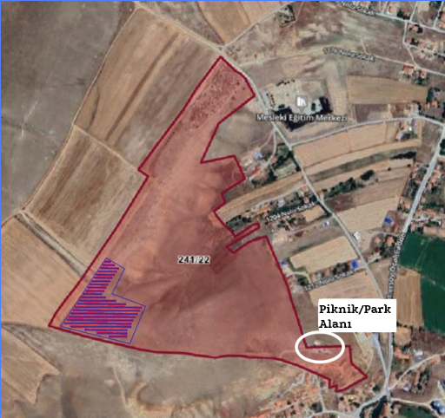
Şekil 9. Piknik/park alanı

Geçim Kaynakları ve İstihdam
Kayapınar Mahallesi sakinlerinin büyük çoğunluğu geçimini tarım dışı faaliyetlerden sağlamakta olup, önemli bir kısmı emeklilerden oluşmaktadır. Yerel istişarelere göre, yaklaşık 70 kişi emekli, 5 kişi memur ve 5 kişi hizmet sektöründe çalışmaktadır. Ayrıca, 15 kişi küçük ölçekli ticaret ve ticari faaliyetlerde bulunmaktadır.
Birincil üretim mevcuttur, ancak kapsamı sınırlıdır. Yaklaşık 6 kişi, öncelikle kendi hanelerinin gıda ihtiyaçlarını karşılamak için tarımsal faaliyetlerde bulunmaktadır. Tarım, genellikle ev bahçelerinde veya yakınlardaki arazilerde, ticari amaç gütmeden küçük ölçekte yapılmaktadır. Hayvancılık daha önemli bir geçim kaynağıdır ve yaklaşık 100 kişi küçük ölçekli hayvancılıkla uğraşmaktadır. Ayrıca, 2 kişi ek bir faaliyet olarak avcılık yapmaktadır.
Alt proje sahasında yapılan incelemeler, bitişik parsellerden marjinal taşma tarımıyla sınırlı küçük ölçekli tarımsal faaliyetlerin mevcut olduğunu ve haneler için birincil gelir kaynağı oluşturmadığını göstermiştir. Buğday üretiminin alt proje alanına bitişik parsellerde gerçekleştirildiği ve ürünlerin daha büyük ölçekli, pazar odaklı ticari amaçlarla yetiştirildiği tespit edilmiştir. Ancak, bu alanlar santralin çitle çevrili sınırlarının dışında yer aldığından, ticari üretim faaliyetleri alt projeden etkilenmeyecektir. Arazi sahiplerinden alınan beyanlara göre, bu arazilerin tek gelir kaynağı olmadığı ve hanelerin tarımın yanı sıra ticaret ve diğer gelir getirici faaliyetlerle de uğraştıkları anlaşılmıştır. Bu değerlendirmelere göre, alt projeden herhangi bir ekonomik kayıp veya geçim kaynakları üzerinde olumsuz bir etki beklenmemektedir.

Ulaşım ve Trafik
Alt proje sahası, bir yerleşim alanına yakın bir konumda yer almakta olup, mahalleden geçen mevcut bir yol üzerinden erişim sağlanmaktadır. İnşaat aşamasında, güneş panelleri, çelik yapılar ve trafo gibi ağır ekipman ve malzemelerin taşınması beklenmektedir. Bu faaliyetler, yerleşim alanı içindeki araç trafiğini geçici olarak artıracaktır.
Erişim yolu yerleşim alanlarından geçtiğinden, artan trafik yoğunluğu, gürültü, toz oluşumu ve yayalar için olası güvenlik endişeleri gibi kısa vadeli etkiler ortaya çıkabilir. Ancak, güneş enerjisi santralinin işletme aşamasında, işletme trafiği minimum düzeyde ve seyrek olacağından, önemli uzun vadeli trafik etkileri öngörülmemektedir.

ALT PROJE FAALİYETLERİ
Alt projenin inşaat ve işletme aşamalarında, proje faaliyetlerinden kaynaklanan çevresel ve sosyal etkiler meydana gelebilir. Alt projenin inşaat aşamasındaki potansiyel etkiler genellikle düşük ila orta şiddette olup, kısa vadeli ve yerel olarak önemli olabilir. Bu etkiler genellikle trafik, gürültü, titreşim, hava kalitesi, toprak bozulması ve kirliliği, atık yönetimi, toplum sağlığı ve güvenliği ile işçi ve çalışma koşulları (iş sağlığı ve güvenliği dahil) ile ilgilidir. Alt projenin işletmesi, gürültü, atıksu, kimyasalların depolanması ve elleçlenmesi ve hassas alıcı ortamlarda toprak kirliliği ile ilgili etkiler yaratabilir ve özellikle bakım ve onarım çalışmaları sırasında uygun şekilde yönetilmezse önemli kabul edilebilecek iş sağlığı ve güvenliği riskleri oluşturabilir. Alt proje bileşenlerinin bakım ve onarımı, toprak kirliliği, gürültü ve atık gibi küçük çevresel etkilere neden olabilir. Bu etkiler yerel, kısa vadeli olacak ve önemli olumsuz etkilere neden olması beklenmemektedir.
İnşaat faaliyetleri 4-5 ay içinde tamamlanacaktır. İnşaat aşaması faaliyetleri (geçici kabul dahil) için öngörülen detaylı uygulama takvimi 6. bölümde sunulmaktadır.
İnşaat aşaması faaliyetleri aşağıda kısaca açıklanmıştır:
İnşaat öncesi faaliyetler:
Santral inşaatı ve montajına başlamadan önce arazi tesviyesi yapılacaktır. Arazideki yaklaşık 10 cm'lik üst toprak ve taş temizlenecek ve arazi düz hale getirilecektir.
İnşaat öncesinde, harita mühendisi kolonların ve arazi güvenliği için tel örgünün yerleştirileceği noktaları belirleyecektir. Belirlenen noktalar uygun şekilde işaretlenecek ve kolon montajında ​​sapmalar önlenecektir. Yüzey sıyırma işleminden kaynaklanan üst toprak, GES sahalarında peyzaj amaçlı kullanılacaktır.
İnşaat/montaj faaliyetleri:
Panel ayaklarının yerleştirilmesi için kazık çakma işlemleri yapılacaktır.
İnşaat makine ve ekipmanları:
İnşaat sürecinde 1 kamyon, 1 ekskavatör, 1 vinç, 1 kazık çakma makinesi ve 1 tanker kullanılacaktır.
Su kullanımı ve atıksu yönetimi:
Alt proje sahasındaki su tüketimi öncelikle sulama faaliyetlerinden ve inşaat alanında çalışan personelin temel ihtiyaçlarının karşılanmasından kaynaklanacaktır. İnşaat aşamasında suyun temini ve kullanımı yüklenicinin sorumluluğunda olacaktır.
Personel tarafından üretilen evsel atıksular, alt proje sahasında bulunan bir fosseptikte toplanacaktır. Bu sistem, çevre kirliliğini önlemek için izole bir şekilde inşa edilecek ve düzenli olarak izlenip bakımı yapılacaktır. Fosseptikte biriken atıksu, Sarıkaya Belediyesi tarafından periyodik olarak vidanjörlerle çekilecek ve uygun şekilde bertaraf edilecektir.
Sulama ve temizlik için kullanılan su, çevreye herhangi bir zarar vermeyecek şekilde kontrollü bir şekilde yönetilecek ve su kaynaklarının verimli kullanımına öncelik verilecektir.
Atık ve tehlikeli madde yönetimi:
Alt projenin inşaat aşamasında, bitki örtüsünün temizlenmesi, tesviye edilmesi, ana işletme ve yardımcı ünitelerin inşası ve montajı, ünite ve ekipmanların temini, nakliyesi ve montajı gibi faaliyetler gerçekleştirilecektir. Bu faaliyetler kapsamında oluşması beklenen katı atık türleri; evsel atıklar, sistem ekipmanlarının ambalaj atıkları (örneğin ahşap, karton, plastik vb.), tehlikeli atıklar, hafriyat ve inşaat atıkları (örneğin hurda metal, ahşap, beton atıkları vb.) ve atık sistem ekipmanlarıdır (PV monokristal paneller, kablolar, elektronik bileşenler). Sahada bakım ve onarım faaliyetleri sırasında oluşan panel atıkları, Atık Yönetimi Yönetmeliği (Resmi Gazete Tarihi: 02.04.2015, Resmi Gazete Sayısı: 29314) uyarınca lisanslı firmalara teslim edilecektir. Paneller, çevre kirliliğini önlemek amacıyla sahada kapalı bir alanda depolanana kadar. Kristal silisyum içeren hücrelerin bertarafının mevzuatta yer aldığı noktalar sınırlı olup, geleneksel atık bertarafı şeklindedir. Bu, PV panel atıklarının yeniden kullanılabilir kısımlarının geri dönüştürülmesini ve ardından düzenli depolama alanlarına atılmasını veya genel atık işleme yoluyla uzaklaştırılmasını içerir. Faaliyetin inşaat aşamasında kullanılacak ekipmanların bakımı yetkili servis tarafından gerçekleştirileceğinden, faaliyet alanındaki makine ve ekipmanlardan kaynaklanan herhangi bir tehlikeli atık oluşumu söz konusu olmayacaktır. Alt proje kapsamında çalışan personelin yemek ihtiyacı alt yüklenici firma tarafından karşılanacak ve bitkisel atık yağ oluşumu söz konusu olmayacaktır. Alt yüklenici kullanılmaması durumunda, bitkisel atık yağlar diğer atıklardan ayrı olarak toplanacak ve alt proje alanında bulunacak geçici atık depolama alanında depolanarak, 06.06.2015 tarihli ve 29378 sayılı Resmi Gazete'de yayımlanan "Bitkisel Atık Yağların Kontrolü Yönetmeliği" hükümlerine uygun olarak lisanslı tesislere gönderilecektir.
Diğer kaynak ve malzemelerin kullanımı:
Sarıkaya Belediyesi 1.962 kWp/1.600 kWe Güneş Enerjisi Santrali'nin yaşam döngüsü boyunca malzeme, enerji, su ve arazi kullanımı optimize edilmiş ve optimize edilecektir. Olumsuz çevresel etkileri en aza indirmeye, maliyetleri düşürmeye ve güneş enerjisi üretiminin çevresel, sosyal ve ekonomik sürdürülebilirliğini korumaya yardımcı olabilecek kaynak verimliliğinin uygulanmasına yönelik temel önlemler şunlardır:
- Optimize Edilmiş Tasarım ve Yerleşim: Arazi kullanımını ve çevresel etkileri en aza indirirken güneş enerjisinin yakalanmasını en üst düzeye çıkarmak için yer seçimi ve tasarım optimizasyonu yapılmıştır. Bu, güneş kaynaklarının bulunabilirliği, arazi yapısı, arazi kullanım düzenleri ve olası çevresel kısıtlamalar gibi faktörleri dikkate almayı içerir.
- Proje kapsamında, panellerin temellerinin inşası sırasında az miktarda beton kullanılacaktır. Proje kapsamında GES sahası çakılla kaplanacaktır. Bu aşamada ihtiyaç duyulan hazır beton piyasadan satın alınacaktır. Bu sayede bölge ekonomisine katkı sağlanacaktır. Saha kaplaması yüklenici firmanın sorumluluğundadır.
- Ayrıca, atık panel biriktirme alanında sızdırmazlığı sağlamak için beton dökülmesi planlanmaktadır.
- İleri Güneş Paneli Teknolojileri: Birim alan başına enerji çıkışını artıran, ekolojik ayak izini ve belirli bir güç çıkışı için malzeme gereksinimlerini azaltan yüksek verimli güneş panelleri için yatırımlar planlanmaktadır.
- Geri Dönüşüm ve Döngüsel Ekonomi Uygulamaları: Hasarlı veya kullanım ömrü dolmuş güneş panelleri ve bileşenleri için inşaat aşamasında yüklenici tarafından, işletme aşamasında ise Sarıkaya Belediyesi tarafından silikon, cam ve metaller gibi değerli malzemelerin üretimde yeniden kullanılmak üzere geri kazanılması amacıyla bir Geri Dönüşüm Planı geliştirilecektir. Geri dönüşüm planının uygulanması, önerilen PV santralinin yaşam döngüsü boyunca sağlanacaktır. Döngüsel ekonomi prensiplerinin benimsenmesi, atık oluşumunu ve kaynak tüketimini en aza indirecektir.
Malzeme ve ekipman temini:
Alt projede kullanılacak panel, çelik konstrüksiyon, invertör ve diğer elektrikli ekipmanların tedarikinde yerel firmalara öncelik verilecektir.
Test ve devreye alma
Rekabetçi bir ihale süreciyle seçilen yüklenici, güneş enerjisi santralinin inşası, lojistiği, tasarımı, test ve devreye alınması ve geçici kabulünden sorumludur.
Alt proje sahasında herhangi bir konaklama olmayacağı için geçici inşaat tesisleri kurulmayacaktır. Alt projeyle ilgili olarak önerilen finansman kapsamı dışında herhangi bir faaliyet bulunmamaktadır.

İnşaat Tesisleri
İnşaat faaliyetleri sırasında kullanılacak inşaat tesisleri Tablo 6’da listelenmiştir.
Tablo 6. İnşaat Tesisleri
Tür | Saha İçi/Saha Dışı | Geçici/Kalıcı | Tesis Listesi
Geçici atık depolama alanları | Saha içi | Kalıcı | Tehlikeli Atık
Güvenlik kulübesi | Saha içi | Kalıcı | Alt proje sahasının güvenliğinden sorumlu personel için
Günlük Kullanım Dinlenme Konteyneri | Saha içi | Geçici | Proje alanına, personelin çalışma saatleri içerisinde günlük ihtiyaçlarını karşılamak üzere günlük kullanıma uygun bir sosyal yardım konteyneri yerleştirilecektir.
İdari Bina | Saha içi | Kalıcı | Tesisin işletme ve yönetim faaliyetlerinde kullanılacaktır.
Tesisin saha içerisinde planlanan yerleşim planı Şekil 10’da gösterilmektedir.
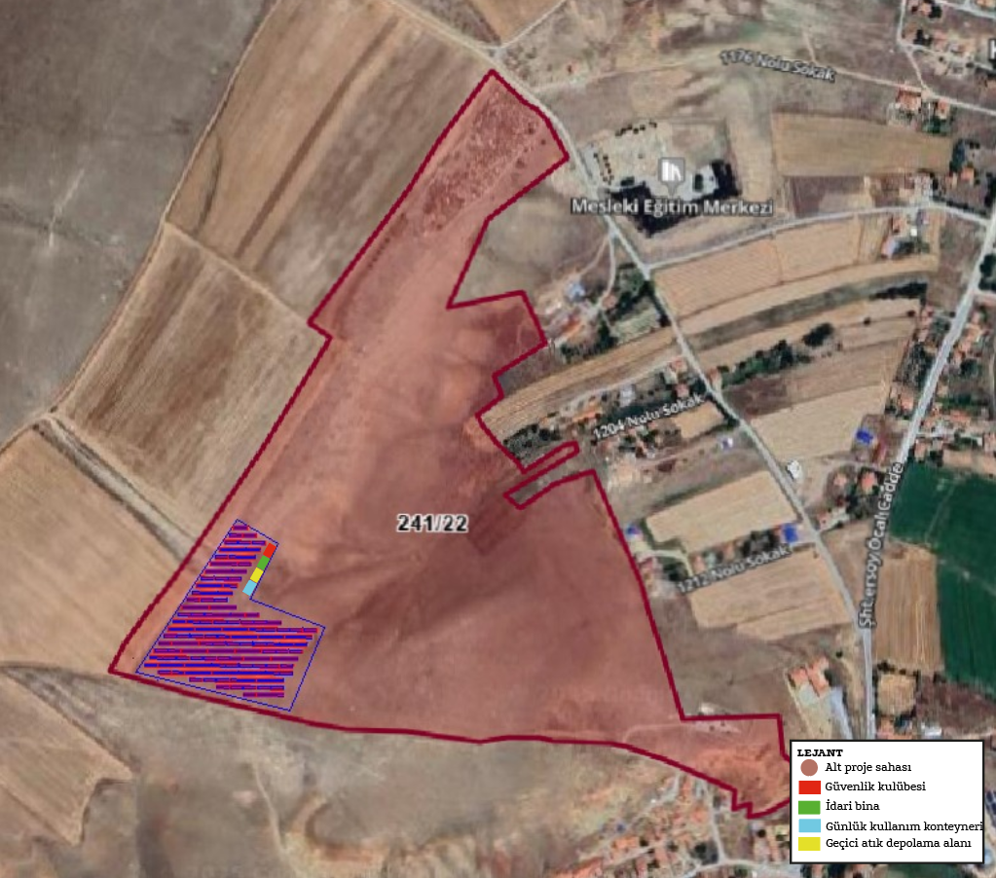
Şekil 10.Sahadaki tesislerin planlanan yerleşimleri

İşletme Aşaması

İşletme Faaliyetleri
Alt proje alanı tel örgüyle çevrilecek ve aydınlatma direkleriyle aydınlatılacaktır. Aydınlatma direklerinde güvenlik kameraları ve hareket sensörleri bulunacaktır. Alt proje alanında güvenlik personeli bulunan bir kulübe ve bir izleme odası bulunacaktır.
Su Kullanımı ve Atıksu Yönetimi:
İşletme aşamasında panel temizliği için kimyasal madde kullanılmayacaktır. Paneller deiyonize su ile temizlenecektir. Panel temizliği yılda iki kez yapılacak ve yaklaşık 4 m³/ha su kullanılacaktır. Toplam panel alanına göre su ihtiyacı şu şekilde hesaplanabilir:
2,24 ha * 4 m³/ha = 8,96 m³
8,96 m³ = 8.960 L
Şantiyelerde bakım ve onarım sırasında oluşan panel atıkları lisanslı firmalara teslim edilecektir. Paneller teslim edilene kadar, sahada tutulmaları gerekebileceğinden, kapalı alanda muhafaza edilecektir. Kristalin silisyum içeren hücrelerin bertarafının mevzuata dahil edildiği noktalar sınırlıdır ve geleneksel atık bertarafı şeklindedir. Bu, PV panel atıklarının yeniden kullanılabilir parçalarının geri dönüştürülmesini ve ardından düzenli depolama alanlarına atılmasını veya genel atık işleme yoluyla uzaklaştırılmasını içerir.
Atık ve tehlikeli madde yönetimi:
İşletme aşamasında, periyodik olarak gerçekleştirilecek bakım ve onarım faaliyetleri sırasında veya bir arıza durumunda değiştirilebilecek veya kontrol edilebilecek hasarlı, arızalı veya kullanım ömrü dolmuş ekipman ve malzemelerden atık oluşabilir. Ayrıca, yeni ekipman, parça ve diğer malzemelerin tedariki de ambalaj atığı oluşumuna neden olacaktır. Ayrıca, bakım ve onarım faaliyetleri sırasında kullanılan kişisel koruyucu donanım, giysi ve bezler de sınırlı atık oluşumuna neden olabilir. Alt projenin işletme aşamasında, ekipmanların yağ değişim ihtiyaçları nedeniyle sınırlı miktarda atık yağ oluşumu olacaktır. Atık oluşumunun etkisi doğrudan ve olumsuz, kısa vadeli, yerel ve düşük öneme sahip olarak değerlendirilmektedir.
Tesis, 25 yıllık ekonomik ömrünün sonunda hizmet dışı bırakılacaktır. Panellerin kullanım ömrünün sonuna gelmesi veya değiştirilmesi gerekmesi durumunda, eski paneller revize edilecek ve yeni paneller konumlandırılacaktır. Paneller tehlikeli atık olarak sınıflandırılacaktır. Paneller tehlikeli atık olarak sınıflandırılacaktır. Buna göre, sökülen paneller lisanslı bertaraf tesislerine gönderilecektir. Hizmet süresi sona erdiğinde, alt proje alanı eski haline getirilecektir. Hizmet süresi sona erdiğinde, alt proje alanı eski haline getirilecektir.

İşletme Tesisleri
İşletme tesisleri Tablo 7’de açıklanmıştır.
Tablo 7. İşletme Tesisleri
Bileşen | Özellik
Güneş Panelleri | 580 Wp (monokristal panel)
Montaj yapıları
İnverterler, transformatörler vb. | Transformatörler (1 adet/1250 kVa)  Transformatörler (3 adet/1600 kVa)  İnvertörler: 320 kW (10 adet)  İnvertörler: 315 kW (5 adet)
Kontrol odası, bina, sistem vb. | RS-485
Enerji izleme sistemi | SCADA Sistemi
Topraklama sistemi | Kısa devre arıza akımları nedeniyle oluşabilecek adım ve dokunma gerilimlerini önlemek amacıyla IEEE 80 2000 standardına uygun olarak tasarlanmış topraklama sistemi kurulacaktır.
Yıldırım koruma sistemi | Kurulacak panellerdeki koruma açısına göre belirlenecek uzunluk ve şekilde yerleştirilecek yakalama uçları ile bu alanlara yıldırımdan korunma sağlanacaktır. Bu yakalama uçları bir iletken ile birbirine bağlanacak ve topraklama şebekesine bağlanacaktır.
Yangına hazırlık ve yangınla mücadele tesisleri | Yangın söndürücü 6 kg (17 adet)
Güvenlik tesisleri | CCTV, Güvenlik kulübesi

İşgücü Gereksinimleri
Alt projenin inşaat ve işletme aşamalarında sahada bulunacak (yoğun çalışma döneminde) işçi sayısı Tablo 8'de verilmiştir. İnşaat aşamasında personelin ulaşımı yüklenici firmanın sorumluluğunda olacaktır. İşletme aşamasında çalışacak personelin ulaşım masrafları Sarıkaya Belediyesi tarafından karşılanacaktır. İşletme aşamasında ise iki adet silahsız güvenlik görevlisi görev yapacaktır.
Tablo 8. Alt Projenin İşgücü Gereksinimleri
Aşama | Çalışan Sayısı  (yükleniciler ve alt yükleniciler dahil) | Planlanmış Konaklama Düzenlemesi
İnşaat İşçileri (en yoğun dönemde) | 15 | Tesis Dışı Konaklama
İşletme Çalışanları (en yoğun dönemde) | 2 | Tesis içi konaklama

Arazi Edinim Durumu
Alt proje alanının mülkiyeti Milli Emlak Genel Müdürlüğü'ne aittir. Projenin geliştirilmesini sağlamak için Sarıkaya Belediyesi'ne 21.10.2021 tarihinde ön tahsis verilmiştir. Bu tahsisin süresinin dolmasının ardından 06.11.2023 tarihinde yeni bir ön tahsis talebinde bulunulmuş ve 22.01.2024 tarihinde iki yıllık ön tahsis onaylanmıştır.
Alt proje alanı, Sarıkaya Belediyesi tarafından oluşturulan mahalle düzeyinde bir piknik ve park alanını da içeren bir parselde yer almaktadır. Ancak, bu rekreasyon alanı, belirlenen alt proje uygulama alanının sınırları dışında yer almakta olup proje faaliyetlerinden etkilenmeyecektir.
Proje alanına bitişik özel mülkiyete ait parsellerden tarımsal taşmalara dair küçük belirtiler mevcuttur. Bu tarımsal taşmalar alt proje alanının dışında yer alacağından, arazi edinimi gerekmemektedir.
Alt proje herhangi bir fiziksel veya ekonomik yer değiştirme öngörmemektedir. Arazi edinim süreci daha önce tahsis edilmiş belediye arazileriyle sınırlı olup, zorunlu yeniden yerleşim veya tazminat zorunluluğu öngörülmemektedir.

İzin Durumu
Alt proje alanı, Ek-C'de yer alan ilgili Tahsis Belgesi ile Milli Emlak Genel Müdürlüğü'nün mülkiyetindedir. Alan, 06.02.2020 tarihli ve 26 sayılı kararla onaylanan bir imar planı kapsamındadır (bkz.Ek-B).
25.11.2014 tarihli ve 29186 sayılı Resmi Gazete'de yayımlanan Çevresel Etki Değerlendirmesi (ÇED) Yönetmeliği uyarınca, Yozgat Valiliği Çevre, Şehircilik ve İklim Değişikliği İl Müdürlüğü, alt proje için 05.03.2025 tarihli ve 32572110 220-02 E-202510 sayılı ÇED gerekli değildir kararı vermiştir. (bkz.Ek-B).
Alt projeyle ilgili tüm gerekli izin ve onaylar, yürürlükteki ulusal mevzuat ve düzenleyici gerekliliklere uygun olarak alınmış veya alınma sürecindedir. Kaynak Verimliliği
Sarıkaya Belediyesi'nin 1.962 kWp / 1.600 kWe Güneş (Fotovoltaik) Enerji Santrali alt projesinin yaşam döngüsü boyunca malzeme, enerji, su ve arazi kullanımı optimize edilmiş ve optimize edilmeye devam edilecektir. Kaynak verimliliğini artırmak, çevresel etkileri en aza indirmek, maliyetleri düşürmek ve güneş enerjisi üretiminin çevresel, sosyal ve ekonomik sürdürülebilirliğini sağlamak için temel önlemler şunlardır:
Optimize Edilmiş Tasarım ve Yerleşim: Arazi kullanımı ve olası çevresel etkileri en aza indirirken güneş enerjisinden en iyi şekilde yararlanmak için yer seçimi ve yerleşim tasarımı dikkatlice planlanmıştır. Güneş kaynağı bulunabilirliği, arazi özellikleri, mevcut arazi kullanımı ve çevresel kısıtlamalar gibi faktörler dikkate alınmıştır.
Gelişmiş Güneş Paneli Teknolojileri: Proje, birim alan başına enerji çıktısını artırmak için yüksek verimli güneş panelleri kullanacak ve böylece istenen güç kapasitesi için malzeme ayak izini ve arazi gereksinimlerini azaltacaktır.
Enerji Verimliliği: İnşaat ve işletme aşamalarında enerji tasarruflu ekipmanlar kullanılacaktır. Taşıma, kurulum ve tesis işletimi sırasında enerji tüketimini optimize etmeye yönelik önlemler, projeyle ilişkili sera gazı emisyonlarının azaltılmasına yardımcı olacaktır.
Toplum Katılımı ve Sosyal Sürdürülebilirlik: Proje yaşam döngüsü boyunca yerel topluluklar ve paydaşlarla sürekli etkileşim sağlanacaktır. Bu yaklaşım, topluluk endişelerini gidermeyi, yerel faydaları en üst düzeye çıkarmayı ve sosyal kabulü teşvik ederek güneş enerjisi santralinin genel sürdürülebilirliğine ve başarısına katkıda bulunmayı amaçlamaktadır.

ÇSYP MATRİSİ: RİSK VE ETKİLER, AZALTMA, İZLEME
Alt proje hem inşaat hem de işletme faaliyetlerini içerdiğinden, ÇSYP, ilgili alt proje aşamasına uygulanabilecek iki bileşenden oluşur:
• İnşaat Öncesi ve İnşaat ÇSYP Matrisi
• İşletme ÇSYP Matrisi
Bu ÇSYP'nin uygulanmasına ilişkin rol ve sorumluluklar 5.2 bölümde tanımlanmıştır.
ÇSYP uygulamasına ilişkin uygulama düzenlemeleri 1.5 bölümde açıklanmıştır.
Yüklenicinin Ç&S değerlendirme belgelerinin uygulanmasını destekleyecek Ç&S yönetim planları ve prosedürleri Bölüm 4.5’te listelenmiştir.
Şikayet Mekanizması (ŞM) da dahil olmak üzere, alt projeye özgü bağımsız bir Paydaş Katılım Planı (PKP) da geliştirilmiş olup, alt finansman sözleşmesi yaşam döngüsü boyunca alt proje için uygulanacaktır.
Alt proje sahibi olarak, alt projenin çevresel ve sosyal konularını yönetmek ve gerekli mekanizmaların Yüklenici ve/veya Alt Yüklenici tarafından geliştirilip uygulanmasını sağlamak Sarıkaya Belediyesi'nin sorumluluğundadır.
Proje kapsamında planlanan Sarıkaya Belediyesi 1.962 kWp / 1.600 kWe Güneş Enerjisi Santrali Projesi'nin inşaat öncesi, arazi hazırlığı, inşaat ve işletme aşamalarında bazı çevresel ve sosyal etkilerin meydana gelmesi öngörülmektedir.
İnşaat öncesi, arazi hazırlığı, inşaat ve işletme aşamalarında çevresel ve sosyal bileşenler üzerinde oluşabilecek risk ve etkilerin yönetimi ve bu etkiler için tanımlanan ilgili etki azaltma önlemleri Bölüm 4.2 ve 4.3'te verilmiştir.
Etki azaltma planlarının uygulanmasında hem ulusal mevzuat hem de Dünya Bankası standartlarının dikkate alınacağı ve ikisi arasında daha katı olan gerekliliğin uygulanacağı unutulmamalıdır. Ayrıca, en güncel mevzuat da dikkate alınacaktır.
İzleme, belirlenen etki azaltma yönetim stratejilerinin uygulanmasının sürekliliğini ve etkinliğini sağlamada kilit rol oynar. İzleme Planı'nın temel amacı, bu ÇSYP'de öngörülen önlem ve gerekliliklerin uygulanmasının değerlendirilmesi için bir temel sağlamaktır. İzleme yoluyla toplanan bilgiler, alt projenin tüm aşamalarında yönetim planlarının iyileştirilmesinde kullanılabilir. Bu nedenle, izleme, azaltma/yönetim planlarının başarılı bir şekilde uygulanmasını sağlayacak ve alt projenin tüm aşamalarında iyi uygulamalarla çevre korumasını optimize edecektir.

Alt Projenin Çevresel ve Sosyal Riskleri ve Etkileri
Bu bölüm, alt projenin inşaat veya işletme aşamasındaki faaliyetlerinden kaynaklanabilecek potansiyel çevresel ve sosyal etkileri ve riskleri belirlemektedir.
Aşağıda listelenen vurgulanan etkiler geniş kapsamlıdır ve Alt Projenin büyük bir bölümünü kapsayacağı öngörülmektedir. Her alt proje için belirli potansiyel etkiler ve riskler, fizibilite raporunun Çevresel ve Sosyal Değerlendirme bölümünde sunulacaktır.
Uygulanacak tipik Alt Proje faaliyetleri genel olarak şu şekilde kategorilere ayrılmıştır:
- İnşaat Öncesi ve İnşaat aşaması,
- İşletme aşaması,

İnşaat Aşaması

Çevresel ve Sosyal Riskler

Atık Yönetimi
Evsel Katı Atık
Projenin inşaat aşamasında personel tarafından üretilecek evsel katı atık miktarının kişi başına 1,10 kg/gün (kişi başına ortalama atık miktarı (kg/kişi-gün), TÜİK, 2023) olduğu varsayıldığında;
Alt proje inşaat aşamasında toplam 15 personel çalışacaktır. Buna göre, günlük üretilecek atık miktarı;
15 kişi * 1,10 kg/kişi = 16,5 kg
Evsel katı atıklar, koku yaymayan, kapalı ve sızdırmaz çöp kutularında toplanacaktır. Evsel katı atıklar günlük olarak en yakın belediye çöp toplama merkezine taşınacaktır. Faaliyet süresince; 21.06.2021 tarihli ve 31523 sayılı Resmi Gazete'de yayımlanarak yürürlüğe giren "Atık Yönetimi Yönetmeliği" ve değişikliklerinin hükümlerine uyulacaktır. Ambalaj Atıkları
Geri dönüştürülebilir ambalaj atıklarının yaklaşık %13,5'inin evsel katı atıklar arasında oluştuğu kabul edilmiştir (TÜİK, 2023). Oluşabilecek ambalaj atıkları, katı atıklardan ayrı olarak toplanacak ve çevre lisansı bulunan ambalaj atığı toplama-ayırma tesislerine verilerek geri dönüştürülecektir.
Yukarıda verilen oran günlük atık miktarı ile karşılaştırıldığında;
16,5 kg * 0,135 = 2,277 kg
21.06.2021 tarihli ve 31523 sayılı Resmi Gazete'de yayımlanarak yürürlüğe giren "Ambalaj Atıklarının Kontrolü Yönetmeliği" ile 12.07.2019 tarihli ve 30829 sayılı Resmi Gazete'de yayımlanarak yürürlüğe giren "Atık Yönetimi Yönetmeliği" ve değişiklikleri ile "Sıfır Atık Yönetmeliği" ve ilgili hükümlerine uyulacaktır.
Tehlikeli Atıklar
Faaliyetin inşaat aşamasında kullanılacak ekipmanların bakımı yetkili servis tarafından yapılacağından, faaliyet alanındaki makine ve ekipmanlardan kaynaklanan tehlikeli atık oluşumu söz konusu olmayacaktır. Oluşması halinde, faaliyet alanında belirlenmiş bir noktada güvenli bir alan oluşturulacak ve tehlikeli atıklar burada depolanacaktır. Söz konusu atıklar, "Atık Yönetimi Yönetmeliği"ne göre özelliklerine göre sınıflandırılacak ve geçici depolanan atıkların üzerine "tehlikeli veya tehlikesiz atık" etiketi, atık kodu yazılacak ve atıklar geçici atık depolama alanında birbirleriyle reaksiyona girmeyecek şekilde biriktirilecektir. Bu biriken atıklar, Çevre, Şehircilik ve İklim Değişikliği Bakanlığı tarafından lisanslandırılmış firmalara teslim edilecektir. 23.06.2021 tarihli ve 31523 sayılı Resmi Gazete'de yayımlanarak yürürlüğe giren Atık Yönetimi Yönetmeliği (Değişik: Atık Yönetimi Yönetmeliğinde Değişiklik Yapılmasına Dair Yönetmelik, Resmi Gazete, 02.04.2015 tarihli ve 29314 sayılı) hükümlerine uyulacaktır.
İnşaat aşamalarında atık haline gelen paneller, alt proje alanında belirlenen alanda toplanacaktır. Toplama alanı her iki parsel için tek olacaktır. İnşa edilecek alan, içerdiği tehlikeli atıkların toprağa karışmasını önlemek için kapatılacaktır. Güvenli bir alanda toplanan atık paneller, 16 02 04 kodlu lisanslı geri dönüşüm tesislerine teslim edilecektir. Panellerde bulunan cam ve değerli metaller, döngüsel ekonomi için hammadde olarak geri dönüştürülecek ve kalan kısmı tehlikeli atık olarak bertaraf edilecektir.
Atık Piller ve Atık Piller
Sahada kullanılan piller, şarj edilebilir olmaları sağlanarak tekrar kullanılacaktır. Kullanılmış piller, pil toplama kutularında toplanacak ve TAP'a (Taşınabilir Pil Üreticileri ve İthalatçıları Derneği) ait toplama noktalarına bırakılacaktır. 31.08.2004 tarihli ve 25569 sayılı Resmi Gazete'de yayımlanarak yürürlüğe giren "Atık Pil ve Akümülatörlerin Kontrolü Yönetmeliği" ve ilgili hükümlerine uyulacaktır.
Tıbbi Atık
Kaza durumunda en yakın sağlık kuruluşuna başvurulacağından, proje alanında tıbbi atık oluşması beklenmemektedir. Kaza durumunda, 25.01.2017 tarihli ve 29959 sayılı Resmi Gazete'de yayımlanarak yürürlüğe giren "Tıbbi Atıkların Kontrolü Yönetmeliği"nin ilgili hükümlerine uyulacaktır.

Kazı ve Üst Toprak
Alt proje kapsamında kurulması planlanan güneş panelleri, aynı zemin seviyesinde ve birbirlerine gölge düşürmeyecek şekilde konumlandırılmalıdır. Bu nedenle, arazinin düz bir yüzeye sahip olmasını sağlamak için tesviye çalışmaları planlanmaktadır.
Bu bağlamda, inşaat, montaj ve peyzaj çalışmaları kapsamında üst toprak oluşumu mümkün olacaktır.

Su Temini ve Atıksu Yönetimi
Sarıkaya Belediyesi Güneş Enerjisi Santrali Projesi'nin inşaat aşamasında, kişi başı içme ve kullanma suyu tüketiminin 246 L/gün (TÜİK, 2023-Yozgat ili verileri) olduğu varsayılarak, 15 personel çalıştırılması planlanmaktadır.
15 kişi * 246 L/gün*kişi = 3.690 L/gün
Alt proje kapsamında, 17.02.2005 tarihli ve 25730 sayılı Resmi Gazete'de yayımlanarak yürürlüğe giren İnsani Tüketim Amaçlı Sular Hakkında Yönetmelik ve 31.07.2009 tarihli ve 27305 sayılı Resmi Gazete'de yayımlanan "İnsani Tüketim Amaçlı Sular Hakkında Yönetmelik" hükümlerine uyulacaktır.
Alt proje alanında inşaat çalışmaları nedeniyle oluşacak tozun bastırılması için su ihtiyacı, Sarıkaya Belediyesi'nin belediye altyapısından doldurulan su tankerleri kullanılarak karşılanacaktır.
Alt proje kapsamındaki toplam inşaat alanı yaklaşık 22.400 m² olacaktır. Metrekare başına 5 litre su kullanılacaktır. Bu sayede toz emisyonunun önlenmesi sağlanacaktır.
22.400 m² x 5 litre/m² = 112.000 L
Personel kaynaklı evsel atıksuların bertarafı için bir foseptik çukuru kurulacaktır. Bu çukur, Sarıkaya Belediyesi tarafından düzenli aralıklarla vidanjör kullanılarak boşaltılacaktır.
Alt proje kapsamında, 17.02.2005 tarihli ve 25730 sayılı Resmi Gazete'de yayımlanarak yürürlüğe giren İnsani Tüketim Amaçlı Sular Hakkında Yönetmelik ve 31.07.2009 tarihli ve 27305 sayılı Resmi Gazete'de yayımlanan "İnsani Tüketim Amaçlı Sular Hakkında Yönetmelik" hükümlerine uyulacaktır.

Hava Kalitesi ve Emisyon
Sera Gazı (GHG) emisyonları. Alt proje alanının konumu göz önüne alındığında, hassas alıcıların etkilenmesi beklenmemektedir. Alt projenin inşaat aşamasında hava kalitesi üzerindeki etkiler temel olarak toz, egzoz ve sera gazı emisyonlarından kaynaklanacaktır:
- İnşaat çalışmaları için yapılan saha hazırlama, kazı, dolgu ve sıkıştırma çalışmaları sırasında oluşan toz emisyonları.
- Çeşitli inşaat malzemelerinin proje alanına taşınması için kullanılan araç hareketlerinden kaynaklanan toz emisyonları.
- İnşaat faaliyetlerinde kullanılan araçlardan kaynaklanan egzoz emisyonları.
- Az miktarda araç ve makineden kaynaklanan sera gazı emisyonları.
Şantiyelerde sınırlı sayıda ekipman ve makine çalışacağından, hava kalitesi üzerindeki bu etkiler bölgeyle sınırlı olacak ve kısa vadede gerçekleşecektir.
Toprak Üstü Sıyırma Toz Emisyonunun Hesaplanması
Endüstriyel Hava Kirliliğinin Kontrolü Yönetmeliği'nin (RG No. 27277; değişiklik tablosu RG-20.12.2014-29211) Tablo 2.7'sindeki toz emisyon faktörleri kullanılmıştır. Hesaplamalar hem kontrolsüz (en kötü durum) hem de kontrollü senaryolar için (standart toz kontrol önlemlerinin uygulandığı varsayılarak) gerçekleştirilmiştir.
Tüm üst toprak sıyırma faaliyetlerinin eş zamanlı (en kötü durum) gerçekleştiği muhafazakâr varsayım altında, tahmini toz emisyonu kontrolsüz durum için saatte 1,02 kg, kontrollü durum için ise saatte 0,51 kg'dır. Bu değerler Yönetmelikte belirtilen kirletici kütle akış eşiklerini aşmamaktadır; bu nedenle, tesisin etki alanı için kabul görmüş bir model kullanılarak ayrıca bir "Hava Kirliliğine Katkı Değeri" dağılım hesaplaması yapılması gerekmemiştir.
Not: En kötü durum eş zamanlılık varsayımı kasıtlı olarak muhafazakârdır. Uygulamada, inşaat ekipmanları ve nakliye araçları genellikle gün içinde farklı saatlerde çalışacağından, gerçek emisyonların daha düşük olması beklenir. Kontrollü hesaplama, toz bastırma önlemlerinin (örneğin, su püskürtme, şantiye trafiği hız sınırları, örtülü yükler) uygulandığını varsayar. Bu özel önlemler ÇSYP'de listelenmeli ve sahada uygulanmalıdır. Hesaplamaların ayrıntıları Ek-J'de verilmiştir.
Araçlardan Kaynaklanan Emisyon Hesaplaması
İnşaat aşamasına ait egzoz gazı emisyon hesaplamaları, EPA emisyon faktörleri ve ilgili ulusal yönetmelikler kullanılarak gerçekleştirilmiştir. Ayrıntılı hesaplamalar Ek-J'de sunulmaktadır.
Sonuçlar, aynı anda çalışan tüm inşaat ekipmanlarından kaynaklanan tahmini CO, HC, NOx ve PM emisyonlarının toplamının, Endüstriyel Hava Kirliliğinin Kontrolü Yönetmeliği'nin Ek-2, Tablo 2.1'inde belirtilen sınır değerlerin oldukça altında olduğunu göstermektedir.
Bu hesaplamalar, tüm makinelerin sürekli tam kapasitede çalıştığını varsaydığından, uygulama sırasında gerçek emisyonların daha düşük olması beklenmektedir.
Proje, Egzoz Gazı Emisyon Kontrolü ve Yakıt Kalitesi Yönetmeliği'ne (Resmi Gazete No: 28837 ve 30004) uygun olacak ve Türkiye'deki gerekliliklerin IFC/Dünya Bankası Çevre, Sağlık ve Güvenlik Kılavuzlarından farklı olduğu durumlarda, proje şartnamelerinde daha katı standartlar uygulanacaktır.

Gürültü
Alt projenin inşaat faaliyetlerinin yaklaşık 1,5 ay sürmesi ve çalışmaların haftanın 6 günü, günde 8 saat olmak üzere gündüz saatlerinde yürütülmesi planlanmaktadır. "Açık Alanlarda Kullanılan Ekipmanların Oluşturduğu Ortamdaki Gürültü Emisyonu Hakkında Yönetmelik" ve benzer faaliyetlerden elde edilen veriler kullanılarak yapılan hesaplamalara göre, en yakın yerleşim alanlarındaki (yaklaşık 200 m uzaklıktaki) tahmini çevresel gürültü seviyesi yaklaşık 58 dBA'dır. Bu değer, ulusal mevzuat (Çevresel Gürültü Kontrol Yönetmeliği, Resmi Gazete No. 32029, 30.11.2022) sınırları dahilindedir, ancak IFC Genel ÇSG Yönergeleri gürültü sınırlarının biraz üzerindedir.
Hesaplamalar (Ek-K), tüm ekipmanların eş zamanlı çalıştığını varsayar; bu nedenle, gerçek gürültü seviyelerinin pratikte daha düşük olması beklenmektedir. Ayrıca, ÇSYP Matrisi'nde açıklandığı şekilde kontrol ve azaltım tedbirleri (örneğin; gürültü bariyerleri, çalışma saatlerinin ayarlanması) uygulanacak ve şikayet olması durumunda geçerli limitlere uyumun sağlanması için izleme yapılacaktır.

Doğal Yaşam Alanları Üzerine Etkiler
İnşaat çalışmalarının yapılacağı alanın inşaat çalışmaları için temizlenmiş olması amacıyla bitki örtüsü temizlenecektir. İnşaat çalışmaları; arazi, çalılık temizleme, üst toprağın kaldırılması, kazı ve toplu taşıma işlemlerini kapsayacaktır. Alt proje faaliyetlerinin ekolojik bileşenler üzerindeki etkisi, etkinin büyüklüğü ve alıcının kırılganlığı ile ilişkilidir.
Toz ve Egzoz Gazı Emisyonu
İnşaat çalışmaları sırasında, alt proje sahalarında malzeme elleçleme ve inşaat ekipmanlarının hareketi gerçekleşecektir. Kaçak toz emisyonlarına ek olarak, ağır inşaat makinelerinin egzoz emisyonları da oluşacaktır. Araçların egzoz gazlarından kaynaklanan başlıca emisyonlar NO₂, CO, HC, SO₂ ve PM'dir.
Gürültü Kirliliği
İnşaat aşamasında gürültü kirliliği meydana gelebilir. Gerekli önlemler ÇSYP Matrislerinde belirlenmiş ve verilmiştir ve prosedürler izlenecektir.
Gürültü ve toz, yalnızca insan sağlığı üzerinde değil, aynı zamanda flora, fauna ve genel ekosistem üzerinde de çeşitli olumsuz etkilere sahip olabilir. Toz, bitkilerin yüzeylerini kaplayarak fotosentez, solunum ve terleme gibi hayati süreçleri bozabilir. Bu durum bitki büyümesini ve sağlığını olumsuz etkilerken, aynı zamanda toprak kalitesini bozar ve bitki örtüsünü zayıflatır. Gürültü ise fauna üzerinde hem fizyolojik hem de davranışsal etkilere yol açabilir. Hayvanlar aşırı gürültü nedeniyle yaşam alanlarını terk edebilir, üreme davranışlarında bozulmalar yaşayabilir ve beslenme düzenlerini değiştirebilir. Ayrıca gürültü, hayvanlar arasındaki iletişim sistemlerini etkileyerek avlanma ve yön bulma gibi temel işlevleri aksatabilir.
Bu bozulmalar, flora ve faunanın birbirine bağımlı olduğu ekosistemler üzerinde zincirleme etkilere sahip olabilir. Tozlaşma veya tohum yayılımında görev alan hayvan sayısının azalması, ekosistem içindeki biyolojik çeşitliliği tehdit edebilir. Bu nedenle, ekosistemlerin sürdürülebilirliğini sağlamak için gürültü ve tozu azaltmaya yönelik önlemlerin uygulanması kritik öneme sahiptir.
Su, enerji ve hammadde kullanımıyla ilişkili etkiler
Çalışanların ihtiyaçları ve toz bastırma, su temini ihtiyacını doğuracaktır. İnşaat aşamasındaki faaliyetler beton, donatı, yapısal çelik, ferroçimento, öngerilmeli beton, enerji vb. gibi kaynak tüketimini gerektirecektir.
Atık
Alt projenin inşaat aşamasında, bitki örtüsü temizliği, tesviye, ana işletme ve yardımcı ünitelerin inşası ve montajı, ünite ve ekipmanların tedariki, nakliyesi ve montajı gibi faaliyetler gerçekleştirilecektir. Bu faaliyetler kapsamında oluşması beklenen katı atık türleri; belediye atıkları, sistem ekipmanlarının ambalaj atıkları (örneğin ahşap, karton, plastik vb.), tehlikeli atıklar, tehlikesiz atıklar (cam, kağıt, metal, plastik), hafriyat ve inşaat atıkları (örneğin hurda metal, ahşap, beton atıkları vb.) ve atık sistem ekipmanlarıdır (paneller, kablolar, elektronik bileşenler). Tehlikeli ve tehlikesiz atıklar; kimyasal maddeler (örneğin boya, solvent, paneller, invertörler vb.) veya yağlarla kirlenmiş ambalaj malzemeleri ve bezler, makine ve araçların işletim ve bakımından kaynaklanan atık yağlar, solventler, akümülatörler, piller, filtreler ve makine parçaları içerebilir.
Atıklar yönetilmez ve doğrudan ekosisteme aktarılmazsa, insan ve canlı sağlığı, özellikle toprak ve su kaynakları için ciddi riskler oluşturacaktır. Tehlikesiz atık olarak sınıflandırılan plastik, cam, metal ve moloz atıkları, hayvanların yaşam alanlarını işgal ederek habitat kaybına neden olur. Zamanla, atıklar çözündükçe toprak ve su kaynaklarında kirleticiler gözlenir. Döngüsel bir yaşam döngüsü boyunca bitkilere, hayvanlara ve insanlara ulaşır.
Tehlikeli atıkların doğrudan alıcı ortama bırakılması, toprak ve suyla karışır, bitki örtüsünü tahrip eder ve hayvanlar ile mikroorganizmalar üzerinde geri dönüşü olmayan etkilere neden olur.
Atıkların tehlikeli ve tehlikesiz ayrımı yapılmaksızın doğrudan alıcı ortama bırakılması, alıcı ortamı paylaşan bitki, hayvan, insan ve çevre sağlığı için ciddi riskler oluşturacaktır.
Biyoçeşitlilik
Alt proje saha ziyareti sırasında yerel halk ve Sarıkaya Belediyesi yetkilileriyle yapılan görüşmeler ve gözlem analizleri sonucunda, Ek-İ'de belirtilen flora ve fauna türleri dışında herhangi bir türe rastlanmamıştır. Bu nedenle, alt proje faaliyetlerinden biyoçeşitlilik etkilenmeyecektir.

İklim Değişikliği
Baca gibi sabit yanma kaynaklarının bulunmaması nedeniyle doğrudan sera gazı emisyonu beklenmemekle birlikte, inşaat makineleri ve nakliye araçlarının dizel tüketimi sonucu dolaylı emisyonlar meydana gelecektir. Bu emisyonlar düşük olarak değerlendirilmekte olup, araç ve ekipmanların düzenli bakımı ve verimli çalışması sağlanarak en aza indirilecektir. Önemli miktarda sera gazı emisyonuna yol açan endüstriyel ölçekli malzeme veya proses kullanılmamaktadır. Faaliyet, "Sera Gazı Emisyonlarının İzlenmesi Hakkında Yönetmelik"e (Resmi Gazete No: 29003, 17.05.2014) tabi değildir. Bununla birlikte, emisyon kontrol uygulamalarına dikkat edilecek ve proje "Egzoz Gazı Emisyon Kontrol Yönetmeliği"ne uygun olacaktır. Ayrıca, alt projenin kendisi iklim değişikliğine önemli bir katkıda bulunmamakla birlikte, inşaat aşamasında minimum karbon ayak izi sağlamak için tüm uygulanabilir önlemler alınacaktır.

Sosyal Etki ve Risk

İş Sağlığı ve Güvenliği / Çalışma
İnşaat çalışmaları, proaktif önlemler alınmazsa çalışanların sağlık ve güvenliğini tehdit edebilecek kazalara ve olaylara neden olabilir.
İnşaat sırasındaki olası sağlık ve güvenlik riskleri aşağıda listelenmiştir.
- Yüksekte çalışma,
- Hareketli nesneler,
- Kayma ve düşme,
- Gürültü, titreşim ve toza maruz kalma,
- Malzeme taşıma,
- İstenmeyen çökme,
- Elektrik,
- Artan trafiğe bağlı trafik riskleri,
- İş kazası, yaralanma ve hastalık riskleri,
- Hijyenik olmayan veya sağlıksız yaşam koşulları nedeniyle çalışanlar için tehlikeler vb.
Ayrıntılar ve alana özgü riskler, saha çalışmaları sırasında elde edilecek ve ilgili ÇSYP belgelerinin sosyal etki ve riskler bölümleri kapsamında değerlendirilecektir. Alt Proje kapsamında alınacak önlemler ve iş sağlığı ve güvenliği konuları, ulusal mevzuat, İş Sağlığı ve Güvenliği Kanunu (Kanun No: 6331, Yürürlük Tarihi: 20/06/2012), Dünya Bankası ÇSS2 ve Dünya Bankası Grubu Genel Çevre Sağlığı ve Güvenliği Kılavuzları ile uyumlu olan İşgücü Yönetim Prosedürü doğrultusunda yönetilmektedir.

Toplum Sağlığı ve Güvenliği
Alt projenin, belediye hizmetlerine erişimin iyileştirilmesi yoluyla topluma fayda sağlaması beklenmektedir. Bu da yerel iş fırsatlarını artırabilir ve bölgede yeni altyapı geliştirme fırsatları yaratabilir.
Ancak, kazalar, yapısal arızalar, tehlikeli madde salınımı, su kalitesi ve miktarı üzerindeki etkiler, mevcut sosyal altyapı üzerinde artan baskı ve cinsel istismar, taciz ve istismar (CSİ/CT) ile ilgili riskler de dahil olmak üzere potansiyel olumsuz etkiler de olabilir.
İnşaat aşamasında aşağıdaki Toplum Sağlığı ve Güvenliği riskleri tespit edilmiştir:
- Ulaşım ve trafikte yol hasarı; Artan trafik ve trafik kazası ve yaralanma riski,
- Bağlamsal risklerden kaynaklanan acil durumlar
- Gürültü ve toz oluşumu,
- İnşaat işçilerinin varlığıyla ilişkili toplum kültürü, emniyeti ve güvenliğine yönelik tehdit
- İşgücü akışı ve geçici işçilerin toplumla etkileşiminden kaynaklanan etkiler (cinsel yolla bulaşan, CSİ/CT riski gibi),
- Potansiyel savunmasız gruplar üzerindeki etkiler,
- Güvenlik personeli, çalışanlar ve toplum arasında uygun iletişim yöntemleri konusunda farkındalık ve bilgi eksikliğinden kaynaklanan olası olumsuz etkiler, yanlış anlamalara, çatışmalara ve güvenlik risklerine yol açabilir.
İnşaat işçileri için konaklama düzenlemeleri, ilçe merkezinde bulunan mevcut konaklama tesislerinde sağlanacaktır. İnşaat aşamasında uygun konaklamanın sağlanması sorumluluğu tamamen yükleniciye aittir.

Trafik
Alt proje alanına erişim, Kayapınar mahallesinden geçen mevcut bir yol üzerinden sağlanacaktır. Bu yol yerleşik bir güzergâh olduğundan, yeni bir yol inşaatına gerek yoktur. Ancak, yol bir yerleşim bölgesinden geçtiğinden, inşaat aşamasında trafik yoğunluğunda geçici artışlar olabilir. Sonuç olarak, bölge sakinleri gürültü ve emisyon gibi kısa vadeli trafik kaynaklı etkilere maruz kalabilir. Bu rahatsızlıkları en aza indirmek için uygun azaltma önlemleri dikkate alınmalıdır.

Hassas ve Dezavantajlı Gruplar
Alt projenin inşaat aşamasında, bazı savunmasız ve dezavantajlı gruplar projeyle ilgili bilgilere erişimde, paydaş katılım süreçlerine katılımda veya projeyle ilgili fırsatlardan yararlanmada kısıtlamalar yaşayabilir. Bu gruplar arasında yaşlı bireyler, engelli bireyler, kadınlar (özellikle kadınların reisi olduğu haneler), sosyal veya özel yardıma bağımlı bireyler ve işsizler bulunur, ancak bunlarla sınırlı değildir.
Yaşlı bireyler, özellikle de yalnız yaşayanlar, hareket kısıtlılığı ve sosyal destek ağlarına erişimde azalma ile karşı karşıya kalabilir ve bu durum, toplum düzeyindeki karar alma süreçlerine katılımlarını veya şikayet mekanizmalarına erişimlerini sınırlayabilir.
Fiziksel veya zihinsel engelli kişiler, fiziksel engeller veya uyarlanmış iletişim formatlarının eksikliği nedeniyle projeyle ilgili bilgileri alma ve işleme konusunda zorluklarla karşılaşabilirler.
Kadınların reisi olduğu haneler, zaman kısıtlamaları ve önemli bakım sorumluluklarının yanı sıra potansiyel kültürel veya sosyal engellerle karşılaşabilir ve bunların tümü, paydaş istişarelerine ve proje faaliyetlerine katılımlarını kısıtlayabilir. Devlet veya özel yardıma bağımlı bireyler, ekonomik ve sosyal olarak dışlanmış olabilir ve genellikle bilgiye, ulaşıma veya iletişim kanallarına sınırlı erişime sahip olabilir. Bu durum, projeyle ilgili gelişmeleri anlama veya bunlardan yararlanma becerilerini azaltabilir.
İşsiz bireyler, mali sıkıntı ve sınırlı kaynaklarla karşı karşıya kalabilir ve bu durum, projeye katılımlarını veya uygulama sırasında ortaya çıkabilecek geçici istihdam veya sosyal hizmetlerden yararlanma kapasitelerini engelleyebilir.
Bu dinamikler, projeyle ilgili süreçlerde savunmasız grupların dışlanması veya yeterince temsil edilmemesi riskleri yaratabilse de, alt projenin belirli savunmasız veya dezavantajlı gruplar üzerinde doğrudan veya orantısız olumsuz etkiler yaratması beklenmemektedir.

Kültürel Miras
Resmi olarak tescilli en yakın kültürel miras alanı, alt proje uygulama alanına yaklaşık 2,7 kilometre uzaklıktadır. Bu önemli mesafe ve alt projenin sınırlı fiziksel alanı nedeniyle, tescilli alan üzerinde şu anda doğrudan veya dolaylı bir etki öngörülmemektedir.
Alt proje alanı, bilinen veya belirlenmiş herhangi bir arkeolojik bölge veya miras koruma alanı içinde veya yakınında yer almamaktadır. Bu nedenle, bu aşamada kültürel mirasla ilgili herhangi bir ön kısıtlama tespit edilmemiştir.
Ancak, ulusal mevzuat ve Rastlantısal Buluntu Prosedürü (Ek-G), ile uyumlu olarak, inşaat faaliyetleri sırasında beklenmedik herhangi bir eser, arkeolojik kalıntı veya kültürel açıdan önemli nesnenin keşfi, etkilenen alandaki çalışmaların derhal durdurulmasını gerektirecektir. Yüklenici, ilgili Müze Müdürlüğü yetkililerini derhal bilgilendirmekle yükümlüdür. Nitelikli kültürel miras uzmanları tarafından resmi bir değerlendirme tamamlanana ve uygun önlemler alınana kadar keşif bölgesindeki tüm çalışmalar askıya alınacaktır.

İşletme Aşaması

Çevresel Etki ve Risk

Atık Yönetimi
Hem inşaat hem de işletme aşamalarında oluşacak evsel katı atık miktarı oldukça düşüktür (günde yaklaşık 2,2 kg, bunun yaklaşık 1 kg'ı geri dönüştürülebilir ambalaj atığıdır). Bu miktarlar ihmal edilebilir düzeydedir. Ancak atıklar, Atık Yönetimi Yönetmeliği (RG No. 29314, 02.04.2015), Ambalaj Atıklarının Kontrolü Yönetmeliği (RG No. 31523, 21.06.2021) ve Sıfır Atık Yönetmeliği (RG No. 30829, 12.07.2019) uyarınca kapalı kaplarda toplanarak belediye toplama sistemine teslim edilecektir.
Tehlikeli Atık
Tesiste kullanılacak ekipmanların kullanım ömrünün dolması sonucu atık oluşacaktır. Panellerin yaklaşık 10 yıllık kullanım ömrü ve 25 yıllık verimlilik garantisi bulunmaktadır. 25 yılın sonunda %20 performans kaybıyla kullanılmaya devam edilecektir. Panellerin kullanım ömrünün sonuna gelmesi veya değiştirilmesi gerektiği durumlarda, eski paneller yenilenecek ve yeni paneller yerleştirilecektir. Paneller tehlikeli atık olarak sınıflandırılmaktadır. Buna göre, sökülen paneller lisanslı tehlikeli atık bertaraf tesislerine gönderilecektir. İnverterler ve sigortalar elektronik eşya olarak sınıflandırılmakta olup, ekonomik ömürleri 20 yılın üzerindedir. Herhangi bir arıza nedeniyle veya ekonomik ömürleri sona erdiğinde invertörlerin değiştirilmesi sonucu ortaya çıkacak invertörler, lisanslı firmalara gönderilerek 16 02 04 kodu altında geri dönüştürülecektir.
Panellerin yerleştirileceği destek sistemlerinin ömrü en az 40 yıldır. Açığa çıkacak destek sistemleri tehlikesiz atık kapsamında olup, 20 01 40 (Metaller) koduyla lisanslı firmalara gönderilerek bertaraf edilecektir. Kullanılacak kablolar güneşe ve sıcağa dayanıklı olacak şekilde seçilecek ve minimum 20 yıl kullanım ömrüne sahip olacaktır. Açığa çıkacak kablolar, 17 04 11 kodlu (17 04 10 dışındaki kablolar) lisanslı firmalara gönderilecek ve bertaraf edilecektir.
Atık Piller ve Atık Aküler
Sahada kullanılan piller, şarj edilebilir olmaları sağlanarak yeniden kullanılacaktır. Kullanılmış piller, pil toplama kutularında toplanacak ve TAP'a (Taşınabilir Pil Üreticileri ve İthalatçıları Derneği) ait toplama noktalarına bırakılacaktır. 31.08.2004 tarihli ve 25569 sayılı Resmi Gazete'de yayımlanarak yürürlüğe giren "Atık Pil ve Akümülatörlerin Kontrolü Yönetmeliği" ve ilgili hükümlerine uyulacaktır.

Su Temini ve Atıksu Yönetimi
Sadece 2 personelin çalışması ve günlük toplam su tüketiminin yaklaşık 302 L/gün olması öngörülmektedir (TÜİK, 2023). Bu miktar ihmal edilebilir düzeydedir. Su kullanımı, İnsani Tüketim Amaçlı Sular Hakkında Yönetmelik'e (RG No. 25730, 17.02.2005; RG No. 27305, 31.07.2009) uygun olacaktır.
Güneş paneli bakımı için paneller yılda iki kez sadece su kullanılarak temizlenecektir. Verimlilik kaybını veya yüzey hasarını önlemek için kimyasal madde kullanılmayacaktır.

İklim Değişikliği
Enerji kaynaklarının yaşam döngüleri boyunca saldıkları karbondioksit (CO₂) miktarı aşağıdaki şekilde gösterilmiştir. Fotovoltaik (PV) ve yoğunlaştırılmış güneş enerjisi (CSP), fosil yakıtlara ve bazı yenilenebilir enerji kaynaklarına kıyasla MWh başına daha az karbondioksit salmaktadır. Bu da güneş enerjisinin iklim değişikliğiyle mücadelede ne kadar olumlu bir rol oynadığını ve kullanımının ne kadar önemli olduğunu göstermektedir.

Sosyal Etki ve Risk

İş Sağlığı ve Güvenliği
Alt projenin işletme aşamasında, projenin çevre üzerinde neden olabileceği olası olumlu ve olumsuz sosyal etkilerin belirlenmesi ve olumsuz etkilerin önlenmesi veya en aza indirilmesi için alınacak tedbirlerin belirlenmesi ve değerlendirilmesi amacıyla “Paydaş Katılım Planı” hazırlanacaktır.

Çalışma ve İş Koşulları
İşletme aşamasında çalışacak personelin tüm ihtiyaçları idari binadan karşılanacaktır. İdari bina içerisinde WC, mutfak, çalışma odaları ve dinlenme odaları oluşturulacaktır. Personelin yemek ihtiyaçları dışarıdan hizmet satın alınarak karşılanacaktır. Tüm hizmetler mevzuata uygun olarak sağlanacak ve hizmet sırasında veya sonrasında oluşacak atıklar mevzuat hükümlerine uygun olarak toplanıp bertaraf edilecektir.

İnşaat Aşaması ÇSYP Matrisi
No | Etki Açıklaması | Alıcı | Önerilen Azaltma Önlemi | İlgili Planlar/Prosedürler | Azaltma Önleminin Uygulanmasına İlişkin Sorumluluk
 | ÇSS2 - Çalışma ve İş Koşulları
1 | Uygunsuz Çalışma Koşulları | Çalışanlar | Çocuk işçiliği, zorla çalıştırma ve kayıt dışı istihdam ulusal mevzuat ve Uluslararası Çalışma Örgütü (ILO) temel standartlarına uygun olarak kesinlikle yasaklanmalıdır.  Çalışanlara işe alım aşamasında, ulusal iş mevzuatı kapsamındaki hak ve yükümlülükleri hakkında bilgi verilmelidir.  Tüm çalışanların, gerekirse isimsiz olarak da erişebileceği ve misillemeye karşı koruma sağlayan bir şikâyet mekanizması oluşturulmalıdır.  Alt yüklenici çalışanları, doğrudan istihdam edilen personel ile aynı çalışma standartları ve davranış kurallarına tabi olmalıdır.  Tüm çalışanlar için hijyenik, yeterli ve uygun çalışma ile dinlenme alanları sağlanmalıdır.  Çalışanların haklarını, yükümlülüklerini ve iş sağlığı–güvenliği ile şikâyet süreçlerini tam olarak anlamalarını sağlamak amacıyla düzenli eğitim ve farkındalık oturumları gerçekleştirilmelidir.  Çalışma standartlarına ve çalışma koşullarına uyum, projenin çevresel ve sosyal ekibi tarafından düzenli olarak izlenmeli ve her türlü uygunsuzluk derhal giderilmelidir. | Davranış Kuralları  (İşgücü Yönetimi Prosedürleri) İYP | Sarıkaya Belediyesi  Müşavir  Yüklenici
 | Cinsiyete Dayalı Şiddet (CDŞ), Cinsel İstismar/Cinsel Taciz (CSİ/CT) | Çalışanlar | Tüm alt proje çalışanlarına, Toplumsal Cinsiyete Dayalı Şiddet (CDŞ) ile Cinsel Sömürü, İstismar ve Tacizin (CSİ/CT) önlenmesine yönelik zorunlu eğitim verilmelidir.  Tüm çalışanlar, CDŞ ve CSİ/CT ile ilgili özel hükümler içeren Proje Davranış Kuralları’nı imzalamalı ve bu kurallara uymalıdır.  CDŞ ve CSİ/CT ile ilgili şikâyetleri almak üzere, gizlilik, mağdur odaklı yaklaşım ve misillemeden korunma ilkelerini esas alan bir Çalışan Şikâyet Mekanizması kurulmalı ve etkin şekilde işletilmelidir. | Davranış Kuralları  İYP | Sarıkaya Belediyesi  Müşavir  Yüklenici
 | İSG - Fiziksel Tehlikeler: Elektrik Tehlikeleri | Çalışanlar | Tüm enerjili elektrikli cihazlar, yüksek gerilimli ekipmanlar ve servis odaları, uyarı işaretleriyle açıkça işaretlenmelidir.  Yüksek gerilim hatlarının çevresinde veya altında, görünür biçimde işaretlenmiş “Yaklaşma” yasaklı bölgeler oluşturulmalıdır.  Yer altındaki tüm elektrik kabloları, herhangi bir kazı çalışmasına başlamadan önce belirlenmeli ve işaretlenmelidir.  Tüm elektrik kabloları, kablo hatları ve taşınabilir el aletleri, aşınmış veya açıkta tel bulunup bulunmadığı açısından düzenli olarak kontrol edilmelidir.  Sadece üretici tarafından tavsiye edilen çalışma voltajına uygun alet ve ekipmanlar kullanılmalıdır.  Nemli veya ıslak ortamlarda kullanılan elektrikli ekipmanlar, çift yalıtımlı veya uygun şekilde topraklanmış olmalı ve devreler Kaçak Akım Rölesi (GFI) ile korunmalıdır.  Enerji ve uzatma kabloları, hasara karşı korunmalı; yoğun geçiş alanlarında ya koruyucu kılıfla kaplanmalı ya da zeminden yukarıda asılı tutulmalıdır.  Projeye özel bir Kilitlenme/Etiketleme (Lockout/Tagout – LOTO) Prosedürü hazırlanmalı ve uygulanmalıdır.  Bakım veya elektrik işleriyle görevli tüm çalışanlara LOTO eğitimi verilmelidir ve uygulama süreci yakından denetlenmelidir.  Bakım veya servis çalışmaları sırasında cihazlar enerjisi kesilerek kilitlenmeli ve görünür uyarı etiketleriyle işaretlenmelidir.  Yüksek gerilim hatlarıyla temas eden veya ark oluşturan inşaat ya da taşıma araçları, en az 48 saat süreyle hizmet dışı bırakılmalı ve yeniden kullanılmadan önce denetlenmelidir.  Elektrik işlerinde yalnızca mesleki yeterliliği belgelendirilebilen (örneğin lisans, sertifika sahibi) çalışanlar görevlendirilmelidir. | -İSG Planı  -Acil Durum Hazırlık ve Müdahale Planı | Sarıkaya Belediyesi  Müşavir  Yüklenici
 | İSG - Fiziksel Tehlikeler: Dönen ve Taşınan Ekipmanlar | Çalışanlar | Tüm makineler, uzuvların normal çalışma sırasında korunmasını sağlayacak şekilde sıkışma ve ezilme tehlikelerini ortadan kaldıracak biçimde tasarlanmalıdır.  Acil durdurma mekanizmaları, tüm ilgili makinelerde stratejik ve kolay erişilebilir konumlara yerleştirilmelidir.  Hareketli parçaları veya sıkışma noktaları açıkta olan tüm ekipmanlar, çalışma sırasında erişimi önleyen sabit veya kilitlemeli koruyucularla donatılmalıdır.  Tüm koruyucular, yürürlükteki makine güvenliği standartlarına uygun, dayanıklı ve kurcalamaya karşı korumalı olmalıdır.  Depolanmış enerjiye (örneğin basınçlı hava, elektrik) sahip makineler, bakım, onarım veya kontrol çalışmaları öncesinde enerjisi kesilmeli, izole edilmeli ve kilitleme/etiketleme (LOTO) prosedürüne tabi tutulmalıdır.  LOTO prosedürleri yalnızca eğitim almış ve yetkili personel tarafından uygulanmalıdır.  Uygun olduğu durumlarda, makineler koruyucu muhafazaların çıkarılmasına gerek kalmadan rutin bakım işlemlerine (örneğin yağlama, filtre değişimi) olanak verecek şekilde tasarlanmalıdır.  Tüm döner ve hareketli ekipmanlar, güvenli ve verimli çalışmayı sağlamak amacıyla düzenli bakım, kontrol ve onarım programına tabi tutulmalıdır. | İSG Planı | Sarıkaya Belediyesi  Müşavir  Yüklenici
 | İSG - Fiziksel Tehlikeler: Kaynak ve Sıcak İşler | Çalışanlar | Kaynak işlemlerinde görev alan veya bu işlemlere destek veren tüm personel, kaynak dumanı ve partiküllerine karşı koruma sağlayan kaynak gözlüğü, tam yüz siperi ve solunum maskesi dâhil olmak üzere uygun göz ve solunum koruyucu donanımlarla donatılmalıdır.  Kaynak veya kesme işlemleri, belirlenmiş sıcak çalışma (hot work) alanları dışında gerçekleştiriliyorsa, aşağıdaki özel önlemler ve Standart İşletme Prosedürleri (SOP’ler) uygulanmalıdır:  Sıcak Çalışma İzni verilmelidir.  Yangın söndürücü ekipman hazır bulundurulmalıdır.  İşlem süresince yangın gözcüsü görevlendirilmelidir.  Faaliyet tamamlandıktan sonra en az bir saat süreyle yangın gözetimi devam ettirilmelidir.  Yanıcı veya parlayıcı maddeleri hâlen içeren veya geçmişte içermiş olan tank, kap veya ekipmanlar üzerinde yapılacak sıcak çalışmalar için, ilgili güvenlik düzenlemelerine uygun özel sıcak çalışma prosedürleri hazırlanmalı ve uygulanmalıdır. | İSG Planı | Sarıkaya Belediyesi  Müşavir  Yüklenici
 | İSG - Fiziksel Tehlikeler: Endüstriyel Araç Sürüşü ve Şantiye Trafiği | Çalışanlar  Kayapınar Mahallesi Sakinleri | Forklift, kamyon vb. endüstriyel araç operatörleri, yükleme/boşaltma prosedürleri ve azami yük sınırları dâhil olmak üzere güvenli sürüş uygulamaları konusunda resmî eğitim almalıdır.  Sürücüler, araç kullanmaya elverişli olduklarının teyidi amacıyla düzenli tıbbi muayenelere tabi tutulmalıdır.  Geri görüşü kısıtlı olan mobil ekipmanlar, sesli geri vites ikaz sistemleriyle donatılmalıdır.  Büyük araçların dar veya halka açık alanlarda manevra yapması durumunda, işaretçi (flagger) veya yönlendirici personel görevlendirilmelidir.  Şantiye özelinde trafik yönetim planı hazırlanmalı ve aşağıdaki unsurları içermelidir:  Geçiş öncelikleri  Şantiye hız limitleri  Araç kontrol ve bakım programları  Operasyonel prosedürler (örneğin forkliftlerin çatallar aşağıda sürülmemelidir)  Şantiye içi kontrollü trafik akışı ve yönlendirmesi  Tüm alt proje araçları, konum, hız ve sürüş davranışlarını izlemek amacıyla GPS takip sistemleriyle donatılmalıdır.  Kayapınar Mahallesi sakinlerine yönelik risklerin en aza indirilmesi için, özellikle erişim yollarında ve yerleşim alanlarına yakın bölgelerde araç hareketleri sırasında özel önlemler alınmalıdır. | ÇSYP | Sarıkaya Belediyesi  Müşavir  Yüklenici
 | İSG - Fiziksel Tehlikeler: Ergonomi, Tekrarlayan Hareket, Manuel Taşıma ve Kaldırma | Çalışanlar | Kaldırma, araç tutma ve iş nesnelerini taşıma gerektiren işler için, mümkün olan her durumda vinç, el arabası gibi mekanik yardım araçları kullanılmalıdır.  Güvenli ağırlık sınırlarını aşan yükler, birden fazla kişi tarafından kaldırılmalıdır.  Kullanılan araç ve gereçler, kuvvet gereksinimini azaltacak, tutma süresini kısaltacak ve ergonomik duruşları teşvik edecek şekilde seçilmeli ve tasarlanmalıdır.  Ayarlanabilir iş istasyonları, bireysel kullanıcı ihtiyaçlarını karşılamak ve çalışma konforunu artırmak amacıyla sağlanmalıdır.  Çalışma süreçlerine, düzenli dinlenme ve esneme molaları dâhil edilmelidir.  Tekrarlayan zorlamalardan kaynaklanan kas-iskelet yaralanmalarını önlemek için iş rotasyonu uygulanmalıdır.  Ekipmanların verimli çalışmasını ve aşırı kuvvet gerektirmemesini sağlamak amacıyla, kalite kontrol ve bakım programları oluşturulmalıdır.  Tüm personel, güvenli manuel taşıma teknikleri konusunda eğitim almalıdır.  Solak çalışanlar veya diğer özel durumlar gibi ek ergonomik ihtiyaçlar, görev dağılımı ve iş istasyonu tasarımında dikkate alınmalıdır. | İSG Planı | Sarıkaya Belediyesi  Müşavir  Yüklenici
 | İSG - Kimyasal Tehlikeler | Çalışanlar | Mümkün olan her durumda, tehlikeli maddeler daha az tehlikeli alternatiflerle değiştirilmelidir.  Tehlikeli maddelerin işyerine salınımını önlemek veya en aza indirmek için, mühendislik ve idari kontroller uygulanmalı ve maruziyet seviyeleri uluslararası kabul görmüş sınırların altında tutulmalıdır.  Maruz kalan veya potansiyel olarak maruz kalan çalışan sayısı, asgari düzeyde tutulmalıdır.  Kimyasal tehlikeler, Uluslararası Kimyasal Güvenlik Kartları (ICSC) ve Güvenlik Bilgi Formları (SDS) gibi ulusal ve uluslararası standartlara uygun şekilde etiketlenmeli ve işaretlenmelidir.  Çalışanlar, bu bilgiler, güvenli kullanım uygulamaları ve Kişisel Koruyucu Donanım (KKD) kullanımına yönelik eğitim almalıdır.  Tüm çalışanlara uygun KKD ücretsiz olarak sağlanmalı, teslimat sırasında imza ile kayıt altına alınmalı ve etkinliğin korunması için gerektiğinde yenilenmelidir.  İnşaat ve işletme aşamalarında, ekipman bakımında kullanılan mineral yağlar ve diğer kimyasallar (ör. makineler, transformatörler, ısı değiştiriciler) yasalarla uyumlu şekilde, geçici olarak kapalı ve güvenli alanlarda depolanmalıdır.  Bu önlemler, yüzey ve yeraltı su kaynaklarının kirlenmesini önlemeyi amaçlamaktadır. | İSG Planı | Sarıkaya Belediyesi  Müşavir  Yüklenici
 | ÇSS3 - Kaynak Verimliliği ve Kirlilik Önleme ve Yönetimi |  |  |  | Sarıkaya Belediyesi  Müşavir  Yüklenici
 | Hava Emisyonları ve Ortam Hava Kalitesi |  |  |  | Sarıkaya Belediyesi  Müşavir  Yüklenici
 | İnşaat faaliyetlerinden kaynaklanan hava emisyonları | Çalışanlar,  Kayapınar Mahallesi Sakinleri  Flora ve Fauna | Stok sahalarından kaynaklanan tozun azaltılması için, su püskürtme, açık stok yığınlarının örtülmesi ve nem içeriğinin artırılması gibi toz bastırma yöntemleri uygulanmalıdır.  Asfaltlı veya toprak yollar, gevşek malzeme kaynaklı tozu kontrol etmek için düzenli olarak su ile ıslatılmalıdır.  Alt proje kapsamında, yalnızca üst toprak kazısı yapılmalıdır.  Toz emisyonlarını bastırmak için, Sarıkaya Belediyesi tankerleri kazı işlemleri sırasında kullanılmalıdır.  Halk yollarında malzeme taşıyan kamyonlar, toz yayılmasını önlemek amacıyla brandalarla örtülmelidir.  Taşıma araçlarının lastikleri, sahadan çıkmadan önce çamur ve kalıntı yayılmasını önlemek amacıyla temizlenmelidir.  Kazılan malzemeyi taşıyan araç gövdeleri, toz emisyonunu en aza indirmek için tamamen kapalı olmalıdır.  Modern inşaat makineleri ve araçları, ilgili emisyon standartlarına uyumlu olmalıdır.  Tüm ekipman ve araçların egzoz sistemleri ve emisyon seviyeleri, düzenli olarak kontrol edilmeli ve bakım yapılmalıdır.  Düşük emisyonlu ekipman ve araçlara öncelik verilmeli, inşaat sırasında daha temiz yakıt ve teknolojilerin kullanımı teşvik edilmelidir.  Tarım arazilerini, doğal bitki örtüsünü ve yaban hayatını tozdan korumak için, yol sulama gibi etkili toz kontrol önlemleri uygulanmalıdır.  İnşaat ve taşıma araçları, gün boyunca yoğun emisyonların azaltılması amacıyla farklı saatlerde işletilmelidir. | Hava Kalitesi Yönetim Planı | Sarıkaya Belediyesi  Müşavir  Yüklenici
 | Atıksu ve Su Kalitesi |  |  |  | Sarıkaya Belediyesi  Müşavir  Yüklenici
 | İnşaat faaliyetleri nedeniyle oluşan atıksuların oluşumu ve deşarjı | Yüzey suyu kaynakları | Atıksu oluşumunu azaltmak için, su verimli şekilde kullanılmalıdır.  Kirletici yükleri azaltmak amacıyla, tehlikeli madde kullanımının azaltılması dâhil atık minimizasyonu ve süreç değişiklikleri uygulanmalıdır.  Personel için içme suyu, müteahhit tarafından şişelenmiş su şeklinde sağlanmalıdır.  İnşaat sırasında oluşan atıksu ve kanalizasyonun yönetimi için, sahada foseptik sistemi kurulmalıdır.  Proje süresince su tüketimi, izlenmeli ve yerel su kaynaklarını korumak amacıyla en aza indirilmelidir. | ÇSYP | Sarıkaya Belediyesi  Müşavir  Yüklenici
 | Tehlikeli Madde Yönetimi |  |  |  | Sarıkaya Belediyesi  Müşavir  Yüklenici
 | İnşaat faaliyetleri sırasında tehlikeli atık oluşumu | Çalışanlar,  Kayapınar Mahallesi Sakinleri  Flora ve Fauna | Sahada bulunan tüm tehlikeli maddelerin türleri ve miktarları, tanımlanmalı, kaydedilmeli ve aşağıdaki bilgileri içeren bir tabloda özetlenmelidir:  - Tehlikeli maddenin adı ve açıklaması (ör. bileşimi)  - Sınıflandırma (ör. kod, sınıf, bölüm)  - Düzenleyici raporlama eşikleri (ulusal veya uluslararası eşdeğer)  - Kullanılan tehlikeli madde miktarının aylık olarak takibi  Tehlike özellikleri (ör. yanıcılık, toksisite)  Kontrolsüz reaksiyonlar (yangın veya patlama) potansiyeli değerlendirilmelidir.  Operatörler, tehlikeli maddelerin salınımını önleme konusunda ve acil durum tatbikatları dâhil eğitim almalıdır.  Kimyasal acil durumlar için açık bir müdahale planı hazırlanmalı ve uygulanmalıdır; plan aşağıdaki unsurları içermelidir:  - İç ve dış bildirim prosedürleri  - Personelin rol ve sorumlulukları  - Salınımın şiddetini değerlendirme ve uygun aksiyonları belirleme karar süreci  - Tahliye güzergâhları  - Olay sonrası faaliyetler, temizleme, bertaraf, olay soruşturması, çalışanların tekrar alana giriş prosedürü ve müdahale ekipmanlarının yeniden düzenlenmesi  - Çalışanlar, tehlikeli maddeleri tanıma ve güvenli şekilde müdahale etme konularında eğitim almalıdır; eğitim aşağıdaki alanları kapsamalıdır:  - Tehlike tanımlama  - Güvenli işletme ve taşıma prosedürleri  - Acil durum protokolleri  - İşe özgü tehlikeler  İzin verilen bakım faaliyetleri (ör. sıcak çalışmalar, kapalı alan girişleri) net olarak tanımlanmalı ve sıkı şekilde uygulanmalıdır.  Uygun Kişisel Koruyucu Donanım (KKD), ayakkabı, maske, koruyucu giysi ve gözlük dâhil sağlanmalı; ayrıca acil göz yıkama ve duş istasyonları, havalandırma sistemleri ve hijyen tesisleri temin edilmelidir.  Takip, kayıt tutma ve kaza/olay soruşturma raporları, tehlike önleme etkinliğini doğrulayan denetimler dâhil, en az beş yıl boyunca saklanmalıdır.  Sahada güvenli bir Geçici Atık Depolama Alanı oluşturulmalıdır; tehlikeli atıklar en fazla 6 ay boyunca depolanmalı ve kapasite dolduğunda lisanslı bir bertaraf firmasına derhal gönderilmelidir.  Atık paneller, aynı depolama alanında toplanmalı ve lisanslı bir geri dönüşüm firmasına teslim edilmelidir. | Acil Durum Hazırlık ve Müdahale Planı | Sarıkaya Belediyesi  Müşavir  Yüklenici
 | Atık Yönetimi |  |  |  | Sarıkaya Belediyesi  Müşavir  Yüklenici
 | İnşaat faaliyetleri sırasında atık oluşumu | Çalışanlar,  Kayapınar Mahallesi Sakinleri  Flora ve Fauna | Atık yönetimi öncelikleri, faaliyetlerin başında, atık oluşumuna bağlı olası Çevresel, Sağlık ve Güvenlik (ÇSG) risk ve etkileri dikkate alınarak belirlenmelidir.  Atık yönetim hiyerarşisi, önleme, azaltma, yeniden kullanım, geri kazanım, geri dönüşüm, uzaklaştırma ve en sonunda güvenli bertaraf ilkeleri doğrultusunda uygulanmalıdır.  Atık ayrımı ve geçici depolama alanları, Uluslararası İyi Endüstri Uygulamaları (GIIP) standartları ve ilgili ulusal mevzuata uygun olmalıdır.  Tüm atıklar, geçerli atık kodlarına uygun olarak sınıflandırılmalı ve etiketlenmelidir.  Projeden kaynaklanan atık akışlarına ilişkin veri (tür, miktar, potansiyel yeniden kullanım veya bertaraf yöntemleri) sistematik olarak toplanmalı ve kayıt altına alınmalıdır.  Mümkün olduğunda, hammaddeler veya girdiler, daha az tehlikeli veya toksik alternatiflerle veya işleme sırasında daha az atık üreten malzemelerle değiştirilmelidir.  İyi düzen ve işletme uygulamaları, envanter kontrolü dâhil olmak üzere, süreklilik, son kullanma tarihi geçmiş, standart dışı, kontamine, hasarlı veya fazla malzemelerden kaynaklanan atıkları en aza indirmek için uygulanmalıdır.  Tehlikeli ve tehlikesiz atıkların sıkı ayrımı, tehlikeli atık oluşumunu minimize edecek şekilde uygulanmalıdır.  Geri dönüştürülebilir ambalaj atıkları, “Sıfır Atık Yönetmeliği” (12.07.2019, No. 30829) kapsamında belirlenmiş konteynerlerde ayrı toplanmalı ve lisanslı geri dönüşüm şirketlerine teslim edilmelidir.  Geri dönüştürülemeyen atıklar, Sarıkaya Belediyesi tarafından toplanmalı ve YOKAB Katı Atık Bertaraf Tesisine gönderilmelidir.  Bakım ve onarım sırasında oluşan sistem ekipmanı atıkları (örn. PV monokristal paneller, kablolar, elektronik bileşenler) sahada kapalı ve güvenli alanlarda depolanmalı ve lisanslı bertaraf veya geri dönüşüm şirketlerine teslim edilmelidir.  İnşaat sırasında açılan üst toprak, korunmalı ve alt proje alanında peyzaj çalışmaları için yeniden kullanılmalıdır. | ÇSYP | Sarıkaya Belediyesi  Müşavir  Yüklenici
 | Gürültü |  |  |  | Sarıkaya Belediyesi  Müşavir  Yüklenici
 | İnşaattan kaynaklanan gürültü oluşumu | Fauna  Kayapınar Mahallesi sakinleri | Olası gürültü etkileri, mümkün olan yerlerde daha düşük ses gücü seviyesine sahip inşaat ekipmanları seçilerek yönetilmelidir.  Tüm alt proje personeli, doğrudan çalışanlar ve müteahhitler dahil, Çevresel ve Sosyal Yönetim Planı (ÇSYP) uygulaması konusunda eğitim almalıdır.  Alt projeye özgü Paydaş Katılım Planı (PKP), gürültüyle ilgili şikâyetleri ele almak için uygulanmalı ve gerektiğinde zamanında düzeltici önlemler planlanıp hayata geçirilmelidir.  İnşaat faaliyetleri öncesinde ve sırasında, Projeden Etkilenen Kişiler (PEK’ler) ile danışmalar yapılarak, çalışmaların kapsamı, zamanlaması ve süresi hakkında bilgilendirme yapılmalı ve gürültü etkilerini azaltıcı önlemler görüşülmelidir.  İnşaat faaliyetleri, rahatsızlığı en aza indirmek için 07:00 – 19:00 saatleri arasında sınırlanmalıdır.  Çalışanları gürültü maruziyetinden korumak için, gerektiğinde ses azaltıcı kulaklık veya kulak koruyucular sağlanmalıdır.  Kayapınar Mahallesi sakinleri, inşaat programı ve beklenen gürültülü faaliyetler hakkında önceden bilgilendirilmelidir.  Aşınmış veya arızalı ekipman parçalarından kaynaklanan aşırı gürültüyü önlemek için, makinelerin düzenli ve zamanında bakımı, yağlanması yapılmalıdır. |  | Sarıkaya Belediyesi  Müşavir  Yüklenici
 | ÇSS4 - Toplum Sağlığı ve Güvenliği |  |  |  | Sarıkaya Belediyesi  Müşavir  Yüklenici
 | Alt Proje Altyapısının Yapısal Güvenliği |  |  |  | Sarıkaya Belediyesi  Müşavir  Yüklenici
 | Düşme veya elektrik teması sonucu oluşan yaralanmalar | Kayapınar Mahallesi sakinleri | Proje sahası etrafında, tampon şeritler, çitler ve güvenlik kapıları gibi fiziksel bariyerler kurulmalı, halkın tehlikelerden korunması ve alanın ayrılması sağlanmalıdır.  Bu önlemler, düşme, elektrik teması ve tehlikeli madde olayları veya süreç aksaklıklarından kaynaklanabilecek diğer ciddi risklerle ilişkili yaralanmaları önlemeye yardımcı olmalıdır.  Bariyerler ayrıca, yakın çevredeki sakinleri etkileyebilecek gürültü, koku ve diğer emisyonlar gibi rahatsız edici etkileri en aza indirmelidir. | Acil Durum Hazırlık ve Müdahale Planı | Sarıkaya Belediyesi  Müşavir  Yüklenici
 | Yangınlardan kaynaklanan yanıklar ve duman solunması | Kayapınar Mahallesi sakinleri | Alt proje sahaları çevresinde, tampon şeritler, çitler veya diğer bariyerler gibi fiziksel ayırma önlemleri kurulmalı, tehlikeli madde olayları, yangınlar ve süreç aksaklıklarıyla ilişkili risklerden halk korunmalıdır.  Alt projeye özgü bir tehlike analizi, riskleri belirlemek ve tehlikeli maddelerin güvenli depolanması ve kullanımı için yönetim önlemlerini tanımlamak amacıyla hazırlanmalıdır.  Yangın ve patlamaların saha dışı etkilerini yönetmek için, muhafaza stratejileri, halk uyarı sistemleri, tahliye prosedürleri, güvenlik bölgelerinin oluşturulması ve etkilenen topluluklara acil tıbbi hizmet sağlanması gibi önlemler uygulanmalıdır. | Acil Durum Hazırlık ve Müdahale Planı | Sarıkaya Belediyesi  Müşavir  Yüklenici
 | Trafik Güvenliği |  |  |  | Sarıkaya Belediyesi  Müşavir  Yüklenici
 | Yol güvenliği | Kayapınar Mahallesi Sakinleri  Yol Kullanıcıları | Tehlikeli güzergâhlar ve yoğun trafik saatleri, kaza riskini en aza indirmek için mümkün olduğunda kaçınılmalıdır.  Kamyonlar, hız kontrol cihazları (regülatörler) ile donatılmalı ve sürücü davranışı uzaktan izlenerek güvenli sürüş uygulamaları sağlanmalıdır.  Yerleşim alanlarından geçen güzergâhlar, alternatif yollar mevcutsa kullanılmamalıdır. Alternatif yoksa, kapsamlı trafik yönetim önlemleri uygulanmalıdır.  Yerel topluluklar ve yetkililer, erişim güzergâhları ve trafik programları hakkında önceden bilgilendirilmelidir.  Trafik planlaması, yerel yolların yoğun saatlerinden kaçınacak şekilde yapılmalı ve mümkünse gün ışığının erken saatleri öncelikli olmalıdır.  Trafik akışı, alt proje sahalarının giriş ve çıkışlarında onaylanmış dolaşım planlarına uygun olmalı ve yeterli güvenlik önlemleri ile uyarı işaretleri ile desteklenmelidir.  İnşaat faaliyetlerinden kaynaklanan yol hasarları, müteahhit tarafından derhal onarılmalıdır. | Trafik Yönetim Planı  Paydaş Katılım Planı | Sarıkaya Belediyesi  Müşavir  Yüklenici
 | Trafikte artış | Kayapınar Mahallesi Sakinleri  Yol Kullanıcıları | Tehlikeli güzergâhlar ve yoğun trafik saatleri, kaza riskini en aza indirmek için mümkün olduğunda kaçınılmalıdır.  Kamyonlar, hız kontrol cihazları (regülatörler) ile donatılmalı ve sürücü davranışı uzaktan izlenerek güvenli sürüş uygulamaları sağlanmalıdır.  Yerleşim alanlarından geçen güzergâhlar, alternatif yollar mevcutsa kullanılmamalıdır. Alternatif yoksa, kapsamlı trafik yönetim önlemleri uygulanmalıdır.  Yerel topluluklar ve yetkililer, erişim güzergâhları ve trafik programları hakkında önceden bilgilendirilmelidir.  Trafik planlaması, yerel yolların yoğun saatlerinden kaçınacak şekilde yapılmalı ve mümkünse gün ışığının erken saatleri öncelikli olmalıdır.  Trafik akışı, alt proje sahalarının giriş ve çıkışlarında onaylanmış dolaşım planlarına uygun olmalı ve yeterli güvenlik önlemleri ile uyarı işaretleri ile desteklenmelidir.  İnşaat faaliyetlerinden kaynaklanan yol hasarları, müteahhit tarafından derhal onarılmalıdır. | Trafik Yönetim Planı  Paydaş Katılım Planı | Sarıkaya Belediyesi  Müşavir  Yüklenici
 | Cinsiyete Dayalı Şiddet (CDŞ), Cinsel Sömürü, İstismar/Cinsel Taciz (CSİ/CT) ile ilgili riskler | Kayapınar Mahallesi sakinleri | Tüm çalışanlar, toplumsal cinsiyete dayalı şiddet (CDŞ), cinsel sömürü, istismar ve taciz (CSİ/CT) risklerini önlemek amacıyla etik davranış ve halka uygun iletişim konularında eğitim almalıdır.  Saha içinde düzenli farkındalık oturumları gerçekleştirilerek, CDŞ ve ilgili sosyal risklerin anlaşılması ve önlenmesi teşvik edilmelidir.  Topluluk için bir şikâyet mekanizması kurulmalı ve duyurulmalı; böylece CDŞ, CSİ veya CT ile ilgili şikâyetler gizlilik ve güvenlik sağlanarak, zamanında ve güvenli bir şekilde iletilip ele alınabilmelidir. | Şikayet Mekanizması  Davranış Kuralları | Sarıkaya Belediyesi  Müşavir  Yüklenici
 | Güvenlik personeli arasında farkındalık ve bilgi eksikliğinden kaynaklanan riskler | Kayapınar Mahallesi sakinleri | Tüm güvenlik personeli, yanlış anlaşılmaları veya uygunsuz davranışları önlemek amacıyla halka karşı uygun ve saygılı iletişim konusunda eğitim almalıdır.  Güvenlik personeli, rollerinde ilgili riskleri ve davranış gerekliliklerini anlamalarını sağlamak amacıyla Toplum Sağlığı ve Güvenliği ile Cinsel Sömürü, İstismar ve Cinsel Taciz (CSİ/CT) konularında eğitim almalıdır. | Davranış Kuralları  PKP | Sarıkaya Belediyesi  Müşavir  Yüklenici
 | Hassas ve dezavantajlı bireyler üzerindeki etkiler | Kayapınar Mahallesi sakinleri | Alt projenin dezavantajlı gruplar için önemli bir riski olmasa da, kapsayıcılığı sağlamak amacıyla ek paydaş katılım önlemleri uygulanmalıdır.  Proje özelindeki Paydaş Katılım Planı (PKP) doğrultusunda, katılımı kolaylaştırmak amacıyla ulaşım desteği de dâhil destek sağlanmalıdır.  Etkilenen topluluktaki dezavantajlı grupların, proje faydalarına ve istihdam olanaklarına eşit erişimini sağlamak için özel önlemler alınmalıdır; bu önlemler şunları içermelidir:  - Topluluk toplantıları düzenlenmeli ve dezavantajlı gruplarla çalışan yerel organizasyonlarla iş birliği yapılmalıdır.  - İşitme engelli bireyler için işaret dili tercümanları sağlanmalıdır.  - Bilgilendirme materyalleri, büyük puntolu veya Braille gibi erişilebilir formatlarda dağıtılmalıdır.  - Mekanların fiziksel erişilebilirliği, tekerlekli sandalye kullanıcıları için sağlanmalıdır.  - Toplantılara katılamayan bireyler için, çevrimiçi erişim olanakları sunulmalıdır. | Şikayet Mekanizması  PKP | Sarıkaya Belediyesi  Müşavir  Yüklenici
ÇSS 5- Arazi Edinimi, Arazi Kullanımına İlişkin Kısıtlamalar ve Zorunlu Yeniden Yerleşim |  |  |  |  | Sarıkaya Belediyesi  Müşavir  Yüklenici
 | Alanı ve Çevresini Otlatma, Tarım veya Arıcılık Amaçlı Kullanan Yerel Topluluklar Üzerindeki Etkiler | Topluluklar | İnşaat faaliyetlerinin, yerel topluluğun sosyal ve ekonomik yaşamını kısıtlamaması veya engellememesi sağlanmalıdır.  Alt proje saha sınırları, tarımsal taşmaların olduğu bitişik parselden ayrılmalı ve bu alan proje sahası dışında tutulmalıdır.  Proje uygulaması sırasında, komşu parsellerde mevcut tarımsal faaliyetlere müdahale edilmemeli ve herhangi bir arazi kullanım kısıtlaması yaratılmamalıdır.  Gerektiğinde, proje saha sınırları açık şekilde işaretlenmeli, çiftçilerle iletişim kurulmalı ve şikâyetlerin hızlı çözümü için projenin şikâyet mekanizması kullanılmalıdır.  Bu şekilde, bitişik parsellerdeki tarımsal faaliyetlerden kaynaklanabilecek hak veya geçim kayıpları önlenmelidir. | Şikayet Mekanizması  PKP | Sarıkaya Belediyesi  Müşavir  Yüklenici
 | ÇSS6 - Biyoçeşitliliğin Korunması ve Canlı Doğal Kaynakların Sürdürülebilir Yönetimi |  |  |  | Sarıkaya Belediyesi  Müşavir  Yüklenici
 | Flora ve fauna türlerinde bozulma | Flora ve Fauna | Alt proje alanında hassas flora ve fauna türlerinin varlığı ve dağılımını belirlemek amacıyla, inşaat öncesi biyoçeşitlilik çalışmaları yapılmalıdır. Özellikle yuvalama ve yuva kazma alanlarına özel dikkat gösterilmelidir.  Belirlenen kritik habitatlar (örn. yuvalama, üreme veya kazma alanları) net bir şekilde işaretlenmeli ve korunmalıdır. İnşaat sırasında bu habitatlara zarar verilmesi veya tahrip edilmesi kesinlikle önlenmelidir.  Bitki örtüsü temizliği, detaylı ön temizlik değerlendirmeleri yapılarak ve gereksiz kesimler önlenerek minimize edilmelidir.  Tohum dispersiyonu veya bitki büyümesinin aktif olduğu alanlarda, inşaat faaliyetleri azaltılmalı; patika dışı yaya hareketleri, araç yıkama veya belirlenmiş inşaat alanı dışındaki diğer faaliyetler sınırlanmalıdır.  Bilinen ekolojik öneme sahip alanların çevresine, kazara tahribatı önlemek için bariyerler ve uyarı levhaları konulmalıdır.  Proje alanının etrafına, vahşi yaşamın girişini önlemek ve fauna yaralanması veya yer değiştirmesi riskini azaltmak için tel çit inşa edilmelidir.  Saha erişimi sıkı şekilde kontrol edilmeli; inşaat alanları ve erişim yolları çevredeki doğal alanlardan fiziksel olarak ayrılmalı, levhalar ve çitlerle işaretlenmeli, personel ve araç erişimi sadece belirlenmiş güzergâhlarda sağlanmalıdır.  Habitat tahribatını önlemek amacıyla, tüm araçlar mevcut erişim yollarında hareket etmeli ve rahatsız edilmemiş alanlardaki yaya hareketi en aza indirilmelidir. |  | Sarıkaya Belediyesi  Müşavir  Yüklenici
 | ÇSS 8 Kültürel Miras |  |  |  | Sarıkaya Belediyesi  Müşavir  Yüklenici
 | Üst toprak sıyırma işlemlerinde kültürel mirasla karşılaşılması  Kültürel mirasa zarar verilmesi veya kasıtlı olarak zarar verilmesi | Kayseri Kültür Varlıklarını Koruma Bölge Kurulu Müdürlüğü | Kazı veya üst toprak alımı sırasında rastlantısal buluntular (arkeolojik eserler, yapılar vb.) ortaya çıkarsa, tüm inşaat faaliyetleri derhal durdurulmalıdır.  Buluntu, gecikmeksizin Kayseri Kültür Varlıklarını Koruma Bölge Kurulu Müdürlüğü ve ilgili Müze Müdürlüğü’ne bildirilmelidir.  “Rastlantısal Buluntu Prosedürü” (Ek-G)’nde belirtilen adımlar kesinlikle uygulanmalıdır.  Sarıkaya Belediyesi, kültürel buluntular ve alınan tüm önlemler hakkında İLBANK’a bilgi vermelidir.  İlgili resmi mercilerden talimat alınmadan, etkilenen alanda hiçbir faaliyet yeniden başlatılmamalıdır. | Rastlantısal Buluntu Prosedürü | Sarıkaya Belediyesi  Müşavir  Yüklenici
 | ÇSS10 - Paydaş Katılımı ve Bilgi Açıklaması |  |  |  | Sarıkaya Belediyesi  Müşavir  Yüklenici
 | Paydaşlarla açık iletişim eksikliğinden kaynaklanan iletişim sorunları | Kayapınar Mahallesi sakinleri | Yerel topluluklarla etkili paydaş katılımı ve anlamlı iki yönlü iletişim sağlamak için yeterli süre ayrılmalıdır.  Alt projenin olası risk ve etkileri konusunda danışmalar yapılmalı; toplulukların endişelerini ifade etme, görüş sunma ve karar süreçlerini etkileme fırsatları yaratılmalıdır.  Etkilenen topluluklardan gelen endişe, şikâyet veya geri bildirimleri toplamak ve zamanında, adil ve şeffaf çözüm sağlamak için bir Şikâyet Mekanizması (ŞM) kurulmalıdır.  Alt projenin tüm aşamalarında şeffaf kamuya açıklama sağlanmalı; resmi web siteleri, ilan panoları, telekomünikasyon araçları ve halk toplantıları gibi çeşitli kanallar kullanılmalıdır.  Topluluk geri bildirimlerini toplamak ve algıları değerlendirmek için yapılandırılmış halk anketleri tasarlanmalı ve uygulanmalıdır.  Alt projenin uygulanması ve güncellemeleri hakkında, hem yerel yetkililer hem de sakinlerle düzenli danışmalar yapılmalıdır.  Paydaş Katılım Planı (PKP), alt proje yaşam döngüsü boyunca uygulanmalı ve güncellenmeli, tüm topluluk ilişkileri ve iletişim faaliyetlerini yönlendirmelidir. | Paydaş Katılım Planı  Şikayet Mekanizması | Sarıkaya Belediyesi  Müşavir  Yüklenici
 | Şikayet Mekanizmasının İşlev Bozukluğu | Kayapınar Mahallesi sakinleri | Etkilenebilecek kişilerin alt proje ile ilgili endişe veya şikâyetlerini iletebilmeleri için, etkili ve erişilebilir bir Şikâyet Mekanizması (ŞM) kurulmalıdır.  ŞM’nin amacı ve işleyişi hakkında yeterli kamu bilgilendirmesi yapılmalı; şikâyetlerin nasıl, nerede ve kime iletileceği açıkça duyurulmalıdır.  Şikâyet Mekanizması İrtibat Personeli (ŞMİK), şikâyetleri etkili şekilde almak, kaydetmek, değerlendirmek ve çözmek üzere eğitilmeli ve her iki tarafın da memnuniyetini sağlamak için gerekli yetkinliğe sahip olmalıdır.  Gizlilik sağlanmalı, özellikle Toplumsal Cinsiyete Dayalı Şiddet (CDŞ) ve Cinsel Sömürü/İstismar ve Taciz (CSİ/CT) gibi hassas durumlarda, tüm şikâyetler anonim olarak kaydedilmeli ve Şikâyet Kayıt Veritabanı içinde güvenli ve gizli şekilde işlenmelidir.  ŞM’nin etkinliği düzenli olarak izlenmeli ve değerlendirilmelidir; bu kapsamda işlem süreleri, sağlanan çözümler ve paydaş memnuniyeti gözden geçirilmelidir. | Paydaş Katılım Planı  Şikayet Mekanizmasu | Sarıkaya Belediyesi  Müşavir  Yüklenici

İşletme Aşaması ÇSYP Matrisi
No | Etki Açıklaması | Alıcı | Önerilen Azaltma Önlemi | İlgili Planlar/Prosedürler | Azaltma Önleminin Uygulanmasına İlişkin Sorumluluk
 | ÇSS2 - Çalışma ve İş Koşulları
1 | Uygunsuz Çalışma Koşulları | Çalışanlar | Çocuk işçiliği, zorla çalıştırma ve kayıt dışı çalışma, işletme aşamasında kesinlikle yasaklanmalıdır.  Çalışma koşulları, ulusal iş kanunlarına ve uluslararası standartlara uyumlu olmalıdır.  Çalışanlara, çalışma saatleri, ücretler, yan haklar, fazla mesai ve dinlenme süreleri dahil olmak üzere haklarıyla ilgili açık ve yazılı bilgi sağlanmalıdır.  Fonksiyonel ve anonim bir İşçi Şikâyet Mekanizması sürdürülmeli; tüm personelin endişelerini güvenle iletebilmesi sağlanmalı ve mekanizma düzenli olarak gözden geçirilip geliştirilmelidir.  Tüm çalışanlar, alt yükleniciler dahil, iş tanımları, sorumluluklar, haklar ve yükümlülükleri ayrıntılı olarak belirten resmi sözleşmeler imzalamalıdır.  Tüm personel ve alt yükleniciler için, açık ve uygulanabilir bir Davranış Kuralları (Code of Conduct) oluşturulmalı ve uygulanmalıdır.  Örgütlenme özgürlüğü ve toplu pazarlık hakları, ulusal mevzuat çerçevesinde saygı gösterilmelidir.  Adil ve insana yakışır çalışma koşullarının sürdürüldüğünden emin olmak için düzenli izleme yapılmalıdır. | Davranış Kuralları  İYP | Sarıkaya Belediye
2 | Cinsiyete Dayalı Şiddet (CDİ), Cinsel Sömürü İstismar/Cinsel Taciz (CSİ/CT) | Çalışanlar | Tüm çalışanlar, etik davranış, sınırlar ve şikâyet kanalları da dâhil olmak üzere CDŞ ve CSİ/CT konularında düzenli olarak yenileme eğitimleri almalıdır.  Tüm personel ve yükleniciler için, imzalı bir Davranış Kuralları (Code of Conduct) zorunlu olmalı ve güncellemeler doğrultusunda periyodik olarak gözden geçirilmelidir.  CDŞ ve CSİ/CT ile ilgili şikâyetleri almak ve çözmek için, gizli ve erişilebilir bir İşçi Şikâyet Mekanizması (ŞM) sürdürülmelidir.  Tüm CDŞ, CSİ/CT şikâyetleri, sıkı gizlilik ilkelerine göre işlenmeli ve şikâyetçi hiçbir şekilde misillemeye maruz bırakılmamalıdır.  Amirler ve ekip liderleri, bu tür şikâyetleri duyarlı ve uygun şekilde tanıyıp yönetebilmeleri için ek eğitim almalıdır. | Davranış Kuralları  İYP | Sarıkaya Belediye
 | İSG - Fiziksel Tehlikeler: Elektrik Tehlikeleri | Çalışanlar | Tüm enerjili elektrik ekipmanları ve hatlar, kalıcı uyarı levhaları ile açıkça işaretlenmelidir.  Bakım veya servis sırasında, ekipman de-enerjize edilmek üzere Kilitleme-Etiketleme (LOTO) prosedürüne tabi tutulmalı ve süreç eğitimli personel tarafından denetlenmelidir.  Düzenli denetimler, kablo yıpranması, hasar veya açık tellerin varlığını kontrol etmek için yapılmalı ve tüm taşınabilir aletler üretici voltaj ve izolasyon özelliklerine uygun olmalıdır.  Nemli veya ıslak ortamlarda kullanılan elektrik ekipmanı, çift yalıtımlı ve/veya topraklanmış olmalı; uygun yerlerde GFI (Toprak Kaçak Kesici) devreleri kullanılmalıdır.  Güç ve uzatma kabloları, fiziksel hasara karşı korunmalı (ör. yükseğe alınmalı veya yaya/araç trafiğinden korunmalıdır).  Tüm yüksek gerilim alanları ve ekipman odaları, sınırlı erişime sahip olmalı, açık şekilde etiketlenmeli ve “Yetkisiz Giriş Yasaktır” uyarı levhalarıyla donatılmalıdır.  Enerjili havai hatların çevresinde yaklaşma yasak bölgeleri oluşturulmalı ve bu hatların altındaki/yanındaki araç faaliyetleri sınırlandırılıp izlenmelidir.  Toprak işleri yapılmadan önce (O&M sırasında geçerliyse), gömülü kablolar güncel saha haritaları ve tespit sistemleri kullanılarak belirlenmeli ve işaretlenmelidir.  Tüm çalışanlar, elektrik güvenliği konusunda yenileme eğitimleri almalı ve acil durum prosedürleri düzenli olarak gözden geçirilip tatbik edilmelidir. | İSG Planı  Acil Durum Hazırlık ve Müdahale Planı | Sarıkaya Belediye
 | İSG - Fiziksel Tehlikeler: Dönen ve Taşınan Ekipmanlar | Çalışanlar | Makineler ve ekipman, sıkışma ve ezilme tehlikelerini ortadan kaldıracak şekilde tasarlanmalı veya uyarlanmalı ve normal çalışma sırasında çalışanların uç uzuvları tehlikeli alanlardan uzak tutulmalıdır.  Hareketli parça veya sıkışma noktaları açık olan tüm makineler, çalışanların tehlikeli bölgelere erişimini önlemek için uygulanan makine güvenliği standartlarına uygun koruyucu cihazlar veya muhafazalar ile donatılmalıdır.  Servis veya bakım sırasında, depolanmış enerjiye sahip makineler (örn. basınçlı hava, elektrik sistemleri) veya hareketli parçalar kapalı, izole edilmiş ve Kilitleme-Etiketleme (LOTO) prosedürüne göre kilitlenip etiketlenmiş olmalıdır; böylece kazara enerji verilmesi veya hareketi önlenmelidir.  Ekipman, mümkün olduğunda güvenlik muhafazalarını çıkarmaya gerek kalmadan rutin bakım (örn. yağlama) yapılacak şekilde tasarlanmalı veya uyarlanmalıdır.  Tüm koruyucu cihazlar ve güvenlik sistemlerinin işlevselliğini ve etkinliğini sağlamak için, rutin denetim, bakım ve onarım yapılmalıdır. | İSG Planı | Sarıkaya Belediye
 | İSG - Fiziksel Tehlikeler: Kaynak ve Sıcak İşler | Çalışanlar | Kaynak faaliyetlerinde veya kaynak çalışmalarına yardımcı olan tüm personel, uygun göz koruyucu (kaynak gözlüğü ve/veya tam yüz siperliği) ile donatılmalıdır.  Kaynak dumanlarına karşı, tüm personele uygun solunum koruyucu donanım sağlanmalıdır.  Kaynak veya sıcak kesme işlemleri, belirlenmiş kaynak çalışma alanları dışında yapılacaksa, aşağıdaki sıcak iş ve yangın önleme prosedürleri uygulanmalıdır:  - Sıcak İş İzin Sistemi (Hot Work Permit) uygulanmalıdır.  - Yangın söndürücüler hazır bulundurulmalıdır.  - Sıcak iş sırasında yangın gözetimi yapan personel bulunmalıdır.  - İşlem bitiminden sonra en az bir saat süreyle yangın gözetimi devam ettirilmelidir.  - Yanıcı maddeler içeren tank veya ekipmanlarda sıcak iş için özel prosedürler geliştirilip uygulanmalıdır. | İSG Planı | Sarıkaya Belediye
 | İSG - Fiziksel Tehlikeler: Ergonomi, Tekrarlayan Hareket, Manuel Taşıma ve Kaldırma | Çalışanlar | Manuel kaldırma çabasını azaltmak için mekanik yardımcılar kullanılmalı; belirlenen ağırlık eşiklerini aşan yüklerde birden fazla kişi ile kaldırma yapılmalıdır.  Araç ve gereçler, kuvvet gereksinimini minimize edecek, tutma süresini azaltacak ve uygun çalışma duruşlarını teşvik edecek şekilde seçilmeli ve tasarlanmalıdır.  Çalışma istasyonları, farklı vücut boyları ve çalışma pozisyonlarına uyum sağlayacak şekilde ayarlanabilir olmalıdır.  İş programlarına düzenli dinlenme ve germe molaları eklenmeli ve tekrarlayan zorlamaları azaltmak için iş rotasyonu uygulanmalıdır.  Kalite kontrol ve bakım programları, görevler sırasında gereksiz kuvvet ve çabayı minimize edecek şekilde yürütülmelidir.  Personel, güvenli manuel taşıma teknikleri konusunda eğitim almalıdır.  Özel durumlar, örneğin solak çalışanlar için uyarlamalar dikkate alınmalıdır. | İSG Planı | Sarıkaya Belediye
 | İSG - Kimyasal Tehlikeler | Çalışanlar | Tehlikeli maddeler, mümkün olduğunda daha az tehlikeli alternatiflerle değiştirilmelidir.  Tehlikeli maddelerin işyerine salınımını önlemek veya minimize etmek için mühendislik ve idari kontroller uygulanmalı ve maruziyet seviyeleri uluslararası kabul görmüş sınırların altında tutulmalıdır.  Tehlikeli kimyasallara maruz kalan veya potansiyel olarak maruz kalabilecek çalışan sayısı, minimum seviyede tutulmalıdır.  Kimyasal tehlikeler, ulusal ve uluslararası standartlara uygun olarak doğru şekilde etiketlenmeli ve işaretlenmeli; örneğin Uluslararası Kimyasal Güvenlik Kartları (ICSC), Güvenlik Bilgi Formları (SDS) veya eşdeğerleri kullanılmalıdır. Tüm yazılı bilgiler kolay anlaşılır bir dilde ve erişilebilir şekilde sunulmalıdır.  Uygun Kişisel Koruyucu Donanım (KKD) çalışanlara ücretsiz sağlanmalı, teslim alındığında imza alınmalı ve etkinliği korunacak şekilde gerektiğinde değiştirilmelidir.  Çalışanlar, güvenlik bilgilerini (örn. SDS), güvenli kullanım uygulamalarını ve KKD’nin doğru kullanımını öğrenmeleri için eğitim almalıdır.  İşletme sırasında, ekipman bakımı için kullanılan mineral yağlar ve kimyasallar (örn. iş makineleri, transformatörler, ısı değiştiriciler) kapalı ve mevzuata uygun depolama alanlarında saklanmalı ve yüzey ile yeraltı sularının kirlenmesi önlenmelidir. | İSG Planı | Sarıkaya Belediye
 | ÇSS3 - Kaynak Verimliliği ve Kirlilik Önleme ve Yönetimi |  |  |  | Sarıkaya Belediye
 | Atıksu ve Su Kalitesi |  |  |  | Sarıkaya Belediye
 | İşletme faaliyetleri nedeniyle oluşan atıksu ve deşarjı | Su kaynağı | Su etkin kullanımı sağlanmalı ve atıksu oluşumu azaltılmalıdır.  PV panellerin temizliği de dahil olmak üzere su tüketimi azaltılmalı ve yerel su kaynaklarına olan etkiler yaşam döngüsü boyunca minimize edilmelidir. |  | Sarıkaya Belediye
 | Tehlikeli Madde Yönetimi |  |  |  | Sarıkaya Belediye
 | İşletme faaliyetleri sırasında tehlikeli atık oluşumu | Çalışanlar,  Kayapınar Mahallesi Sakinleri,  Flora ve Fauna | Tüm tehlikeli maddeler tür ve miktarlarıyla birlikte tanımlanmalı ve belgelenmelidir; buna özet tablo dahil edilmelidir:  - Ad ve açıklama (ör. karışım bileşimi)  - Sınıflandırma (ör. kod, sınıf, bölme)  - Düzenleyici bildirim eşikleri (uluslararası veya ulusal)  - Aylık kullanım miktarları  - Tehlikeli özellikler (ör. yanıcılık, toksisite)  Kontrolsüz reaksiyon riskleri (ör. yangın veya patlama) analiz edilmelidir.  Operatörler, tehlikeli madde salınımını önleme ve acil durum tatbikatları konusunda eğitilmelidir.  Dökülme veya salınımlara karşı detaylı acil durum müdahale planları hazırlanmalıdır:  - İç ve dış bildirim prosedürleri  - Roller ve sorumluluklar  - Şiddet değerlendirmesi ve karar alma süreci  - Tesis tahliye yolları  - Olay sonrası temizlik, bertaraf, olay soruşturması, çalışanların tekrar işe dönüşü ve ekipman restorasyonu  Çalışanlara tehlike iletişimi ve eğitim sağlanmalı; eğitimler tehlike tanımlama, güvenli kullanım, iş uygulamaları, acil durum prosedürleri ve iş özelindeki riskleri kapsamalıdır.  İzinli bakım faaliyetleri için protokoller tanımlanmalı ve uygulanmalıdır (ör. sıcak çalışma, kapalı alan girişi).  Uygun Kişisel Koruyucu Donanım (KKD) sağlanmalı (ayakkabı, maske, koruyucu giysi, gözlük), acil durum göz yıkama ve duş istasyonları, havalandırma ve hijyen tesisleri temin edilmelidir.  İzleme, kayıt tutma ve olay soruşturma raporları düzenli olarak tutulmalı; denetimler tehlike önleme etkinliğini doğrulamalı ve kayıtlar en az beş yıl saklanmalıdır.  Tehlikeli atıklar için geçici güvenli bir depolama alanı tesis edilmeli; depolama süresi düzenlemelere göre altı ay ile sınırlı olmalıdır. Tam dolu depolama alanları lisanslı bertaraf şirketleri tarafından derhal boşaltılmalıdır.  Atık paneller tehlikeli atıklarla birlikte toplanmalı ve lisanslı geri dönüşüm şirketlerine teslim edilmelidir. | Acil Durum Hazırlık ve Müdahale Planı | Sarıkaya Belediye
 | Atık Yönetimi |  |  |  | Sarıkaya Belediye
 | İşletme faaliyetleri sırasında atık oluşumu | Çalışanlar,  Kayapınar Mahallesi Sakinleri,  Flora ve Fauna | Atık yönetimi öncelikleri erken aşamada belirlenmeli; çevresel, sağlık ve güvenlik (ÇSG) riskleri, atık oluşumu ve etkiler dikkate alınmalıdır.  Atık yönetim hiyerarşisi uygulanmalı: önleme, azaltma, yeniden kullanım, geri kazanım, geri dönüşüm, uzaklaştırma ve nihai bertaraf sırasıyla önceliklendirilmelidir.  Atıkların segregasyonu ve geçici depolanması, Uluslararası İyi Endüstri Uygulamaları (GIIP) ve ilgili mevzuata uygun olmalıdır.  Atıklar ulusal ve uluslararası atık kodlarına göre sınıflandırılmalı ve etiketlenmelidir.  Atık türleri, miktarı ve potansiyel yeniden kullanım veya bertaraf yöntemleri hakkında veri toplanmalıdır.  Hammadde, mümkün olduğunda daha az tehlikeli veya daha az atık üreten alternatiflerle ikame edilmelidir.  İyi temizlik ve operasyonel uygulamalar (envanter kontrolü vb.) ile süresi geçmiş, kontamine olmuş, hasarlı veya fazla malzemelerden kaynaklanan atık minimize edilmelidir.  Tehlikeli atık, tehlikeli ve tehlikesiz atık akışları ayrılarak minimize edilmelidir.  Kağıt/karton, plastik, cam ve metal atıklar için ayrı konteynerler sağlanmalı ve Sarıkaya Belediyesi tarafından toplanıp yönetilmelidir.  Geri dönüştürülemeyen atıklar için ayrı konteynerler sağlanmalı ve Sarıkaya Belediyesi tarafından Katı Atık Bertaraf Tesisine taşınmalıdır.  Tüm atık bertaraf yöntemleri ekosistemi ve insan sağlığını korumalı, yerel düzenlemelere ve Dünya Bankası standartlarına uygun olmalıdır.  Atık üretimi, depolama ve bertaraf faaliyetleri detaylı olarak kayıt altına alınmalıdır.  Çalışanlara uygun atık yönetimi uygulamaları konusunda eğitim verilmelidir.  Atık paneller, sahada belirlenen alanda toplanmalı ve lisanslı bir geri dönüşüm şirketine teslim edilmelidir.  Mineral yağlar ve bakım kimyasalları (iş makineleri, trafolar, eşanjörler vb.) geçici olarak mevzuata uygun, sızdırmaz alanlarda depolanmalı ve su kirliliği riski önlenmelidir. |  | Sarıkaya Belediye
 | ÇSS4 - Toplum Sağlığı ve Güvenliği |  |  |  | Sarıkaya Belediye
 | Alt proje altyapısının yapısal emniyeti |  |  |  | Sarıkaya Belediye
 | Düşme veya elektrik teması sonucu oluşan yaralanmalar | Çalışanlar,  Kayapınar Mahallesi Sakinleri, | Alt proje sahası çevresinde, tehlikeli madde olayları, proses arızaları ve rahatsız edici etkiler (gürültü, koku, emisyon) gibi büyük tehlikelere karşı kamu güvenliğini sağlamak için tampon şeritler veya diğer fiziksel bariyerler uygulanmalıdır.  Deprem, rüzgar, yangın gibi doğal tehlikelerden kaynaklanabilecek arızaları önlemek amacıyla saha spesifik mühendislik ve güvenlik tasarım kriterleri uygulanmalı; tüm yapılar, sismik aktivite, yamaç stabilitesi, rüzgar yükleri ve diğer dinamik kuvvetleri kapsayan tasarım standartlarına uygun olmalıdır.  Alt proje özelinde tehlike analizi hazırlanmalı ve tehlikeli maddelerin güvenli depolanması ve kullanımı için yönetim önlemleri belirlenmelidir.  Patlamalar ve yangınlar için tahliye planları, güvenlik bölgeleri, kamu uyarı sistemleri ve acil tıbbi hizmetlerin sağlanması gibi önlemler ile saha dışı etkiler yönetilmelidir. | Toplum Güvenliği Planı  Acil Durum Hazırlık ve Müdahale Planı | Sarıkaya Belediye
 | ÇSS6 - Biyoçeşitliliğin Korunması ve Canlı Doğal Kaynakların Sürdürülebilir Yönetimi |  |  |  | Sarıkaya Belediye
 | Flora ve fauna türlerine rahatsızlık  Fauna ve vahşi hayvanları rahatsız eden veya çeken uygulamalar | Flora ve Fauna | Atık yönetimi mevzuata uygun yapılmalı; atıklar açıkta veya dış ortamda bırakılmamalıdır.  Yabani omurgalı hayvanlar tarafından tehdit olarak algılanabilecek koku, ışık veya ses üreten cihaz veya faaliyetlerin kullanımı en aza indirilmelidir.  Saha veya çevresinde yabani hayvanlara tehdit oluşturabilecek evcil hayvanlar bulundurulmamalıdır.  GES sahasında yabani hayvanları çekecek yiyecek veya diğer cazibe unsurları bırakılmamalıdır. |  | Sarıkaya Belediye
 | ÇSS10 - Paydaş Katılımı ve Bilgi Açıklaması |  |  |  | Sarıkaya Belediye
 | Paydaşlarla açık iletişim eksikliğinden kaynaklanan iletişim sorunları | Kayapınar Mahallesi sakinleri | Toplumla etkileşim ve iletişim faaliyetleri uygun zamanlama ile planlanmalıdır.  Alt projenin çevresel ve sosyal performansına ilişkin endişe ve şikayetleri toplamak ve çözmek için bir şikayet mekanizması sürdürülmelidir.  Alt projenin her aşamasında bilgilerin şeffaf şekilde kamuya açıklanması sağlanmalı; proje web sitesi, ilan panoları, telekomünikasyon araçları ve halk toplantıları gibi çeşitli kanallar kullanılmalıdır.  Paydaş katılımına ilişkin bilgiler, Düzenli Güncellenen ve uygulanan Paydaş Katılım Planı (PKP) kapsamında kapsamlı şekilde sağlanmalıdır. | PKP | Sarıkaya Belediye

Monitoring and Reporting
Alt borçlu, Alt projenin Ç&S performansının dahili izlemesini gerçekleştirecek ve alt finansman anlaşması gereklilikleri doğrultusunda İLBANK' a Periyodik İzleme Raporları sunacaktır. İlgili izleme dönemi için raporlamanın bir parçası olarak sağlanacak bilgiler şunları içerecektir:
- Alt proje ve Alt projenin uygulanmasındaki ilerleme hakkında güncel bilgiler (örneğin inşaatın durumu, Alt proje zaman çizelgesi, vb.),
- Yasal gerekliliklere uyum durumu (Örneğin Alt proje izin durumu, ulusal otoriteler tarafından yapılan denetimlerin durumu ve sonuçları, varsa ulusal otoriteler tarafından uygulanan para cezaları, vb.)
- Alt proje düzeyindeki Çevresel ve Sosyal Eylem Planlarına (ÇSEP) uyum temelinde UFK standartlarının (örneğin DB ÇSS' leri) gerekliliklerinin nasıl karşılandığına ilişkin ayrıntılar,
- Olay ve kaza raporları ve istatistikleri,
- Mevcut Alt proje düzeyindeki Çevresel ve Sosyal organizasyon ve kapasite (kapasite geliştirme ve eğitim hakkındaki bilgiler dahil),
- Alt proje düzeyindeki paydaş katılım faaliyetleri ve şikayetlerin yönetimi ile ilgili ilerleme ve
- Alt proje düzeyinde belirlenen Çevresel ve Sosyal uygunsuzluklara ilişkin kayıtlar ve Düzeltici Eylem Planı uygulamasının genel durumu (uygunsuzluk durumunda).
Bu prosedürün temel performans göstergeleri (TPG), Alt proje izleme aşaması kapsamında izlenecek, doğrulanacak ve değerlendirilecektir. Alt Projenin hem inşaat hem de işletme aşamalarına ilişkin TPG’ ler Tablo 9'da sunulmaktadır.
Tablo 9. Alt Projenin Hem İnşaat Hem de İşletme Aşamaları İçin Tablo Anahtar Performans Göstergeleri
İzleme Odağı | TPG
Belgeleme
ÇSYP Projesine özel planlar geliştirilecek ve uygulamaya konulacaktır. | Alt projenin ÇSYP' sine tam uyum
Hava Kalitesi
Hava Kalitesi olayları | Bildirilen hava kalitesiyle ilgili olayların sayısının en aza indirilmesi ve sürekli iyileştirilmesi.
Hava ile uyumsuzluk  kalite standartları | Yılda sıfır şikayet
Toplumun şikayetleri | Hava kalitesiyle ilgili toplumsal şikayetlerin sayısının en aza indirilmesi ve sürekli iyileştirilmesi
Hız sınırının ihlali | Hız sınırı ihlallerinin bildirilen sayısının en aza indirilmesi ve sürekli iyileştirilmesi
Gürültü
Gürültü ve Titreşim olayları | Bildirilen gürültü ve titreşimle ilgili olayların sayısını en aza indirin ve sürekli iyileştirin
Proje standartlarına uyulmaması | Yılda Sıfır Uygunsuzluk Raporu
Gürültüyle ilgili toplum şikayetlerinin sayısı | Yılda sıfır şikayet
Toplumun şikayetleri | Gürültüyle ilgili toplum şikayetlerinin sayısının en aza indirilmesi ve sürekli iyileştirilmesi
Su / Atıksu
Sızıntı Olayı | Bildirilen su kalitesiyle ilgili olayların sayısını en aza indirin ve sürekli olarak azaltın.
Alt Proje Standartlarına Uyulmaması | Yılda Sıfır Uygunsuzluk Raporu hedefi.
Atıksu Toplama Sistemi | Yıllık sıfır şikayet
Atık
Atık Üretimi | Toplam üretilen atığın en aza indirilmesi  Oluşan tehlikeli atıkların toplam atıklara oranının (kontamine + üretilen bazında) azaltılması
Atık Bertarafı | Atık miktarlarındaki artış
Toprak Kalitesi
Sızıntı olayı | Bildirilen toprak kalitesiyle ilgili olayların sayısının en aza indirilmesi ve sürekli iyileştirilmesi
Alt Proje standartlarına uyulmaması | Yılda Sıfır Uygunsuzluk Raporu
Toprak kalitesi kazaları | Yılda sıfır kaza
Toprakla ilgili toplum şikâyetlerinin sayısı | Yılda sıfır şikayet
Trafik
Trafik ve Ulaşım Yönetim Planında belirlenen azaltma kontrollerine aykırılık sayısı | Bildirilen şikayetlerin sayısında azalma/sürekli iyileşme
Hız limitlerini aştığı veya güvenli olmayan şekilde araç kullandığı tespit edilen sürücü sayısı | Yılda sıfır aşım
Aşağıdakileri içeren yol trafik kazalarının sayısı:  Kaza sonucu yaralanmalar ve ölümler,  Dökülmeler (kargo veya yakıt gibi),  Yaban hayatı-araç çarpışmaları. | Yılda sıfır kaza
Trafikle ilgili şikayet sayısı | Yılda sıfır şikayet
Sağlık, Emniyet ve Çevre (SEÇ)
Planlanan SEÇ Denetiminin %'si | >90
SEÇ toplantılarına katılım yüzdesi | >90
Yılda Sıfır Uygunsuzluk Raporlarının kapanış yüzdesi | 100
Güvenli gözlemlerin raporlanması | %100
Güvenli olmayan gözlemlerin raporlanması | %100
Kazaya yakın durumları bildirme | %100
Olay sayısının raporlanması | %100
Kaza sayısının bildirilmesi | %100
Günlük kaybın raporlanması | %100
Şikayet kutusuna katılanların %'si | >90
Risk Değerlendirmesi uyumluluğunun %'si | >90
Yasal Gerekliliklere uyumun %'si | %100
Planlanan denetimlerin sonuçları | >85
Eğitim matrisine göre SEÇ eğitimi gerçekleştirildi  > Tüm eğitimin %90'ı matrise | >90
Planlanan eğitimlere katılım yüzdesi | >90
Bireysel yöneticiler ve denetçiler tarafından SEÇ programına katılım | >90
Yüklenicilerin SEÇ programına katılımı | >90
Çalışma ve Çalışma Koşulları
Hedef zaman dilimi içerisinde kapatılan işçi şikayetlerinin sayısı | Çalışma yasalarına ve yönetmeliklerine %100 uyum  Hedeflenen zaman dilimi içerisinde çözülemeyen sıfır sağlık ve güvenlik olayı  Gerekli KKD' nin %100'ü mevcut  %90 veya üzeri çalışan memnuniyet oranı
Toplum Sağlığı ve Güvenliği
Bulaşıcı ve bulaşıcı olmayan hastalık ve yaralanma sayısı. | Olumsuz Eğilim/Yılda 1.000 kişi başına bulaşıcı ve bulaşıcı olmayan hastalık ve yaralanma oranlarında önemli bir artış yok.
Şikayet mekanizmasında kayıt altına alınan yerel topluluklardan gelen toplum sağlığı, güvenliği ve emniyeti ile ilgili şikayet sayısı. | Şikayetlerin sayısında azalma/sürekli iyileşme
Bildirilen toplum sağlığı ve güvenliği olaylarının sayısı | Yılda sıfır olay
Bildirilen hava kalitesi veya gürültü olaylarının sayısı | Yılda sıfır olay
İnşaat faaliyetlerinin trafiğe ve yayalara yönelik doğrudan ve dolaylı tehditleri | Hız limitlerini aşan veya güvenli olmayan şekilde araç kullanan sürücü sayısı sıfır  Sıfır kaza yaralanması ve ölüm,  Trafikle ilgili sıfır şikayet
Şantiyeye Erişim - Güvenlik Çiti/Koruma Bandı | Alt proje alanına yetkisiz erişimlerin sıfır sayısı
Eğitimler
Eğitim kayıtları | ÇSYP ve PKP dokümanları hakkında eğitimler.  Tüm çalışanlara tüm eğitimlerin (ŞM, ÇDŞ, CSİ/CT dahil) sağlanması.  Planlanan eğitim oturumlarının %100'ü gerçekleştirildi  %80 veya daha yüksek katılımcı memnuniyet oranı  Uygulanabilirse tamamlama sertifikası olmayan sıfır katılımcı
Açıklama
Şikayet Kayıtları,  Açıklama toplantısı katılımcı kayıtları,  ÇSYP, PKP, ŞM Proje web sitesinde iki dilde (İngilizce ve Türkçe) yayınlanacaktır. | Hedef zaman dilimi içerisinde kapatılan tüm şikayetler, ÇSYP, alt projeye özgü PŞP ve GM hazırlanacak ve alt proje web sitesinde yayınlanacaktır.
Hassas ve dezavantajlı gruplar:
Olaylar, Şikayetler, Araç kutusu konuşmaları ve eğitimleri, Bilgilendirme/açıklama | Tüm şikayetler hedeflenen zaman dilimi içerisinde kapatıldı  Hassas ve dezavantajlı gruplara yeterli bilgi sağlandı
Şikayet mekanizması
Şikayet Kayıtları, ŞM duyurusu | Tüm şikayetler hedeflenen zaman dilimi içerisinde kapatıması  ŞM' nin alt projeden etkilenen taraflara ve paydaşlara açıklanması  Alt proje web sitesinde ŞM açıklaması
Kültürel Miras
Bir Rastlantısal Bulgunun Varlığı | Sıfır Şikayet Kayıtları

Tablo 10. İnşaat Aşaması Çevresel ve Sosyal İzleme Tablosu
Referans. | Konu | İzlenecek Parametre | İzleme Konumu | İzleme Yöntemi | İzleme Frekansı | İzleme/Temel Performans Göstergeleri (TPG'ler) | Referans / Eşik Seviyesi  (eğer uygulanabilirse) | İzleme Sorumluluğu | Maliyet  (Alt Proje Bütçesine dahil değilse)
1 | - Ulaşım | - Ulaşım Güvenliği ve Ulaşım Kesintileri | - Alt proje sahası ulaşım güzergahı | - Yakın çevrede yaşayan halkın veya ulaşım faaliyetlerinde bulunanların şikâyetleri, uyarı ve bilgilendirme levhalarının kontrol edilmesi suretiyle | - Günlük | - Sıfır araç kazası  - Hız sınırı ihlallerinin bildirilen sayısının en aza indirilmesi ve sürekli iyileştirilmesi | - Dünya Bankası Çevresel ve Sosyal Standart 4 (ÇSS4)  - Tehlikeli Maddelerin Karayoluyla Taşınmasına Dair Yönetmelik  - Karayolu Trafik Yönetmeliği  - Trafik İşaretleri Yönetmeliği | - Sarıkaya Belediyesi  - Müşavir  - Yüklenici | Alt proje bütçesi kapsamında karşılanacaktır.
2 | - Ortam Hava Kalitesi | - Toz | - Alt proje alanı, alt proje alanı erişim güzergahı, enerji nakil hattı güzergahı | - Görsel izleme,  - Şikayet Mekanizması Kayıtları | - Günlük | - Raporlanan hava kalitesiyle ilgili olayların sayısında en aza indirme ve sürekli iyileştirme sağlanması.  - Yılda sıfır şikayet hedefi | - Dünya Bankası Çevresel ve Sosyal Standart 1 (ÇSS1): Çevresel ve Sosyal Risklerin ve Etkilerin Değerlendirilmesi ve Yönetimi  - Dünya Bankası Çevresel ve Sosyal Standart 3 (ÇSS3): Kaynak Verimliliği, Kirliliğin Önlenmesi ve Yönetimi  - Egzoz Gazı Emisyonu Kontrol Yönetmeliği | - Sarıkaya Belediyesi  - Müşavir  - Yüklenici | Alt proje bütçesi kapsamında karşılanacaktır.
3 |  | - Egzoz Gazı Etkileri | - Alt proje alanı, alt proje alanı erişim güzergahı, enerji nakil hattı güzergahı | - Görsel izleme,  - Şikayet Mekanizması Kayıtları | - Günlük | - Hız sınırı ihlallerinin bildirilen sayısının en aza indirilmesi ve sürekli iyileştirilmesi |  | - Sarıkaya Belediyesi  - Müşavir  - Yüklenici | Alt proje bütçesi kapsamında karşılanacaktır.
4 | - Çevresel gürültü yönetimi | - Gürültü seviyesi | - Alt proje alanı, alt proje alanı erişim güzergahı, enerji nakil hattı güzergahı | - Yakın çevredeki halkın şikayetlerine göre; | - Şikayet durumunda | - Bildirilen gürültü ve titreşimle ilgili olayların sayısının en aza indirilmesi ve sürekli iyileştirilmesi  - Yılda Sıfır Uygunsuzluk Raporu (NCR)  - Yılda Sıfır Şikayet  - Gürültüyle ilgili toplum şikayetlerinin sayısının en aza indirilmesi ve sürekli iyileştirilmesi | - Dünya Bankası Çevre, Sağlık ve Güvenlik Yönergeleri  - Dünya Bankası ÇSS1: Çevresel ve Sosyal Risk ve Etkilerin Değerlendirilmesi ve Yönetimi  - Dünya Bankası ÇSS3: Kaynak Verimliliği ve Kirliliğin Önlenmesi ve Yönetimi  - Çevresel Gürültü Kontrol Yönetmeliği  - Dış Mekanlarda Kullanılan Ekipmanlardan Kaynaklanan Çevresel Gürültü Emisyonlarına İlişkin Yönetmelik | - Sarıkaya Belediyesi  - Müşavir  - Yüklenici | Alt proje bütçesi kapsamında karşılanacaktır.
6 | - Atık Yönetimi | - İnverter, pil vb. kaynaklı elektronik atıkların bertarafı | - Alt proje alanı | - Görsel izleme  - Atık kayıtları  - Şikayet mekanizması kayıtları | - Günlük | - Üretilen tehlikeli atıkların toplam atıklara oranının (kirlenme + oluşum kaynaklı) azaltılması | - Dünya Bankası Genel Çevre, Sağlık ve Güvenlik (ÇSG) Kılavuzları  - Dünya Bankası Çevresel ve Sosyal Standart 1 (ÇSS1): Çevresel ve Sosyal Risklerin ve Etkilerin Değerlendirilmesi ve Yönetimi  - Dünya Bankası Çevresel ve Sosyal Standart 3 (ÇSS3): Kaynak Verimliliği, Kirliliğin Önlenmesi ve Yönetimi  - Çevre Kanunu  - Atık Yönetimi Yönetmeliği  - Sıfır Atık Yönetmeliği  - Ambalaj Atıklarının Kontrolü Yönetmeliği  - Atık Yağların Yönetimi Yönetmeliği  - Tıbbi Atıkların Kontrolü Yönetmeliği  - Atık Elektrikli ve Elektronik Eşyaların Kontrolü Yönetmeliği  - Atık Pil ve Akümülatörlerin Kontrolü Yönetmeliği  - Ömrünü Tamamlamış Lastiklerin Kontrolü Yönetmeliği | - Sarıkaya Belediyesi  - Müşavir  - Yüklenici | Alt proje bütçesi kapsamında karşılanacaktır.
7 |  | - Tehlikeli Atık | - Alt proje sahası | - Görsel izleme  - Atık kayıtları  - Şikayet Mekanizması Kayıtları | - Günlük | - Üretilen tehlikeli atıkların toplam atıklara oranının (kirlenme + oluşum kaynaklı) azaltılması |  | - Sarıkaya Belediyesi  - Müşavir  - Yüklenici | Alt proje bütçesi kapsamında karşılanacaktır.
8 |  | - Evsel Atıklar | - Alt proje sahası | - Görsel izleme  - Atık kayıtları  - Şikayet Mekanizması Kayıtları | - Günlük | - Üretilen toplam atığın en aza indirilmesi  - Geri kazanılan/yeniden kullanılan/geri dönüştürülen atıkların toplam üretilen atıklara oranının artırılması |  | - Sarıkaya Belediyesi  - Müşavir  - Yüklenici | Alt proje bütçesi kapsamında karşılanacaktır.
- 9 |  | - Ambalaj Atıkları | - Alt Proje Sahası | - Görsel izleme  - Atık kayıtları  - Şikayet Mekanizması Kayıtları | - Günlük | - Üretilen toplam atığın en aza indirilmesi  - Geri kazanılan/yeniden kullanılan/geri dönüştürülen atıkların üretilen toplam atığa oranında artış |  | - Sarıkaya Belediyesi  - Müşavir  - Yüklenici | Alt proje bütçesi kapsamında karşılanacaktır.
10 | - Toplum Sağlığı ve Güvenliği | - Proje çalışanlarını ve yerel halkı ilgilendiren kaydedilen güvenlik olaylarının sayısı | - Alt proje alanı, alt proje alanı erişim güzergahı, enerji nakil hattı güzergahı | - Şikayet Mekanizması | - Çalışmaların süresi boyunca günlük olarak | - Günlük izleme, İSG raporları ve çalışma izinleri.  - Aylık değerlendirme  - Yıllık denetim | - İş Sağlığı ve Güvenliği Kanunu ve ilgili yönetmelikleri ile GIIP, ÇSS2 ve ÇSS4 | - Sarıkaya Belediyesi  - Müşavir  - Yüklenici | Alt proje bütçesi kapsamında karşılanacaktır.
11 | - Şikâyet | - Şikayetlerin sayısı | - Alt proje EA yerleşimleri | - Şikayet kayıtları | - Günlük izleme  - Aylık değerlendirme  - Yıllık denetim | - Tüm şikayetlerin hedeflenen zaman dilimi içinde kapatılması  - PEK'lere ve paydaşlara ŞM bildirimi  - Alt proje web sitesinde ŞM bildirimi | - Dünya Bankası Çevre, Sağlık ve Güvenlik Kılavuzları  - Dünya Bankası ÇSS2: İşgücü ve Çalışma Koşulları  - Dünya Bankası ÇSS10 Paydaş Katılımı ve Bilgilendirme | - Sarıkaya Belediyesi  - Müşavir  - Yüklenici | Alt proje bütçesi kapsamında karşılanacaktır.
12 | Koruyucu donanım kullanımı, iş güvenliği eğitimi ve İSG önlemleri | - Olay, kaza ve şikayet sayısı, kıl payı kurtulmalar, araç kutusu görüşmelerinin sayısı  - Düzeltici eylemler | - Alt proje alanı, alt proje alanı erişim güzergahı, enerji nakil hattı güzergahı | Belge incelemesi (örneğin, şikayet kayıtları, olay istatistikleri, olay raporları) | - Günlük izleme, İSG raporları ve çalışma izinleri.  - Aylık değerlendirme  - Yıllık denetim | - Sıfır iş kazası | İş Sağlığı ve Güvenliği Kanunu ve ilgili yönetmelikleri ile GIIP, ÇSS2 ve ÇSS4 | - Sarıkaya Belediyesi  - Müşavir  - Yüklenici | Alt proje bütçesi kapsamında karşılanacaktır.
 | Cinsiyete Dayalı Şiddet (CDŞ), Cinsel Sömürü, İstismar/Cinsel Taciz (CSİ/CT) ile ilgili riskler | - Etik kurallar ve kamuoyu iletişim eğitimi  - Çalışan davranış kuralları  - Şikayet mekanizması | - Etki Alanı Mahalleleri | - Şikayet kayıtlarının incelenmesi  - Davranış Kuralları  - Cinsiyete Dayalı Şiddet ve Özel Çevresel ve Sosyal Şiddeti (CSİ/CT) içeren Eğitim Planı  - Görsel gözlemler  - Etki Alanı Muhtarlarıyla görüşmeler | - Günlük | - Bildirilen olay sayısı  - Çözülen olay sayısı  - Şikayet sayısı | - İyi Uygulamalar  - DB ÇSS 4 | - Sarıkaya Belediyesi  - Müşavir  - Yüklenici | Alt proje bütçesi kapsamında karşılanacaktır.
 | Kültürel Miras | - Rastlantısal Buluntu Prosedürü | - Alt proje sahası | - Doküman incelemesi | - Tek seferlik | - Rastlantısal Buluntuların sayısı | DB ÇSS 8  Ulusal Mevzuat  İyi Uygulamalar | - Sarıkaya Belediyesi  - Müşavir  - Yüklenici

Tablo 11. İşletme Aşaması Çevresel ve Sosyal İzleme Tablosu
Referans. | Konu | İzlenecek Parametre | İzleme Konumu | İzleme Yöntemi | İzleme Frekansı | İzleme/Temel Performans Göstergeleri (TPG'ler) | Referans / Eşik Seviyesi  (eğer uygulanabilirse) | İzleme Sorumluluğu | Maliyet  (Alt Proje Bütçesine dahil değilse)
1 | Ulaşım | - Ulaşım Güvenliği ve Ulaşım Kesintileri | - Alt proje sahası erişim yolu | - Yakın çevrede yaşayan halkın veya ulaşım faaliyetlerinde bulunanların şikâyetleri, uyarı ve bilgilendirme levhalarının kontrol edilmesi suretiyle | - Günlük | - Sıfır araç kazası  - Hız sınırı ihlallerinin bildirilen sayısının en aza indirilmesi ve sürekli iyileştirilmesi | - Dünya Bankası Çevresel ve Sosyal Standart 4 (ÇSS4)  - Tehlikeli Maddelerin Karayoluyla Taşınması Hakkında Yönetmelik  - Karayolu Trafik Yönetmeliği  - Trafik İşaretleri Hakkında Yönetmelik | Sarıkaya Belediyesi,
2 | - Atık Yönetimi | - İnverter, pil vb. kaynaklı elektronik atıkların bertarafı | - Alt proje sahası | - Görsel İzleme  - Atık Kayıtları  - Şikayet Mekanizması Kayıtları | - Günlük | - Oluşan tehlikeli atıkların toplam atıklara oranının (kontamine+ oluşum bazında) azaltılması | - Dünya Bankası Genel Çevre, Sağlık ve Güvenlik (ÇSG) Kılavuzları  - Dünya Bankası ÇSS1: Çevresel ve Sosyal Risklerin ve Etkilerin Değerlendirilmesi ve Yönetimi  - Dünya Bankası ÇSS3: Kaynak Verimliliği, Kirliliğin Önlenmesi ve Yönetimi  - Çevre Kanunu  - Atık Yönetimi Yönetmeliği  - Ambalaj Atıklarının Kontrolü Yönetmeliği  - Atık Yağların Yönetimi Yönetmeliği  - Tıbbi Atıkların Kontrolü Yönetmeliği  - Atık Elektrikli ve Elektronik Eşyaların Kontrolü Yönetmeliği  - Atık Pil ve Akümülatörlerin Kontrolü Yönetmeliği  - Ömrünü Tamamlamış Lastiklerin Kontrolü Yönetmeliği | Sarıkaya Belediyesi,
3 | - Atık Yönetimi | - Tehlikeli atık | - Alt proje sahası | - Görsel izleme,  - Atık Kayıtları  - Şikayet Mekanizması Kayıtları | - Günlük | - Oluşan tehlikeli atıkların toplam atıklara oranının (kontamine+ oluşum bazında) azaltılması |  | Sarıkaya Belediyesi,
4 | - Atık Yönetimi | - Evsel Atık | - Alt proje sahası | Görsel izleme,  Atık Kayıtları  Şikayet Mekanizması Kayıtları | - Günlük | - Toplam üretilen atığın en aza indirilmesi  - Oluşan atıklara oranında artış |  | Sarıkaya Belediyesi,
5 | - Atık Yönetimi | - Ambalaj Atıkları | - Alt proje sahası | Görsel izleme,  Atık Kayıtları  Şikayet Mekanizması Kayıtları | - Günlük | - Toplam üretilen atığın en aza indirilmesi  - Oluşan atıklara oranında artış |  | Sarıkaya Belediyesi,
8 | - Toplum Sağlığı ve Güvenliği | - Proje çalışanlarını ve yerel halkı ilgilendiren kaydedilen güvenlik olaylarının sayısı | - Alt proje sahası, alt proje alanı erişim güzergahı, enerji nakil hattı güzergahı | - Şikayet Mekanizması | - Çalışmalar süresince günlük olarak | - Yılda sıfır olay  - Hız limitlerini aşan veya güvenli olmayan şekilde araç kullanan sürücü sayısı sıfır  - Sıfır kaza yaralanması ve ölüm,  - Trafikle ilgili sıfır şikayet  - Alt proje alanına yetkisiz erişimlerin sıfır sayısı | - DB ÇSS4  - İSG Uzmanlarının Görev, Yetki ve Sorumlulukları Hakkında Yönetmelik  - İşyeri Hekimleri ve Diğer Sağlık Personelinin Görev, Yetki ve Sorumlulukları Hakkında Yönetmelik  - Yapı İşlerinde Sağlık ve Güvenlik Yönetmeliği  - İş Ekipmanlarının Kullanımına İlişkin Sağlık ve Güvenlik Şartları Hakkında Yönetmelik  - Kimyasal Maddelerle Çalışmalarda Sağlık ve Güvenlik Önlemleri Hakkında Yönetmelik  - Çalışanların Patlayıcı Ortamların Tehlikelerinden Korunması Hakkında Yönetmelik  - Geçici veya Belirli Süreli İşlerde İş Sağlığı ve Güvenliği Hakkında Yönetmelik  - Sağlık ve Güvenlik İşaretleri Yönetmeliği  - Zararlı Maddeler ve Karışımlara İlişkin Güvenlik Bilgi Formları Hakkında Yönetmelik  - 3308 sayılı Mesleki Eğitim Kanunu  - 6331 sayılı İş Sağlığı ve Güvenliği  - Kişisel Koruyucu Donanım Yönetmeliği  - İş Sağlığı ve Güvenliğinde Risk Değerlendirmesi Yönetmeliği  - Alt İşveren Yönetmeliği  - Tehlikeli ve Çok Tehlikeli Sınıfta Yer Alan İşlerde Çalıştırılacakların Mesleki Eğitimlerine Dair Yönetmelik  - Çalışanların İş Sağlığı ve Güvenliği Eğitimlerinin Usul ve Esasları Hakkında Yönetmelik  - Elektrik Kuvvetli Akım Tesisleri Yönetmeliği  - Elle Taşıma İşleri Yönetmeliği | Sarıkaya Belediyesi,
9 | - Şikayetin giderilmesi | - Şikayet Mekanizması | - Sarıkaya Belediyesi | - İnşaat sahasının etrafına bırakılacak "Şikayet Formları" sorumlu kişi tarafından toplanacak ve Sarıkaya Belediyesi'ne iletilecektir. Sarıkaya Belediyesi tarafından internet sitesi, telefon ve Sarıkaya Belediyesi'ne yazılı başvurular aracılığıyla izlenecektir . "Şikayet Kapatma Formu" saklanacaktır. | - Çalışmalar süresince günlük olarak | - Tüm şikayetler hedeflenen zaman dilimi içerisinde kapatıldı  - ŞM' nin projeden etkilenen taraflara ve paydaşlara açıklaması  - Alt proje web sitesinde ŞM açıklaması | - Dünya Bankası Çevresel ve Sosyal Standart 4 (çSS4): Toplum Sağlığı ve Güvenliği  - İşyerlerinde Acil Durumlar Hakkında Yönetmelik  - İş Güvenliği Uzmanlarının Görev, Yetki, Sorumluluk ve Eğitimleri Hakkında Yönetmelik  - İşyeri Hekimi ve Diğer Sağlık Personelinin Görev, Yetki, Sorumluluk ve Eğitimleri Hakkında Yönetmelik  - Yapı İşlerinde İş Sağlığı ve Güvenliği Yönetmeliği  - İş Ekipmanlarının Kullanımında Sağlık ve Güvenlik Şartları Yönetmeliği  - Kimyasallarla Çalışmalarda Sağlık ve Güvenlik Önlemleri Hakkında Yönetmelik  - Çalışanların Patlayıcı Ortamların Tehlikelerinden Korunması Hakkında Yönetmelik  - Geçici veya Belirli Süreli İşlerde İş Sağlığı ve Güvenliği Hakkında Yönetmelik  - İş Sağlığı ve Güvenliği İşaretleri Yönetmeliği  - Tozla Mücadele Yönetmeliği  - Zararlı Maddeler ve Karışımlara İlişkin Güvenlik Bilgi Formları Hakkında Yönetmelik  - İş Sağlığı ve Güvenliği Kanunu (6331 Sayılı Kanun)  - Kişisel Koruyucu Donanımların İşyerlerinde Kullanılması Hakkında Yönetmelik  - Çalışanların Gürültü ile İlgili Risklerden Korunmalarına Dair Yönetmelik  - İş Sağlığı ve Güvenliği Risk Değerlendirmesi Yönetmeliği  - Alt İşverenlik Yönetmeliği  - Tehlikeli ve Çok Tehlikeli Sınıfta Yer Alan İşlerde Çalışanların Mesleki Eğitimlerine Dair Yönetmelik  - Çalışanların İş Sağlığı ve Güvenliği Eğitimlerinin Usul ve Esasları Hakkında Yönetmelik  - Yüksek Gerilim Tesisleri Yönetmeliği | Sarıkaya Belediyesi,
10 | - Koruyucu donanım kullanımı, iş güvenliği eğitimi ve İSG önlemleri | - İşçi Güvenliği | - Alt proje sahası, alt proje alanı erişim güzergahı, enerji iletim hattı güzergahı | Görsel izleme, | - Günlük | - Sıfır iş kazası | - Dünya Bankası Çevre, Sağlık ve Güvenlik (ÇSG) Kılavuzları  - Dünya Bankası Çevresel ve Sosyal Standart 2 (ÇSS2): Çalışma ve İş Koşulları  - Kişisel Koruyucu Donanımların İşyerlerinde Kullanılması Hakkında Yönetmelik | Sarıkaya Belediyesi,

İlgili Planlar ve Prosedürler
Yüklenici/Yükleniciler tarafından hazırlanması gereken Ç&S yönetim planları ve prosedürleri Tablo 12'de listelenmiştir.
Tablo 12. İlgili Plan ve Prosedürler
Yönetim Planı veya Prosedürü | İlgili Alt Proje Aşaması  (Sadece İnşaat, Sadece İşletme, Hem İnşaat hem de Kusur Sorumluluk Süresi (KSS))
Paydaş Katılım Planı | İnşaat ve İşletme
Hava Kalitesi Yönetim Planı | Sadece İnşaat
Trafik Yönetim Planı | Sadece İnşaat
İSG Yönetim Planı | İnşaat ve İşletme
Acil Durum Hazırlık ve Müdahale Planı | İnşaat ve İşletme
Rastlantısal Buluntu Prosedürü | Sadece İnşaat
İşgücü Yönetim Prosedürü | Sadece İnşaat
Tesis Kapatma/Rehabilitasyon Planı | Devre Dışı Bırakma Aşaması

Planlar/prosedürler herhangi bir büyük değişiklikte ve/veya en az 6 ayda bir gözden geçirilecek ve revize edilecektir.

Değişim Yönetimi
Alt borçlu, İLBANK'ın Değişiklik Bildirim Formu şablonunu (Ek-E) kullanarak alt projedeki önemli değişiklikleri (alt borçlu ve/veya yüklenici faaliyetlerinden kaynaklananlar dahil) İLBANK'a bildirecektir. Bu değişiklikler, diğerlerinin yanı sıra, aşağıdakileri içerebilir:
- Karar alma düzeyinde idari/örgütsel yapı değişiklikleri
- Atanmış çevresel, sosyal ve/veya İSG personelindeki değişiklikler
- Alt proje uygulamasını etkileyen yasal değişiklikler (örneğin, yeni izin süreçleri).
- Tasarım değişiklikleri (örneğin, alt proje tanımında, yeni geçici veya kalıcı sahalar/tesisler gibi ayak izinde (yerinde veya yer dışında) yapılan değişiklikler, ilgili iş gücü sayısındaki değişiklikler, yerinde/yer dışında çalışan konaklama düzenlemelerindeki değişiklikler).
- Program değişiklikleri.
- Çevresel ve Sosyal konularla ilgili değişiklikler (örneğin, yeni biyolojik çeşitlilik özellikleri veya kültürel miras varlıklarının belirlenmesi, ek yeniden yerleşim ihtiyacı vb.)
Alt projenin herhangi bir aşamasında yüklenici veya inşaat denetim danışmanlarında meydana gelen değişiklikler (i) Çevresel ve Sosyal taahhütlerin ve Çevresel ve Sosyal rol ve sorumlulukların yeni yüklenici veya denetim danışmanlık firmasıyla netleştirilmesini ve (ii) yüklenicinin Çevresel ve Sosyal eğitiminin yeniden düzenlenmesini ve yeni yüklenici veya denetim danışmanlık firmasının personeline yeniden verilmesini gerektirir.

KAPASİTE GELİŞTİRME VE EĞİTİM

Proje Yönetimi ve İnşaat Denetimi
İLBANK Proje Yönetim Birimi (PYB), İLBANK Çevresel ve Sosyal Yönetim Sistemi (ÇSYS) doğrultusunda Çevre, Sosyal ve İş Sağlığı ve Güvenliği (İSG) uzmanlarını içerecektir.
Bu uzmanlar, Sarıkaya Belediyesi tarafından hazırlanacak Çevresel ve Sosyal Yönetim Planı’nın (ÇSYP) uygulanmasını denetleyecek, performans sonuçlarını, önerileri ve gerekmesi halinde alınacak ilave önlemleri belgeleyerek izleyecektir.
Ayrıca bu uzmanlar, Sarıkaya Belediyesi’ne İLBANK ÇSYS süreçleri, Dünya Bankası prosedürleri, halkın bilgilendirilmesi ve paydaş katılımı gereklilikleri konularında rehberlik sağlayacaktır.
Sarıkaya Belediyesi Organizasyon Şeması aşağıda verilmiştir:
BAŞKAN
BAŞKAN YARDIMCISI
Yazı İşleri Müdürlüğü
Evrak Kayıt
Personel
İhale Birimi
Satın Alma Birimi
Evlendirme Hizmetleri
Basın ve Halkla İlişkiler
Bilgi İşlem Hizmetleri
Sekretarya
Veterinerlik Hizmetleri
Sarıkaya Belediyesi Spor
Santral
Arşiv
Hukuk İşleri
Mali Hizmetler Müdürlüğü
Muhasebe Servisi
Tahakkuk Servisi
Tahsilat Servisi
Emlak Servisi
İcra ve Tahsilat Servisi
Kültür ve Sosyal İşler Müdürlüğü
Proje Servisi
Sosyal Yardım Hizmetler
Sosyal Market
Evde Bakım Hizmetleri
Kütüphane
Park ve Bahçeler Müdürlüğü
Park ve Bahçe Bakım ve Onarım
Park ve Bahçe Bakım Çalışmaları
Mezarlık Hizmetleri
Zabıta Müdürlüğü
Zabıta Amirliği
Zabıta Komisyonu
İş Yeri Açma ve Ruhsat Servisi
Zabıta Ekibi
İtfaiye Müdürlüğü
İtfaiye Amirliği
İtfaiye Ekibi
İnsan Kaynakları ve Eğitim Müdürlüğü
Fen İşleri Müdürlüğü
Fen İşleri Servisi
Su İşleri ve Kanalizasyon Birimi
Makine Temin ve Bakım Birimi
Temizlik Hizmetleri Birimi
Yol Bakım ve Onarım Birimi
İmar ve Şehircilik Müdürlüğü
İmar Servisi
Yapı Kontrol ve Ruhsatlandırma
UAVT Kontrol ve Adres Numaralandırma Servisi
Sarıkaya Belediyesi, bu Çevresel ve Sosyal Yönetim Planı’nın (ÇSYP) uygulanmasından birincil derecede sorumlu kurumdur. ÇSYP kapsamındaki çeşitli çalışmalar için Sarıkaya Belediyesi, Yükleniciler, Yapım Kontrollük Müşaviri ve İLBANK’ın sorumlulukları Bölüm 4’te açıklanmıştır.
ÇSYP’nin koordinasyonu, yönetimi ve izlenmesini sağlamak üzere Sarıkaya Belediyesi bünyesinde bir Proje Uygulama Birimi (PUB) kurulmuştur. Gerektiğinde uzman sayısı artırılacaktır. Yapım Kontrollük Müşaviri; inşaat ve/veya rehabilitasyon çalışmaları ile ekipman montajını denetleyecektir.
İlgili uzmanlar, çevresel, sosyal ve iş sağlığı–güvenliği (İSG) ile ilgili risklerin belirlenmesinden ve yönetiminden sorumlu olacak; gerekli durumlarda düzeltici önlemlerin alınmasını sağlayacaktır. Ayrıca, Yüklenici tarafından sunulan hizmetlerin performansını izleyecek ve değerlendireceklerdir.
Yapım Kontrollük Müşaviri, proje inşaat aşamasında çevresel, sosyal ve İSG konularına ilişkin düzenli aylık raporların hazırlanmasından ve sunulmasından da sorumludur. Tüm kurumlar, sistemin en önemli iletişim unsuru olan raporlamanın belirtilen standartlara uygun, eksiksiz, doğru ve zamanında yapılması için çaba gösterecektir.
Sarıkaya Belediyesi tarafından kurulacak olan 1,6 MWe Güneş Enerji Santrali (GES) Projesi, Türkiye’nin enerji ithalatını azaltma ve yerel tüketimi karşılayarak bütçedeki gider kısmını azaltma hedefleri doğrultusunda, ülkenin uluslararası sorumluluklarını yerine getirmesi amacıyla planlanmıştır.
Alt projenin yönetimi, izlenmesi, uygulanması ve tamamlanması süreçlerinde görev alan ilgili kurumların rol ve sorumlulukları Tablo 13’te sunulmuştur.
Tablo 13. Alt projenin yönetimi, izlenmesi, uygulanması ve sonlandırılmasında yer alan ilgili kurumların rolleri ve sorumlulukları
Kuruluş | Roller ve Sorumluluklar
İLBANK | Proje uygulama desteği rolünü yerine getirmek ve alt projenin İLBANK Çevresel ve Sosyal Yönetim Sistemi (ÇSYS) ile Dünya Bankası standartlarına uygun şekilde yürütülmesini sağlamak.  Gerektiğinde proje denetimi, izleme ve kontrolü kapsamında saha ziyaretleri gerçekleştirmek.  Çevresel ve Sosyal Yönetim Planı’nın (ÇSYP) incelenmesi, onaylanması ve İLBANK’ın resmi internet sitesinde yayımlanmasını sağlamak.  Yüklenici tarafından hazırlanan Çevresel ve Sosyal İzleme Raporlarını (ÇSİR) gözden geçirmek ve gerektiğinde geri bildirim sağlamak.
Sarıkaya Belediyesi Proje Uygulama Birimi (PUB) | İLBANK Çevresel ve Sosyal Yönetim Sistemi (ÇSYS) ile Dünya Bankası Çevresel ve Sosyal Çerçevesi (ÇSÇ) gereklerine uyumun sağlanması ve paydaş bilgilendirme ile istişare süreçleri konusunda rehberlik sağlanması.  ÇSYP ve ilgili yönetim planlarının uygulanması ve bu kapsamda verilen tüm taahhütlerin yerine getirilmesi.  Tüm proje personeline çevre, iş sağlığı ve güvenliği (ÇİSG/ÇSG) eğitimlerinin verilmesi.  ÇSYP uygulamaları sırasında çevresel ve sosyal azaltıcı önlemlerle ilgili izleme ve raporlama faaliyetlerinin takibi.  ÇSYP uygulamalarının izlenmesi, denetlenmesi ve performans, öneriler ile atılması gereken ilave adımlar hakkında genel proje denetimi kapsamında geri bildirim sağlanması.  Yüklenici tarafından aylık olarak sunulacak Çevresel ve Sosyal İzleme Raporları (ÇSİR) aracılığıyla İLBANK’ın bilgilendirilmesi.  Projenin çevresel ve sosyal yönlerine ilişkin olarak ilgili grupların ve yerel çevre/sosyal uzmanların görüşlerinin alınması ve gerektiğinde saha ziyaretleri sırasında bu gruplarla toplantılar yapılması.  İLBANK/Dünya Bankası uygulama destek misyonu kapsamında gerçekleştirilecek saha ziyaretleriyle ilgili koordinasyon ve iletişimin sağlanması.  Proje standartlarına uygunluğun sağlanması, uyumsuzluk tespit edilmesi halinde acil önlemlerin alınması.  Çevre, toplum veya iş sağlığı ve güvenliği açısından tehdit oluşturan herhangi bir durumda çalışmanın derhal durdurulması.  Çevresel (İSG dahil) ve sosyal kaza/olayların izlenmesi ve analiz edilmesi.  Paydaş istişarelerinin yürütülmesi, şikâyet mekanizmasının uygulanması ve açık iletişim yoluyla sürekli bilgi akışının sağlanması.  Çevre, toplum veya çalışan sağlığı ve güvenliğini önemli ölçüde olumsuz etkileyebilecek herhangi bir durumda, çevresel, sosyal veya işgücüyle ilgili hususlara ilişkin olarak Dünya Bankası’nın en geç 48 saat içinde bilgilendirilmesi; bu bilgilendirmelerin Çevresel ve Sosyal Yönetim Çerçevesi (ÇSYÇ) doğrultusunda yapılması. Mühendislik/tasarım değişiklikleri, güzergâh/yer değişiklikleri, çevresel ve sosyal konularla ilgili yasal düzenleme değişiklikleri, yetki değişiklikleri, yeni çevresel/sosyal verilerin ortaya çıkması, inşaat/işletme stratejisi değişiklikleri gibi durumlarda eylem ve değerlendirmelerin koordine edilmesi.
Yüklenici | Çevresel ve Sosyal Yönetim Planı (ÇSYP) ve diğer yönetim planlarında yer alan tüm gerekliliklerin yerine getirilmesi.  Sarıkaya Belediyesi tarafından belirlenen ek taahhütlerin uygulanması.  Proje standartlarına uygunluğun sağlanması, ilgili tüm izin ve lisansların temin edilmesi.  Alt yüklenici faaliyetlerinin ÇSYP kapsamına dâhil edilmesi ve gerekli önlemlerin alınması.  Sarıkaya Belediyesi’nin onayı sonrasında, ÇSYP yapısına uygun alt yönetim ve izleme planları/prosedürlerinin geliştirilmesi ve uygulanması.  Proje kapsamında yeterli nitelikte Çevre, Sosyal ve İSG (İş Sağlığı ve Güvenliği) Uzmanlarının istihdam edilmesi (en az bir Sosyal Uzman, bir Çevre Uzmanı ve bir İSG Uzmanı).  Kendi personeline ve alt yüklenici personeline çevresel ve sosyal konularda gerekli eğitimlerin verilmesi.  Çevresel ve sosyal kaza ve olayların izlenmesi ve analiz edilmesi.  ÇSYP uygulamalarıyla ilgili çevresel ve sosyal denetim, izleme ve kontrollerin yapılması; sonuçların Sarıkaya Belediyesi’ne raporlanması; aylık ve üç aylık Çevresel ve Sosyal İzleme Raporlarının (ÇSİR) Sarıkaya Belediyesi’ne sunulması.  Proje kapsamında çevre, etkilenen topluluklar, halk veya çalışanlar üzerinde önemli olumsuz etki yaratabilecek bir olay veya kaza meydana gelmesi durumunda, en geç 24 saat içinde Sarıkaya Belediyesi’nin bilgilendirilmesi.  Sarıkaya Belediyesi, olayı en geç 24 saat içinde İLBANK’a, İLBANK da Dünya Bankası’na bildirecektir. Bu tür durumlarda Sarıkaya Belediyesi; olay hakkında yeterli ayrıntı sunacak, kök neden analizi (Root Cause Analysis - RCA) bulgularını belirtecek, derhal alınan veya planlanan önlemleri ve ödenen tazminatları açıklayacak ve uygun olduğu hallerde yüklenici veya müşavir kurum/uzman tarafından sağlanan bilgileri paylaşacaktır.  Sarıkaya Belediyesi, olayın meydana gelmesinden itibaren en geç 30 gün içinde kök neden analizi, alınan önlemler ve tazminat tedbirlerini içeren olay raporunu İLBANK’a sunacaktır. İLBANK, bu raporu derhal Dünya Bankası’na iletecektir.  Çalışma ve İstihdam Politikası kapsamında; çalışma koşulları, adil muamele, ayrımcılığın önlenmesi, eşit fırsatlar, hassas/dezavantajlı çalışanlar, toplumsal cinsiyete dayalı şiddet (CDŞ), cinsel taciz (CSİ/CT), çocuk işçiliği ve zorla çalıştırmanın önlenmesi gibi hususları içeren İnşaat Aşaması İnsan Kaynakları Yönetimi Prosedürü’nün geliştirilmesi ve uygulanması.
Denetim Danışmanı (Müşavir) | İnşaat işlerinin ve ekipman montajlarının denetlenmesi.  Yüklenicinin, ÇSYP’ye uygun şekilde çevresel ve sosyal etkileri ortadan kaldırmak veya azaltmak için gerekli önlemleri almasını sağlamak ve ÇSYP’de belirtilen izleme faaliyetlerini yürütmesini temin etmek.  Gerekli durumlarda düzeltici tedbirlerin başlatılmasını sağlamak, yüklenicinin önleyici tedbirlerinin uygulanmasını temin etmek ve ÇSYP gerekliliklerine uygun şekilde etkili bir çevresel ve sosyal denetim gerçekleştirmek için ekip içinde yeterli kapasitenin bulunmasını sağlamak.  Yüklenicinin çevresel ve sosyal performansını düzenli olarak (aylık) Sarıkaya Belediyesi ve İLBANK’a raporlamak.  Uygunsuzluk durumlarında yüklenici için süreli eylem planları hazırlamak.  Uygunsuzlukların devam etmesi hâlinde, sözleşmesel yetkilerini kullanarak Sarıkaya Belediyesi’ni zamanında bilgilendirmek.  Yüklenici tarafından sunulan hizmetlerin performansını izlemek ve değerlendirmek.  Dünya Bankası (WB) gereklilikleri doğrultusunda kamuoyu bilgilendirme ve paydaş katılımı süreçlerine ilişkin rehberlik sağlamak.  Sarıkaya Belediyesi personeline ve danışmanlarına Dünya Bankası gereklilikleri (belgeler ve prosedürler) konusunda rehberlik sağlamak.  Yüklenicinin saha faaliyetlerini günlük olarak denetlemek.  Yüklenicinin saha çalışmalarını izlemek ve denetlemek üzere en az bir tam zamanlı çevre, sosyal ve İSG uzmanı atamak.
Çevresel ve Sosyal Danışman (ÇA Mühendislik) | Sarıkaya Belediyesi’ne gerekli bilgilerin sağlanması,  Kamu kurumları ve sivil toplum kuruluşlarına yönelik bilgilendirme ve paydaş katılımı (ÇSYP tanıtım) toplantısının düzenlenmesi,  Alt proje paydaşlarının görüş ve önerileri doğrultusunda bu ÇSYP (Çevresel ve Sosyal Yönetim Planı) ve PKP’nin (Paydaş Katılım Planı) nihai hâle getirilmesi,  Proje ile ilişkili çevresel ve sosyal etkiler ve riskler ile bu riskleri önlemeye, azaltmaya ve hafifletmeye yönelik alınacak önlemleri kapsayacak şekilde, ÇSYP kapsamındaki beklentiler ve taahhütler hakkında Sarıkaya Belediyesi için bir toplantı düzenlenmesi ve yürütülmesi.
ÇSYP’nin temel gerekliliklerinden biri, Sarıkaya Belediyesi’nin üst yönetimi ile yüklenici çalışanlarının eğitilmesidir. Personelin eğitimi farklı seviyelerde gerçekleştirilecektir. Eğitim, PUB'un (Proje Uygulama Birimi) çevresel, sosyal ve İSG yöneticilerinin, diğer belediye personelinin ve yüklenici çalışanlarının çevresel, sosyal ve iş sağlığı–güvenliği (İSG) farkındalık düzeylerini artırmak için gereklidir.
Eğitimler, dış uzmanlar tarafından veya PUB’un kurum içi uzmanlığı, Yapım Kontrollük Müşaviri ve İLBANK’ın Çevre, Sosyal ve İSG uzmanlarının desteğiyle gerçekleştirilebilir. Projenin uygulanması sürecinde belirli çevresel ve sosyal konular incelenecek ve olası çözümler PUB’a sunulacaktır.
PUB ayrıca yüklenicinin eğitim faaliyetlerini izlemekle de sorumludur.
Önerilen eğitim konuları şunlardır:
- Alt projeye ilişkin genel çevresel ve sosyal yönetim,
- Potansiyel etkiler ve hafifletici önlemlerin genel görünümü,
- Çevresel ve sosyal izleme gereklilikleri,
- İş Sağlığı ve Güvenliği (İSG) eğitimi,
- Yüklenicinin rol ve sorumlulukları,
- Hafifletici önlemlerin uygulanması ve izlenmesi,
- Yüklenicinin ÇSYP uygulamalarının yönlendirilmesi ve denetlenmesi,
- Belgelendirme ve raporlama,
- Risklere müdahale ve kontrol.

Project Uygulama Birimi (PUB)
İnşaat aşamasında:
Proje Uygulama Birimi (PUB), çevre, sosyal ve İSG uzmanlarının görevlendirilmesinden sorumludur. PUB; alt projenin uygulanması, koordinasyonu, izleme faaliyetleri ve raporlama konularında birincil sorumluluğa sahiptir.
İşletme aşamasında:
Çevre, sosyal ve İSG uzmanları, Sarıkaya Belediyesi bünyesinde görev alarak uygulama ve izleme sorumluluğunu sürdürecektir.
PUB tarafından bir Çevre Uzmanı, bir Sosyal Uzman ve bir İş Sağlığı ve Güvenliği Uzmanı, alt projenin tüm uygulama süreci boyunca tam zamanlı olarak görevlendirilecektir. Bu uzmanlar, alt projenin tüm faaliyetlerinde çevresel ve sosyal yönetimin doğru biçimde yürütülmesinden sorumlu olacak; belge incelemeleri, denetimler, saha ziyaretleri ve Yapım Kontrollük Müşaviri ile diğer proje paydaşlarıyla yapılacak görüşmeler yoluyla çevresel ve sosyal denetimler gerçekleştireceklerdir.
Çevre, Sosyal ve İSG uzmanları tarafından hazırlanan tüm çevresel ve sosyal belgeler Sarıkaya Belediyesi’ne sunulacaktır. Sarıkaya Belediyesi, ilgili belgelerin (örneğin saha bazlı ÇSYP İSG Planı ve saha bazlı Alt Yönetim Planları — PKP, İYP vb.) kendisine iletilmesini sağlayacaktır.
Uzmanlar ayrıca:
- Belgelerin gözden geçirilmesinden,
- Tavsiye ve öneriler sunmaktan,
- Alt projenin risk kategorisine ilişkin değerlendirme yapmaktan,
- Çevresel ve sosyal koruma önlemleriyle ilgili belgelerin kalitesi ve uygunluğuna ilişkin öneriler geliştirmekten,
- PUB adına sorumlu olacaklardır.

UYGULAMA TAKVİMİ VE MALİYET TAHMİNLERİ

Uygulama Takvimi
Alt projenin inşaat ve işletme aşamaları boyunca, 4. Bölüm’ün 4.2 ve 4.3 kısımlarında belirtilen önleme ve izleme faaliyetleri/eylemleri uygulanacaktır.
Şantiye mobilizasyonu ve inşaat faaliyetlerinin 2025 yılının son çeyreğinde başlaması beklenmektedir.
ÇSYP’nin uygulanması, yaklaşık 2 ay sürecek olan inşaat öncesi aşama ile birlikte başlayacaktır.
İnşaat sonrası ÇSYP uygulama takviminin ana unsurları aşağıda verilmiştir:
- Memelilere ait yuva ve inlerin tespitine yönelik biyolojik çeşitlilik incelemesinin yapılması,
- ÇSYP Denetim Ekibinin (Çevre Uzmanı, Sosyal Uzman ve İSG Uzmanı) oluşturulması,
- Çevresel ve sosyal gerekliliklerin ihale dokümanlarına ve sözleşmelere dahil edilmesi,
- Yüklenici tarafından hazırlanacak ÇSYP ve alt yönetim planlarının gözden geçirilip onaylanması.
ÇSYP, 6 ay olarak planlanan genel inşaat programına entegre edilecektir.
Çevresel yönetim önlemlerinin çoğu, inşaat projelerine uygulanabilir çevresel ve İSG tedbirlerinden oluşmaktadır.
Bu tedbirlerin tüm inşaat süresi boyunca, Sarıkaya Belediyesi tarafından görevlendirilecek Çevre Uzmanı, Sosyal Uzman ve İSG Uzmanı tarafından takip edilmesi gerekmektedir.
Uygulama takviminin temel unsurları şunlardır:
- Önleyici ve iyileştirici tedbirlerin uygulanması,
- Farkındalık eğitimlerinin gerçekleştirilmesi,
- Çevresel ve sosyal denetimlerin yapılması,
- ÇSYP uygulamasının izlenmesi ve raporlanması.

Tablo 14. Uygulama Takvimi

Maliyet Tahminleri
ÇSYP’nin uygulanmasına ilişkin tüm maliyetler alt proje bütçesine dâhil edilmiştir.
- ÇSYP’nin uygulanmasının gözetimi ve yükleniciler ile paydaşlarla koordinasyon faaliyetleriyle ilgili proje yönetimi faaliyetlerine kaynak ayrılması; denetim ve izleme sağlamak üzere Çevre ve Sosyal Uzmanların istihdam edilmesi,
- İnşaat çalışanları ve alt proje personeline yönelik çevresel ve sosyal en iyi uygulamalar ile prosedürler konusunda eğitim maliyetleri,
- İş sağlığı ve güvenliği kapsamında çalışanlara verilecek eğitimler ve kazaları önlemeye, mesleki sağlık risklerini azaltmaya yönelik ekipman yatırımları,
- ESMP’nin etkinliğini değerlendirmek ve iyileştirme alanlarını belirlemek amacıyla bağımsız üçüncü taraflarca gerçekleştirilecek periyodik denetim ve inceleme maliyetleri,
- İnşaat sürecinde ortaya çıkabilecek çevresel ve sosyal etkileri azaltmaya yönelik yolların veya yaban hayatı bariyerlerinin yenilenmesi gibi altyapı çalışmalarına ilişkin yatırımlar; beklenmedik çevresel veya sosyal sorunlara müdahale için yedek bütçe ayrılması (örneğin yol veya kamu tesislerinde oluşabilecek zararların onarımı),
- Paydaş katılımı ve kurumsal sosyal sorumluluk programlarına ilişkin giderler,
- Olası gürültü ve toz emisyonlarından kaynaklanabilecek şikâyetlerin araştırılması ve gerekli ek önlemlerin alınması için ayrılacak bütçe,
- Yağ ve kimyasal döküntülerinin yönetimi ve toprak ile yeraltı suyunun korunması için yapılacak harcamalar,
- Atık depolama alanı, foseptik, çevre çiti ve erişim yollarının düzenli bakımı için ayrılacak bütçe.
Bu başlık altında, ÇSYP’nin uygulanmasına yönelik harcama kalemleri sunulmaktadır.
Ayrıca, Sarıkaya Belediyesi 1.962 kWp / 1.600 kWe Güneş Enerjisi Santrali Projesi’nin uygulama takvimi Tablo 15’te verilmiştir.
Tablo 15. Uygulama ve İzleme için ÇSYP Maliyet Dağılımı
Bütçe Kalemi | Tahmini Tutar
İnşaat Aşaması
Çevre Uzmanı | Anahtar Personel (*)
Sosyal Uzman | Anahtar Personel (*)
İSG Uzmanı | Anahtar Personel (*)
İzleme (Ölçümler ve laboratuvar analizleri) | Yüklenicinin Bütçesine Aittir (**)
Finans Uzmanı | Ek Ücret Yok (***)
Teknik Uzman | Ek Ücret Yok(***)
İşletme Aşaması
İzleme (Ölçümler ve laboratuvar analizleri) | Sarıkaya Belediyesi'nin işletme bütçesine dahil edilmiştir (**)
Finans Uzmanı | Ek Ücret Yok (***)
Teknik Uzman | Ek Ücret Yok (***)
(*) Uzmanların istihdamı, denetim danışmanlık hizmetleri bütçesi kapsamında finanse edilmektedir. İlgili maliyet tahminleri, danışman seçiminin ilk aşamasında dikkate alınmaktadır. Yükleniciler, teklif kapsamı ve bedeli dâhilinde ESMP’nin uygulanması ve izlenmesi için çevre, sosyal ve İSG uzmanı istihdam etmekle yükümlüdür. Bu aşamada uzman başına aylık maliyet tahmini 1.000 €/ay olarak alınmıştır.
(**) Laboratuvar ve test yükümlülükleri ile ilgili raporlama sorumluluğu, inşaat süreci ve kusur sorumluluk dönemi boyunca istihdam sözleşmesine dâhil edilecektir. Bu sorumluluk, işletme aşamasında Sarıkaya Belediyesi’ne devredilecektir.
(***) Bu pozisyonlara Sarıkaya Belediyesi’nin daimi personeli atanacağından, proje bütçesinde ek bir maliyet öngörülmemektedir.
Proje notuna göre çevre, sosyal ve İSG uzmanları için aylık maliyet 1.000 €/uzman olarak alınmıştır.
3 uzman × 1.000 € × 12 ay = 36.000 €
Bu tutar, ESMP’nin temel ve açık biçimde tanımlanmış maliyet kalemini oluşturmaktadır.
Buna ek olarak, eğitimler, İSG ekipmanları ve üçüncü taraf denetimleri gibi olası ihtiyaçları karşılamak amacıyla küçük bir ek pay öngörülmüştür.
Bu nedenle, toplam ÇSYP maliyeti makul olarak 40.000–45.000 € aralığında tahmin edilmektedir.

EKLER
Ek A | ÇSYP'yi Hazırlayan veya Katkıda Bulunan Kişi/Kuruluşların Listesi
Ek B | Mevcut İzin Belgeleri
Ek C | Tapu Senetleri
Ek D | Saha Fotoğrafları
Ek E | Çevresel ve Sosyal Olay Bildirim Formu Şablonu
Ek F | Çevresel ve Sosyal Olay İnceleme Formu Şablonu
Ek G | Rastlantısal Buluntu Prosedürü
Ek H | Türkiye'deki Kurumsal ve Yasal Çerçeve
Ek I | Flora ve Fauna
Ek J | Üst Toprak Sıyırma İşlemlerinden Kaynaklanan Toz Emisyonlarının Hesaplanması

- ÇSYP'yi Hazırlayan veya Katkıda Bulunan Kişi/Kuruluşların Listesi
Kişi/Kuruluş Adı | Şirket/Kurum | Meslek/Uzmanlık Alanı
Elif Tuna Pulaş | CA Mühendislik | Çevre Uzmanı
Selcan Horan | Sarıkaya Belediyesi | Proje Müdürü
İbrahim Demir | Sarıkaya Belediyesi | Elektrik ve Elektronik Mühendisi
Yasin Deniz | Sarıkaya Belediyesi | İnşaat Teknisyeni

- Mevcut İzin Belgeleri
ÇED Dokümanı

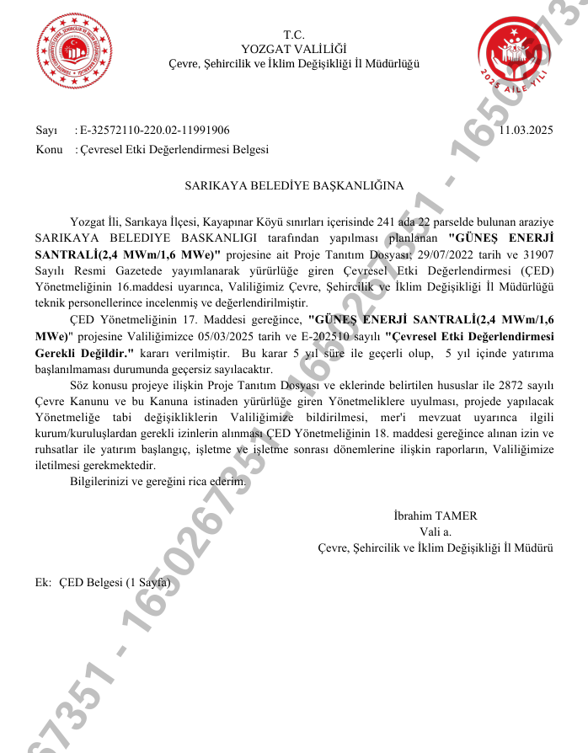
İmar Planı
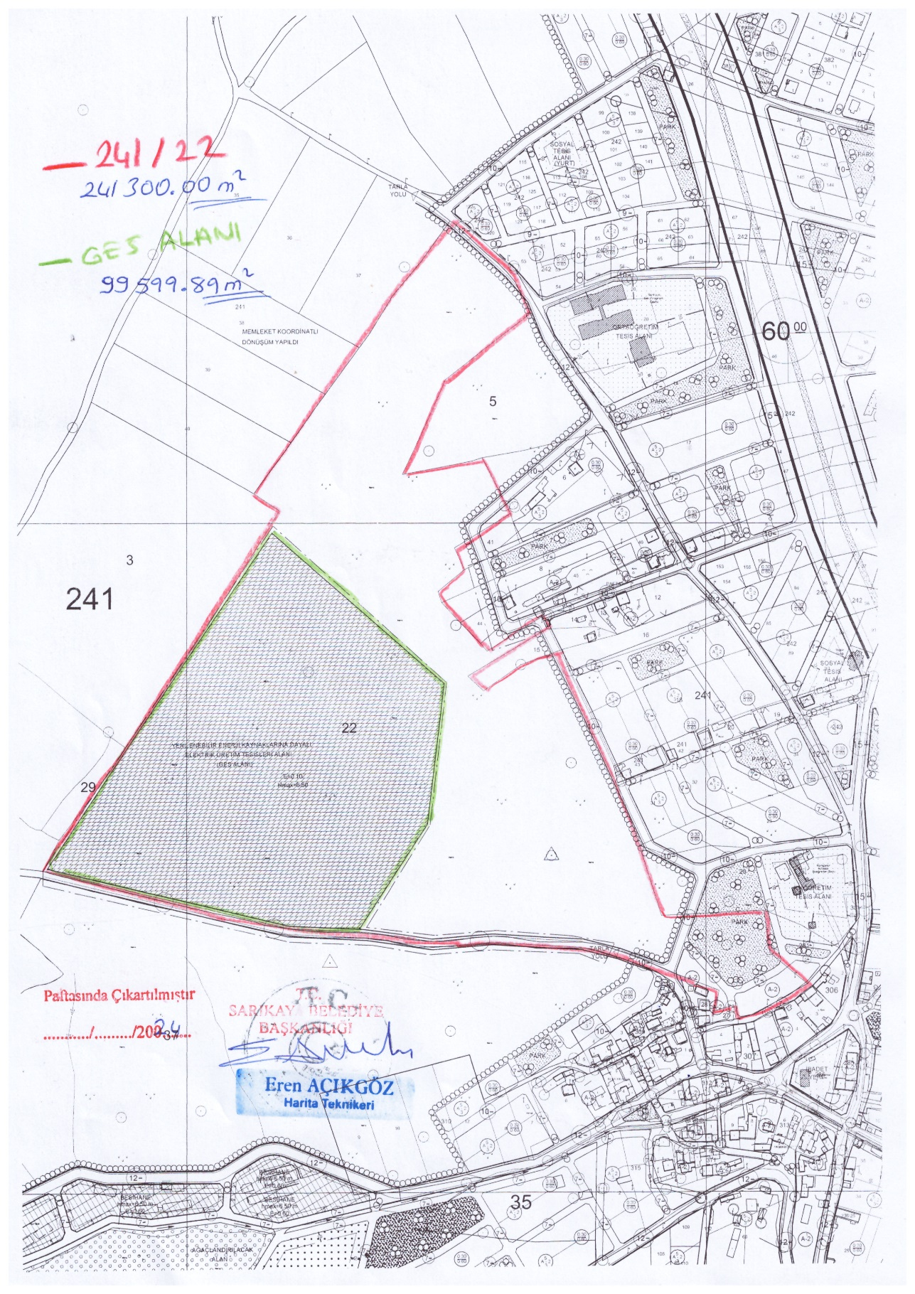
- Tapu Senedi
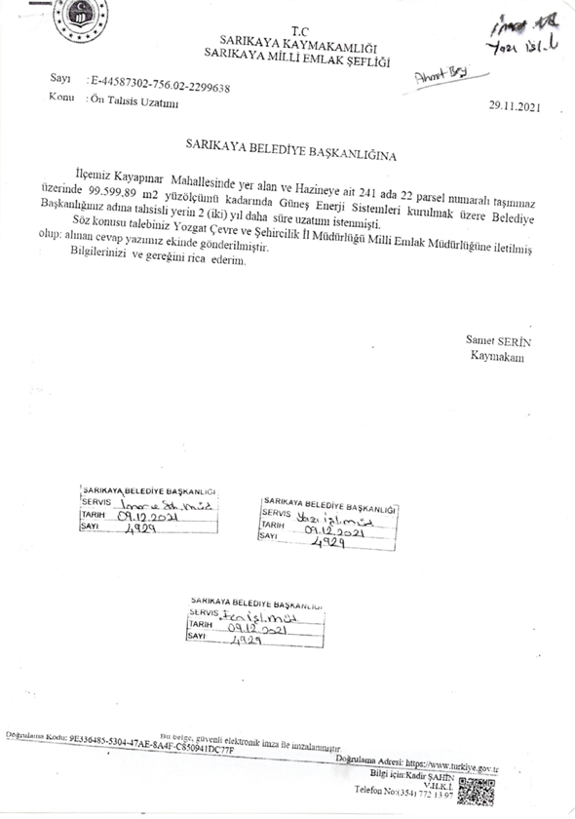
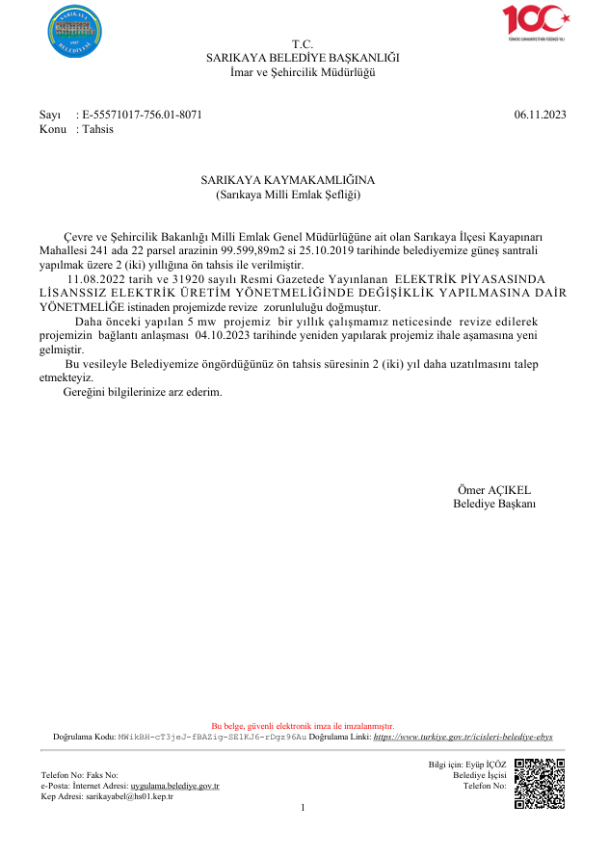
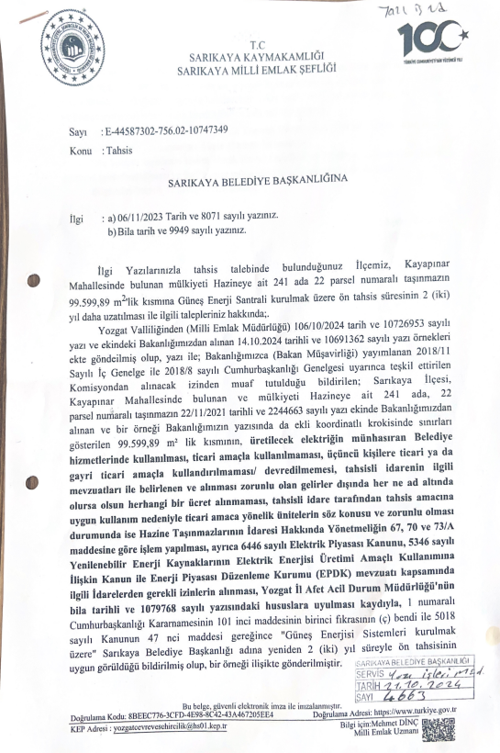
- Saha Fotoğrafları
Fotoğraf No: Referans harita | 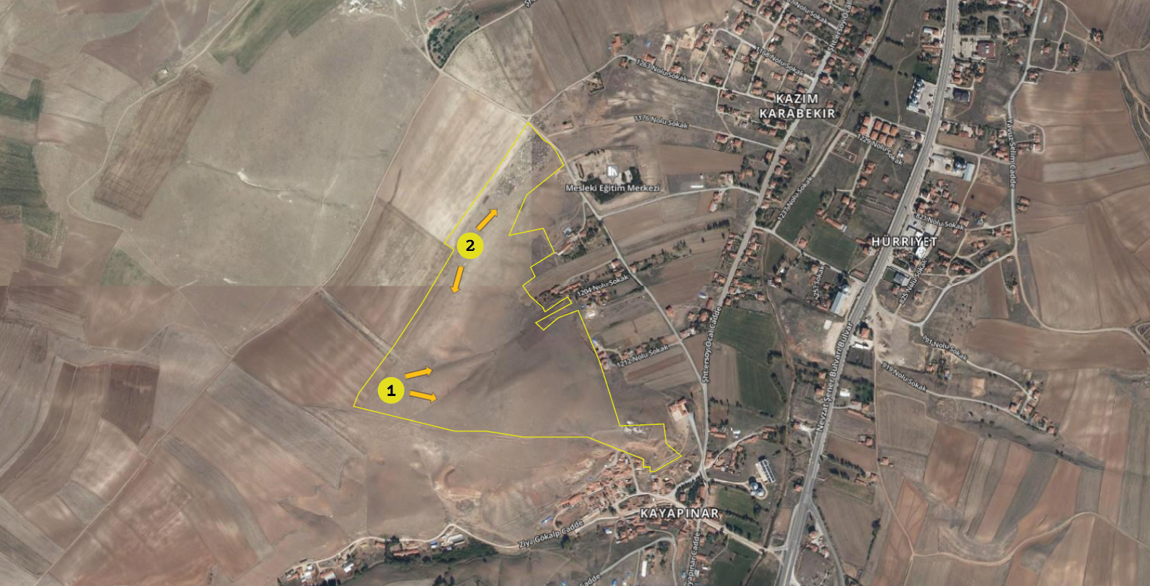
Tarih: 26.06.2025

Konum: 241 ada 22 parsel

Ayrıntılar/Notlar: Fotoğraftaki 1 ve 2 numaralı yerler, fotoğrafların çekildiği yerleri göstermektedir.
Fotoğraf No: 1 | 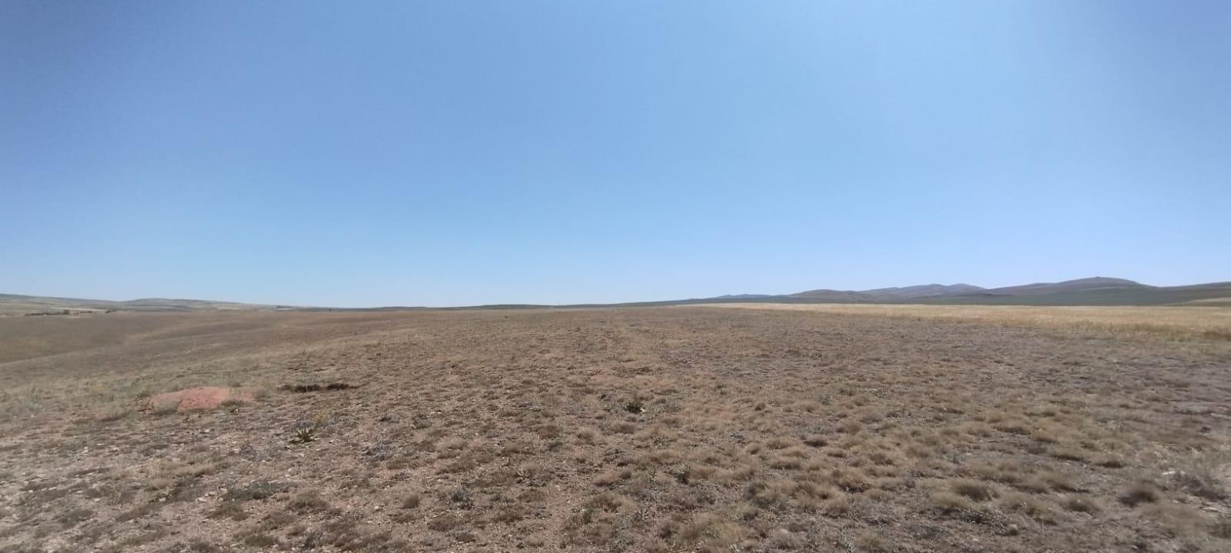
Tarih: 26.06.2025

Konum: 241 ada 22 parsel

Ayrıntılar/Notlar:
Alt proje alanını gösteren yukarıdaki fotoğraf, Konum 1'den doğuya bakacak şekilde çekilmiştir. Alan ağırlıklı olarak bozkır bitki örtüsüyle kaplıdır.

Fotoğraf No: 2 | 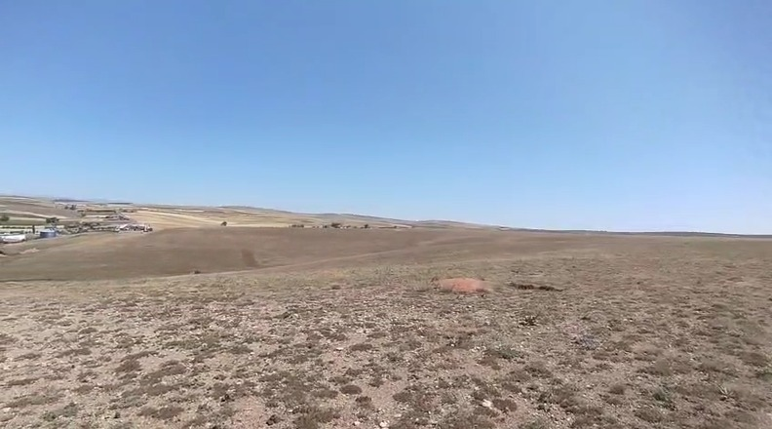
Tarih: 26.06.2025

Konum: 241 ada 22 parsel

Ayrıntılar/Notlar:
Alt proje alanını gösteren yukarıdaki fotoğraf, Konum 1'den kuzeydoğuya bakacak şekilde çekilmiştir. Alan ağırlıklı olarak bozkır bitki örtüsüyle kaplıdır.
Fotoğraf No: 3 | 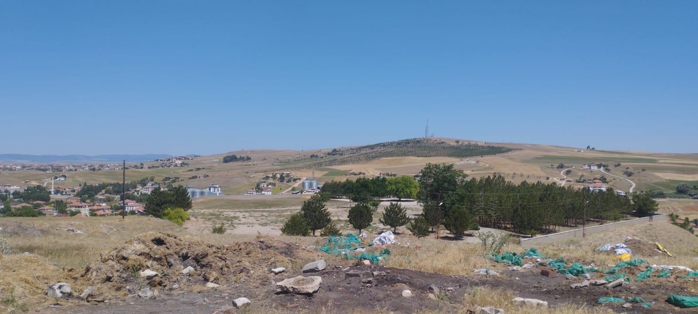
Tarih: 26.06.2025

Konum: 241 ada 22 parsel

Ayrıntılar/Notlar:
Alt proje alanını gösteren yukarıdaki fotoğraf, Konum 1'den kuzeydoğuya bakacak şekilde çekilmiştir. Alan ağırlıklı olarak bozkır bitki örtüsüyle kaplıdır.

Fotoğraf No: 4 | 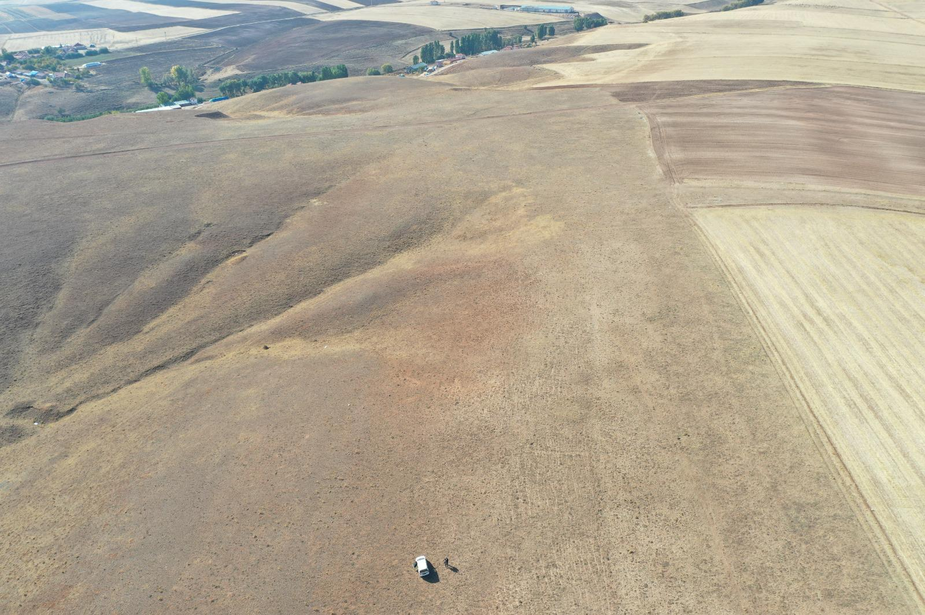
Tarih: 26.06.2025

Konum: 241 ada 22 parsel

Ayrıntılar/Notlar:
Alt proje alanını gösteren yukarıdaki fotoğraf, Konum 2'den güneybatıya bakacak şekilde çekilmiştir. Alan ağırlıklı olarak bozkır bitki örtüsüyle kaplıdır.
Fotoğraf No: 5 | 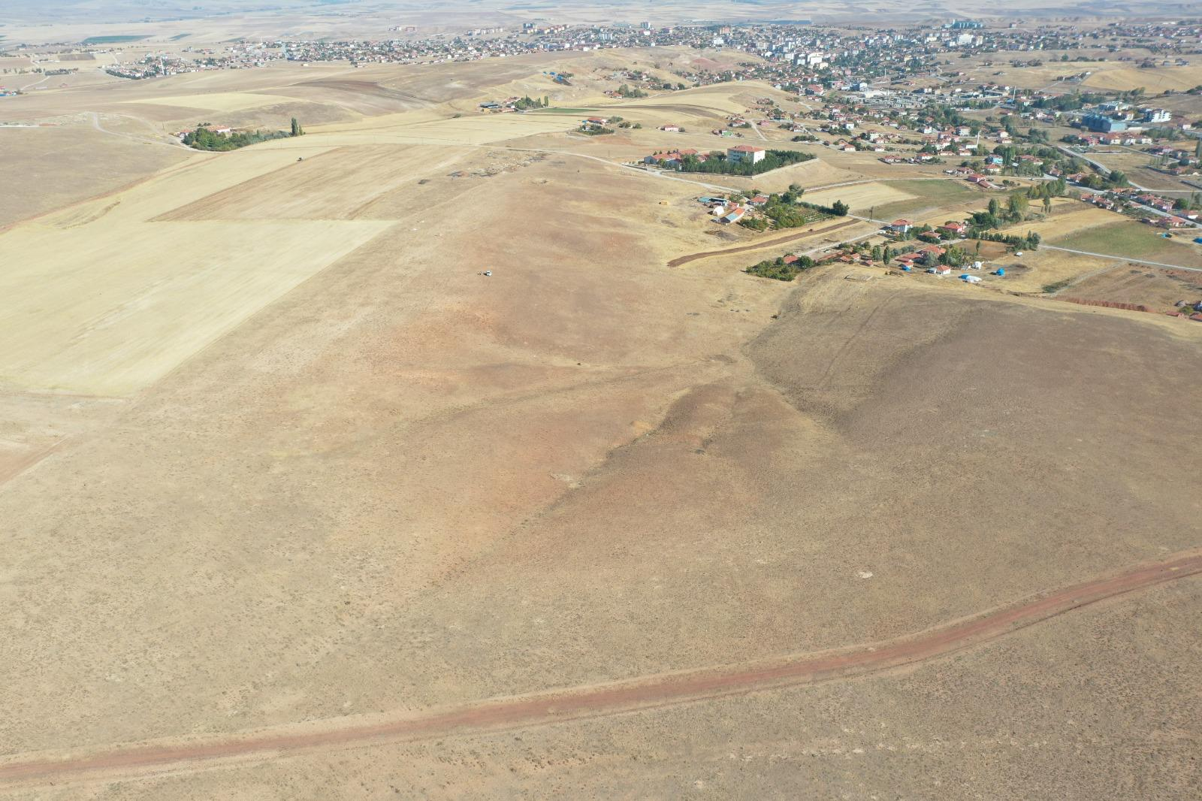
Tarih: 26.06.2025

Konum: 241 ada 22 parsel

Ayrıntılar/Notlar:
Alt proje alanını gösteren yukarıdaki fotoğraf, Konum 1'den kuzeydoğuya bakacak şekilde çekilmiştir. Alan ağırlıklı olarak bozkır bitki örtüsüyle kaplıdır.

- E&S Olay Bildirim Formu Şablonu
1) Olay Ayrıntıları

Olay Tarihi: Lütfen belirtin | Olay Saati: Lütfen belirtin
Olayın Yeri: | Lütfen belirtin
Alt Borçlunun Tam Adı: | Lütfen belirtin
İLBANK'a Bildirilen Tarih:  Lütfen belirtin | İLBANK'a bildirilmiştir :  Lütfen belirtin | Bildirim Türü :  Lütfen belirtiniz; e-posta/ telefon araması/ basın duyurusu/diğer ]
DB'ye Bildirilen Tarih:  Lütfen belirtin | DB'ye bildirildi :  Lütfen belirtin | Bildirim Türü :  Lütfen belirtiniz; e-posta/ telefon araması/ basın duyurusu/diğer ]
Alt Projenin Yüklenicisinin Tam Adı : | Lütfen belirtin
Olaya karışan alt yüklenicinin tam adı : | Lütfen belirtin
2) Olayın türü (Lütfen geçerli olan tüm seçenekleri işaretleyin)

☐Ölümcül kaza  ☐Kayıp zamanlı yaralanma  ☐Usulüne uygun olmayan bir şekilde yerinden edilme  ☐Çocuk işçiliği  ☐Zorla çalıştırma  ☐Hastalık salgınları | ☐ Şiddet eylemleri/protesto  ☐Miras kaynakları üzerinde beklenmeyen etkiler  ☐Biyoçeşitlilik kaynakları üzerinde beklenmeyen etkiler  ☐Çevre kirliliği olayı  ☐Baraj yıkılması  ☐Diğer
3) Olayın Tanımı/Anlatısı
Örneğin:

- Olay nedir?Lütfen kısaca açıklayınız]

- Olayın meydana geldiği koşullar veya durumlar nelerdi (eğer biliniyorsa)?Lütfen kısaca açıklayınız]

- Olayın temel gerçekleri açık ve tartışmasız mı yoksa çelişkili versiyonlar mı var? Bu versiyonlar nelerdir?Lütfen kısaca açıklayınız]

- Olay hala devam ediyor mu yoksa kontrol altına alındı mı?Lütfen kısaca açıklayınız]

- İlgili makamlara bilgi verildi mi?Lütfen kısaca açıklayınız]

4) Olayın kontrol altına alınması için atılan adımlar
Eylemin Kısa Açıklaması | Sorumlu Taraf | Beklenen Tarih | Durum
Bir Yükleniciyi ilgilendiren olaylar için:
Yüklenicinin Adı:
Çalışmalar durduruldu mu? Evet ☐Hayır ☐
Not: Lütfen çalışmaları durduran talimatın bir kopyasını ekleyin
5) Etkilenen kişilere hangi destek sağlandı?
[Lütfen kısaca açıklayınız]

EKLER
Ek 1: Destekleyici belgeler
[Not: Lütfen bu aşamada mevcut ilgili belgeleri işaretleyin ve rapora ekleyerek teslim edin]:
☐Mağdur ve olaya karışanların sosyal güvenlik kayıtlarının kopyası
☐Çalışmaların durdurulmasına ilişkin talimatın kopyası
☐Mağdurların beyanı
☐Tanık beyanları
☐İlgili makamlara yapılan bildirimlerin kopyaları
☐İlgili makamların adli soruşturma raporlarının kopyaları
☐ Kopyaları Etkilenen ve dahil olan kişilerin E&S eğitim kayıtları
☐ Etkilenen ve ilgili kişilerin İSG eğitim kayıtlarının kopyaları
☐Olayla ilgili fotoğraflar
☐Diğerleri

Ek 2: Olay Türleri
Çevresel ve sosyal (Ç&S) olay müdahale sürecini kullanarak bildirilecek olay türleri şunlardır:
Ölüm : Mesleki hastalık/rahatsızlık (örneğin kimyasallara/toksinlere maruz kalma) da dahil olmak üzere, bir kaza/olaydan sonraki bir yıl içinde bir veya birden fazla kişinin ölümü.
Kayıp Zamanlı Yaralanma : Bir işçinin 3 veya daha fazla gün işten uzak kalmasına neden olan yaralanma veya mesleki hastalık/rahatsızlık (örneğin kimyasallara/toksinlere maruz kalma sonucu) veya toplumdaki bir bireyin tıbbi tedaviye ihtiyaç duymasına neden olan bir madde (örneğin kimyasallar/toksinler) yaralanması veya salınması.
Şiddet Eylemleri/Protesto : Kişinin kendisine, başka bir kişiye, bir gruba veya topluluğa karşı, çalışanlara veya proje yararlanıcılarına yaralanma, ölüm, psikolojik zarar, yoksunluk veren veya proje şantiyesinin güvenli işleyişini olumsuz etkileyen, tehdit edici veya gerçek fiziksel güç kullanımı.
Hastalık Salgınları : Bir hastalığın normal vaka sayısı beklentisinin üzerinde görülmesi. Hastalık bulaşıcı olabilir veya bilinmeyen bir etiyolojinin sonucu olabilir .
Usulüne Uygun Yargılama Yapılmaksızın Yerinden Edilme: Bireylerin, ailelerin ve/veya toplulukların, uygun yasal ve diğer koruma biçimleri sağlanmadan ve bunlara erişim sağlanmadan ve/veya onaylı bir yeniden yerleşim eylem planına uymayan bir şekilde, ikamet ettikleri evlerden ve/veya topraklardan iradeleri dışında kalıcı veya geçici olarak yerlerinden edilmeleri.
Çocuk İşçiliği : Çocuk işçiliği olayı şu durumlarda meydana gelir: (i) 14 yaşından küçük (veya ulusal yasa tarafından belirtilen daha yüksek bir istihdam yaşı) bir çocuk bir projeyle bağlantılı olarak çalıştırıldığında veya meşgul edildiğinde ve/veya (ii) (i)'de belirtilen asgari yaşın üzerinde ve 18 yaşından küçük bir çocuk, çocuğun eğitimini tehlikeye atabilecek veya çocuğun sağlığına veya fiziksel, zihinsel, ruhsal, ahlaki veya sosyal gelişimine zararlı olabilecek bir şekilde bir projeyle bağlantılı olarak çalıştırıldığında veya meşgul edildiğinde.
Zorla Çalıştırma : Zorla çalıştırma olayı, bir bireyden bir projeyle bağlantılı olarak, zor veya ceza tehdidi altında gönüllü olarak yapılmayan herhangi bir iş veya hizmetin alınması durumunda meydana gelir. Buna, sözleşmeli işçilik, kölelik veya benzeri iş sözleşmesi düzenlemeleri gibi her türlü gönülsüz veya zorunlu işçilik de dahildir . Bu, ayrıca, kaçırılan kişilerin bir projeyle bağlantılı olarak çalıştırıldığı durumları da içerir.
Miras kaynakları üzerinde beklenmeyen etkiler : Dünya mirası alanları veya ulusal olarak korunan alanlar dahil olmak üzere, yasal olarak korunan ve/veya uluslararası alanda tanınan kültürel miras veya arkeolojik değer alanına, proje tasarımının veya çevresel veya sosyal değerlendirmenin bir parçası olarak öngörülmeyen veya tahmin edilmeyen bir etki.
Biyolojik çeşitlilik kaynakları üzerinde beklenmeyen etkiler : Yasal olarak korunan ve/veya uluslararası olarak tanınan yüksek biyolojik çeşitlilik değerine sahip bir alana, Kritik Habitata veya Kritik Tehlike Altındaki veya Tehlike Altındaki türlere (IUCN'nin tehdit altındaki türlerin Kırmızı Listesi'nde veya eşdeğer ulusal yaklaşımlarda listelendiği gibi) proje tasarımının veya çevresel ve sosyal değerlendirmenin bir parçası olarak öngörülmeyen veya tahmin edilmeyen bir etki. Buna Kritik Tehlike Altındaki veya Tehlike Altındaki türlerin kaçak avlanması veya ticareti dahildir.
Çevre kirliliği olayı : Kara, su veya havaya (örneğin kimyasallardan/toksinlerden) kaynaklanan ve 24 saatten uzun süren veya çevreye zarar veren emisyon standartlarının aşılması.
Baraj taşması: Baraj yapılarının taşması veya yıkılmasıyla biriken su veya malzemenin ani, hızlı ve kontrolsüz bir şekilde boşalması.
Diğer : Çevre, etkilenen topluluklar, halk veya işçiler üzerinde önemli olumsuz etki yaratabilecek herhangi bir diğer olay veya kaza, o olayda zarar meydana gelmiş olsun veya olmasın. Görev ekibinin Banka yönetiminin dikkatini gerektirdiğini düşündüğü sistematik hataları düşündüren herhangi bir tekrarlanan uyumsuzluk veya tekrarlayan küçük olaylar.

- Ç&S Olay Soruşturma Formu Şablonu

1) Soruşturma Bulguları
Örneğin:
- olayın nerede ve ne zaman gerçekleştiği,
- kimlerin dahil olduğu ve kaç kişinin/hanenin etkilendiği,
- ne oldu ve hangi koşullar ve eylemler olayı etkiledi,
- Beklenen çalışma prosedürleri nelerdi ve bunlara uyuldu mu?
- işin organizasyonu veya düzenlenmesi olayı etkiledi mi,
- iş için yeterli eğitim/yetkin kişiler var mıydı ve gerekli ve uygun ekipman mevcut muydu,
- Altta yatan nedenler nelerdi; risk kontrol önlemlerinin eksikliği veya herhangi bir sistem arızası var mıydı?

2) Soruşturmadan uygulanacak düzeltici eylemler (Düzeltici Eylem Planında tam olarak açıklanacaktır)
Aksiyon | Sorumlu Taraf | Beklenen Tarih
3a) Ölüm/Kayıp Zamanlı Yaralanma Bilgileri
Ölümcül kaza ☐ |  |  |  | Kayıp zamanlı yaralanma ☐
Çalışan veya halktan birinin ölümüne/yaralanmasına neden olan acil sebep (lütfen geçerli olan tüm seçenekleri işaretleyin) :
☐Nesnelerin arasında veya içinde sıkışmış  ☐Düşen nesnelerin çarpması  ☐Nesnelere basmak, çarpmak veya nesneler tarafından vurulmak  ☐Boğulma  ☐Kimyasal, biyokimyasal, malzeme maruziyeti  ☐Düşmeler, takılmalar, kaymalar  ☐Yangın ve patlama  ☐Elektrik çarpması  ☐Cinayet |  |  |  | ☐Tıbbi Sorun  ☐İntihar  ☐Proje Araç İş Seyahati  ☐Proje Dışı Araç İş Seyahati  ☐Proje Araç Yolculuğu  ☐Proje Dışı Araç Yolculuğu  ☐Araç Trafik Kazası (Sadece Halk Üyeleri)  ☐Diğer
İsim | Yaş/Doğum Tarihi | Milliyet | Cinsiyet |  | Ölüm/Yaralanma Tarihi | Ölüm Nedeni/  Yaralanma | Etkilenen Taraf (Çalışan/  Halk)
 |  |  | ☐Kadın  ☐Erkek |  |  |  | ☐Alt borçlu çalışan  ☐Müteahhit çalışanı  ☐Alt yüklenici çalışanı  ☐Halk
3b) Mali Destek/Tazminat Türleri ( Düzeltici Eylem Planı şablonunda tam olarak açıklanacaktır - şablon Ek 3'te verilmiştir )
☐Tazminat Gerekmiyor  ☐İşçi Tazminatı/Ulusal Sigorta  ☐ Yüklenici Doğrudan |  | ☐Yüklenici Sigortası  ☐Diğer  ☐Mahkeme Tarafından Belirlenen Yargı Süreci
İsim | Tazminat Türü | Tazminat Tutarı (TRY) | Sorumlu Taraf
4) Ek Anlatı
Ek 1: Ölüm/yaralanmanın doğrudan nedenlerinin tanımı
1. Nesnelerin arasında veya içinde sıkışmış: bir nesneye sıkışmış; hareketsiz bir nesne ile hareket eden bir nesne arasında sıkışmış; hareket eden nesnelerin arasında sıkışmış (uçan veya düşen nesneler hariç).
2. Düşen nesnelerin çarpması: kaymalar ve çökmeler (toprak, kaya, taş, kar, vb.); çökmeler (binalar, duvarlar, iskeleler, merdivenler, vb.); taşıma sırasında düşen nesnelerin çarpması; düşen nesnelerin çarpması.
3. Nesnelere basmak, çarpmak veya nesneler tarafından vurulmak: nesnelere basma; sabit nesnelere çarpma (önceki bir düşmeden kaynaklanan darbeler hariç); hareket eden nesnelere çarpma; düşen nesneler hariç hareket eden nesnelere (uçan parçalar ve partiküller dahil) çarpma.
4. Boğulma: Sıvıya daldırma/çıkma sonucu solunum bölmesi.
5. Kimyasal , biyokimyasal, maddi maruziyet: Zararlı maddelere veya radyasyonlara maruz kalma veya temas etme.
6. Düşmeler, takılmalar, kaymalar: Kişilerin yüksekten (örneğin ağaçlar, binalar, iskeleler, merdivenler, vb.) ve derinlere (örneğin kuyular, hendekler, kazılar, delikler, vb.) düşmesi veya kişilerin aynı seviyeden düşmesi.
7. Yangın ve patlama : yangın veya patlamalara maruz kalma veya temas etme.
8. Elektrik çarpması: Elektrik akımına maruz kalma veya temas.
9. Cinayet: Bir insanın bir başka insan tarafından öldürülmesi.
10. Tıbbi Sorun: bedensel bir bozukluk veya kronik hastalık.
11. İntihar : Birinin kendi hayatına gönüllü ve isteyerek son vermesi veya son vermeye teşebbüs etmesi eylemi veya durumu.
12. Diğerleri : işçilerin veya halkın ölümüne veya yaralanmasına yol açan herhangi bir diğer neden.

Araç Trafiği
13. Proje Araç İş Seyahati: Proje çalışanlarının proje araçlarını kullanarak çalışma saatleri içerisinde ve ücretli iş sırasında karıştıkları trafik kazaları.
14. Proje Dışı Araç İş Seyahati: Proje çalışanlarının proje dışı araçları kullanarak çalışma saatleri içerisinde ve ücretli iş sırasında karıştıkları trafik kazaları.
15. Proje Aracıyla Gidip Gelme: Proje çalışanlarının proje araçlarını kullanarak ( i ) çalışanın asıl veya ikincil ikametgahına; (ii) çalışanın genellikle yemek yediği yere; veya (iii) çalışanın genellikle ücretini aldığı yere giderken karıştığı trafik kazaları.
16. n-projeli araçla işe gidip gelme: Proje çalışanlarının, proje dışı araçlar kullanarak ( i ) çalışanın asıl veya ikincil ikametgahına; (ii) çalışanın genellikle yemek yediği yere; veya (iii) çalışanın genellikle ücretini aldığı yere seyahat ederken karıştığı trafik kazaları.
17. Araç Trafik Kazası (Sadece Halk): Proje çalışanları dışındaki kişilerin/halkın herhangi bir amaçla seyahat ederken kazaya karışmasıyla oluşan trafik kazaları.

Ek 2: Destekleyici belgeler
[Not: Lütfen ilgili belgeleri mevcut olarak işaretleyin ve rapora ekleyin]:

☐Mağdur ve olaya karışanların sosyal güvenlik kayıtlarının kopyası
☐Çalışmaların durdurulmasına ilişkin talimatın kopyası
☐Mağdurların beyanı
☐Tanık beyanları
☐İlgili makamlara yapılan bildirimlerin kopyaları
☐İlgili makamların adli soruşturma raporlarının kopyaları
☐ Kopyaları Etkilenen ve dahil olan kişilerin E&S eğitim kayıtları
☐Etkilenen ve ilgili kişilerin İSG eğitim kayıtlarının kopyaları (temel İSG eğitimi, oryantasyon eğitimi, ziyaretçi eğitimi, işe özel eğitim, yenileme eğitimi vb.)
☐Olayla ilgili fotoğraflar
☐ Etkilenen ve olaya karışan çalışanların sağlık muayene kayıtları
☐ Kopyaları Kişisel Koruyucu Donanım teslimat formları (imzalı kopyalar)
☐ Olay için Kök Neden Analizi tamamlandı
☐ Herhangi bir yargısal işleme ilişkin bilgi/belge
☐Diğerleri

Ek 3: Düzeltici Eylem Planı şablonu
Eylem No: | Ç&S uyumsuzluğunun kısa açıklaması | Düzeltici Eylem | Gerekli Mali ve İnsan Kaynakları | Sorumlu Taraf | Düzeltici İşlemin Tamamlanması İçin Son Tarih | Düzeltici Eylemin Başarılı Bir Şekilde Tamamlandığına Dair Göstergeler | Düzeltici Eylemin Durumu

- Rastlantısal Buluntu Prosedürü
1. Giriş
Bu doküman, alt projenin inşaat faaliyetleri sırasında rastlantısal buluntuların ortaya çıkması durumunda izlenecek prosedürleri belirleyen Rastlantısal Buluntu Prosedürünü (RBP) açıklamaktadır.
2. Kapsam
Bu Rastlantısal Buluntu Prosedürü (RBP), Sarıkaya Belediyesi Güneş Enerjisi Santrali (1.962 kWp / 1.600 kWe) alt projesi için uygulanacak olup, inşaat faaliyetleri sırasında karşılaşılabilecek herhangi bir rastlantısal buluntunun yönetimini sağlamak amacıyla hazırlanmıştır.
RBP dokümanının amacı şunlardır:
- Bu prosedürle ilgili yürürlükteki mevzuat ve standartları ortaya koymak,
- Rol ve sorumlulukları tanımlamak,
- Proje taahhütlerini, operasyonel prosedürleri, eğitim gerekliliklerini ve bu prosedürle ilgili rehberliği belirlemek,
- İzleme ve raporlama prosedürlerini tanımlamak.
Alt proje alanında bilinen bir arkeolojik alan veya kalıntı bulunmamakla birlikte, alt projenin inşaatı sırasında arkeolojik buluntularla karşılaşma olasılığı bulunmaktadır.
Arkeolojik kaynakların keşfedilmesine veya olumsuz etkilenmesine yüksek potansiyele sahip faaliyetler şunlardır:
- Üst toprağın sıyrılması
- Kazı ve toprak işleri
Bu RBP, yüklenicilere ve çalışanlara, arkeolojik bir rastlantısal buluntu keşfi durumunda alınacak önlemler hakkında bilgi sağlamak amacıyla hazırlanmıştır.
3. Mevzuat ve Standartlar
Projeye uygulanacak mevzuat ve standartlar aşağıdakilerden oluşmaktadır:
- Dünya Bankası Çevresel ve Sosyal Standardı (ÇSS) 8: Kültürel Miras
- İlgili Türk yasaları ve ulusal standartlar
- Türkiye Cumhuriyeti kamu otoritelerinin diğer taahhütleri ve gereklilikleri
- Projenin uymayı taahhüt ettiği diğer sektörel kılavuzlar
Türkiye’de taşınır ve taşınmaz kültür ve tabiat varlıkları, 23.07.1983 tarihli ve 18113 sayılı Resmî Gazete’de yayımlanan 2863 sayılı Kültür ve Tabiat Varlıklarını Koruma Kanunu ile korunmaktadır.
2863 sayılı Kanun aşağıdaki varlıklara yasal koruma sağlamaktadır:
- 19. yüzyılın sonuna kadar inşa edilmiş tüm tabii varlıklar ve taşınmaz kültür varlıkları,
- 19. yüzyıl sonrasına ait olup, Kültür ve Turizm Bakanlığı tarafından korunmaya değer olarak belirlenen taşınmaz kültür varlıkları,
- Arkeolojik sit alanlarında bulunan tüm taşınmaz kültür varlıkları,
- Millî Mücadele ve Türkiye Cumhuriyeti’nin kuruluşu sırasında önemli tarihî olaylara tanıklık etmiş yapılar/bölgeler ile, zamanına ve tesciline bakılmaksızın Mustafa Kemal Atatürk tarafından kullanılmış konutlar.
Kültürel mirasın korunmasına yönelik kararları ulusal düzeyde almaktan sorumlu kurum Kültür ve Turizm Bakanlığıdır.
Bakanlık bünyesindeki Kültür Varlıklarını Koruma Yüksek Kurulu, taşınmaz kültür varlıklarının korunması ve restorasyonundan sorumludur.
Bakanlık tarafından yayımlanan kararların ve düzenlemelerin uygulanması, yerel idareler aracılığıyla yürütülür.
Yerel düzeyde, Bakanlık tarafından tanımlanan Kültür Varlıklarını Koruma Bölge Kurulları bulunmakta olup, bu kurullar kendi yetki alanlarında kültürel mirasın korunması, tescili ve sınıflandırılmasından sorumludur.
Proje için ilgili bölge kurulu Kayseri Kültür Varlıklarını Koruma Bölge Kurulu Müdürlüğüdür.
2863 sayılı Kanuna göre, yasal koruma altına alınan tüm doğal ve kültürel varlıklar Devlet mülkiyetindedir.
Dolayısıyla, bölge kurulları, koruma alanlarını yasal olarak koruma altına alma yetkisine sahip olup, bu alanlar üzerinde olumsuz etki yaratma potansiyeli bulunan inşaat, yıkım ve kazı faaliyetleri gibi tüm çalışmaları onaylama veya reddetme yetkisine sahiptir..
4. Roller ve Sorumluluklar
Bu prosedürün uygulanmasına ilişkin temel roller ve sorumluluklar aşağıda özetlenmiştir.
Rol | Sorumluluklar
Yüklenici – Proje Müdürü | İnşaatın başlatılması, yürütülmesi ve tamamlanması için gerekli çok sayıda faaliyetin geliştirilmesi, gözden geçirilmesi, onaylanması ve koordinasyonundan genel olarak sorumludur.  Bu prosedürün, proje kapsamında yürütülen faaliyetlere göre hazırlanmasını ve gerektiğinde güncellenmesini sağlar.  Bu prosedürde belirtilen prosedürlerin ve kılavuzların uygulanabilmesi için yeterli kaynakların sağlanmasını temin eder.
Yüklenici – Çevre ve Sosyal Uzmanı Sorumlulukları | İnşaat süresince Rastlantısal Buluntu Prosedürünün (RBP) başlatılması, geliştirilmesi, uygulanması ve koordinasyonunu sağlamak.  Bu prosedürde belirtilen süreçler ve kılavuzlar hakkında tüm saha personeline ve alt yüklenicilere yeterli eğitimin verilmesini sağlamak.  Uygun kontrol prosedürleri oluşturmak ve gerekli durumlarda denetimler yapmak.  Olası arkeolojik rastlantısal buluntular durumunda, ilgili kamu kurumlarıyla istişarede bulunmak ve raporlama yapmak.  Tüm doğrulanmış rastlantısal buluntuları “Rastlantısal Buluntu Bildirim Formu” doldurarak kayıt altına almak ve kopyalarını kayıt defterinde muhafaza etmek.  Rastlantısal buluntu kayıt defterinin güncel tutulmasını sağlamak.
Yüklenici – Şantiye Şefi | İnşaat süresince sahada Rastlantısal Buluntu Prosedürü (RBP) hükümlerinin günlük olarak uygulanmasını sağlamak.  İnşaat sırasında ortaya çıkabilecek olası rastlantısal buluntular hakkında Çevre ve Sosyal Uzmanı’nı bilgilendirmek.
Çalışanlar | Bu prosedürde belirtilen arkeolojik rastlantısal buluntularla ilgili prosedür ve kılavuzları anlamak ve bunlara uymak.  Olası rastlantısal buluntuları Şantiye Şefi’ne bildirmek.
5. Etki Önleme ve Azaltma
Arkeolojik bir keşif olması durumunda aşağıdaki eylemler uygulanacaktır:
- Arazi temizliği ve kazı faaliyetlerinde görev alan tüm personel, arkeolojik koruma konusunda sorumluluk alacak ve bu konularda Çevre ve Sosyal Uzmanı tarafından eğitilecektir.
- Herhangi bir olası rastlantısal buluntu ile karşılaşılması durumunda, buluntunun bulunduğu alan ve çevresindeki tüm inşaat faaliyetleri derhal durdurulacaktır.
- Şantiye Şefi derhal bilgilendirilecektir. Şantiye Şefi, buluntu alanının konumunu, potansiyel arkeolojik materyalin özelliklerini ve fotoğraflarını kaydedecek ve ardından Çevre ve Sosyal Uzmanı’nı bilgilendirecektir.
- Yozgat Müze Müdürlüğü, rastlantısal buluntunun tespitinden itibaren en geç üç gün içinde bilgilendirilecektir.
- Yozgat Müze Müdürlüğü iletişim bilgileri:
- Adres: İstanbulluoğlu Mahallesi, Müze Caddesi No:19, Merkez / YOZGAT
- Telefon: +90 354 212 14 94
- Yetkili kurum incelemesi yapılana kadar, alan ve çevresi zarar görmeye veya kayba karşı 24 saat esasına göre güvenlik altına alınacaktır.
- Çevre ve Sosyal Uzmanı, doğrulanmış her bir rastlantısal buluntu için bir “Rastlantısal Buluntu Rapor Formu” dolduracak ve Proje Müdürü’nü, inşaat faaliyetlerinin yeniden başlama tarihine ilişkin olarak bilgilendirecektir. Bu tarih, kültürel mirasın korunmasından sorumlu yetkili kurumlar tarafından belirlenecektir.
- Buluntuların yönetimi için izlenecek ileri adımlar ve uygulanacak uygun plan (örneğin, plan değişiklikleri, koruma, muhafaza, restorasyon veya kurtarma çalışmaları) yetkili kurumlar tarafından yazılı olarak belirlenecek ve raporlanacaktır.
- İnşaat sahasında karşılaşılabilecek muhtemel arkeolojik eserlerin fotoğrafları, ilgili personelin eğitimi sırasında kullanılmak üzere sonraki sayfalarda sunulmuştur..

6. Doğrulama ve İzleme
Çevre ve Sosyal Uzman(lar)ı, meydana gelen tüm arkeolojik rastlantısal buluntu vakalarını kayıt altına alacaktır. Yetkili kurum tarafından doğrulanan her bir rastlantısal buluntu için bir “Rastlantısal Buluntu Bildirim Formu” dolduracak ve kopyalarını bir kayıt defterinde muhafaza edecektir. Rastlantısal buluntuların kayıt altına alınması için kullanılabilecek örnek bir bildirim formu aşağıda sunulmuştur. Rastlantısal buluntu kayıt defteri, yıllık olarak özetlenecek ve kayıtlar, doğru yönetim prosedürlerinin uygulanıp uygulanmadığını doğrulamak amacıyla, altı aylık izleme raporlarına dahil edilecektir. Bu Rastlantısal Buluntu Prosedürüne (RBP) uyulmaması durumunda gerekli düzeltici faaliyetler gerçekleştirilecektir.
7. Raporlama
Yüklenici, saha bazlı Çevresel ve Sosyal Yönetim Planı’nda (ÇSYP) tanımlanan raporlama gerekliliklerine, rastlantısal buluntulara ilişkin bildirimler dahil olmak üzere, tam olarak uyacaktır. Yüklenici, aylık ve üç aylık izleme raporları hazırlayacak ve bu raporları denetim danışmanı aracılığıyla Sarıkaya Belediyesi’ne sunacaktır. Sarıkaya Belediyesi, raporları inceleyecek ve bunları üçer aylık dönemlerle (ve İLBANK tarafından talep edilmesi halinde aylık olarak) İLBANK’a iletecektir. İLBANK ise, elde edilen raporlar doğrultusunda Dünya Bankası’nı düzenli altı aylık izleme raporlarıyla bilgilendirecektir.

Sarıkaya Belediyesi
Güneş Enerjisi Santrali Alt Projesi
Rastlantısal Buluntu Bildirim Formu
KAYIT
Kayıt tutan kişinin adı:
Keşif tarihi ve saati:
Saha Adı | Koordinatlar  X Y
Buluntunun Tanımı
Fotoğraflar
Tahmini ağırlık ve boyutlar:
İLGİLİ KİŞİ
Adı/Ünvanı/Görevi:
Tarih ve Saat:
İletişim bilgileri:
Görüşme detayları:
KARARLAR
Uygulanacak koruma önlemleri:
Taşınır veya taşınmaz: Taşındıysa, lütfen yeni yeri belirtin.
Gereken diğer işlemler:
Yeniden başlama tarihi ve saati:
Notlar:
TESLİMAT
Ad: |  | Tarih

- Türkiye'de Kurumsal ve Yasal Çerçeve
Türkiye’de kurumsal yapı, merkezi ve yerel idarelerden oluşmaktadır. Türkiye, ekonomik ve coğrafi koşullara göre iller bazında yapılandırılmıştır. Her il, belediyeler ve köyler/mahallelerden oluşan yerel idareler tarafından yönetilmektedir. Belediyelerin ve köy/mahallelerin idari yapılarındaki temsilciler sırasıyla belediye başkanları ve muhtarlardır. Bakanlıklar ise merkezi idari birimler olup, hizmetlerini yerel alanlarda valiliğe bağlı il teşkilatları ve kaymakamlığa bağlı ilçe teşkilatları aracılığıyla sunarlar.
Projenin çevresel etkileri, izinleri, yönetimi ve denetimi; Çevre, Şehircilik ve İklim Değişikliği Bakanlığı (ÇŞİDB), Tarım ve Orman Bakanlığı, Kültür ve Turizm Bakanlığı, Çalışma ve Sosyal Güvenlik Bakanlığı ve Sağlık Bakanlığı’nın yetki alanına girmektedir. ÇŞİDB, kendi genel müdürlükleri aracılığıyla doğal çevrenin korunması, doğal kaynakların ve yerleşim alanlarının yönetimine ilişkin politika ve prosedürleri düzenleyen ana kurumdur. Proje ile doğrudan ilişkili olan genel müdürlükler aşağıda verilmiştir:
- Çevresel Etki Değerlendirmesi, İzin ve Denetim Genel Müdürlüğü
- Çevre Yönetimi Genel Müdürlüğü
- Tabiat Varlıklarını Koruma Genel Müdürlüğü
- Altyapı ve Kentsel Dönüşüm Hizmetleri Genel Müdürlüğü
- Tapu ve Kadastro Genel Müdürlüğü
İl, bölge ve ilçe düzeyindeki idari birimler, bakanlıkların ve ilgili kurumların taşra teşkilatlarını oluşturmaktadır. Alt proje kapsamında yer alan ilgili kurum ve idareler şunlardır: Sarıkaya Belediyesi, Yozgat Çevre, Şehircilik ve İklim Değişikliği İl Müdürlüğü, Yozgat Tarım ve Orman İl Müdürlüğü, Yozgat Tarım ve Orman İlçe Müdürlüğü ve Yozgat Kültür Varlıklarını Koruma Bölge Kurulu Müdürlüğü. Yerel idare olarak ise Kayapınar Mahallesi Muhtarlığı alt projeyle ilişkilendirilmiştir.
Çevresel, Sosyal, İş Güvenliği ve Sağlık Konularında Ulusal Mevzuat:
Bu bölümde, önerilen alt projenin çevresel, sosyal, sağlık ve iş sağlığı–güvenliği unsurlarının yönetimi için geçerli olan ulusal mevzuat tanımlanmıştır.
2872 sayılı Çevre Kanunu, 11.08.1983 tarihli ve 18132 sayılı Resmî Gazete’de yayımlanmış, daha sonra 29.05.2013 tarihli ve 28661 sayılı Resmî Gazete’de (6486 sayılı Kanun) revize edilmiştir. Bu kanun, Türkiye’deki çevre mevzuatının temel yasal çerçevesini oluşturmakta olup, büyük ölçüde Avrupa Birliği’nin Çevresel Etki Değerlendirmesi (ÇED) Direktifi ile uyumludur.
Bu kanun, çeşitli yönetmeliklerle desteklenmiştir. Çevre Kanunu’nun 10. maddesi, 29.07.2022 tarihli ve 31907 sayılı Resmî Gazete’de yayımlanan Çevresel Etki Değerlendirmesi (ÇED) Yönetmeliği’nin temel çerçevesini oluşturur. ÇED Yönetmeliği’ne göre, Ek-I listesinde yer alan projeler tam kapsamlı bir ÇED sürecine tabidir ve bu projelerin yatırıma devam edebilmesi için “ÇED Olumlu” kararı alması gerekmektedir. Ek-II listesinde yer alan projeler ise daha kısa bir sürece tabi olup, proje sahiplerinin ÇŞİDB’ye bir Proje Tanıtım Dosyası (PTD) sunmaları gerekmektedir. Bakanlık, bu dosyayı inceleyerek proje hakkında “ÇED Gereklidir” veya “ÇED Gerekli Değildir” kararını verir.
Proje faaliyetleri için “ÇED Olumlu” veya “ÇED Gerekli Değildir” kararı alınmadığı sürece, söz konusu projelere teşvik, onay, izin, yapı ruhsatı veya kullanım izni verilemez ve bu projelere yönelik yatırım veya ihale başlatılamaz. Ancak bu durum, söz konusu izin ve onayların değerlendirilmesi için başvuru yapılmasını engellemez.
Avrupa Birliği üyelik süreci kapsamında Türkiye, çeşitli kurumsal ve yasal reformlar gerçekleştirmiştir. Bu reformlar sayesinde çevre mevzuatı ve çevre koruma araçları uluslararası standartlarla uyumlu hale getirilmiştir. Proje kapsamındaki tüm faaliyet ve yükümlülükler, ilgili Türk mevzuatının hükümlerine uygun olarak yürütülmelidir.
Alt projeye konu olan tesis, 25.11.2014 tarihli ve 29186 sayılı Resmî Gazete’de yayımlanan ÇED Yönetmeliği kapsamında değerlendirilmiş olup, Yozgat Valiliği Çevre, Şehircilik ve İklim Değişikliği İl Müdürlüğü tarafından alt proje için 05.03.2025 tarihli ve 32572110 220-02 E-202510 sayılı “ÇED Gerekli Değildir” kararı verilmiştir.
2872 sayılı Çevre Kanunu’na ek olarak, çevrenin korunması ve sürdürülebilirliği ile insanların sağlık ve güvenlik haklarının korunması konularında tamamlayıcı nitelikte çeşitli kanunlar da bulunmaktadır. Alt projeye uygulanabilir olan bu kanunlar aşağıda listelenmiştir:
- Çevre Kanunu No. 2872 (Resmî Gazete No:18132, Tarih: 11.08.1983)
- Kamulaştırma Kanunu No. 2942 (Resmî Gazete No:18215, Tarih: 08.11.1983)
- Orman Kanunu No. 6831 (Resmî Gazete No:9402, Tarih: 08.09.1956)
- Milli Parklar Kanunu No. 2873 (Resmî Gazete No:18132, Tarih: 11.08.1983)
- Kültür ve Tabiat Varlıklarını Koruma Kanunu No. 2863 (Resmî Gazete No:18113, Tarih: 23.07.1983; 27.07.2004 tarihinde değişiklik yapılmıştır)
- Karayolları Trafik Kanunu No. 2918 (Resmî Gazete No:18195, Tarih: 13.10.1983)
- Toprak Koruma ve Arazi Kullanımı Kanunu No. 5403 (Resmî Gazete No:25880, Tarih: 19.07.2005)
- Kara Avcılığı Kanunu No. 4915 (Resmî Gazete No:25165, Tarih: 11.07.2003)
- Hayvanları Koruma Kanunu No. 5199 (Resmî Gazete No:25509, Tarih: 01.07.2004)
- İş Kanunu No. 4857 (Resmî Gazete No:25134, Tarih: 10.06.2003)
- İş Sağlığı ve Güvenliği Kanunu No. 6331 (Resmî Gazete No:28339, Tarih: 30.06.2012)
- Sosyal Sigortalar ve Genel Sağlık Sigortası Kanunu (Resmî Gazete No:26200, Tarih: 16.06.2006)
Çevre Kanunu kapsamında geliştirilen yönetmelikler, çevresel unsurların yönetimine ilişkin usul ve esasları belirlemeyi ve tanımlamayı amaçlamaktadır. İlgili kanunlar uyarınca çıkarılmış çeşitli yönetmelik ve tebliğler, aşağıdaki Tablo 16’da özetlenmiştir.
Tablo 16. İlgili kanunlar, çeşitli yönetmelikler veya tebliğler
Yönetmelikler / Tebliğler | OG Numarası | OG Tarihi | Proje için Önem/İfade
Çevre İzin ve Lisansları
Çevresel Etki Değerlendirmesi Yönetmeliği | 31907 | 29.07.2022 | Projenin kapsamının belirlenmesi ve Projenin inşaat öncesi, inşaat ve işletme aşamalarına ilişkin etkilerin değerlendirilmesi.
Çevre İzin ve Lisans Yönetmeliği | 29115 | 10.09.2014 | Projenin tüm aşamalarında çevre izinleri ve lisansları için gereklilikler.
Çevre Denetimi Yönetmeliği | 31509 | 12.06.2021 | Proje Sahibi veya resmi makamlar tarafından inşaat ve işletme aşamalarında çevre denetimlerinin yapılmasına ilişkin gereklilikler.
Özel Güvenlik Hizmetlerine Dair Kanunun Uygulanmasına Dair Yönetmelik | 25606 | 07.10.2004 | Kamp alanının inşa aşamasında güvenliği, işletme aşamasında ise emniyet amaçlı.
Hava Kalitesi Kontrolü ve Sera Gazı (GHG) Emisyonları
Sanayi Kaynaklı Hava Kirliliğinin Kontrolü Yönetmeliği | 27277 | 03.07.2009 | İnşaat aşamasında toz emisyonu meydana gelmesi.
Egzoz Gazı Emisyon Kontrol Yönetmeliği | 30004 | 11.03.2017 | Projenin tüm aşamalarında Proje araçlarının, makine ve ekipmanlarının işletilmesi.
Biyolojik Çeşitliliğin Korunması ve Doğanın Korunması
Yaban Hayatı Koruma ve Yaban Hayatı Geliştirme Alanı Yönetmeliği | 259637 | 08.11.2004 | Projenin planlama aşamasında Proje alanına yakın yaban hayatının korunmasına yönelik alınacak tedbirler.
Kimyasallar ve Diğer Tehlikeli Maddeler
Malzeme ve Karışımların Sınıflandırılması, Etiketlenmesi ve Ambalajlanması Hakkında Yönetmelik | 28848 | 11.12.2013 | İnşaat ve işletme aşamalarında kullanılacak kimyasallar ve karışımlar için tedbirlerin alınması.
Kimyasalların Kaydı, Değerlendirilmesi, İzni ve Kısıtlanması Hakkında Yönetmelik | 30105 | 23.06.2017 | İşletme aşamasında kullanılacak kimyasalların belirlenmesi.
Poliklorlu Bifeniller (PCB'ler) ve Poliklorlu Terfeniller (PCT'ler) Kontrolü Hakkında Yönetmelik | 26739 | 27.12.2007 | İşletme aşamasında trafo, kondansatör, voltaj regülatörleri, anahtarlar, motorlarda kullanılan yağ, eski elektrikli cihazlar veya PCB kondansatörleri içeren cihazlar, floresan balastların kullanımı.
Gürültü
Çevresel Gürültü Kontrol Yönetmeliği | 32029 | 30.11.2022 | İnşaat ve işletme aşamalarında gürültü emisyonlarının belirlenmesi ve alınacak önlemler.
Açık Alanlarda Kullanılan Ekipmanlardan Kaynaklanan Çevresel Gürültü Emisyonlarına Dair Yönetmelik | 26392 | 30.12.2006 | Proje sahası içerisinde inşaat ve işletme aşamalarında gürültü kaynaklarından kaynaklanan gürültü seviyelerinin düzenlenmesi.
Toprak ve Arazi Kullanımı
Toprak Kirliliğinin Kontrolü ve Noktasal Kaynaklı Kirlenmiş Arazilere Dair Yönetmelik | 27605 | 08.06.2010 | İnşaat ve işletme aşamalarında toprak kirliliği risklerinin belirlenmesi.
Hafriyat Toprağı, İnşaat ve Yıkıntı Atıklarının Kontrolü Yönetmeliği | 25406 | 18.03.2004 | Hafriyat toprağı ile inşaat ve yıkım atıklarının kaynağında yönetimi.
Tarım Arazilerinin Korunması, Kullanılması ve Planlanması Hakkında Yönetmelik | 30265 | 09.12.2017 | Projenin planlama aşamasında arazi kullanımındaki değişimin yönetimi.
Atık
Atık Yönetimi Yönetmeliği | 29314 | 02.04.2015 | İnşaat ve işletme aşamalarında atıkların oluşumundan bertarafına kadar çevre ve insan sağlığına zarar vermeden yönetimi.
Sıfır Atık Yönetmeliği | 30829 | 12.07.2019 | Sürdürülebilir kalkınma hedefleri doğrultusunda inşaat ve işletme aşamalarında sıfır atık yönetim sisteminin kurulması, geliştirilmesi, izlenmesi, finanse edilmesi, kayıt altına alınması ve belgelendirilmesine ilişkin genel esaslar.
Ambalaj Atıklarının Kontrolü Yönetmeliği | 30283 | 27.12.2017 | Ambalaj atıklarının oluşumunu önlemek, inşaat ve işletme aşamalarında tekrar kullanım, geri dönüşüm ve geri kazanım yöntemleri kullanılarak bertaraf edilmesi kaçınılmaz ambalaj atığı miktarını azaltmak.
Atık Yağların Yönetimi Yönetmeliği | 30985 | 21.12.2019 | Atık yağ tanımına giren atık yağlar ve bu atıkların yönetimi, geri kazanımı, bertarafı, alınacak önlemler ve yapılacak bildirimler
Tıbbi Atıkların Kontrolü Yönetmeliği | 29959 | 25.01.2017 | Tıbbi atıkların üretildiği yerlerde toplanması, geçici depolanması, tıbbi atık işleme tesislerine taşınması ve bertarafı
Atık Elektrikli ve Elektronik Eşyaların Kontrolü Yönetmeliği | 32055 | 26.12.2022 | İnşaat ve işletme aşamalarında elektrikli ve elektronik ekipman atıklarının yönetimi.
Atık Pil ve Akümülatörlerin Kontrolü Yönetmeliği | 25569 | 31.08.2004 | Atık pil ve akümülatörlerin geri kazanımı veya nihai bertarafına yönelik toplama sisteminin kurulması ve yönetimi.
Ömrünü Tamamlamış Lastiklerin Kontrolüne Dair Yönetmelik | 26357 | 25.11.2006 | İnşaat ve işletme aşamalarında ömrünü tamamlamış lastiklerin yönetiminde gerekli düzenleme ve standartların sağlanması amacıyla toplama ve yönetim sisteminin kurulması.
Su ve Atıksu
Yeraltı Sularının Kirlenmeye ve Bozulmaya Karşı Korunması Hakkında Yönetmelik | 28257 | 07.04.2012 | İnşaat ve işletme aşamalarında yeraltı su kaynaklarının kirlenmeye karşı korunması.
Tehlikeli Maddelerin Su Ortamında ve Çevresinde Neden Olduğu Kirliliğin Kontrolü Yönetmeliği | 26005 | 26.11.2005 | İnşaat ve işletme aşamalarında tehlikeli maddelerin yönetimi.
Atıksu Toplama ve Uzaklaştırma Sistemleri Yönetmeliği | 29940 | 06.01.2017 | Atıksu toplama ve uzaklaştırma sistemlerinin planlanması, tasarımı, projelendirilmesi, inşası ve işletilmesine ilişkin usul ve esaslar.
Yapısal Güvenlik
Doğal Afet Bölgelerinde Yapılacak Yapılar Hakkında Yönetmelik | 26582 | 14.07.2007 | Proje kapsamındaki inşaat işlerinin yönetimi.
Deprem Bölgelerinde Yapılacak Binaların Yapımlarına Dair Yönetmelik | 26454 | 06.03.2007 | Proje kapsamındaki inşaat işlerinin yönetimi.
Türkiye Bina Deprem Yönetmeliği | 30364 | 18.03.2018 | Deprem etkisi altında tasarım ve yapım çalışmalarında alınacak önlemler ve mevcut yapıların deprem etkisi altındaki performansının değerlendirilmesi.
Binaların Yangından Korunmasına Dair Yönetmelik | 26735 | 19.12.2007 | İnşaat ve işletme aşamalarında yangından korunmaya yönelik alınacak tedbirler.
Trafik
Tehlikeli Maddelerin Karayoluyla Taşınması Hakkında Yönetmelik | 28801 | 24.10.2013 | İnşaat ve işletme aşamasında taşınacak tehlikeli maddeler.
Karayolları Trafik Yönetmeliği | 23053 | 18.07.1997 | İnşaat ve işletme aşamalarında kullanılan araç ve iş makinelerinin hız sınırlarının düzenlenmesi.
Trafik İşaretleri Yönetmeliği | 18789 | 19.06.1985 | İnşaat ve işletme aşamalarında kullanılacak trafik işaretlerinin düzenlenmesi
Sağlık ve Güvenlik ve Çalışma
İşyerlerinde Acil Durumlar Yönetmeliği | 28681 | 18.06.2013 | İşyerlerinde acil durum planlarının hazırlanması, önleme, koruma, tahliye, yangınla mücadele, ilk yardım ve benzeri çalışmaların yapılması.
İSG Uzmanlarının Görev, Yetki, Sorumluluk ve Eğitimleri Hakkında Yönetmelik | 28512 | 29.12.2012 | İSG uzmanlarının rollerini ve sorumluluklarını tanımlar
İşyeri Hekimleri ve Diğer Sağlık Personelinin Görev, Yetki, Sorumluluk ve Eğitimleri Hakkında Yönetmelik | 28713 | 20.07.2013 | İşyeri hekimlerinin ve sağlık personelinin rollerini ve sorumluluklarını tanımlar
İnşaat İşlerinde Sağlık ve Güvenlik Yönetmeliği | 28786 | 05.10.2013 | İnşaat aşamasında alınacak önlemler.
İş Ekipmanlarının Kullanımına İlişkin Sağlık ve Güvenlik Şartları Hakkında Yönetmelik | 28628 | 25.04.2013 | İnşaat aşamasında ekipmanların kullanımı ile ilgili alınacak tedbirler.
Kimyasallarla Çalışmada Sağlık ve Güvenlik Önlemlerine Dair Yönetmelik | 28733 | 12.08.2013 | Kimyasalların kullanımı ile ilgili inşaat ve işletme aşamasında alınacak tedbirler.
Patlayıcı Ortamların Tehlikelerinden Çalışanların Korunmasına Dair Yönetmelik | 28633 | 30.04.2013 | İşyerlerinde oluşabilecek patlayıcı ortamların tehlikelerinden çalışanları sağlık ve güvenlik açısından korumak için alınacak tedbirlere ilişkin usul ve esasları düzenlemektir.
Geçici veya Belirli İşlerde İş Sağlığı ve Güvenliği Hakkında Yönetmelik | 28744 | 23.08.2013 | İşyerinde geçici veya belirli süreli iş sözleşmesiyle çalışanların sağlık ve güvenlik açısından diğer çalışanlarla aynı düzeyde korunması.
Sağlık ve Güvenlik İşaretleri Yönetmeliği | 28762 | 11.09.2013 | İnşaat ve işletme aşamalarında alınacak tedbirler.
Toz la Mücadele Yönetmeliği | 289812 | 05.11.2013 | İşyerlerinde tozdan kaynaklanabilecek risklerin önlenmesi ve çalışanların tozun etkilerinden korunmasının sağlanması için iş sağlığı ve güvenliği açısından tozla mücadelede alınacak tedbirler.
Tehlikeli Maddeler ve Karışımlara İlişkin Malzeme Güvenlik Bilgi Formları Hakkında Yönetmelik | 29204 | 13.12.2014 | İnşaat ve işletme aşamalarında zararlı madde ve karışımların insan sağlığı ve çevre üzerindeki olumsuz etkilerine karşı etkin kontrol ve gözetimi sağlamak amacıyla güvenlik bilgi formlarının hazırlanması.
Mesleki Eğitim Kanunu  Sağlık ve Güvenlik (6331) | 28339 | 20.06.2012 | İnşaat ve işletme aşamalarında alınacak sağlık ve güvenlik tedbirleri.
Kişisel Koruyucu Donanım Yönetmeliği | 30761 | 01.05.2019 | İnşaat ve işletme aşamalarında çalışanların sağlık ve güvenliğinin sağlanması için alınacak tedbirler.
Gürültünün Yarattığı Risklerden Çalışanların Korunmasına Dair Yönetmelik | 28721 | 28.07.2013 | İnşaat ve işletme aşamalarında çalışanların sağlık ve güvenliğinin sağlanması için alınacak tedbirler.
İş Sağlığı ve Güvenliğinde Risk Değerlendirmesi Yönetmeliği | 28512 | 29.12.2012 | İnşaat ve işletme aşamalarında ortaya çıkabilecek iş sağlığı ve güvenliği risklerinin belirlenmesi.
Alt Yükleniciler Hakkında Yönetmelik | 27010 | 27.09.2008 | İnşaat ve işletme aşamalarında yüklenici/alt yüklenicilerin yönetimi.
İşyerlerinde Kişisel Koruyucu Donanımların Kullanımına İlişkin Yönetmelik | 28695 | 02.07.2013 | İnşaat ve işletme aşamalarında çalışanların sağlık ve güvenliğinin sağlanması için alınacak tedbirler.
Tehlikeli ve Çok Tehlikeli Sınıfta Yer Alan İşlerde Çalışanların Mesleki Eğitimlerine Dair Yönetmelik | 28706 | 13.07.2013 | İnşaat ve işletme aşamalarında çalışanların sağlık ve güvenliğinin sağlanması için alınacak tedbirler.
Çalışan Sağlığı ve Güvenliği Eğitimlerinin Usul ve Esasları Hakkında Yönetmelik | 28648 | 15.05.2013 | İnşaat ve işletme aşamalarında çalışanların sağlık ve güvenliğinin sağlanması için alınacak tedbirler.
Elektrik Kuvvetli Akım Tesisleri Yönetmeliği | 24246 | 30.11.2000 | Yüksek akım elektrik tesislerinin güvenli bir şekilde kurulması, inşa edilmesi, işletilmesi ve bakımı ile ilgili tedbirleri kapsar.
Elle Taşıma İşlerinde Sağlık ve Güvenlik Önlemleri Hakkında Yönetmelik | 28717 | 24.07.2013 | Manuel insan gücü kullanılarak mal ve ekipmanların güvenli bir şekilde elleçlenmesine yönelik güvenli prosedürleri tanımlar.
Kültürel Miras
Kültür ve Tabiat Varlıklarını Koruma Kanunu | 18113 | 23.07.1983 | Proje sahasında büyük çaplı bir kazı yapılmayacak olmakla birlikte, inşaat aşamasında rastlantısal buluntu prosedürü uygulanacaktır.
Kültür ve Tabiat Varlıklarını Koruma Amaçlı Sondaj ve Kazı Yapılması Hakkında Yönetmelik | 18485 | 10.08.1984 | İnşaat sırasında ortaya çıkan kültür ve tabiat varlıkları ile ilgili usul ve esasların tanımlanması.

Türkiye’nin taraf olduğu ve onayladığı uluslararası anlaşmalar ve sözleşmeler aşağıda listelenmiştir:
- Paris Anlaşması (2021)
- Birleşmiş Milletler İklim Değişikliği Çerçeve Sözleşmesi (UNFCCC) (2004)
- Rio Çevre ve Kalkınma Bildirgesi ve Orman İlkeleri Bildirgesi (1992)
- Biyolojik Çeşitlilik Sözleşmesi (Rio Sözleşmesi) (1992)
- Dünya Kültürel ve Doğal Mirasının Korunmasına Dair Paris Sözleşmesi (1975)
- Akdeniz’in Kirliliğe Karşı Korunmasına İlişkin Barselona Sözleşmesi (1976)
- Akdeniz’in Deniz Ortamı ve Kıyı Bölgelerinin Korunmasına Dair Barselona Sözleşmesi (1981)
- Avrupa’nın Yaban Hayatı ve Yaşama Ortamlarının Korunması Sözleşmesi (Bern Sözleşmesi) (1982)
- Ozon Tabakasının Korunmasına Dair Viyana Sözleşmesi (1988)
- Ozon Tabakasını İncelten Maddelere İlişkin Montreal Protokolü (1990)
- Uluslararası Öneme Sahip Sulak Alanlar Sözleşmesi (Ramsar Sözleşmesi) (1994)
- Nesli Tehlike Altındaki Yabani Hayvan ve Bitki Türlerinin Uluslararası Ticaretine İlişkin Sözleşme (CITES) (1996)
- Birleşmiş Milletler Çölleşme ile Mücadele Sözleşmesi (1998)
- Birleşmiş Milletler Avrupa Ekonomik Komisyonu Sanayi Kazalarının Sınır Ötesi Etkileri Sözleşmesi (2000)
- Çevresel Konularda Bilgiye Erişim, Karar Alma Sürecine Halkın Katılımı ve Yargıya Başvuru Sözleşmesi (Aarhus Sözleşmesi) (2001)
- Kalıcı Organik Kirleticilerle İlgili Stockholm Sözleşmesi (2010)
- Yabani Hayvanların Göçmen Türlerinin Korunmasına Dair Sözleşme (Bonn Sözleşmesi) (1972)
- Akdeniz’de Özel Koruma Alanları ve Biyolojik Çeşitlilik Protokolü (1988) ve ilgili protokoller
- Uluslararası Çalışma Örgütü (ILO) Zorla Çalıştırma Sözleşmesi (1930)
- ILO Örgütlenme Özgürlüğü ve Sendikalaşma Hakkının Korunması Sözleşmesi (1948)
- ILO Örgütlenme Hakkı ve Toplu Pazarlık Sözleşmesi (1949)
- ILO Eşit Ücret Sözleşmesi (1951)
- ILO Zorla Çalıştırmanın Kaldırılması Sözleşmesi (1957)
- ILO Ayrımcılığın (İstihdam ve Meslek) Önlenmesi Sözleşmesi (1958)
- ILO Çocuk İşçiliğinin En Kötü Biçimleri Sözleşmesi (1999)
- ILO İş Sağlığı ve Güvenliği Sözleşmesi (1981, No. 155)
Halk Sağlığı ve Güvenliğine İlişkin Temel Ulusal Kanunlar aşağıdaki gibidir:
- Umumi Hıfzıssıhha Kanunu No. 1593
- Engelliler Hakkında Kanun No. 5378
- Özel Güvenlik Hizmetlerine Dair Kanun No. 5188
- Genel Hayata Etkili Afetler Nedeniyle Alınacak Tedbirler ve Yapılacak Yardımlara Dair Kanun No. 7269
- Türkiye Bina Deprem Yönetmeliği (18.03.2018 tarihli ve 30364 sayılı Resmî Gazete)
- Altyapılar için Afet Yönetmeliği (15.02.2007 tarihli ve 30364 sayılı Resmî Gazete)
- Yapı Denetimi Hakkında Kanun No. 4708 (Yapı ve Kullanım Ruhsatları)
- İmar Kanunu No. 3194 (Yapı ve Kullanım Ruhsatları)
- Afet Riski Altındaki Alanların Dönüştürülmesi Hakkında Kanun No. 6306
Halk sağlığı ve güvenliği riskleri şunlara dayanmaktadır:
- Gürültü oluşumu ve hava kalitesi üzerindeki etkiler,
- Alt projeler nedeniyle trafik yükünün artma olasılığı,
- Alt proje faaliyetleri nedeniyle geçici yol kapanmaları,
- İnşaat ve yıkım atıklarının oluşumu ve
- • Yıkılacak yapılarda asbest bulunma olasılığı gibi alt projeyle ilişkili hususlar.
- Flora ve Fauna
Flora
Familya/Tür | Endemizm | IUCN | Bern
Elymus repens | - | LC | -
Plantago lanceolata | - | LC | -
Capsella bursa-pastoris | - | LC | -
Centaurea solstitialis | - | LC | -
Lolium perenne | - | LC | -
Medicago polymorpha | - | LC | -
Kaynak: http://www.tubitak.gov.tr/ (Türkiye Bitkileri Veri Servisi – TUBİTAK) Baytop T., 1994, Türkçe Bitki Adları Sözlüğü, TDK, Ankara http://www.iucnredlist.org/
Fauna
Tür | MAK | IUCN | Bern
Memeli
Lepus europaeus | - | LC | ANNEX III
Vulpes vulpes | - | LC | ANNEX III
Mus musculus | - | LC | -
Apodemus sylvaticus |  | LC | -
Kaynak: Demirsoy, A., 2003, Türkiye Omurgalıları ‘Amfibiler’, Çevre Bakanlığı Çevre Koruma Genel Müdürlüğü, Proje No: 90-K-1000-90. Ankara., Baran, İ, 2005, ‘Türkiye Amfibi ve Sürüngenleri’, Ankara
Tür | MAK | IUCN | BERN
Kuş
Alauda arvensis | - | LC | ANNEX II
Corvus frugilegus | - | LC | ANNEX II
Passer domesticus | - | LC | -
Buteo buteo | - | LC | ANNEX II
Coturnix Coturnix | - |  | LC

Tür | RDB | MAK | IUCN | BERN
Sürüngen
Ophisops elegans | - | - | LC | ANNEX II
Dolichophis caspius | - | - | LC | ANNEX II
Kaynak: Kiziroğlu, İ., 2008, ‘Türkiye Kuşları’ (SpeciesList in Red Data Book), Ankara
Species | AYK | MAK | IUCN | BERN
Amfibi
Pelophylax ridibundus | - | - | LC | ANNEX II
Bufotes variabilis | - | - | LC | ANNEX II
Kaynak: Demirsoy, A., 2003, Türkiye Omurgalıları ‘Memeliler’, Çevre Bakanlığı Çevre Koruma Genel Müdürlüğü, Proje No: 90-K-1000-90. Ankara.
AYK (Orman ve Su İşleri Bakanlığı tarafından belirlenen Av ve Yaban Hayvanı Türleri Listesine İlişkin Karar, 29 Nisan 2015 tarihli ve 29341 sayılı Resmî Gazete’de yayımlanmıştır):
(I) İşareti ile belirtilen türler, Bakanlık tarafından belirlenen yaban hayvanı türleridir.
(II) İşareti ile belirtilen türler, Bakanlık tarafından belirlenen av hayvanı türleridir.
(III) İşareti ile belirtilen türler, Bakanlık tarafından koruma altına alınan yaban hayvanı türleridir.
MAK (Milli Parklar Av ve Yaban Hayatı 2024-2025 Merkez Av Komisyonu Kararı):
(I) İşareti ile belirtilen türler, MAK tarafından koruma altına alınan av hayvanı türleridir.
(II) İşareti ile belirtilen türler, MAK tarafından avlanmasına izin verilen av hayvanı türleridir.
Bunlar;
Fauna türleri, Bern Sözleşmesi’nin iki ekinde koruma altına alınmıştır.
Ek-II: Sıkı şekilde korunan fauna türleri
a) Her türlü kasıtlı yakalama ve alıkoyma, kasıtlı öldürme,
b) Üreme veya dinlenme alanlarına kasıtlı olarak zarar verme veya yok etme,
c) Bu sözleşmenin amacına aykırı biçimde, özellikle üreme, gelişme ve kış uykusu dönemlerinde yabani faunayı kasıtlı olarak rahatsız etme,
d) Doğal ortamdan yumurta toplama, kasıtlı olarak yok etme veya bu yumurtaları (boş dahi olsa) elinde bulundurma,
e) Fauna türlerinin canlı veya ölü olarak elde bulundurulması ve ticareti yasaktır.
Ek-III: Korunan Fauna Türleri
a) Yabani fauna türlerinin yeterli nüfus seviyelerine ulaşabilmesi amacıyla uygun durumlarda geçici veya bölgesel yasakların uygulanması, kapalı avlanma sezonları ve diğer ulusal ilkeler.
IUCN’ye göre, koruma altındaki fauna türleri aşağıdaki şekilde sınıflandırılmıştır:
EX: Nesli Tükenmiş (Extinct)
EW: Doğal Yaşamda Nesli Tükenmiş (Extinct in the Wild)
CR: Kritik Tehlikede (Critically Endangered)
EN: Tehlikede (Endangered)
DD: Yetersiz Veri (Data Deficient)
NE: Değerlendirilmemiş (Not Evaluated)
VU: Hassas (Vulnerable)
LR: Daha Az Tehdit Altında (Less Threatened)
a-(cd): Koruma Önlemleri Gerektiren (Conservation Dependent)
b-(nt): Tehdit Altına Girebilir (Near Threatened)
c-(lc): Asgari Endişe (Least Concern)
“Türkiye’nin Kırmızı Listesi” (Kızıl Raporu) başlıklı çalışmaya (Kızılırmak, 2008) göre, alt proje alanında ve çevresinde bulunan veya bulunma olasılığı olan kuş türlerinin Kırmızı Veri Kitabı sınıflandırması ve Türkiye’deki durumları aşağıda verilmiştir:
I. Türkiye’de kuluçkaya yatan kuşlar, diğer bir ifadeyle “A” kategorisine giren türler, ya yerleşik ve yıllık kuş türlerinden oluşur ya da kuluçka döneminden sonra Türkiye’yi terk eden yaz göçmeni türlerdir.
A.1.1: Şüphesiz nesli tükenmiş ve artık doğada görülmeyen türler.
A.1.2: Doğal popülasyonları tükenmiş olup, insan desteği ve koruması altında yaşamlarını sürdüren türler.
A.1.3: Türkiye’deki popülasyonları önemli ölçüde azalmış türler. Büyük ölçüde tehdit altında olduklarından korunmaları gereklidir.
A.2: Neslinin tükenme tehlikesi altında olan türler.
A.3: Doğal yaşamda tükenme riski yüksek olan türler.
A.3.1: Eski kayıtlara göre gözlemlendikleri bölgelerde azalma gösteren türler.
A.4: Popülasyonlarında yerel azalma görülen ve zamanla tehlike altına girmeye yakın türler.
A.5: Gözlemlenen popülasyonlarında henüz azalma veya tükenme tehdidi bulunmayan türler.
A.6: Yeterince incelenmemiş, güvenilir veri bulunmayan türler.
A.7: Türkiye’de elde edilen kayıtlarının güvenilir olmaması nedeniyle şu anda değerlendirme yapılamayan türler.
II. “B” Grubu türler, kış ziyaretçileri veya göçmen geçiş türleridir. Bu türler de önemli tükenme tehlikesi altındadır ve “A” grubu ile aynı değerlendirmeye tabi tutulur. Bu nedenle, “B” Grubu türler için B.1.0 - B.7 aşamalarındaki kriterler kullanılmaktadır.
Alt projenin etki alanındaki flora ve fauna türleri endemik tür içermemektedir.
- Üst toprak sıyrılmasından kaynaklanan toz emisyonlarının hesaplanması
Güneş Enerjisi Santrali (GES) proje sahasının kurulacağı alan 22.400 m²’dir. Bu alanda, 10 cm kalınlığında üst toprak sıyırması yapılacak olup, toplamda 2.240 m³ toprak sıyrılacaktır.
(Toprak Hacim Ağırlığı: 1,6 ton/m³ olarak alınmıştır.)
Hesaplama:
2.240 m³ * 1,6 ton/m³ = 3.840 ton
Günlük çalışma süresi 8 saat olarak planlanmıştır. Kazı çalışmasının toplam 288 saat sürmesi öngörülmektedir.
3.840 ton / 288 saat = 13,3 ton/saat
Tablo 17. Endüstriyel Hava Kirliliğinin Kontrolü
Kaynaklar | Kontrolsüz | Kontrollü | Birim
Çıkarma | 0.025 | 0.0125 | kg/ton
Yükleme | 0.0100 | 0.005 | kg/ton
Boşaltma | 0.010 | 0.005 | kg/ton
Taşıma (toplam gidiş-dönüş mesafesi) | 0.7 | 0.35 | kg/km-araç
Depolama | 5.8 | 2.9 | Toz/ha-gün
Üst Toprak Kazısı, Yüklenmesi ve Boşaltılması Sırasında Oluşacak Toz Emisyonu Kütlesel Debisi
Kontrolsüz durumda:
E₁ = 13,3 ton/saat × (0,025 + 0,01 + 0,01) kg/ton = 0,6 kg/saat
Kontrollü durumda:
E₁ = 13,3 ton/saat × (0,0125 + 0,005 + 0,005) kg/ton = 0,3 kg/saat
Üst Toprağın Taşınması Sırasında Oluşacak Toz Emisyonu Kütlesel Debisi
İnşaat çalışmaları sırasında sahadan alınan üst toprak, yine çalışma alanı içerisinde yer alacak olan geçici üst toprak depolama alanında geçici olarak depolanacaktır. Bu mesafe gidiş-dönüş ortalama 0,6 km’dir.
Taşımada kullanılacak her bir kamyonun 25 ton malzeme taşıyabileceği ve dolayısıyla yaklaşık 1 iş gününde 1 sefer yapacağı varsayılmıştır (25 ton / 23,32 ton/saat).
Buna göre taşımada oluşacak toz emisyonunun kütlesel debisi:
Kontrolsüz durumda:
E₂ = (0,7 kg/km·araç) × (0,6 km/1 sefer/araç) × (1 sefer/1 saat) = 0,42 kg/saat
Kontrollü durumda:
E₂ = (0,35 kg/km·araç) × (0,6 km/1 sefer/araç) × (1 sefer/1 saat) = 0,21 kg/saat
Bitkisel Toprağın Depolanması Sırasında Oluşacak Toz Emisyonu Kütlesel Debisi
Kontrolsüz durumda:
E₃ = (5,8 kg/ha·gün) × (1 ha / 6 hafta / 6 gün/hafta / 8 saat/gün) = 0,020 kg/saat
Kontrollü durumda:
E₃ = (2,9 kg/ha·gün) × (1 ha / 6 hafta / 6 gün/hafta / 8 saat/gün) = 0,010 kg/saat
Bitkisel Toprak Sıyırma İşlemleri Sırasında Oluşacak Toplam Toz Emisyonu Kütlesel Debisi
Kontrolsüz durumda:
E_{TOPLAM}= 0,6 kg/saat + 0,4 kg/saat + 0,020 kg/saat ≈ 1,02 kg/saat
Kontrollü durumda:
E_{TOPLAM}= 0,3 kg/saat + 0,2 kg/saat + 0,010 kg/saat ≈ 0,51 kg/saat
30.11.2013 tarihli ve 28837 sayılı Resmî Gazete’de yayımlanarak yürürlüğe giren Egzoz Gazı Emisyonu Kontrolü ile Benzin ve Motorin Kalitesi Yönetmeliği hükümleri ile, 11.03.2017 tarihli ve 30004 sayılı Resmî Gazete’de yayımlanan Egzoz Gazı Emisyonu Kontrolü Yönetmeliği hükümlerine uyulacaktır.
İnşaat sürecinde kullanılacak yakıt, yalnızca çalışmalarda kullanılacak iş makineleri için gerekli olacaktır; ısıtma vb. amaçlarla yakıt tüketimi olmayacaktır.
İşletmenin inşaat aşamasında kullanılacak iş makinelerinin kullanım süreleri ve yakıt tüketimleri aşağıda Tablo 18’de sunulmuştur.
Tablo 18. Tesiste kullanılacak iş makinelerinin kullanım süreleri
Makine Tipi | Sayı | Güç (hp/h) | Çalışma Süresi (sa/gün)
Vinç | 1 | 200 | 8
Ekskavatör | 1 | 200 | 8
Kamyon | 1 | 200 | 8
Kazık Çakma Makinesi | 1 | 90 | 8
Su Tankı | 1 | 120 | 8

Alt projenin arazi hazırlığı ve inşaat aşamasında kullanılacak yakıt, inşaat ekipmanlarının çalışması sırasında kullanılacak motorin olacaktır.
Bunun dışında, alt proje kapsamında başka herhangi bir yakıt türü kullanılmayacaktır.
Alt proje kapsamında kullanılacak inşaat ekipmanlarında yakıt olarak motorin tercih edilecektir.
Alt proje alanında yakıt depolaması yapılmayacak olup, inşaat ekipmanlarının yakıt ikmali yetkili akaryakıt istasyonlarından temin edilen yakıtlarla gerçekleştirilecektir.
Dizel yakıtın özellikleri Tablo 19’de verilmiştir.
Tablo 19. Dizel Yakıtın Özellikleri
Özellikler | Dizel | Özellikler | Dizel
Kıvam | Çok akışkan | Karbon Atıkları (%) | İz
Tip | Damıtılmış | Kükürt (%) | 0,4-0,7
Renk | Kehribar | Oksijen-Azot (%) | 0,2
Yoğunluk (150c-gr/cm³) | 0,8654 | Hidrojen (%) | 12,7
Viskozite (380 ºC) | 2,68 | Karbon (%) | 86,4
Akma Noktası (0 ºC) | -18 | Su ve Tortu (%) | İz
Atomizasyon Sıcaklığı (0 ºC) | Atmosferik | Kül (%) | İz
Pompalama Sıcaklığı (0 ºC) | Atmosferik | Isı Değeri | 9,387
Kaynak: Hava Kirliliği Kontrolü ve Denetimi, Kimya Mühendisleri Odası, Mayıs 1999
Alt proje kapsamında kullanılacak inşaat ekipmanları için EPA (Çevre Koruma Ajansı) tarafından belirlenen emisyon faktörleri tablosu kullanılmıştır.
Tablo 20. Hesaplamalarda kullanılan Emisyon Faktörleri
Güç | Yıl | CO (g/kWh) | HC (g/kWh) | NOx (g/kWh) | PM (g/kWh)
56 ≤ kW < 130  (75 ≤ kW <175) | 2012 ve üzeri | 5,0 | 0,19 | 0,40 | 0,02
130 ≤ kW < 560  (175 ≤ kW <560 | 2011 ve üzeri | 3,5 | 0,19 | 0,40 | 0,02
Kaynak: USEPA Standartları
Yukarıdaki tabloda yer alan veriler kullanılarak, inşaat ve işletme aşamalarında oluşacak egzoz gazı emisyonları aşağıdaki formülle hesaplanmış ve tablolara girilmiştir.
Emisyon Değeri (kg/sa) = Emisyon Faktörü x Motor Gücü (kW) x Adet x kg/1000 gr
Tablo 21. Emisyon Hesaplamaları
Kullanılan Ekipman | Adet | Hp | kW | Emisyon Faktörleri (g/kWh) |  | Emisyon Değeri (kg/sa)
Ekskavatör | 1 | 200 | 149 | CO | 3,5 | 0,52
 |  |  |  | HC | 0,19 | 0,03
 |  |  |  | NOx | 0,4 | 0,06
 |  |  |  | PM | 0,02 | 0,003
Vinç | 1 | 200 | 149 | CO | 3,5 | 0,52
 |  |  |  | HC | 0,19 | 0,03
 |  |  |  | NOx | 0,4 | 0,06
 |  |  |  | PM | 0,02 | 0,003
Şahmerdan | 1 | 90 | 67.05 | CO | 5 | 0,34
 |  |  |  | HC | 0,19 | 0,013
 |  |  |  | NOx | 0,4 | 0,026
 |  |  |  | PM | 0,02 | 0,0013
Kamyon | 1 | 200 | 149 | CO | 3,5 | 0,52
 |  |  |  | HC | 0,19 | 0,03
 |  |  |  | NOx | 0,4 | 0,06
 |  |  |  | PM | 0,02 | 0,003
Su Tankeri | 1 | 120 | 89.5 | CO | 5 | 0,4475
 |  |  |  | HC | 0,19 | 0,017
 |  |  |  | NOx | 0,4 | 0,036
 |  |  |  | PM | 0,02 | 0,002
1 Hp = 0.745 kW.
Tüm araçların emisyonları toplandığında;
Tablo 22. Emisyon Miktarları
Kirletici | Miktarı(kg/sa) | Çalışma Saati (sa) | Toplam Miktar (kg/8 sa) | 24 saatlik emisyon
CO | 2.3475 | 8 | 18.78 kg | 18.78 kg/24 sa= 0.7875 kg/sa
HC | 0.12 | 8 | 0.96 kg | 0.96 kg/24 sa = 0.04 kg/sa
NOx | 0.242 | 8 | 1.936 kg | 1.936 kg/24 sa = 0.08 kg/sa
PM | 0.0123 | 8 | 0.0984 kg | 0.0984kg/24 sa = 0,004 kg/sa
Hesaplama, tüm araçların maksimum çalışma süresinde ve aynı ayda çalıştığı varsayılarak yapılmıştır.
Tablo 23. Toplam emisyonların sınır değerlerle karşılaştırılması
Kirletici | Miktar(kg/sa) | “Endüstriyel Kaynaklı Hava Kirliliğinin Kontrolü Yönetmeliği” Ek-2 Tablo 2.1’de verilen kütle akış hızı (kg/saat) | Değerlendirme
CO | 0.7875 | 50 | Sınır değerin altında
HC | 0.04 | 2 | Sınır değerin altında
NOx | 0.08 | 4 | Sınır değerin altında
PM | 0.004 | 1 | Sınır değerin altında
Hesaplanan egzoz gazı emisyon miktarları, tüm makine ve ekipmanların aynı anda çalıştığı varsayımıyla kümülatif olarak hesaplanmış ve yukarıdaki tabloda gösterilmiştir. Hesaplanan saatlik kütlesel debi (kg/saat) değeri, “Sanayi Kaynaklı Hava Kirliliğinin Kontrolü Yönetmeliği” Ek-2 Tablo 2.1’de verilen kütlesel debi (kg/saat) değerleriyle karşılaştırıldığında, emisyon kütlesel debi değerlerinin yönetmelikte belirtilen sınır değerlerin altında kaldığı görülmüştür.
Hesaplamalar, tüm iş makinelerinin kendi kullanım alanlarında aynı anda ve sürekli olarak çalıştıkları varsayımına dayanarak yapılmıştır; ancak gerçekte böyle bir uygulamanın mümkün olmadığı değerlendirilmektedir. Bu nedenle, gerçek durumda oluşacak emisyon seviyeleri, hesaplamalarda bulunan emisyon seviyelerinden daha düşük olacaktır.
Türkiye’deki gerekliliklerin ÇSG Kılavuzlarında sunulan düzey ve önlemlerden farklı olması durumunda, proje şartnamesinde daha sıkı olan (örneğin en katı deşarj ve emisyon standartları gibi) hükümler uygulanacaktır.

- Gürültü Hesabı
Alt projenin faaliyetlerinin yaklaşık 1,5 ay içinde tamamlanması planlanmaktadır. Alt proje kapsamında çalışmalar, haftada 6 gün, günde 8 saat olacak şekilde gündüz saatlerinde yürütülecektir.
Ekipmanların ses gücü seviyeleri, **30.12.2006 tarihli ve 26392 sayılı Resmî Gazete’de yayımlanarak yürürlüğe giren “Açık Alanda Kullanılan Ekipmanlar Tarafından Oluşturulan Çevresel Gürültü Emisyonu Yönetmeliği”**nin 5. maddesinde belirtilen tabloda tanımlanan izin verilen ses gücü seviyelerine göre verilen formüller kullanılarak hesaplanmıştır. Ayrıca, benzer faaliyetlerden elde edilen veriler de hesaplamalarda dikkate alınmıştır.
Tablo 24. Dağılımına Göre Mesafelere Göre Eşdeğer Gürültü Seviyesi
Mesafe (m) | 50 | 100 | 250 | 500 | 1000
Eşdeğer gürültü seviyesi (dBA) | 73,67 | 65.82 | 56,99 | 49.93 | 42.60
Yerleşim alanlarının yaklaşık 200 metre uzaklıkta yer aldığı düşünüldüğünde, bu noktalarda beklenen çevresel gürültü seviyesinin yaklaşık 58 dBA olduğu tahmin edilmektedir. Bu değer, ulusal mevzuatta (30.11.2022 tarih ve 32029 sayılı resmi gazetede yayımlanan Çevresel Gürültünün Kontrolü Yönetmeliği) belirtilen sınır değerlerle uyumlu olmakla birlikte, IFC Genel ÇSG Yönergeleri Gürültü Seviyeleri ile belirlenen gürültü sınırlarının üzerinde kalmaktadır. Bu nedenle, olası çevresel etkileri azaltmak için gerekli kontrol ve iyileştirme önlemleri ÇSYP Matrisi'nde ayrıntılı olarak sunulmaktadır. Hesaplamalar, tüm ekipmanların aynı anda çalışacağı varsayılarak yapılmıştır. İnşaat aşamasında daha düşük çevresel gürültü seviyeleri beklenmektedir. Ayrıca, gürültü ile ilgili herhangi bir şikayet olması durumunda, inşaat çalışmalarından kaynaklanan çevresel gürültü seviyesinin belirlenmesi için ölçümler yapılacak ve yüksek olması durumunda bariyerler, çalışma saatlerinin düzenlenmesi vb. gibi ek önlemler alınacaktır.
Tablo 25. Çevresel Gürültü Seviyesi Sınır Değerleri (Çevresel Gürültü Kontrol Yönetmeliği)
Gürültü Kaynağı | Ölçüm parametreleri | Çevresel Gürültü Seviyeleri
Gürültü Kaynağı | Ölçüm parametreleri | Gündüz (07:00 - 19:00) | Akşam(19:00 - 23:00) | Gece (23:00 - 07:00)
Endüstriyel tesisler, ulaşım kaynakları | LAeq,5min. | 65 dB(A) | 60 dB(A) | 55 dB(A)
İşyerleri(2) | LAeq,5min. | Arka plan + 5 dB(A) |  | Arka plan + 3 dB(A)
Birden fazla işyeri olması durumunda | LAeq,5min. | Arka plan + 7 dB(A) |  | Arka plan + 5 dB(A)
Tüm kaynaklar | LCmax | 100 dB(C)
- : Bu sınır değerler 31.12.2023 tarihi itibarıyla geçerlidir. Belirtilen frekans aralığı bandının her bir 1/3 oktavı için bu sınır değerler geçerlidir. Bu tarihe kadar hazırlanan akustik raporlarda, çevresel gürültü ölçüm sonuçları ve belirlenen ölçüm sonuçlarına ilişkin tedbirler yer almaktadır.
- : Arka plan gürültü seviyesine katkıda bulunan her işyeri, bu sınır değerinin karşılanmasından müştereken sorumludur. Her işyeri, gürültüye olan katkısı oranında gerekli önlemleri almakla yükümlüdür.
Tablo 26. IFC Genel ÇSG Kılavuzları Gürültü Seviyeleri
Alıcı | Gündüz (07:00 - 22:00) | Gece (22:00 - 07:00)
Yerleşim Alanları | 55 dB(A) | 45 dB(A)
Ticari/endüstriyel alanlar | 70 dB(A) | 70 dB(A)

- Karbon Emisyon Hesabı
Sarıkaya Belediyesi 1.600 KWe ( 1.962 KWp)
 | Aylık Üretim (kWh) | CO₂ Faktörü (g/kWh) | Karbon Azaltim Miktari (ton/kWh)
OCAK | 144.700 | 442,00 | 63,96
ŞUBAT | 178.223 | 442,00 | 78,77
MART | 217.050 | 442,00 | 95,94
NİSAN | 229.144 | 442,00 | 101,28
MAYIS | 276.245 | 442,00 | 122,10
HAZİRAN | 362.811 | 442,00 | 160,36
TEMMUZ | 404.502 | 442,00 | 178,79
AĞUSTOS | 440.677 | 442,00 | 194,78
EYLÜL | 324.620 | 442,00 | 143,48
EKİM | 276.245 | 442,00 | 122,10
KASIM | 203.683 | 442,00 | 90,03
ARALIK | 138.123 | 442,00 | 61,05
TOPLAM (kWh) | 3.196.023 | Santralden Sağlanan Toplam (ton/kWh) | 1.412,64

- Halkın Katılımı Toplantı Tutanağı

TÜRKİYE KAMU VE BELEDİYELER YENİLENEBİLİR ENERJİ PROJESİ (KABYEP)

SARIKAYA BELEDİYESİ GÜNEŞ ENERJİ SANTRALİ PROJESİ

Halkın Katılımı Toplantısı Tutanağı

Toplantı Tarihi: 23.12.2025
Toplantı Saati: 14:00
Toplantı Yeri: Kayapınar Taziye Evi
HALKIN KATILIMI TOPLANTISI
Sarıkaya Belediyesi Güneş Enerjisi Santrali (GES) Projesi, Türkiye genelinde şehirlerde sürdürülebilir kalkınmayı desteklemeyi amaçlayan Türkiye Kamu ve Belediye Yenilenebilir Enerji Projesi (KABYEP) kapsamında geliştirilen alt projelerden biridir. Alt proje kapsamında ÇSYP ve PKP, Türkiye’de yürürlükte olan çevresel ve sosyal mevzuat, Dünya Bankası Çevresel ve Sosyal Standartları (ÇSS’ler) ve İLBANK ÇSYS ile uyumlu olarak hazırlanmıştır.
Kamuoyunun bilgilendirilmesi ve anlamlı paydaş katılımının sağlanması amacıyla, 23 Aralık 2025 tarihinde saat 14:00’te Kayapınar Taziye Evi’nde bir Paydaş Katılım Toplantısı düzenlenmiştir. Toplantı öncesinde, yerel toplumu bilgilendirmek amacıyla broşür ve afişler dâhil olmak üzere basılı bilgilendirme materyalleri hazırlanmış ve dağıtılmıştır.
Toplantı duyuruları Kayapınar mahalle muhtarları aracılığıyla yaygınlaştırılmış ve broşürler doğrudan vatandaşlara dağıtılmıştır. Ayrıca, duyurular Sarıkaya ilçesi genelinde cami, taziye evi, duraklar ve diğer kamuya açık tesisler dâhil olmak üzere çeşitli erişilebilir noktalara asılmıştır.
Bunlara ek olarak, toplantı duyuruları Sarıkaya Belediyesi’nin resmî internet sitesi ve sosyal medya hesapları ile yerel ve ulusal gazeteler aracılığıyla kamuoyuna açıklanmıştır..
Toplantı Özeti
Paydaş Katılım Toplantısı, Sarıkaya Belediyesi Güneş Enerjisi Santrali Projesi’nin amaçları, KABYEP kapsamındaki yeri ve yerel düzeyde beklenen faydalarına ilişkin genel bir bilgilendirme sunulan açılış konuşmasıyla başlamıştır. Bunu takiben, danışmanlık firmasının proje müdürü ve sosyal uzmanları tarafından alt proje kapsamında hazırlanan Çevresel ve Sosyal Yönetim Planı (ÇSYP) ve Paydaş Katılım Planı (PKP) hakkında bir sunum gerçekleştirilmiştir. Sunumda, projenin temel çevresel ve sosyal riskleri, bu risklere yönelik azaltım önlemleri ile beklenen proje faydaları ele alınmıştır.
Toplantıya Kayapınar Mahallesi’nden 19 yerel sakin katılmış olup, katılımcıların tamamı erkeklerden oluşmaktadır.
Toplantı sırasında katılımcılar, projenin uygulama süreci ve olası etkilerine ilişkin görüşlerini paylaşmış ve sorular yöneltmiştir. Katılımcılar tarafından dile getirilen sorular, danışmanlık firmasının uzmanları tarafından ayrıntılı şekilde yanıtlanmış, katılımcıların görüş ve beklentileri kayıt altına alınmıştır.
Ayrıca, alt proje yaşam döngüsü boyunca görüş, öneri ve şikâyetlerin iletilebileceği şikâyet giderim mekanizması ve bu kapsamda kullanılabilecek iletişim kanalları hakkında katılımcılara bilgi verilmiştir.
Genel olarak toplantı, proje ekibi ile yerel paydaşlar arasında karşılıklı görüş alışverişine imkân tanıyan, açık ve yapıcı bir ortamda gerçekleştirilmiştir. Toplantı, yaklaşık bir saat süren soru-cevap oturumu ile sona ermiştir.
Toplantı kapsamında yapılan sunum Ek-7’de sunulmaktadır..
Soru – Cevap Bölümü
Soru 1
Ad / Meslek | Kayapınar Mahallesi sakini
Üretilecek elektrikten haneler doğrudan yararlanacak mı?
Cevap 1
Ad / Meslek | ÇA Mühendislik Proje Müdürü
Sarıkaya Belediyesi Güneş Enerjisi Santrali Projesi kapsamında üretilecek elektrik, öncelikle belediyeye ait hizmet binaları ve tesislerin enerji ihtiyacının karşılanmasında kullanılacaktır. Bu kapsamda, üretilen elektrik doğrudan bireysel hanelere verilmeyecektir. Ancak, belediyenin elektrik giderlerinin azalması sayesinde kamu kaynaklarında tasarruf sağlanacak ve bu tasarruf dolaylı olarak ilçe genelinde sunulan kamu hizmetlerinin iyileştirilmesine katkı sağlayacaktır.

Soru 2
Ad / Meslek | Kayapınar Mahallesi Sakini
Proje sahasına yakın alanlarda otlatma ve hayvancılık faaliyetleri yürütüyoruz. Hayvanların Güneş Enerjisi Santrali sahasına girmesini önlemek için hangi önlemler planlanmaktadır?
Cevap 2
Ad / Meslek | ÇA Mühendislik Sosyal Uzman
Sarıkaya Belediyesi GES sahasının güvenliğinin sağlanması ve çevrede yürütülen hayvancılık faaliyetlerinin olumsuz etkilenmemesi amacıyla çeşitli önlemler planlanmaktadır. Bu kapsamda, GES sahasının çevresi hayvan girişini engelleyecek uygun yükseklikte tel çitlerle çevrilecek ve kontrollü giriş-çıkış noktaları oluşturulacaktır.
Ayrıca, sahada 24 saat esasına göre görev yapacak güvenlik personeli bulundurulacaktır. Alınacak bu önlemlerle hem tesisin güvenliğinin sağlanması hem de çevredeki otlatma faaliyetlerinin güvenli ve kesintisiz bir şekilde devam etmesi hedeflenmektedir.

Toplantı Sonucu
Yaklaşık bir saat süren Paydaş Katılım Toplantısı, danışman firma proje müdürü ve sosyal uzmanı tarafından alt proje kapsamında yürütülen çalışmalar ve alt projenin genel sürecine ilişkin bilgilerin paylaşıldığı bir sunum ile başlamıştır. Bunu takiben, katılımcıların görüş, soru ve taleplerinin alındığı bir soru-cevap oturumu gerçekleştirilmiştir.
Toplantı boyunca, Sarıkaya Belediyesi Güneş Enerjisi Santrali Projesi’nin çevresel, sosyal ve ekonomik boyutlarına, alt projenin mevcut durumuna ve sonraki aşamalarına ilişkin bilgiler paylaşılmıştır. Ayrıca, alt projenin tüm yaşam döngüsü boyunca görüş, öneri ve şikâyetlerin iletilebileceği şikâyet ve geri bildirim mekanizmaları hakkında katılımcılar bilgilendirilmiştir.

Katılımcı Listesi
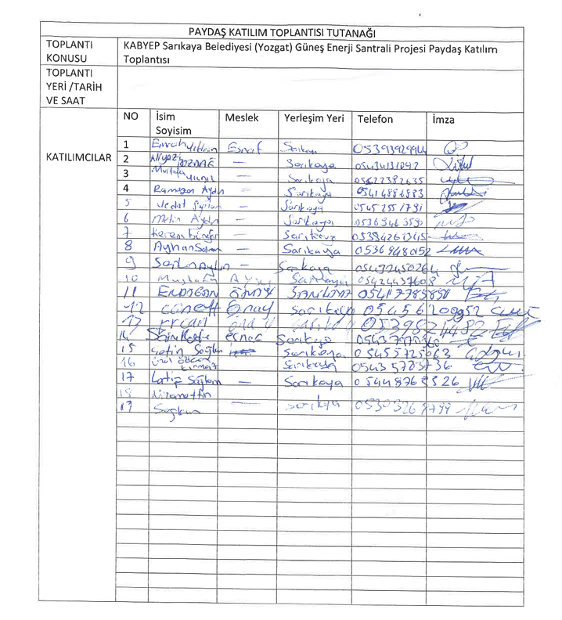

EKLER
Ek-1: Halkın Katılımı Toplantısından Fotoğraflar (23.12.2025)

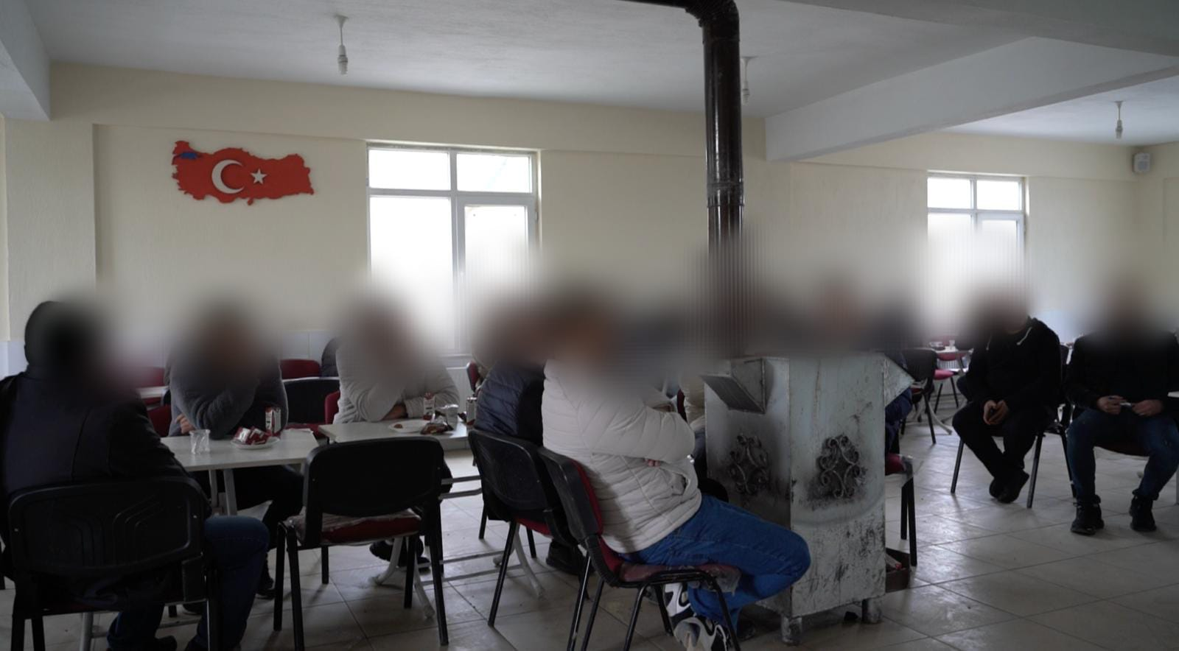
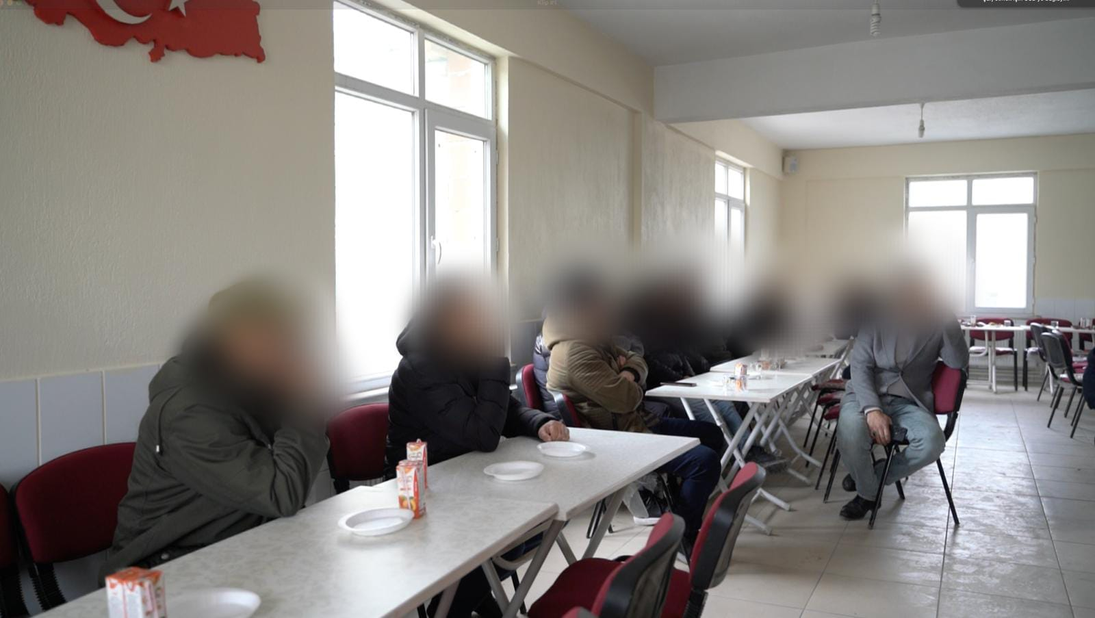
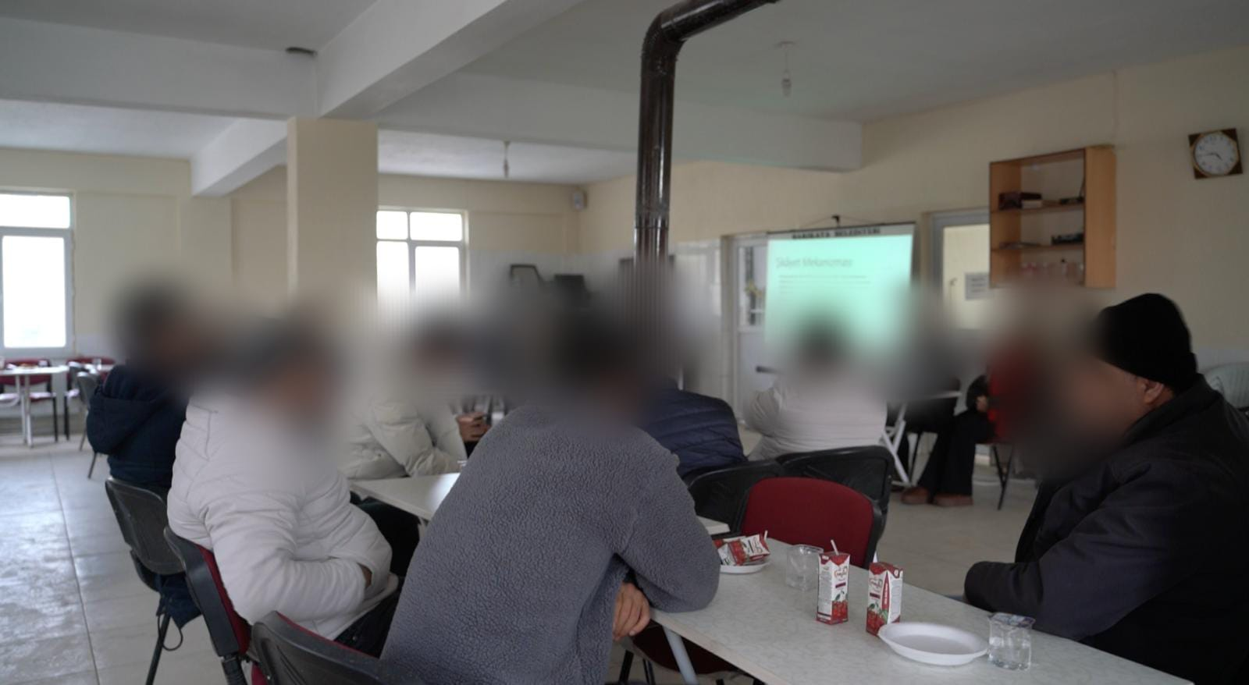

Ek-2: Ulusal Gazete İlanı (Türkiye Gazetesi – 11.12.2025)
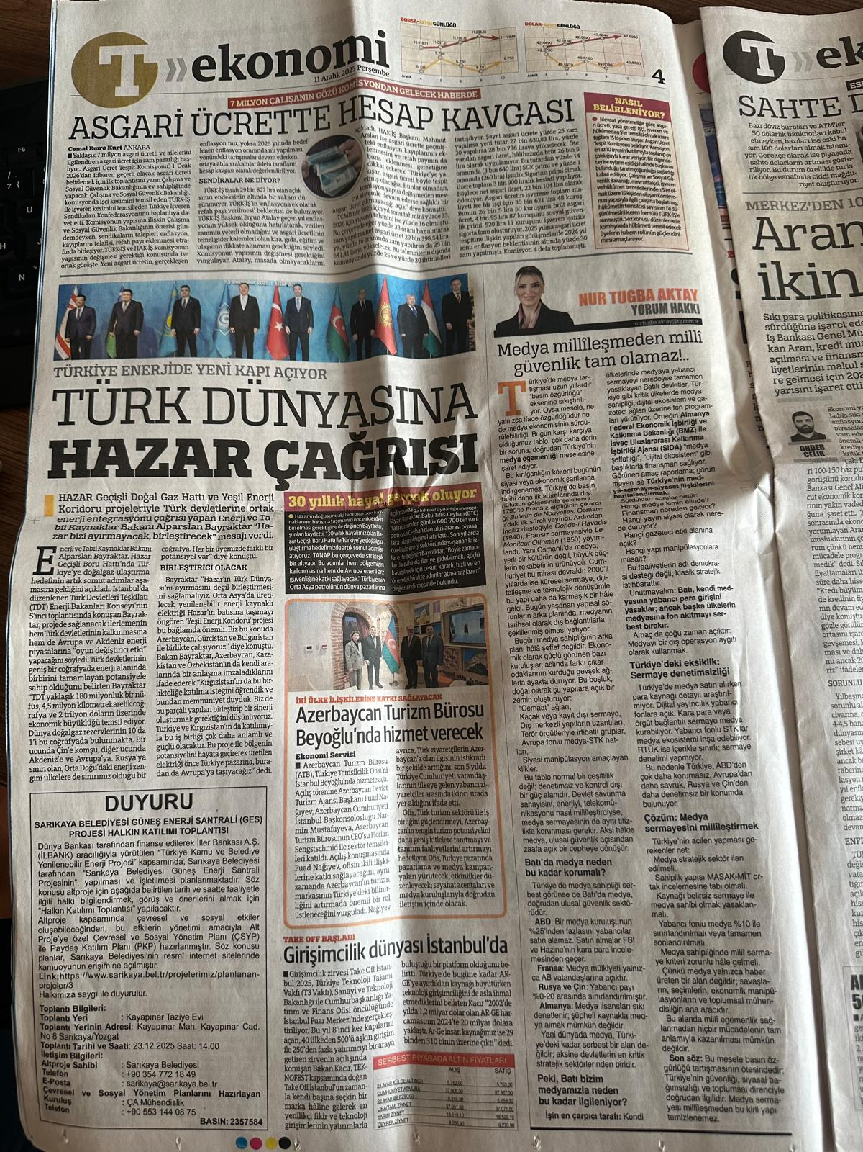
Ek-3: Yerel Gazete İlanı (Yöre Haber Gazetesi – 12.12.2025)

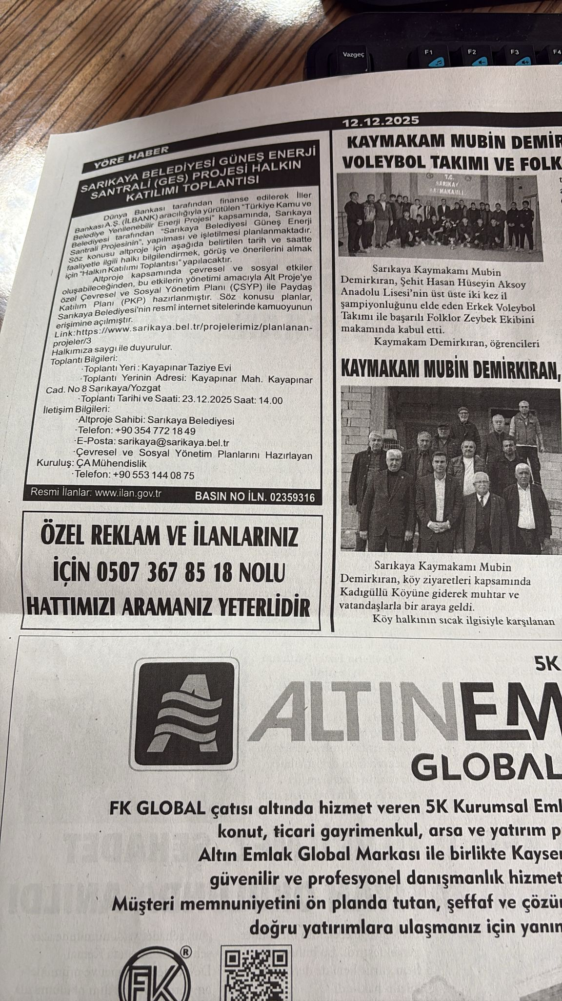
Ek-4: Sarıkaya Belediyesi Web Sitesi Duyurusu (08.12.2025)
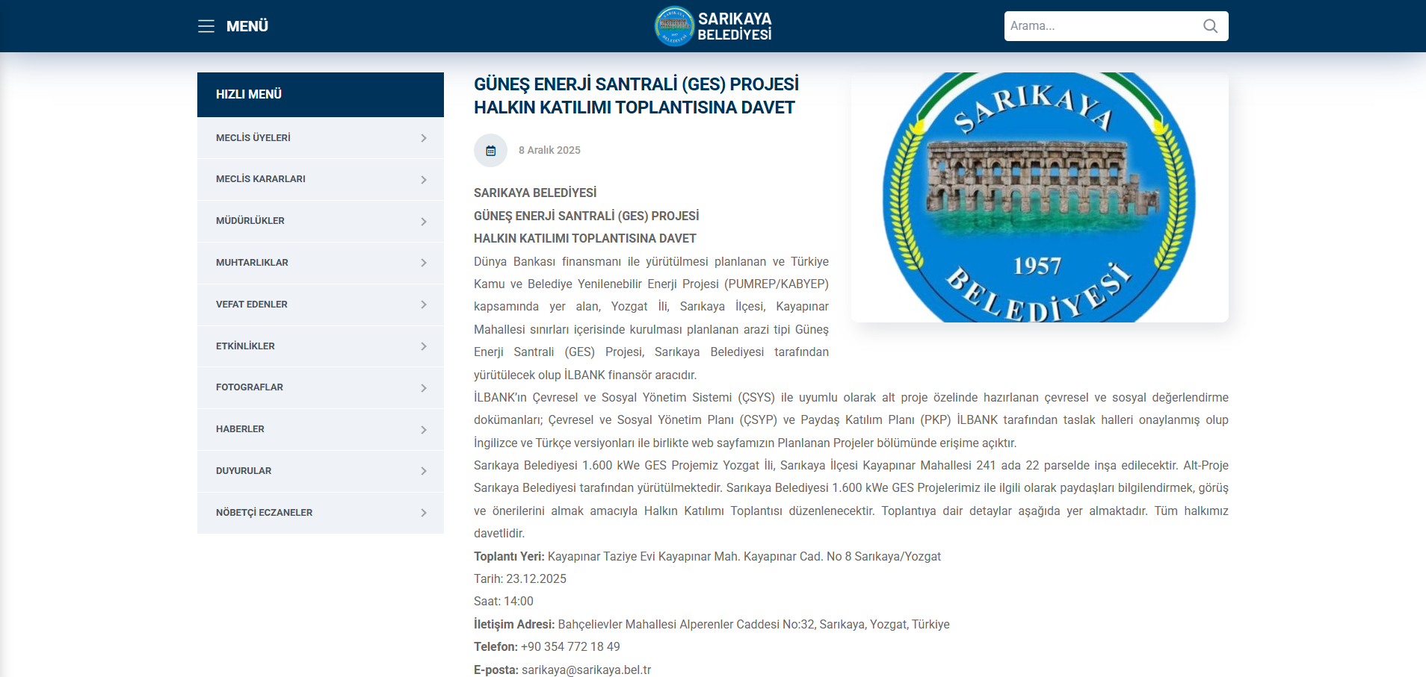
Ek-5: Broşürlerin asılması ve dağıtılması
Muhtarlık ve Halkın Yoğun Olarak Kullandığı Alanlara Asılan Duyurular
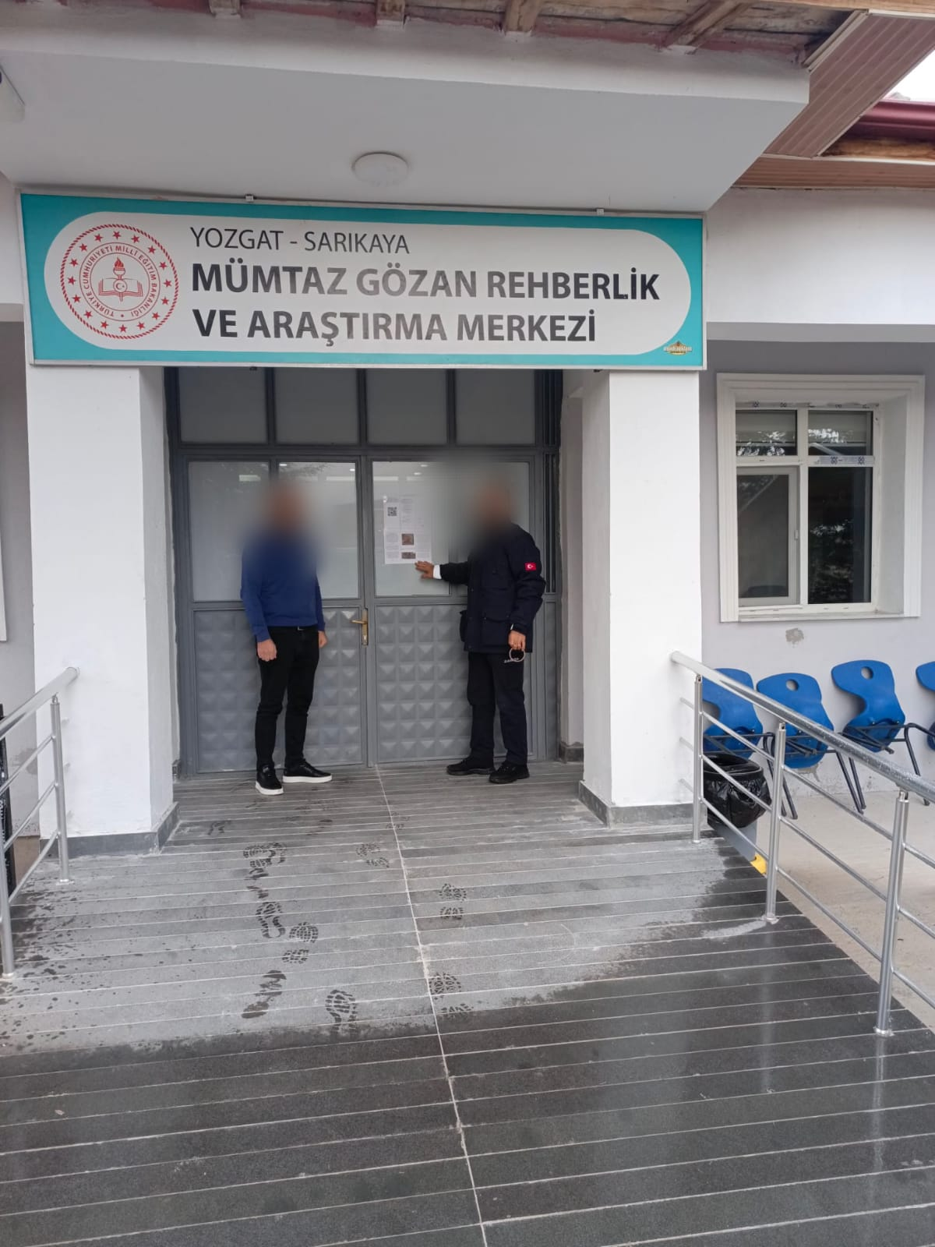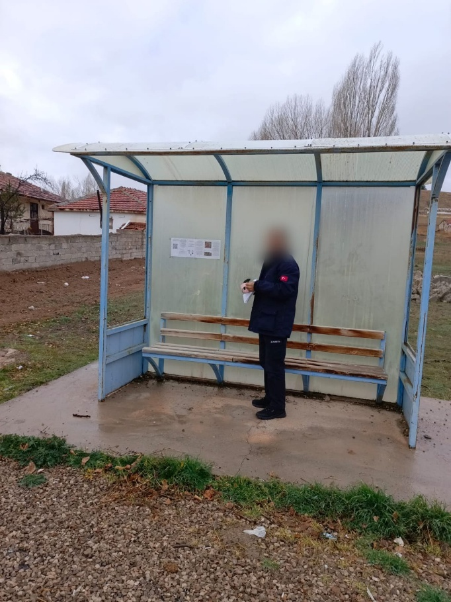
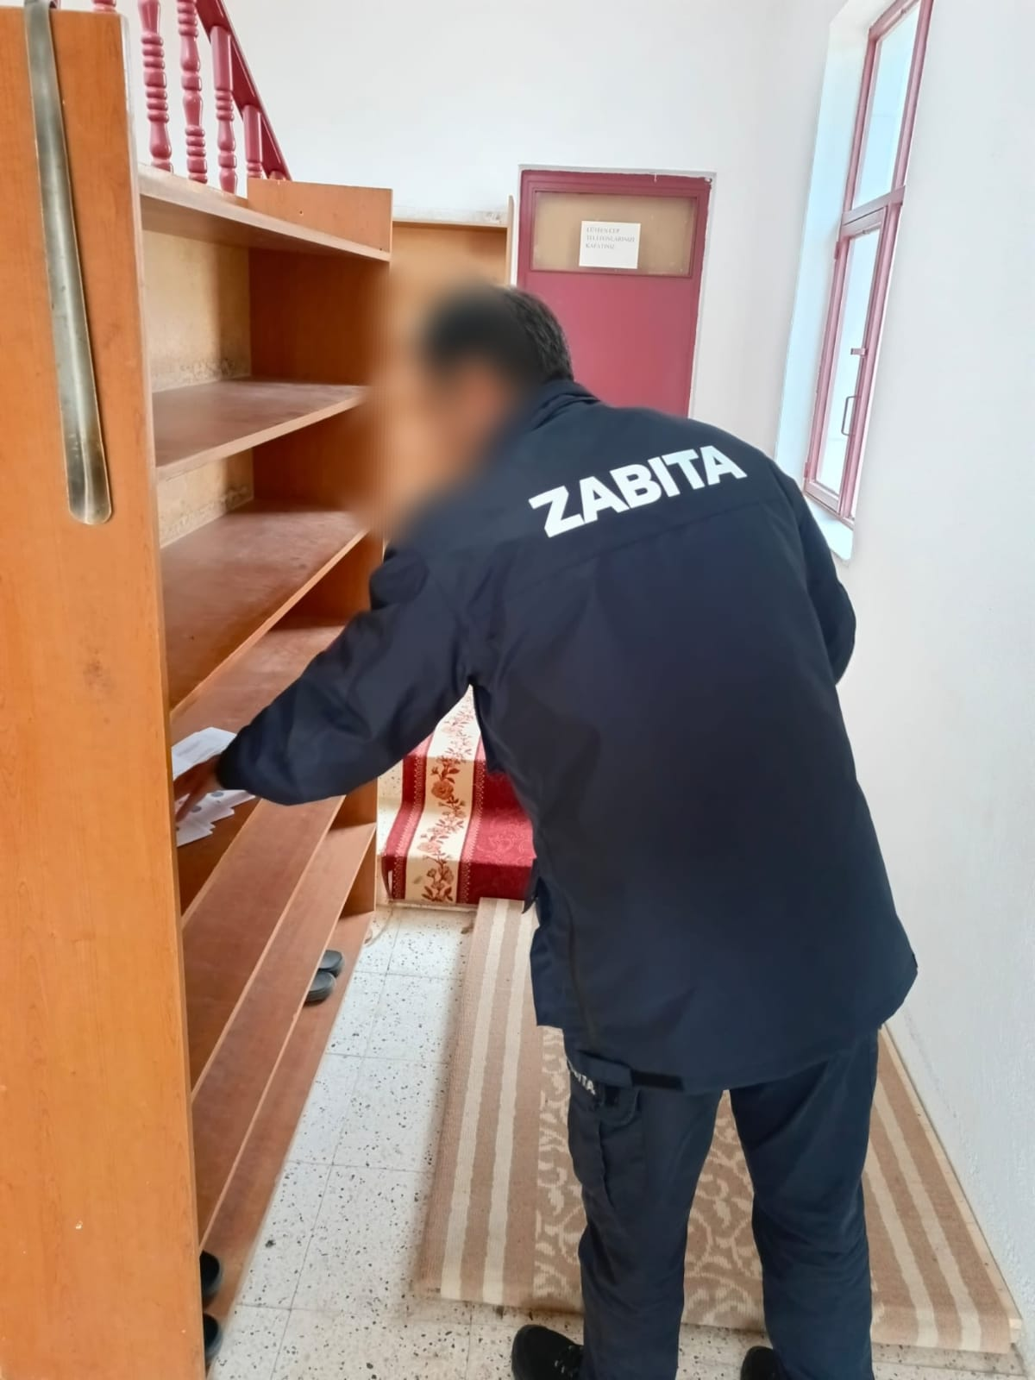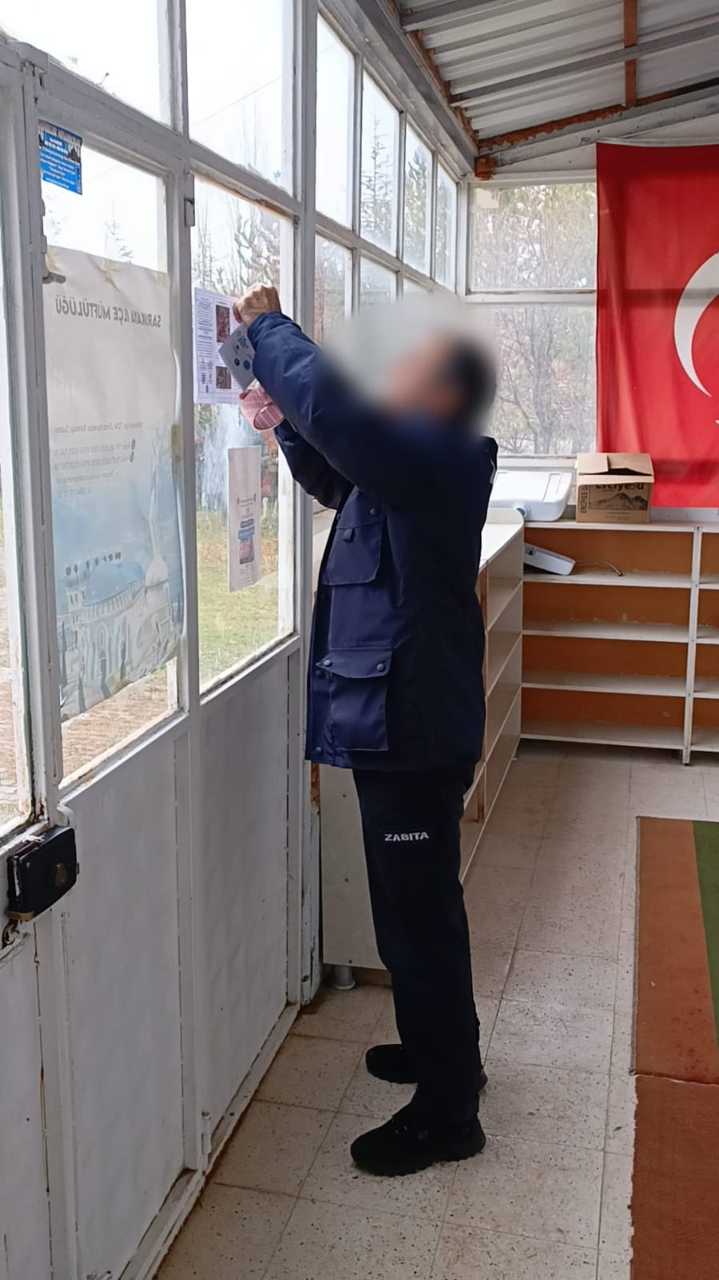
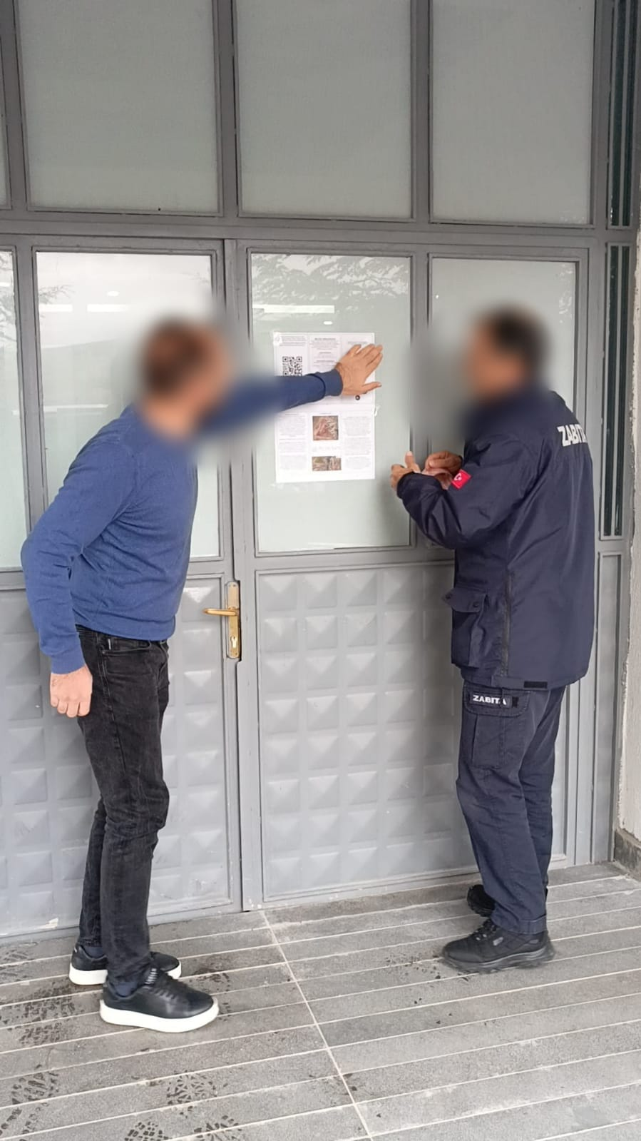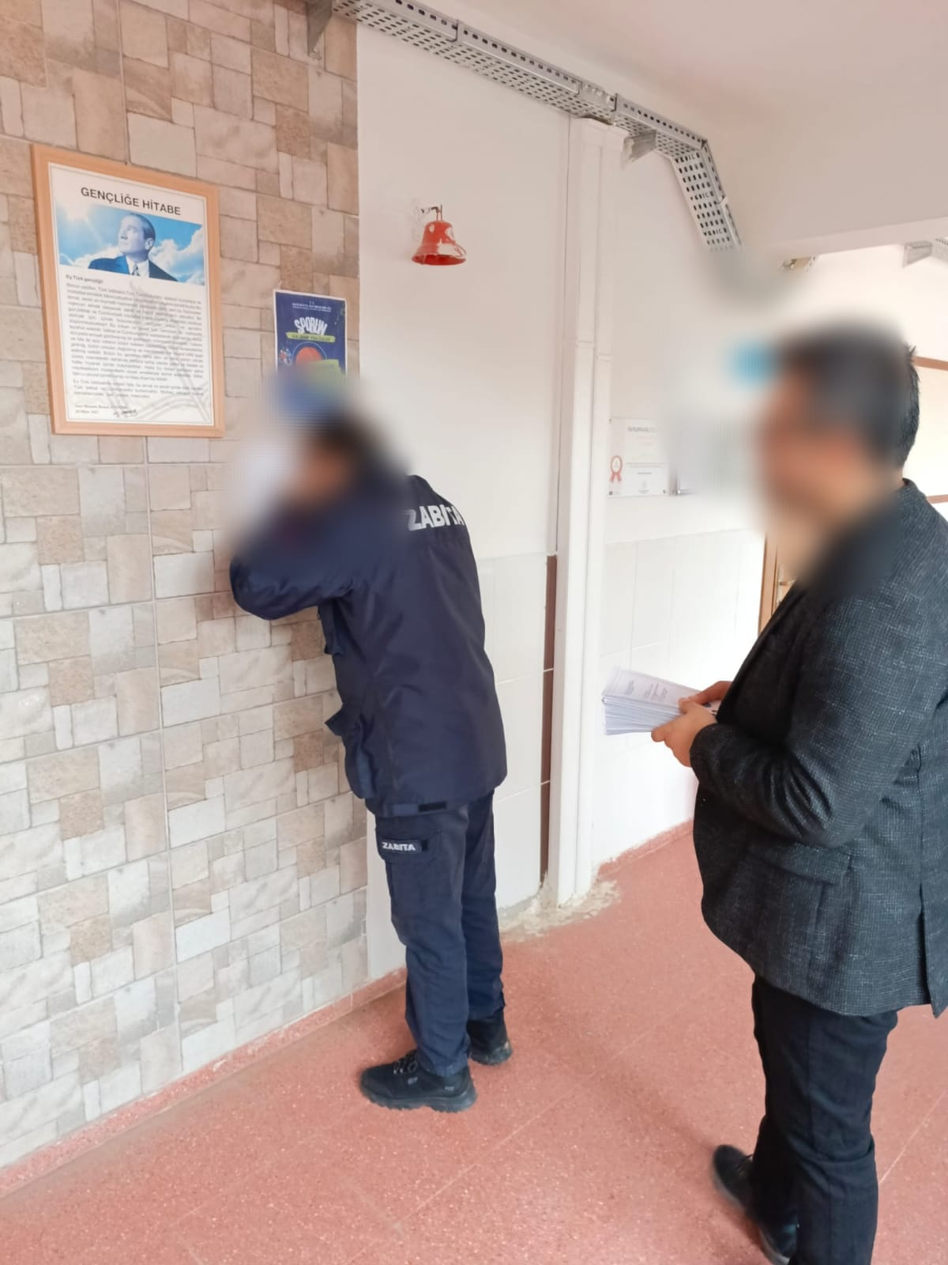

Yerel Halka Yönelik Broşür Dağıtımı
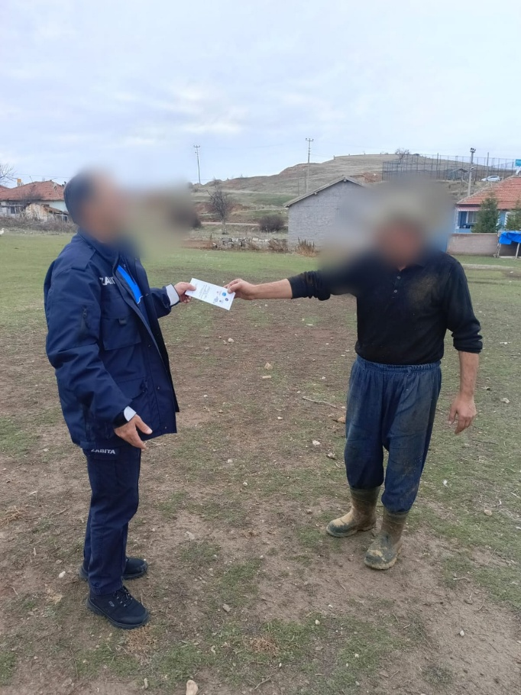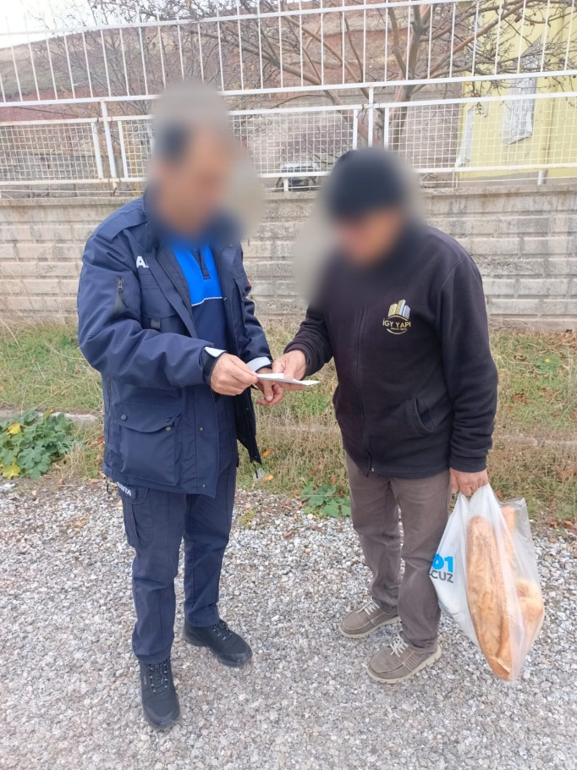
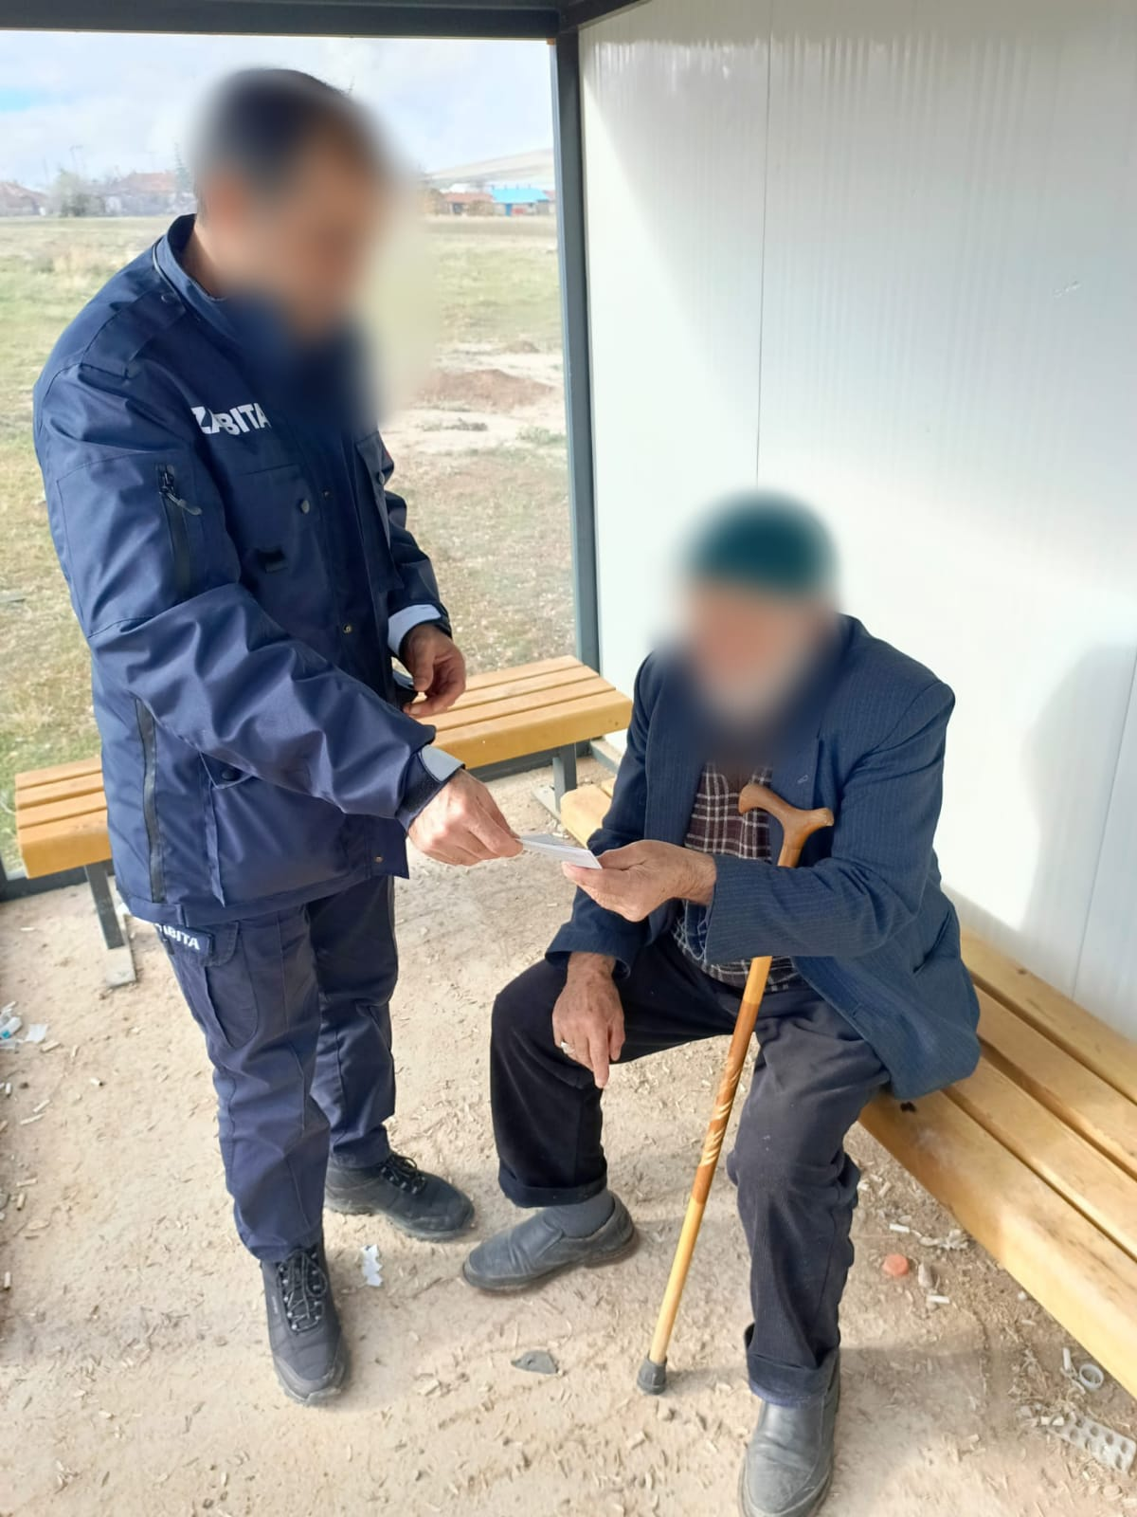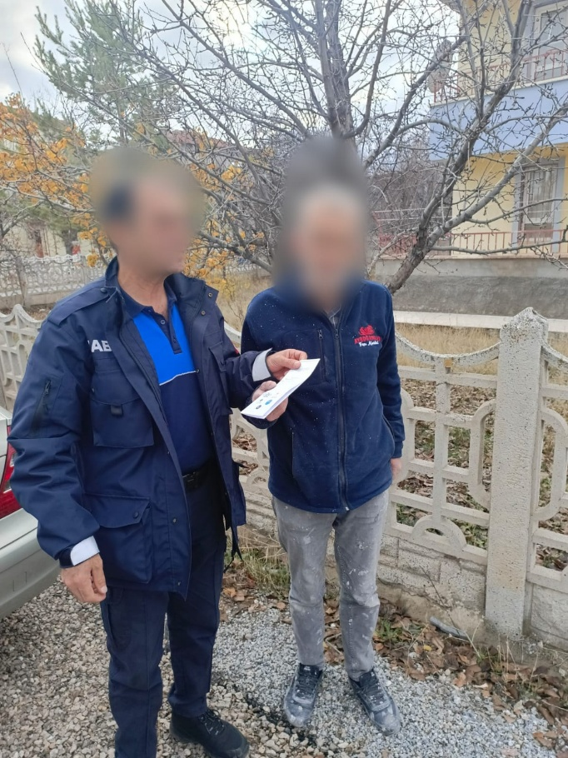
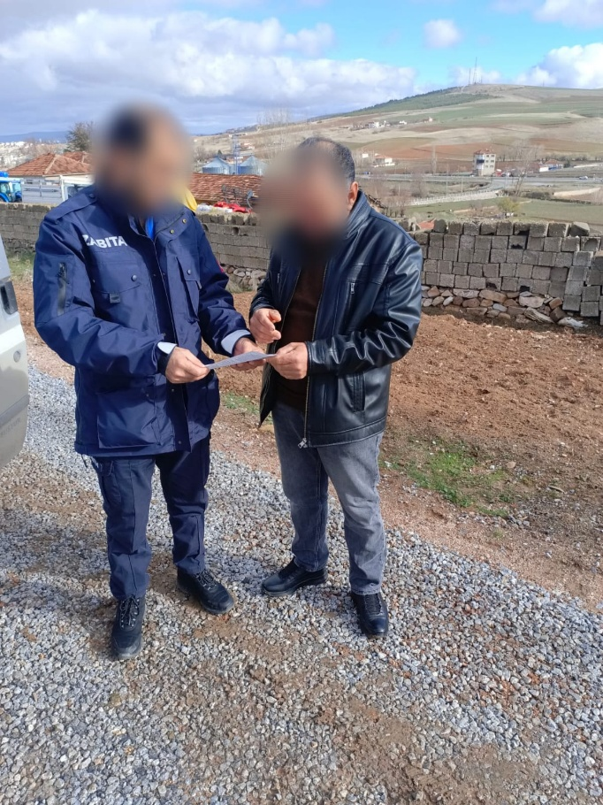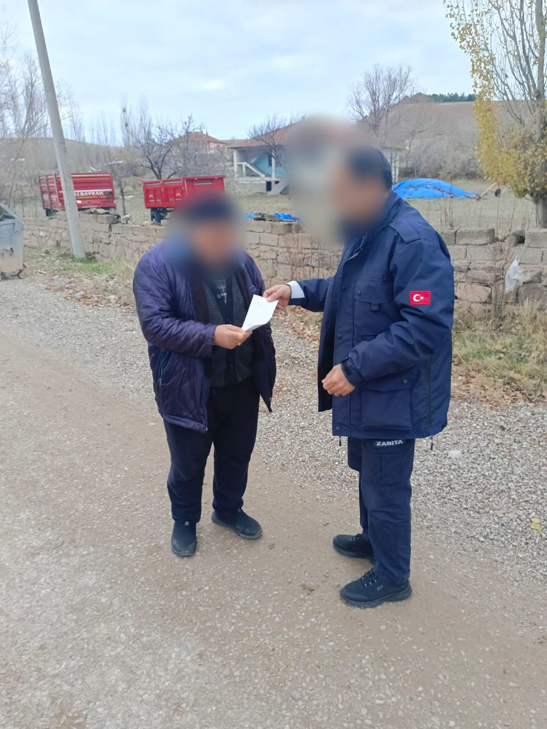
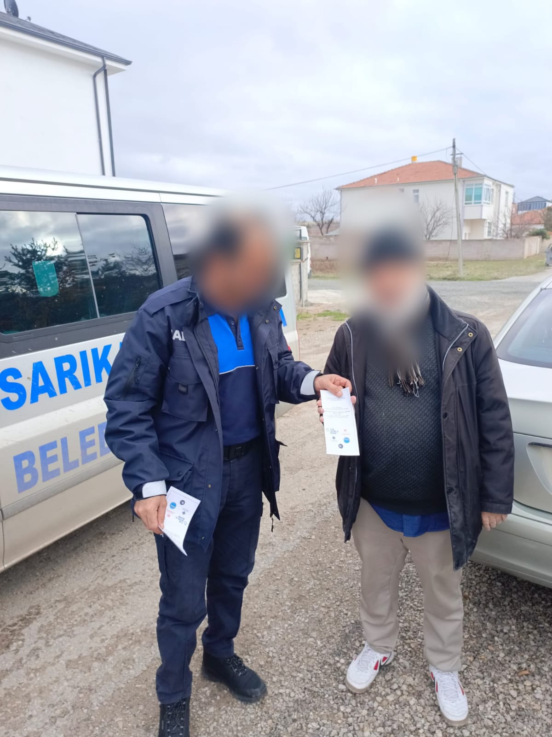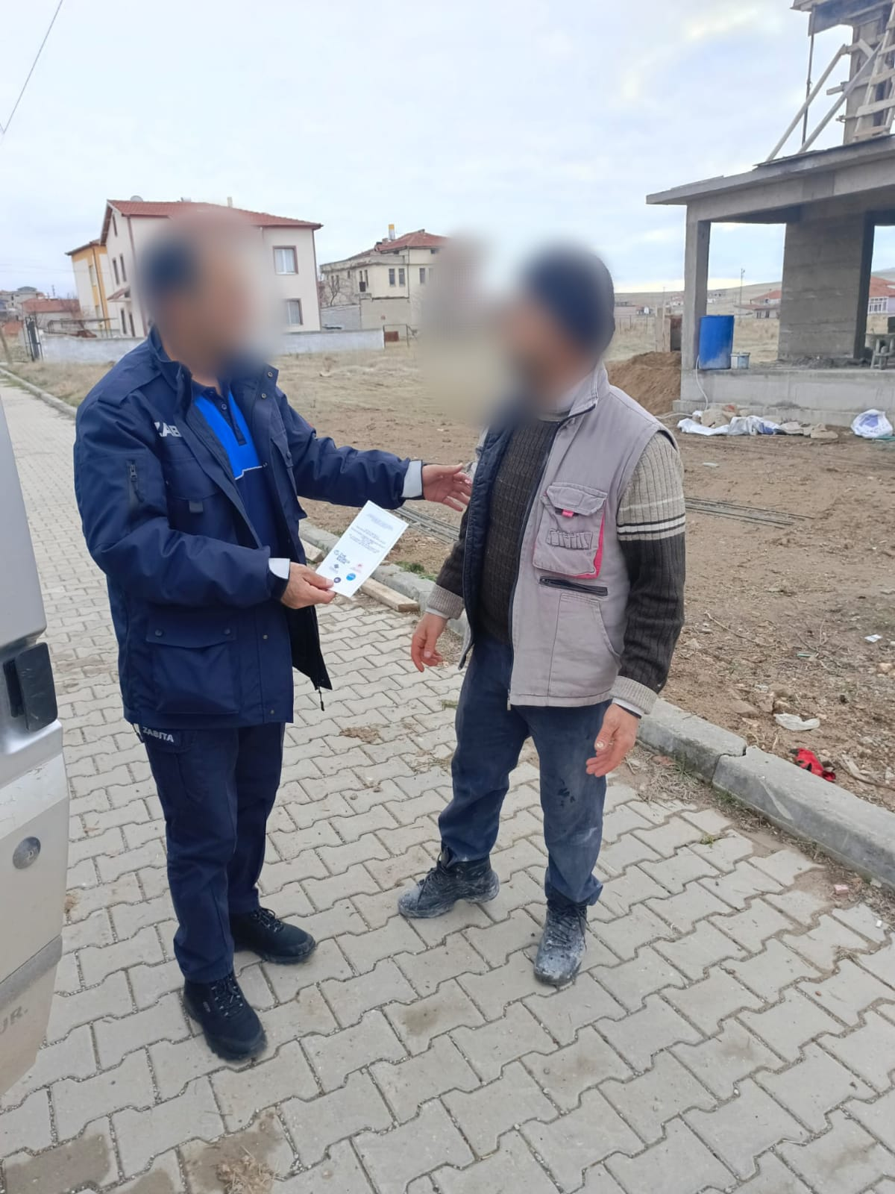
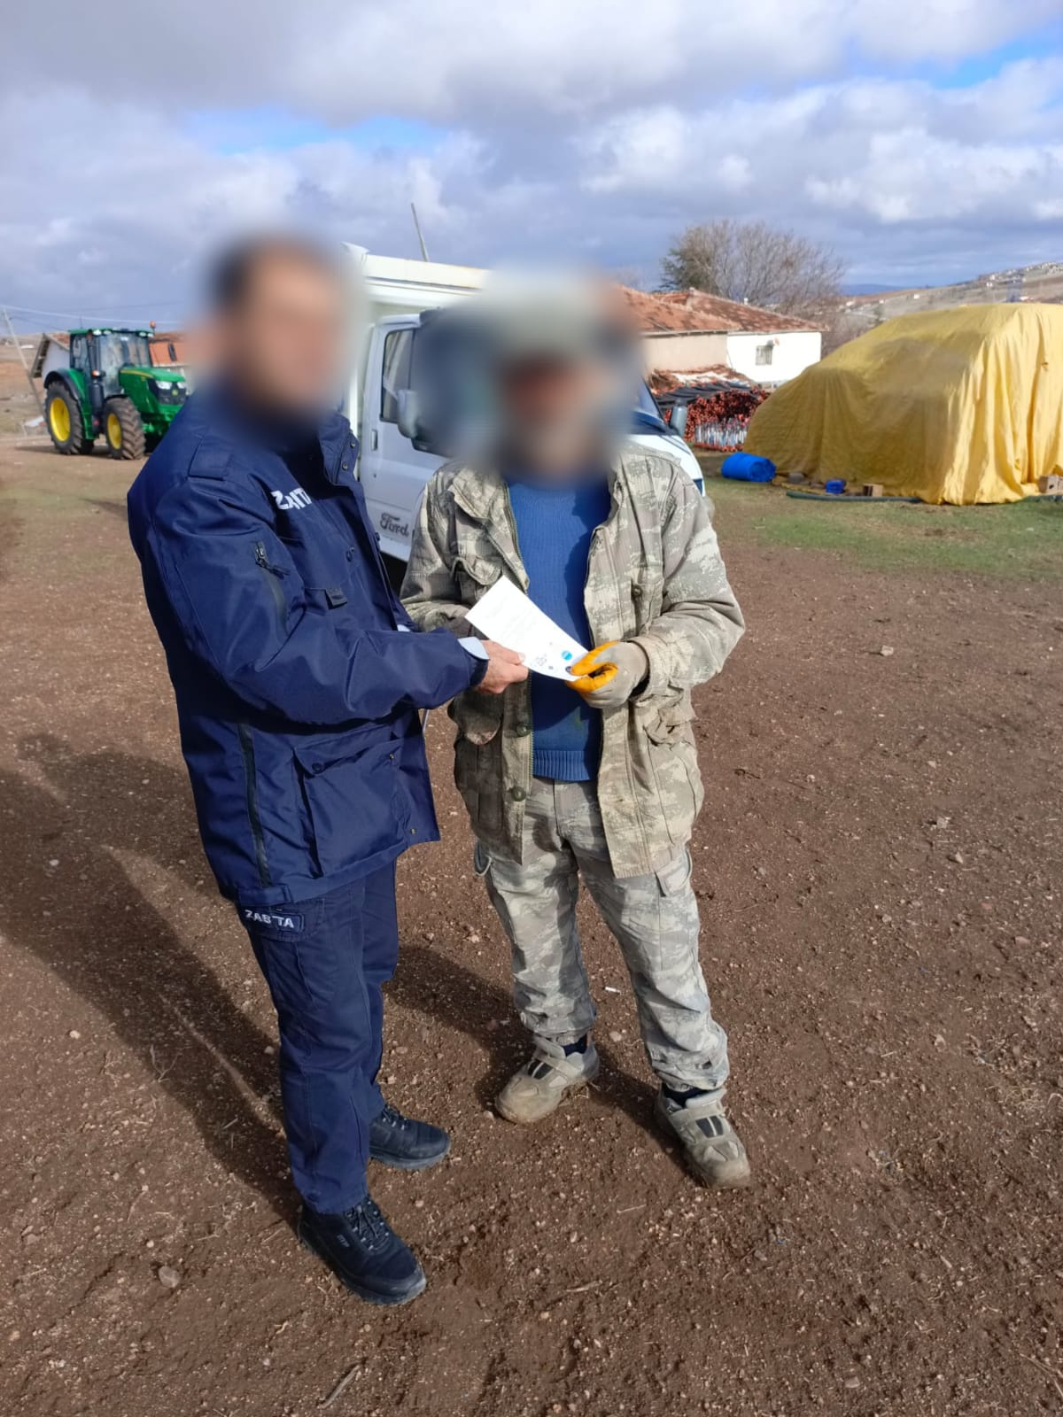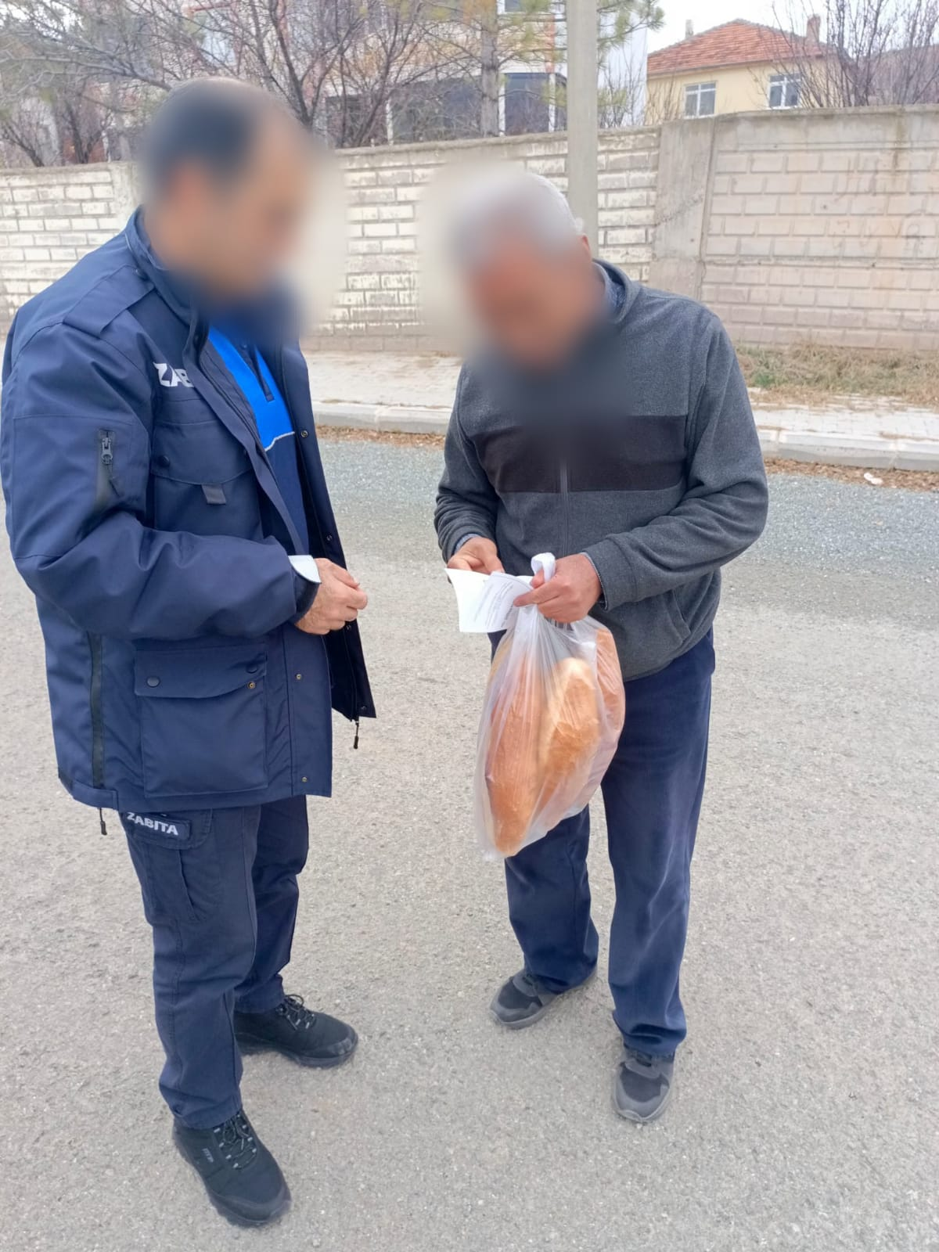
Ek-6: Sarıkaya Belediyesi Halkın Katılımı Toplantısı Broşürü
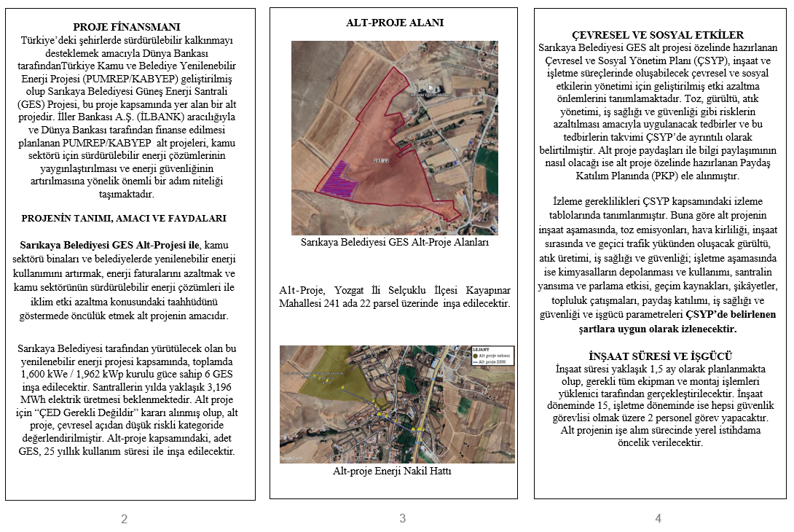
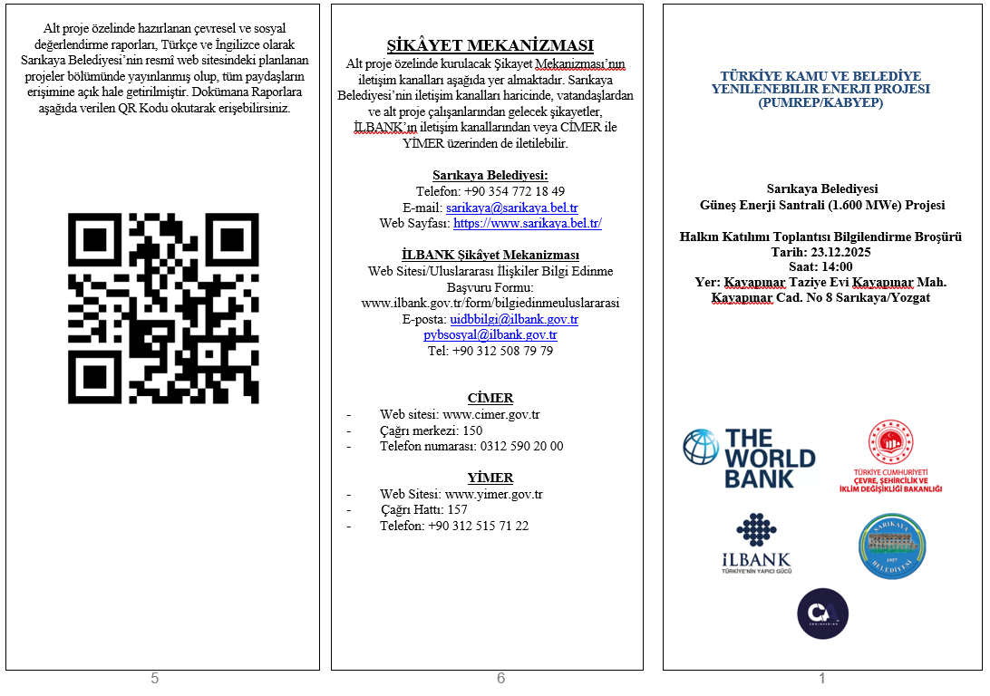
Ek-7: Halkın Katılımı Toplantısı Sunumu
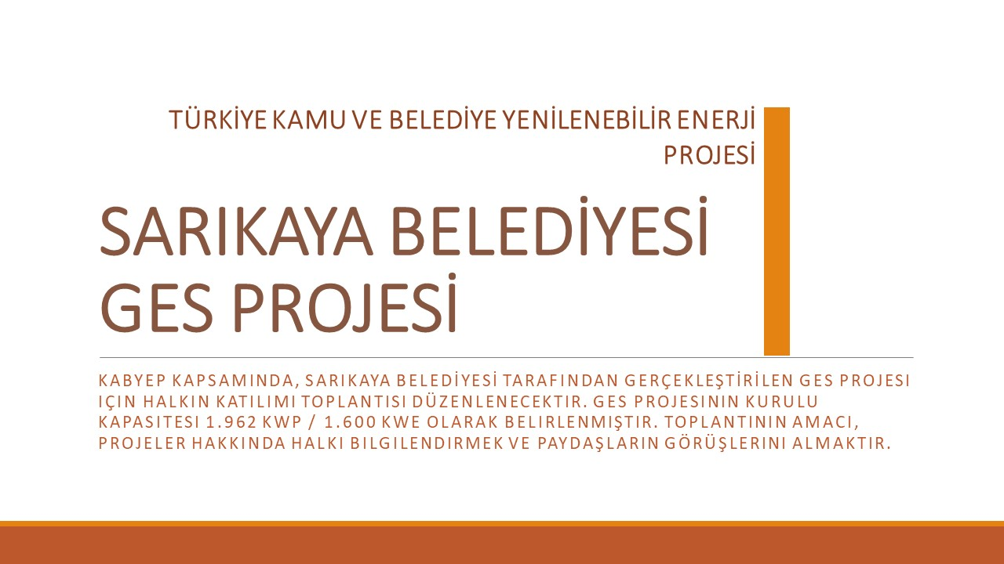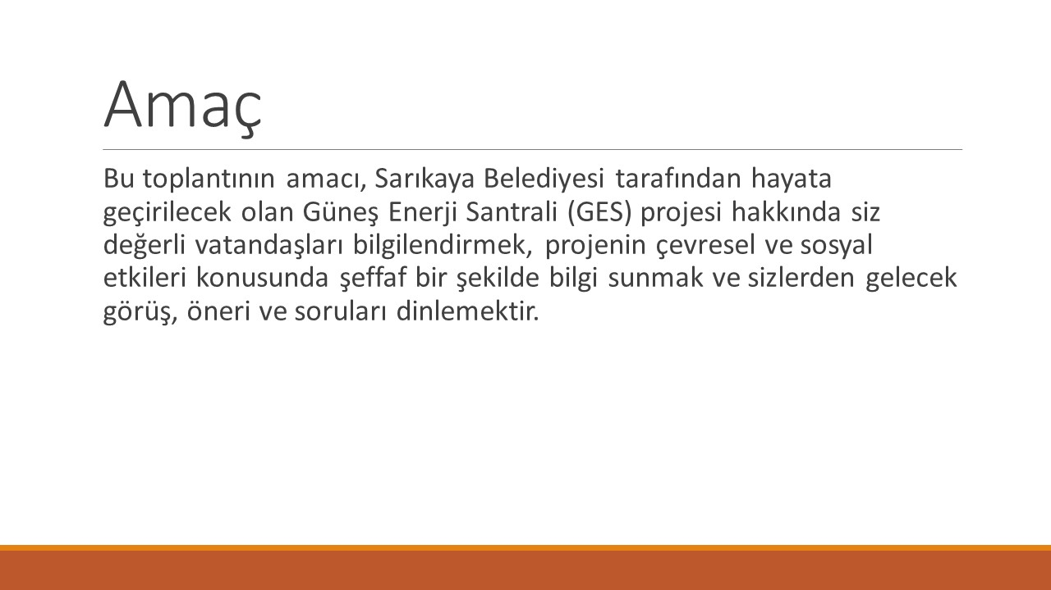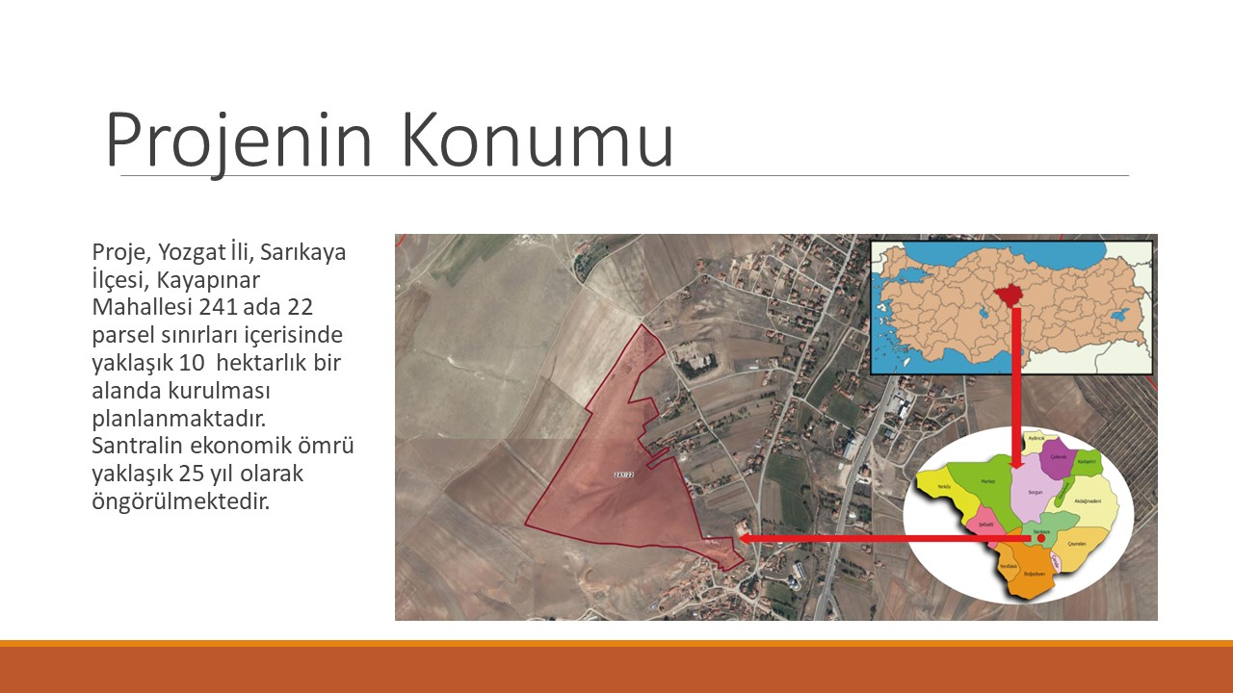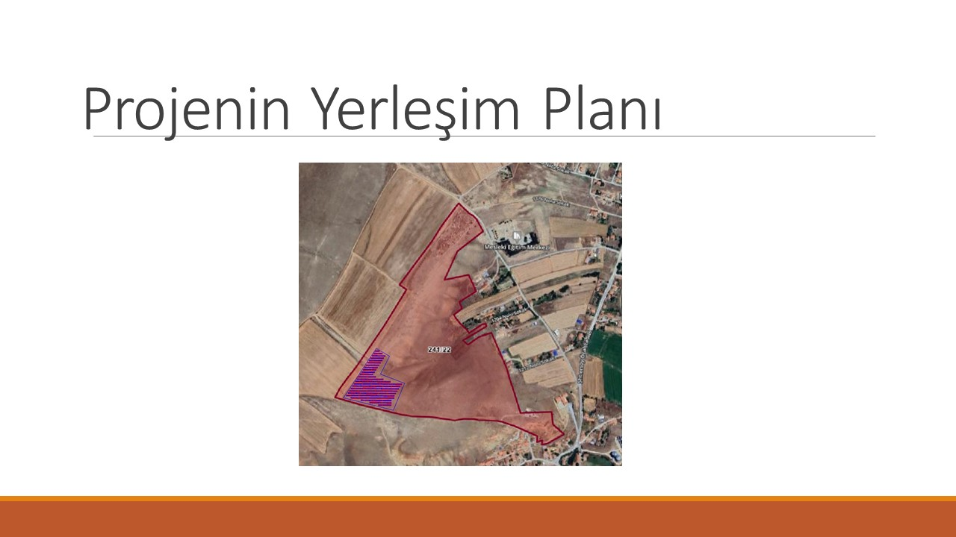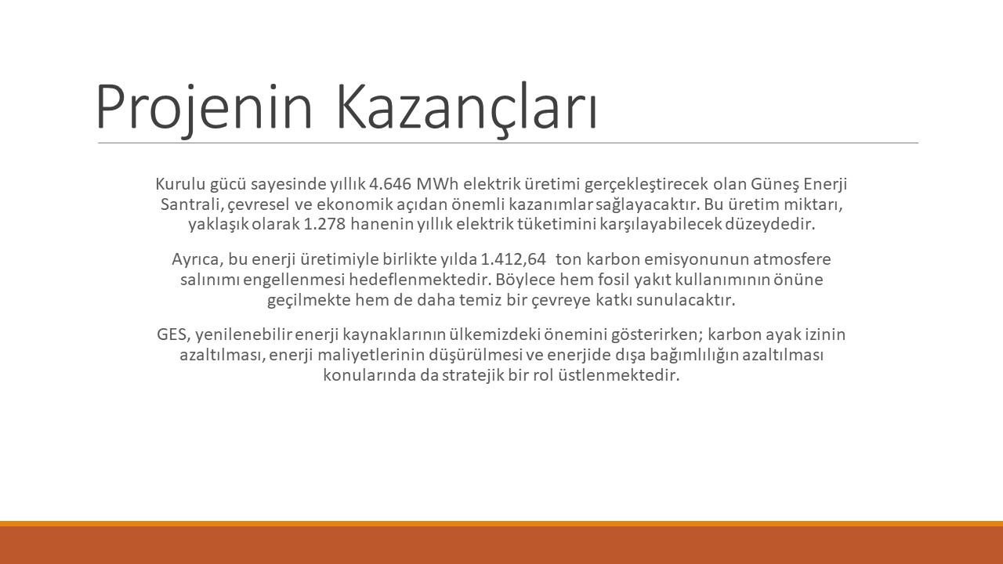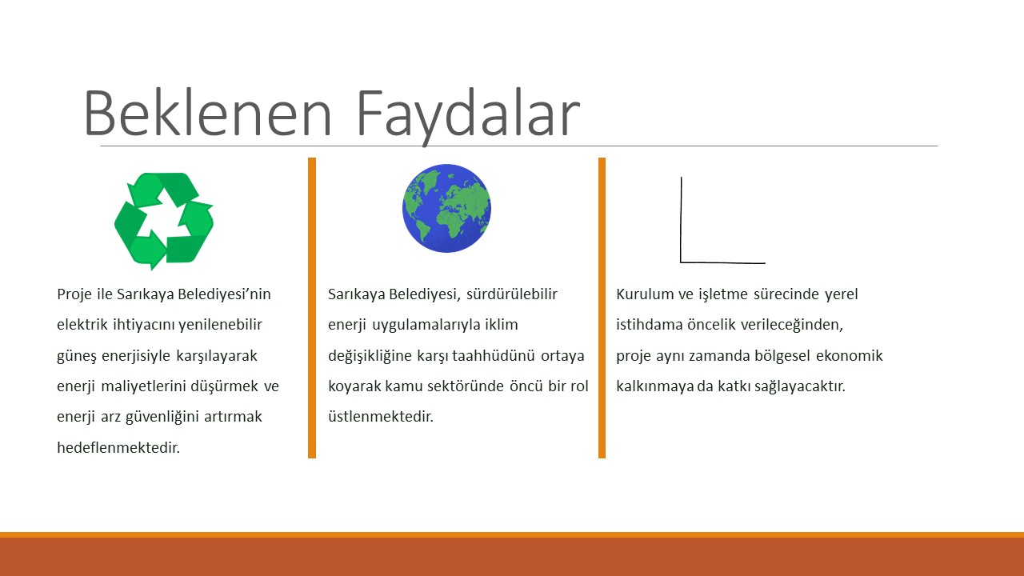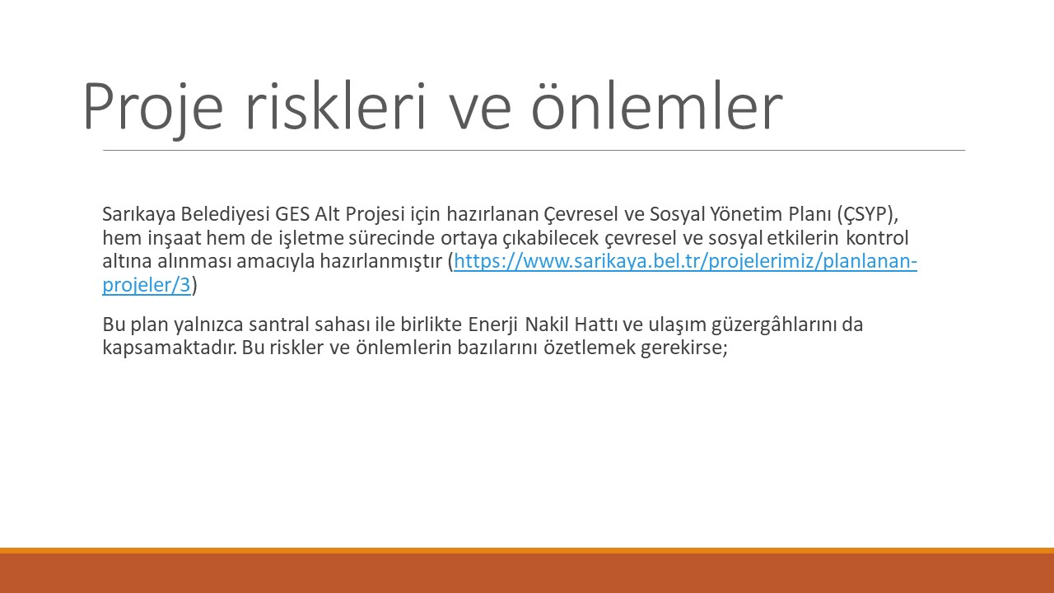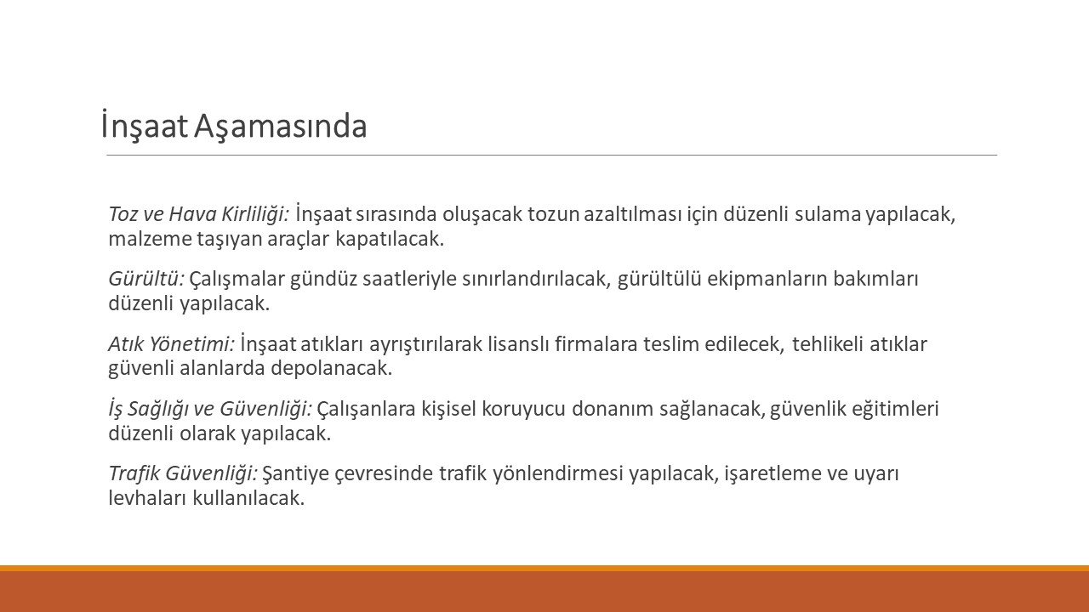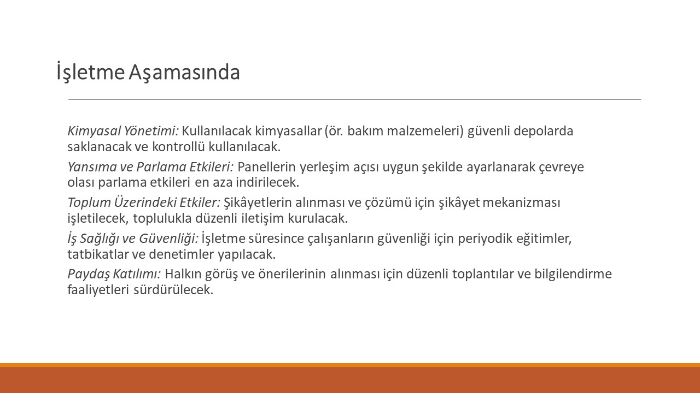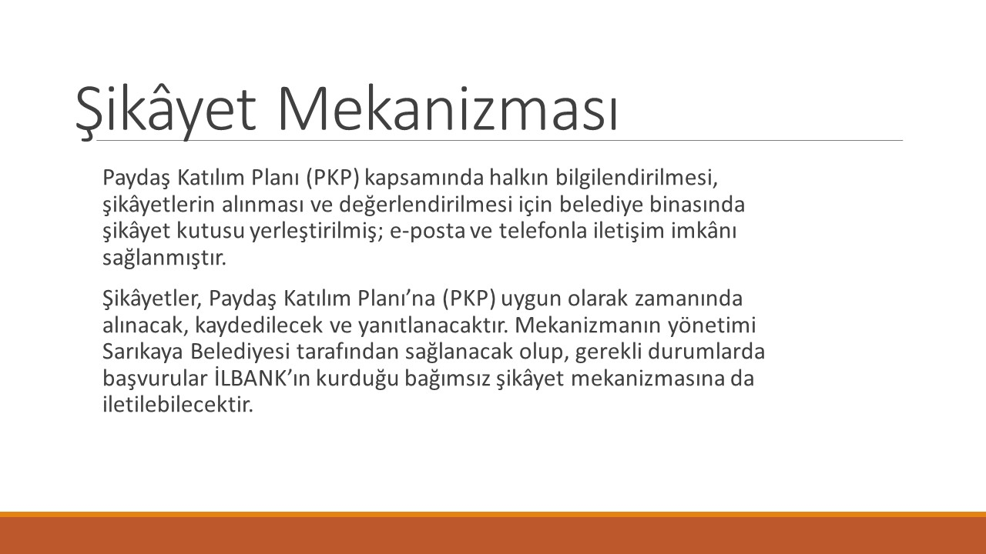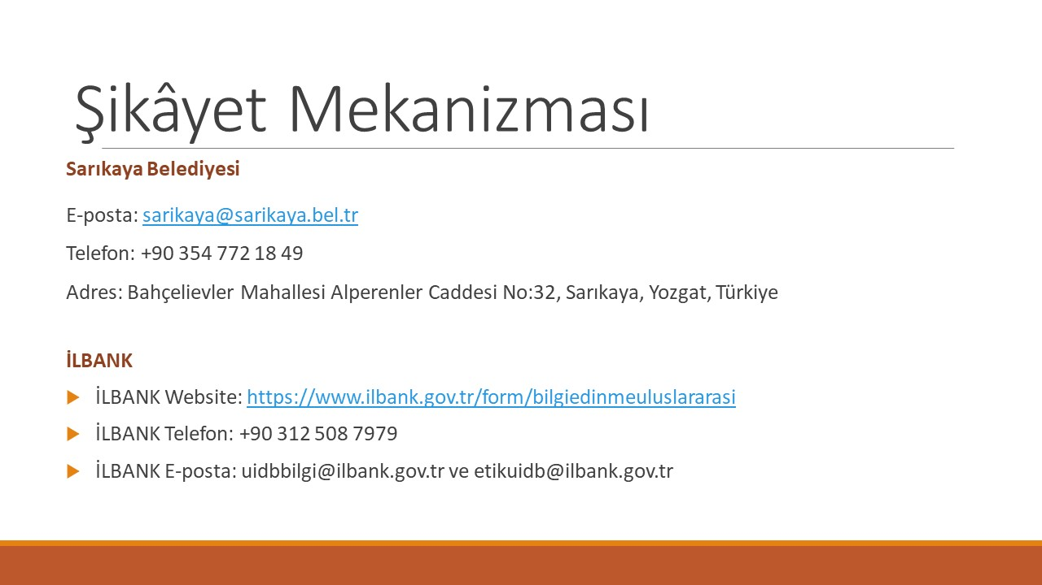
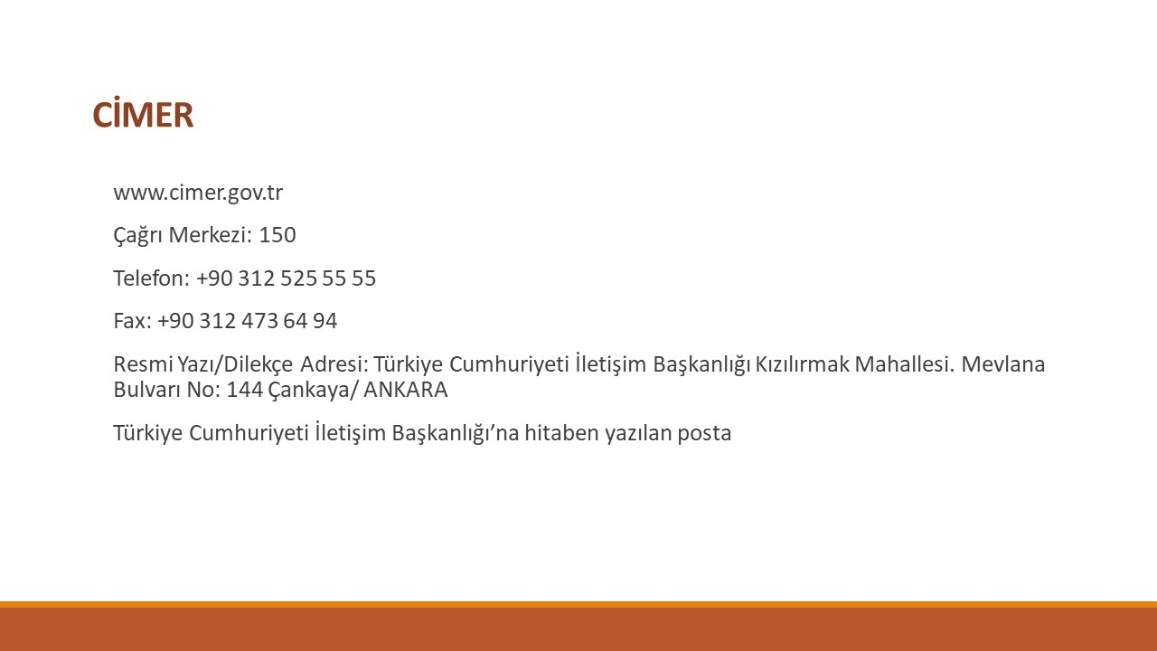
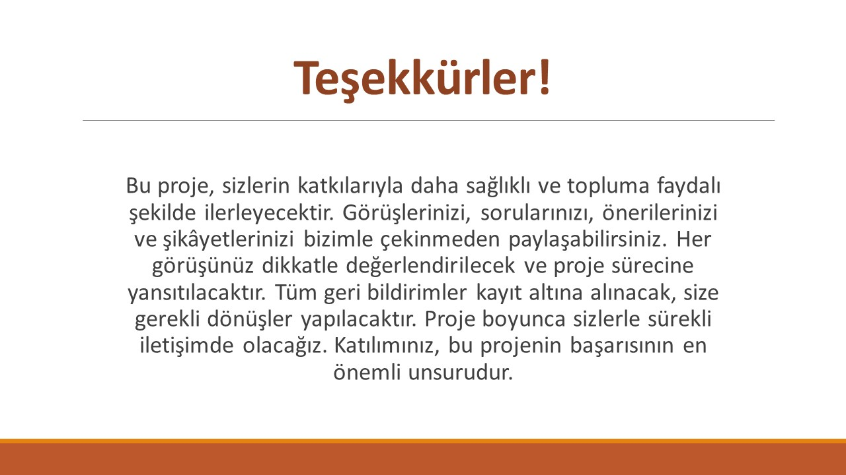

Eleco 2014 Elektrik – Elektronik – Bilgisayar ve Biyomedikal Mühendisliği Sempozyumu, 27 – 29 Kasım 2014, Bursa Güneş Enerji Santrallerinin Teknolojik ve Sosyal Etkileri
Tanımlar için Ek 2'ye bakınız.
Tanımlar için Ek 1'e bakın
https://sbsolar.com.tr/1kw-kac-hp-bir-beygir-kac-kw?srsltid=AfmBOopeJLuU2e08CtSYKdRWghT6TSx7iJDNzzfTjy0U2vio8kOh7QKR

